Análisis de Mockups
Hamburguer Copiway / CopiwayPRO
Documentación exhaustiva de las 276 capturas de diseño (Modo Claro y Modo Oscuro)
20 de agosto de 2026

Índice por Módulo
A continuación se resume la cantidad de pantallas documentadas por cada módulo del sistema, incluyendo el conteo de capturas en modo claro y modo oscuro.
Módulo | Pantallas (bloques) | Capturas Claro | Capturas Oscuro | Total Imágenes
Landing / Página Pública | 10 | 10 | 9 | 19
Autenticación (Login / Registro) | 3 | 3 | 3 | 6
Módulo Cliente | 43 | 38 | 43 | 81
Módulo Administrador | 68 | 61 | 68 | 129
Módulo Cocina (KDS) | 11 | 11 | 11 | 22
Módulo Domiciliario | 10 | 9 | 10 | 19
TOTAL | 145 | 132 | 144 | 276

Landing / Página Pública
10 pantallas documentadas en este módulo (10 en modo claro, 9 en modo oscuro).

Landing - Hero principal
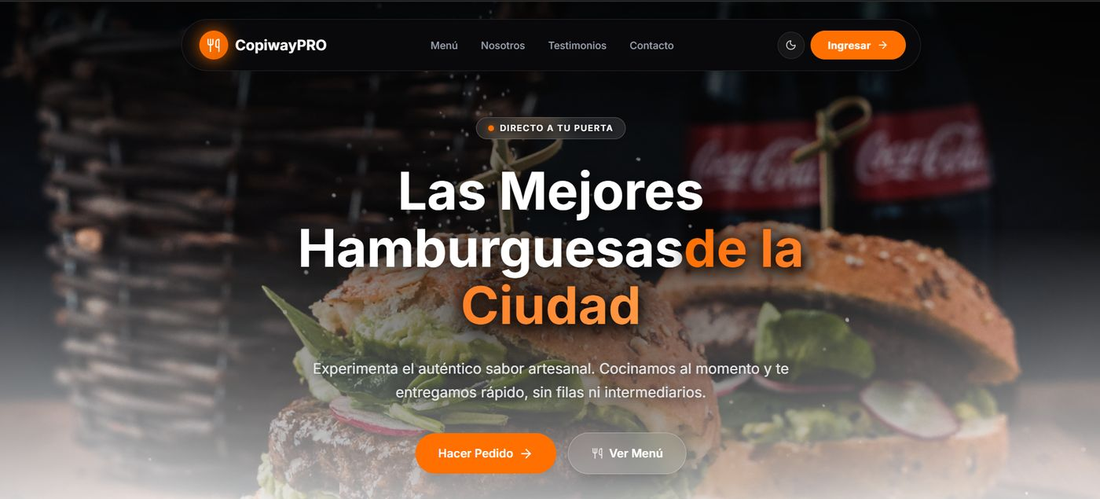
Archivo: Captura de pantalla 2026-08-20 164934.png · Modo Claro
- Header oscuro fijo con logo 'CopiwayPRO' (icono de cubiertos naranja), menú de navegación (Menú, Nosotros, Testimonios, Contacto), botón toggle modo oscuro/claro y botón naranja 'Ingresar' con flecha.
- Fondo de imagen de hamburguesas con gaseosas Coca-Cola, oscurecido; badge 'DIRECTO A TU PUERTA' con punto naranja.
- Titular grande 'Las Mejores Hamburguesas de la Ciudad' y subtítulo sobre sabor artesanal y entrega rápida sin filas ni intermediarios.
- Dos botones de llamada a la acción: 'Hacer Pedido' (naranja, sólido) y 'Ver Menú' (contorno claro con icono de cubiertos).

Modo Oscuro
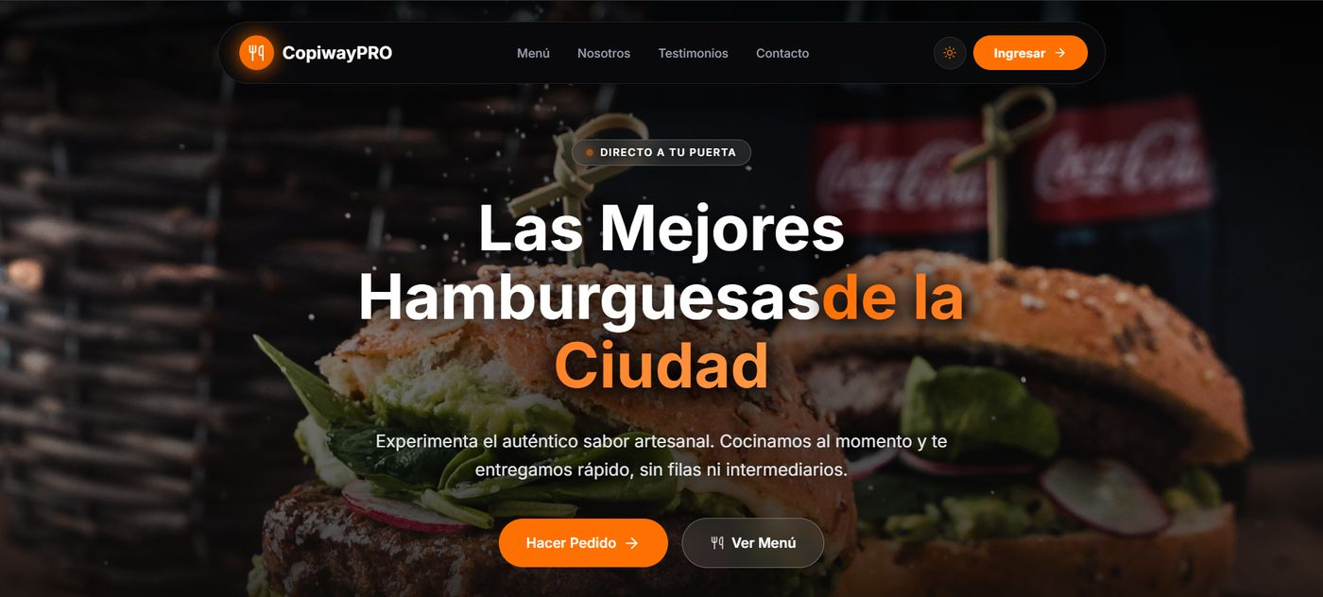
Archivo: Captura de pantalla 2026-08-20 165958.png · Modo Oscuro
- Header oscuro fijo con logo 'CopiwayPRO', menú de navegación (Menú, Nosotros, Testimonios, Contacto), botón toggle a modo claro (icono sol) y botón naranja 'Ingresar'.
- Fondo de imagen de hamburguesas con gaseosas Coca-Cola; badge 'DIRECTO A TU PUERTA'.
- Titular 'Las Mejores Hamburguesas de la Ciudad' con 'de la Ciudad' en naranja, subtítulo sobre sabor artesanal y entrega rápida.
- Botones 'Hacer Pedido' y 'Ver Menú'; visualmente equivalente al hero de modo claro pero con fondo intrínsecamente oscuro (el tema aquí cambia menos el hero, ya de por sí oscuro).

Landing - Sección de beneficios
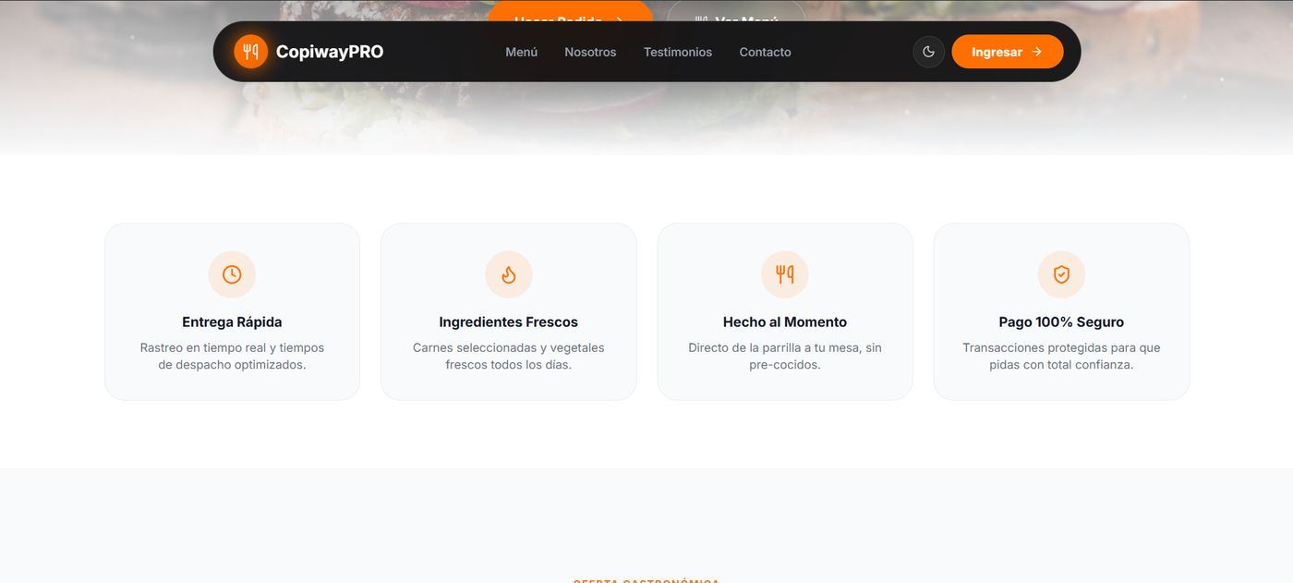
Archivo: Captura de pantalla 2026-08-20 164949.png · Modo Claro
- Continuación del scroll del landing; header oscuro se mantiene fijo en la parte superior.
- Cuatro tarjetas blancas con icono circular naranja: 'Entrega Rápida', 'Ingredientes Frescos', 'Hecho al Momento', 'Pago 100% Seguro'.
- La tarjeta 'Pago 100% Seguro' refuerza la regla de negocio de pagos digitales protegidos (cero fiar, pago inmediato).

Modo Oscuro
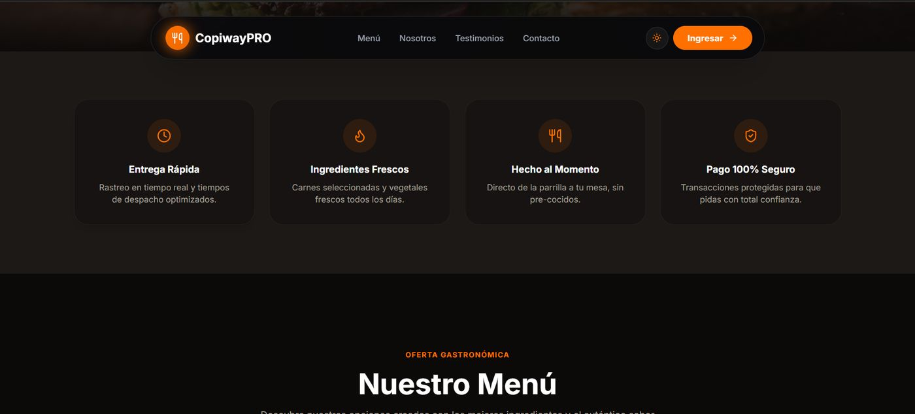
Archivo: Captura de pantalla 2026-08-20 170008.png · Modo Oscuro
- Cuatro tarjetas oscuras con icono circular naranja: 'Entrega Rápida', 'Ingredientes Frescos', 'Hecho al Momento', 'Pago 100% Seguro', sobre fondo negro/carbón.
- Comienza la sección 'Nuestro Menú' con etiqueta 'OFERTA GASTRONÓMICA' debajo.

Landing - Menú público (filtro Todas)
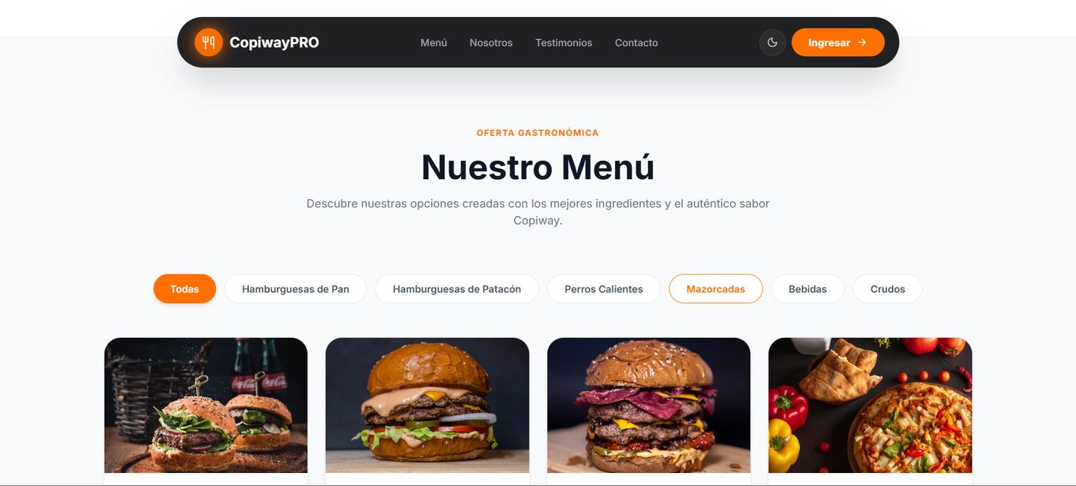
Archivo: Captura de pantalla 2026-08-20 165005.png · Modo Claro
- Sección 'Nuestro Menú' con etiqueta naranja 'OFERTA GASTRONÓMICA' y subtítulo descriptivo.
- Fila de chips de filtro por categoría: Todas (activo), Hamburguesas de Pan, de Patacón, Perros Calientes, Mazorcadas, Bebidas, Crudos.
- Grid de tarjetas de producto con fotos grandes sobre fondo oscuro dramático, confirmando la línea de productos exacta descrita en las reglas de negocio.

Modo Oscuro
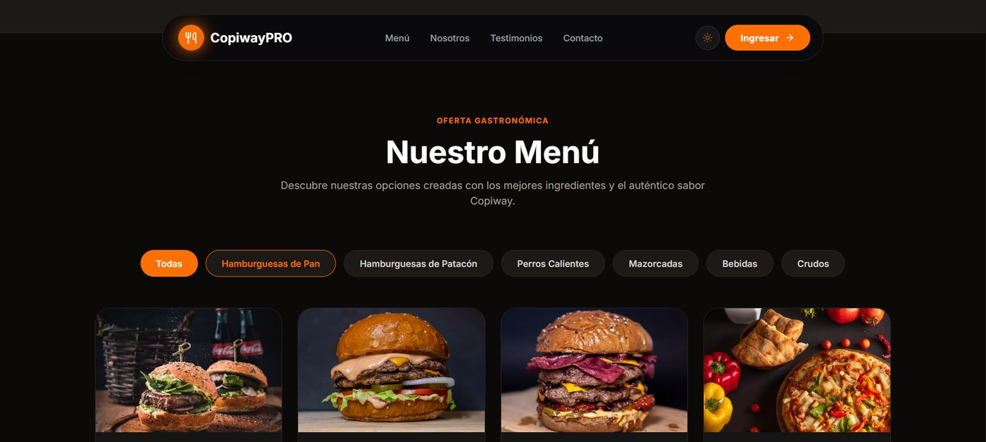
Archivo: Captura de pantalla 2026-08-20 170020.png · Modo Oscuro
- Sección 'Nuestro Menú' con chips de categoría (Todas, Hamburguesas de Pan activo, de Patacón, Perros Calientes, Mazorcadas, Bebidas, Crudos) sobre fondo negro.
- Grid de tarjetas de producto con fotos grandes; mantiene la estética oscura consistente con el resto de la landing.

Landing - Menú público (filtro Hamburguesas de Pan)
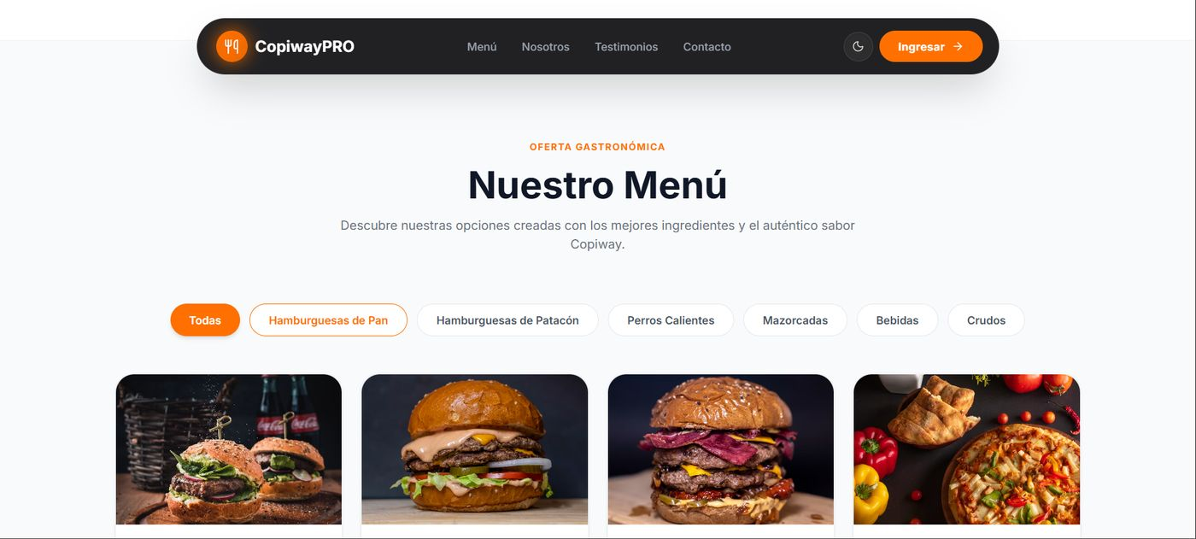
Archivo: Captura de pantalla 2026-08-20 165020.png · Modo Claro
- Misma sección de menú con el filtro 'Hamburguesas de Pan' seleccionado (texto y borde naranja).
- Mismas tarjetas de producto visibles debajo, confirmando la existencia de categorías de filtrado interactivo en el catálogo público.

Modo Oscuro
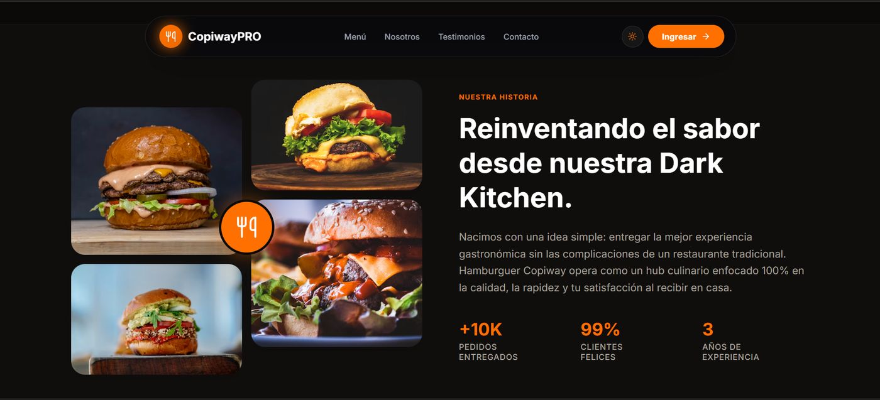
Archivo: Captura de pantalla 2026-08-20 170035.png · Modo Oscuro
- Collage de 4 fotos de hamburguesas con icono naranja de cubiertos superpuesto sobre fondo negro.
- Texto 'NUESTRA HISTORIA', titular 'Reinventando el sabor desde nuestra Dark Kitchen.' y estadísticas '+10K Pedidos Entregados', '99% Clientes Felices', '3 Años de Experiencia'.

Landing - Sección Nosotros / Nuestra Historia
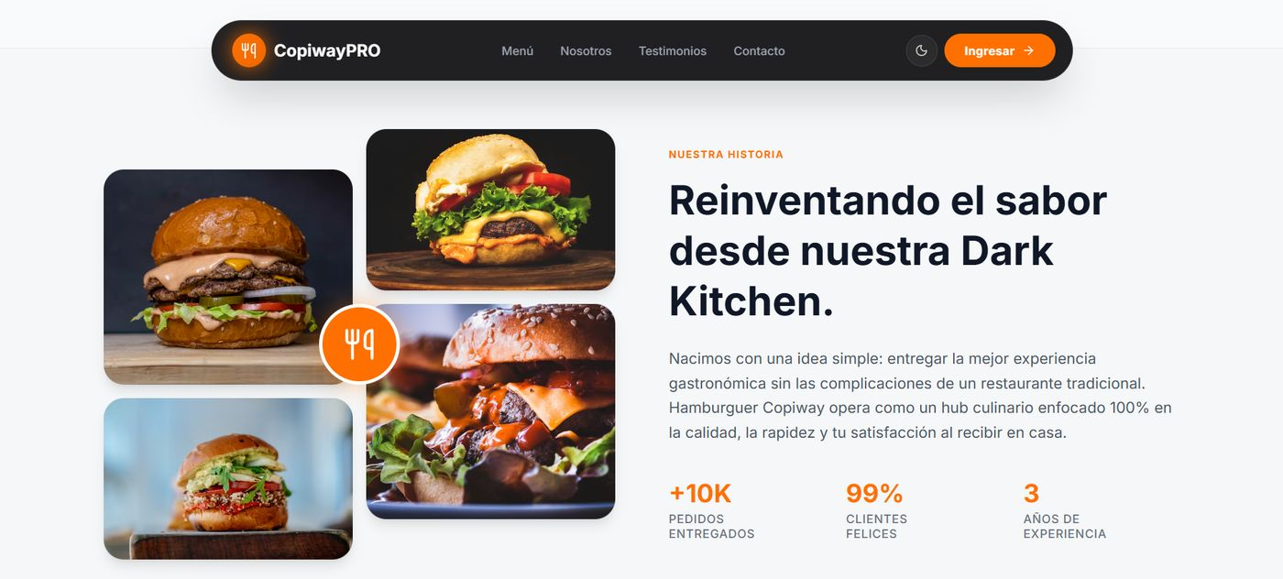
Archivo: Captura de pantalla 2026-08-20 165154.png · Modo Claro
- Collage de 4 fotos de hamburguesas con icono circular naranja de cubiertos superpuesto.
- Texto 'NUESTRA HISTORIA', titular 'Reinventando el sabor desde nuestra Dark Kitchen.' y párrafo del modelo de negocio.
- Estadísticas destacadas en naranja: '+10K Pedidos Entregados', '99% Clientes Felices', '3 Años de Experiencia'.

Modo Oscuro
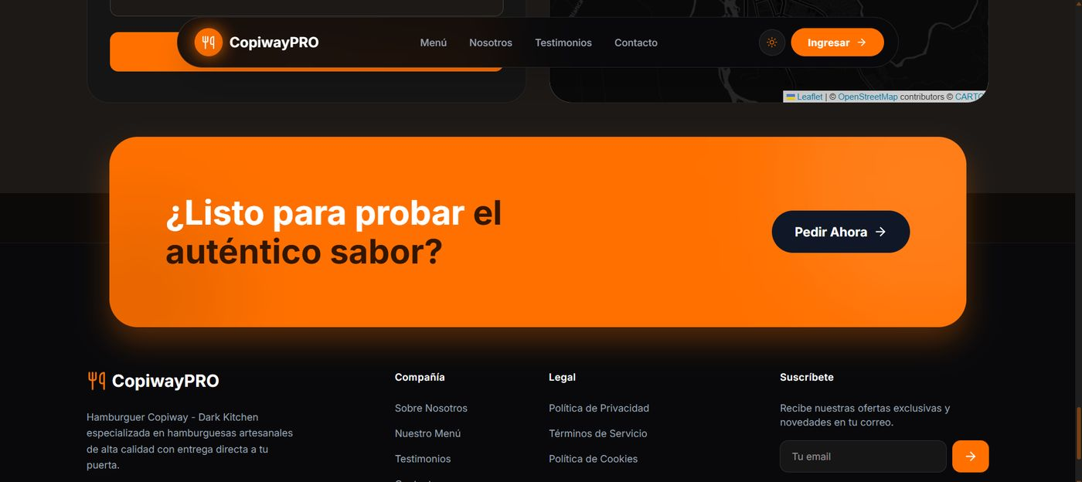
Archivo: Captura de pantalla 2026-08-20 170107.png · Modo Oscuro
- Banner naranja '¿Listo para probar el auténtico sabor?' con botón oscuro 'Pedir Ahora', sobre el resto de la página en negro.
- Comienza el footer con logo y descripción de marca.

Landing - Testimonios/Reseñas
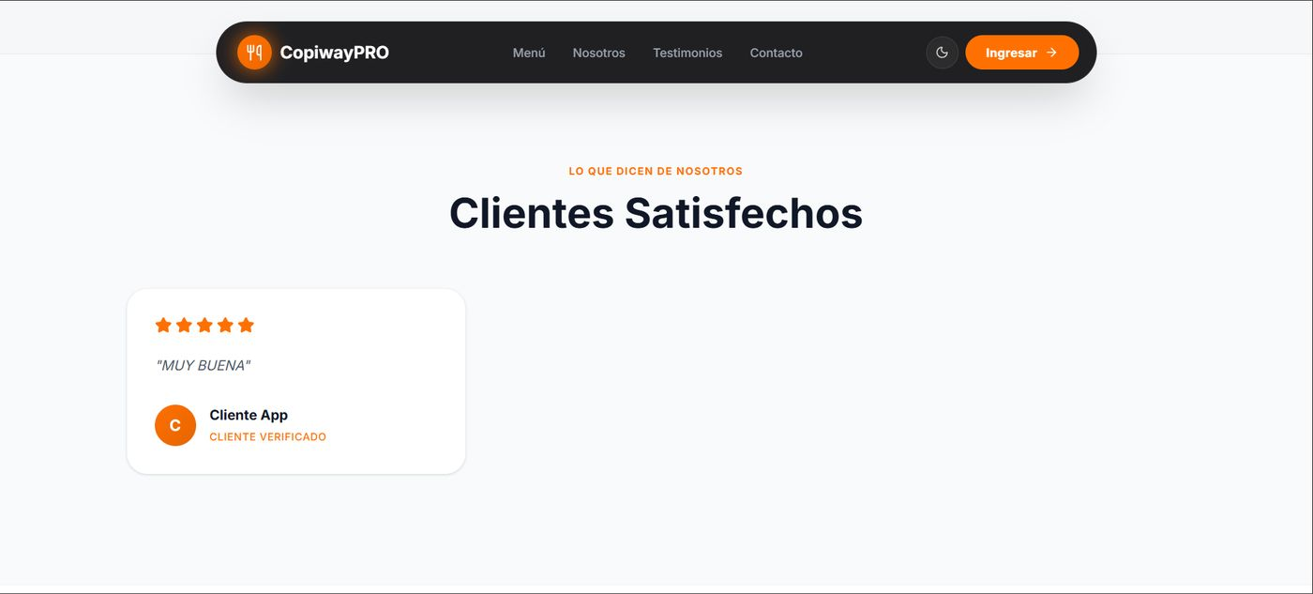
Archivo: Captura de pantalla 2026-08-20 165206.png · Modo Claro
- Sección 'Clientes Satisfechos' con etiqueta 'LO QUE DICEN DE NOSOTROS'.
- Una tarjeta de testimonio con 5 estrellas naranjas, cita 'MUY BUENA', avatar 'C', 'Cliente App', 'CLIENTE VERIFICADO'.
- Sugiere el sistema de reseñas de clientes tras recibir el pedido.

Modo Oscuro
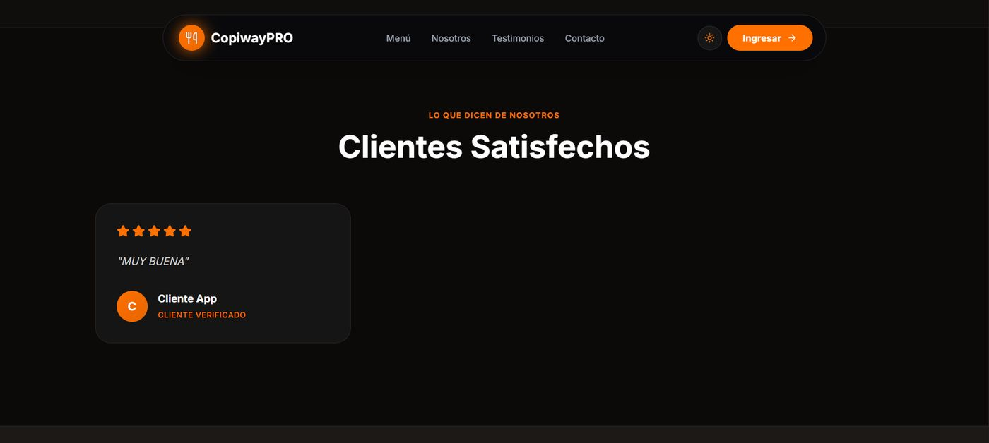
Archivo: Captura de pantalla 2026-08-20 170044.png · Modo Oscuro
- Sección 'Clientes Satisfechos' con etiqueta 'LO QUE DICEN DE NOSOTROS' sobre fondo negro.
- Tarjeta de testimonio con 5 estrellas, cita 'MUY BUENA', avatar 'C', 'Cliente App', 'CLIENTE VERIFICADO'.

Landing - Contacto
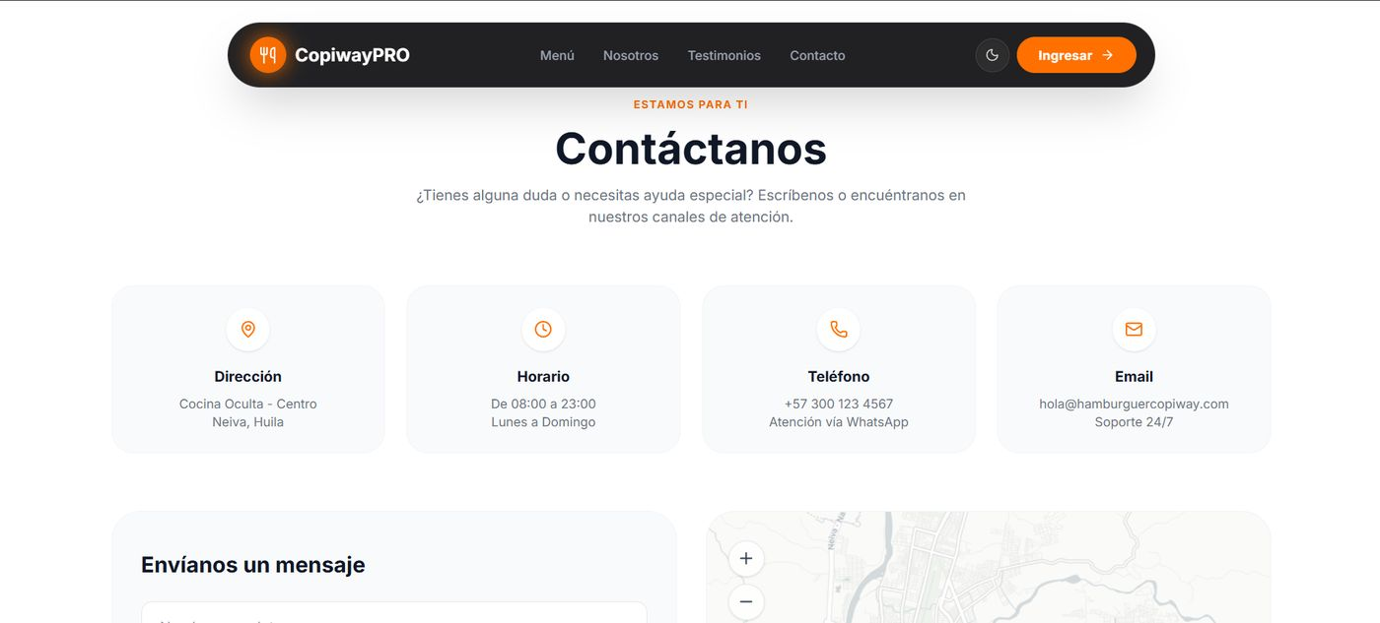
Archivo: Captura de pantalla 2026-08-20 165214.png · Modo Claro
- Sección 'Contáctanos' con etiqueta 'ESTAMOS PARA TI'.
- Cuatro tarjetas: Dirección (Cocina Oculta - Centro, Neiva, Huila), Horario (08:00 a 23:00), Teléfono (WhatsApp), Email.
- Confirma explícitamente el modelo 'Cocina Oculta' y ubicación en Neiva, Huila; el horario se relaciona con el bloqueo automático de pago fuera de rango.

Modo Oscuro
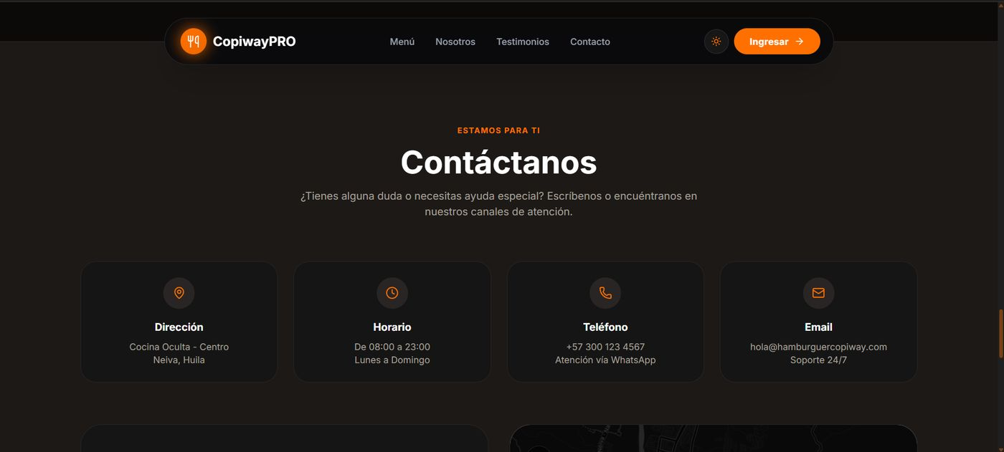
Archivo: Captura de pantalla 2026-08-20 170052.png · Modo Oscuro
- Sección 'Contáctanos' con etiqueta 'ESTAMOS PARA TI' sobre fondo negro.
- Cuatro tarjetas: Dirección (Cocina Oculta - Centro, Neiva, Huila), Horario (08:00 a 23:00), Teléfono, Email (soporte 24/7).

Landing - Formulario de contacto y mapa
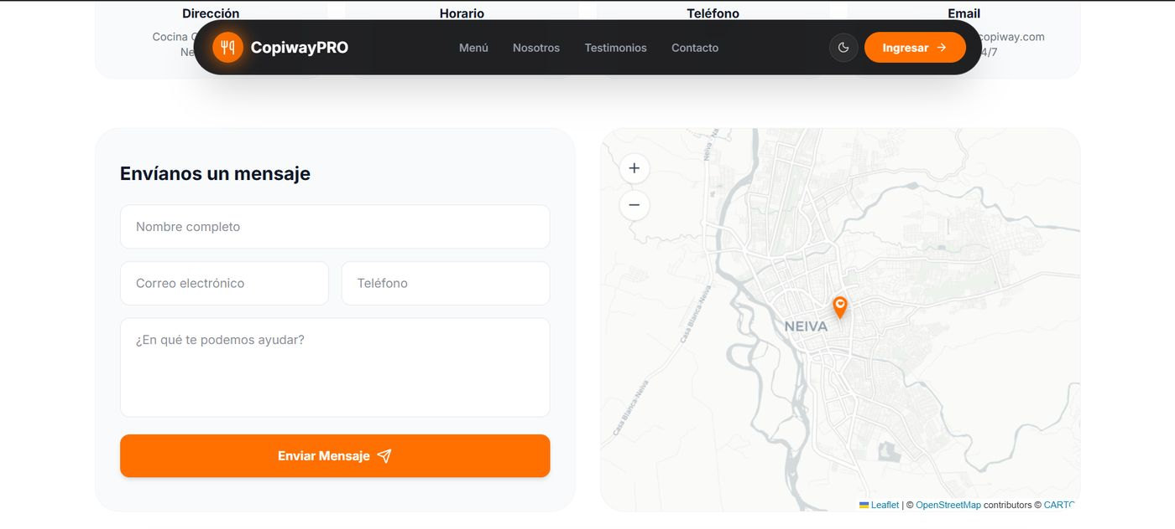
Archivo: Captura de pantalla 2026-08-20 165223.png · Modo Claro
- Formulario 'Envíanos un mensaje' con Nombre, Correo, Teléfono, mensaje y botón naranja 'Enviar Mensaje'.
- Mapa interactivo mostrando Neiva con marcador naranja, en layout de dos columnas.

Modo Oscuro
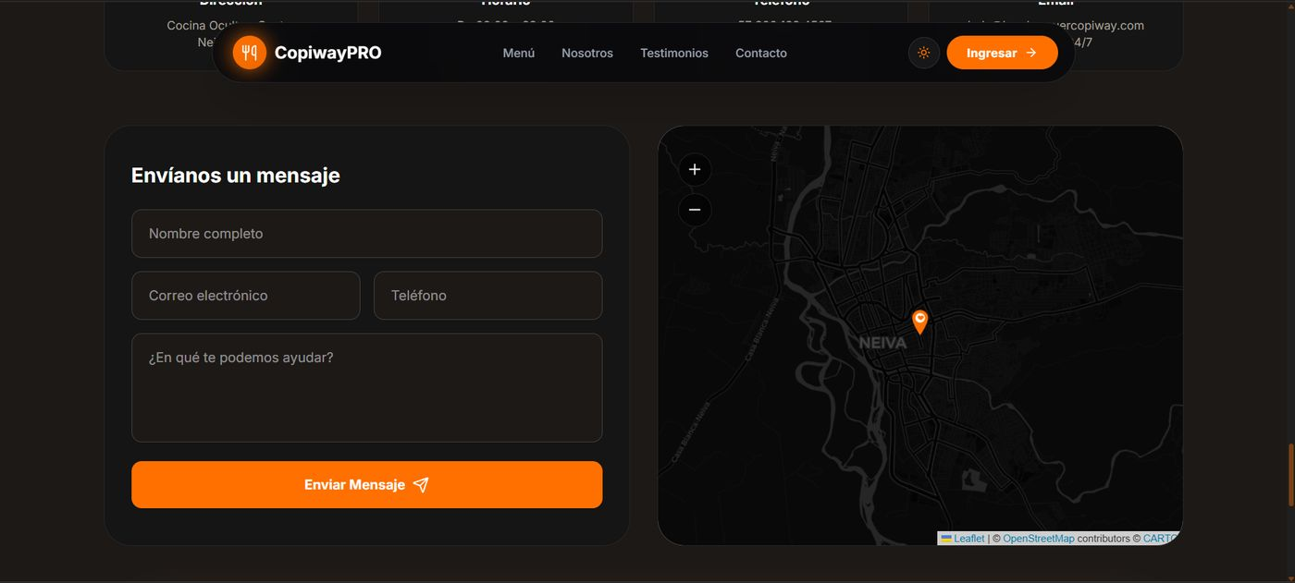
Archivo: Captura de pantalla 2026-08-20 170100.png · Modo Oscuro
- Formulario 'Envíanos un mensaje' con Nombre, Correo, Teléfono, mensaje y botón 'Enviar Mensaje' sobre fondo oscuro.
- Mapa oscuro (estilo dark mode de Leaflet/CARTO) con marcador en Neiva.

Landing - CTA final Listo para probar
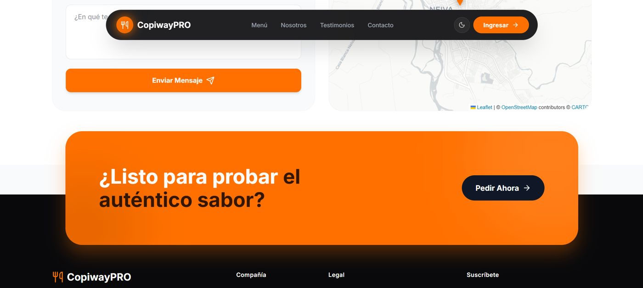
Archivo: Captura de pantalla 2026-08-20 165232.png · Modo Claro
- Banner naranja '¿Listo para probar el auténtico sabor?' y botón 'Pedir Ahora'.
- Debajo comienza el footer oscuro, diseño de cierre de página tipo llamada a la acción final.

Modo Oscuro
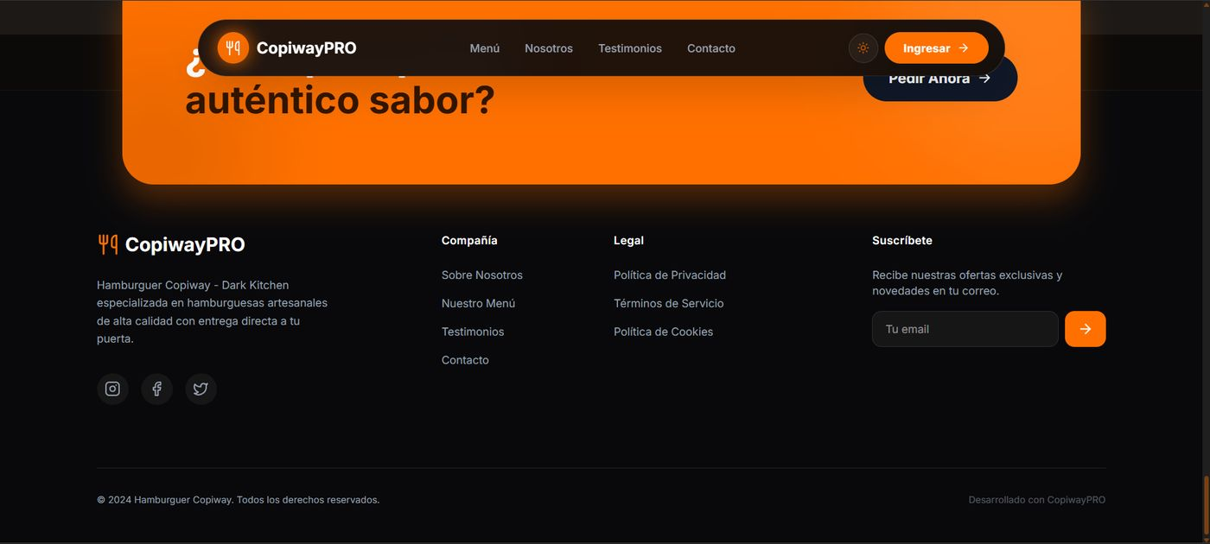
Archivo: Captura de pantalla 2026-08-20 170113.png · Modo Oscuro
- Footer negro con logo CopiwayPRO y descripción de marca como Dark Kitchen.
- Columnas Compañía, Legal (Política de Privacidad, Términos de Servicio, Política de Cookies) y Suscríbete con campo de email.
- Iconos de redes sociales (Instagram, Facebook, Twitter) y copyright '© 2024 Hamburguer Copiway'.

Landing - Footer
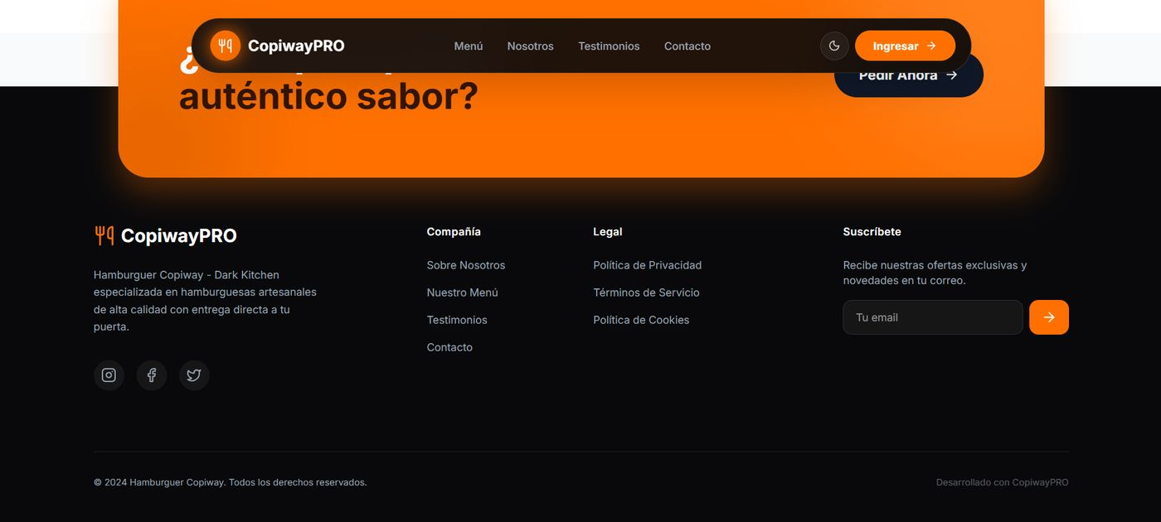
Archivo: Captura de pantalla 2026-08-20 165240.png · Modo Claro
- Footer oscuro con logo y descripción de marca como Dark Kitchen.
- Columnas Compañía, Legal (Política de Privacidad — regla de Habeas Data), Suscríbete.
- Copyright y redes sociales.
(Sin equivalente directo en el otro modo)

Autenticación (Login / Registro)
3 pantallas documentadas en este módulo (3 en modo claro, 3 en modo oscuro).

Login Cliente / Iniciar Sesión
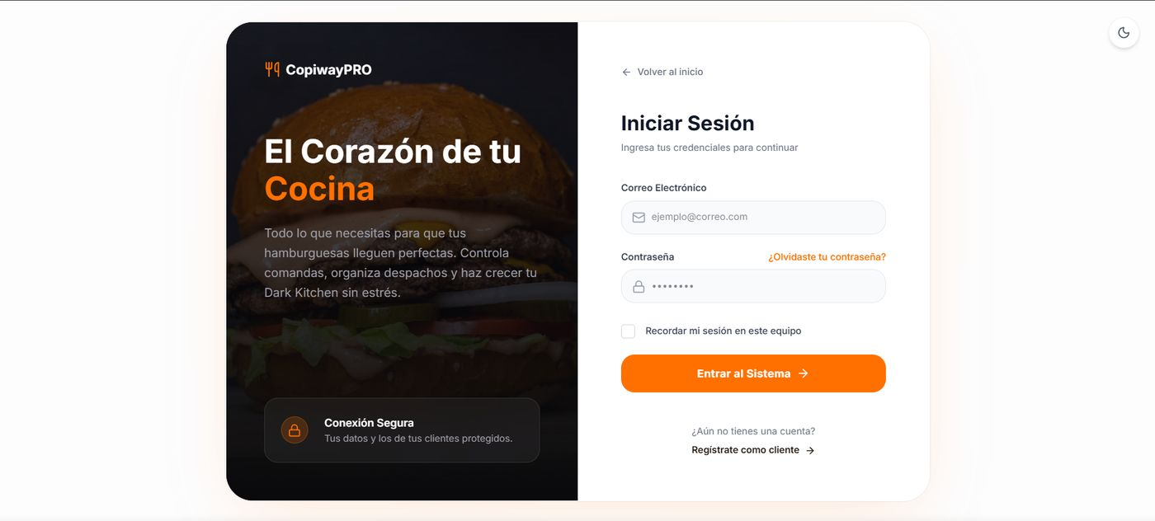
Archivo: Captura de pantalla 2026-08-20 170149.png · Modo Claro
- Panel izquierdo oscuro con foto de hamburguesa y texto de marca; panel derecho formulario 'Iniciar Sesión' (correo, contraseña).
- Checkbox 'Recordar mi sesión' y botón 'Entrar al Sistema'.
- Enlace a registro de cliente; badge 'Conexión Segura'.

Modo Oscuro
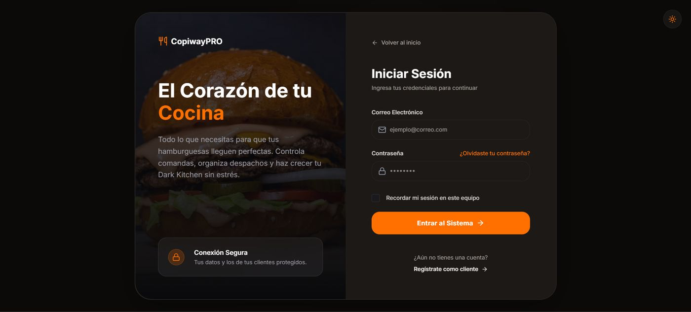
Archivo: Captura de pantalla 2026-08-20 170232.png · Modo Oscuro
- Panel izquierdo con foto de hamburguesa y texto 'El Corazón de tu Cocina'; panel derecho formulario 'Iniciar Sesión' (correo, contraseña) sobre fondo totalmente negro.
- Checkbox 'Recordar mi sesión en este equipo', enlace '¿Olvidaste tu contraseña?' y botón 'Entrar al Sistema'.
- Badge 'Conexión Segura' y enlace 'Regístrate como cliente'.

Login Cliente - Validación de errores
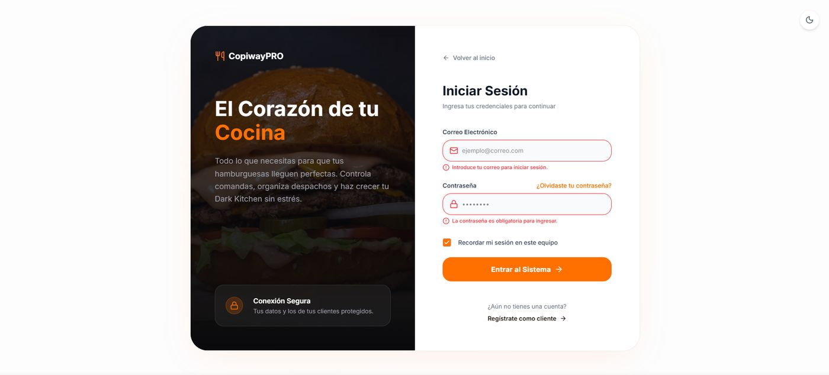
Archivo: Captura de pantalla 2026-08-20 170318.png · Modo Claro
- Campos Correo y Contraseña con borde rojo y mensajes de error de validación.
- Demuestra validación de formulario en tiempo real.

Modo Oscuro
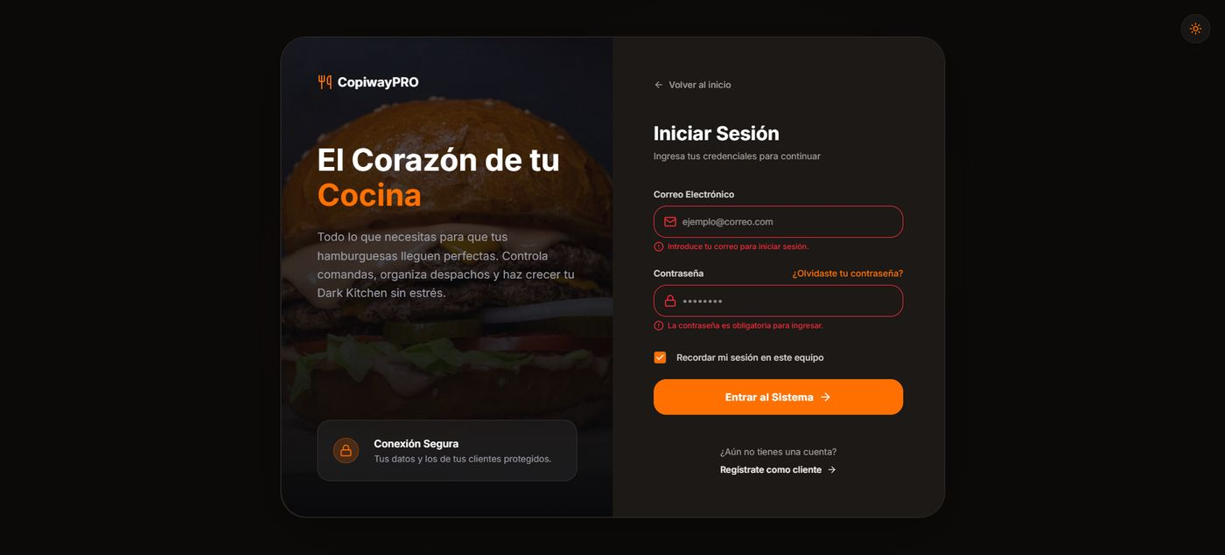
Archivo: Captura de pantalla 2026-08-20 170500.png · Modo Oscuro
- Campos Correo Electrónico y Contraseña con borde rojo y mensajes 'Introduce tu correo para iniciar sesión.' y 'La contraseña es obligatoria para ingresar.'
- Checkbox 'Recordar mi sesión en este equipo' marcado.

Login Cliente - Ingreso exitoso
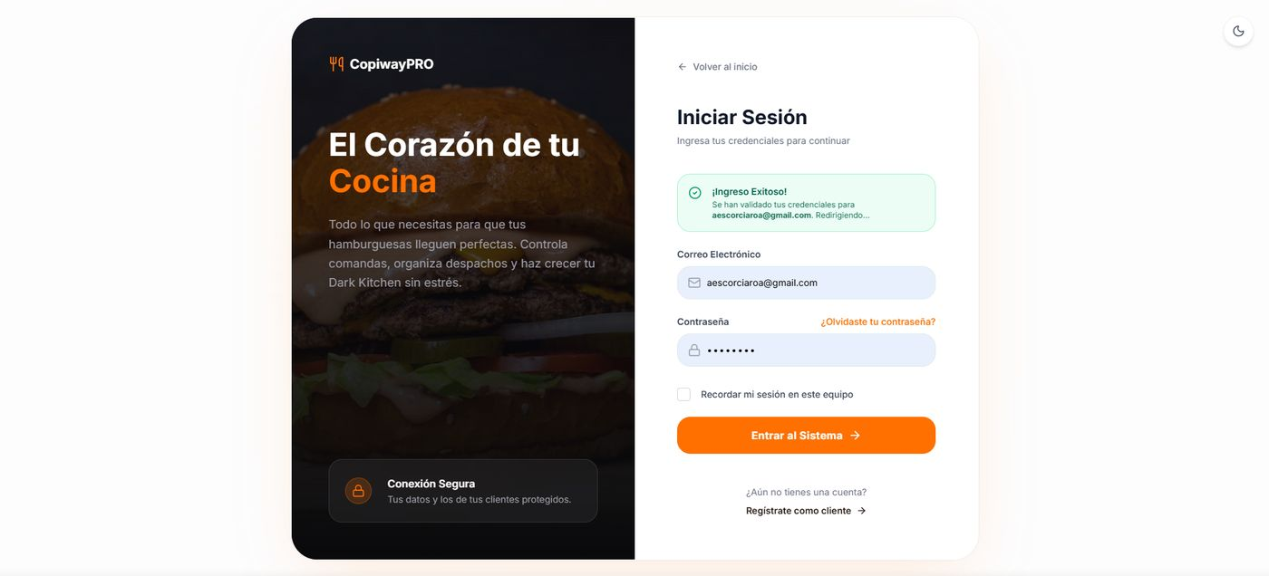
Archivo: Captura de pantalla 2026-08-20 170538.png · Modo Claro
- Banner verde '¡Ingreso Exitoso!' tras validar credenciales, antes de redireccionar.

Modo Oscuro
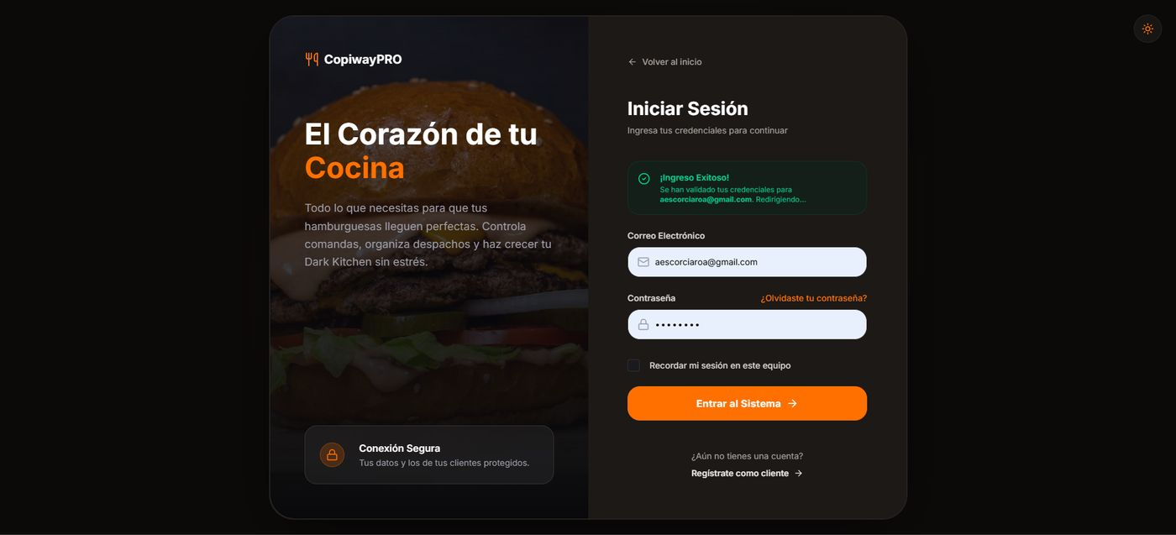
Archivo: Captura de pantalla 2026-08-20 170602.png · Modo Oscuro
- Banner verde '¡Ingreso Exitoso! Se han validado tus credenciales para aescorciaroa@gmail.com. Redirigiendo...' sobre el formulario de login.

Módulo Cliente
43 pantallas documentadas en este módulo (38 en modo claro, 43 en modo oscuro).

Registro Cliente / Crear Cuenta
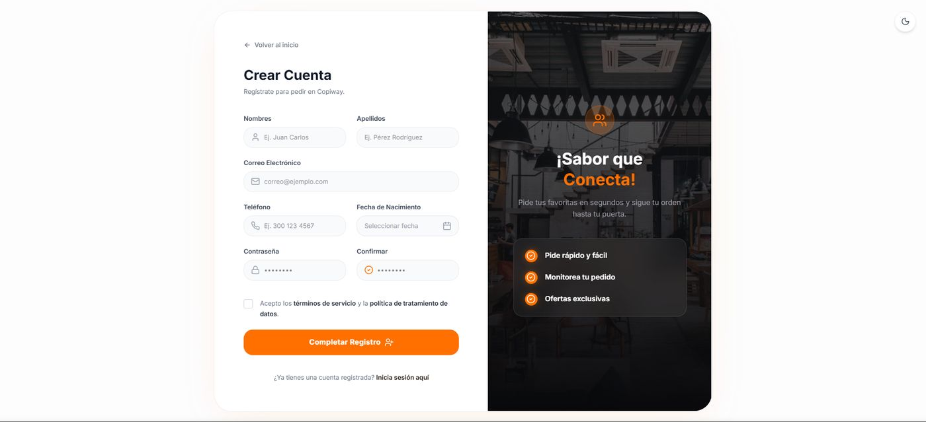
Archivo: Captura de pantalla 2026-08-20 170206.png · Modo Claro
- Formulario 'Crear Cuenta': Nombres, Apellidos, Correo, Teléfono, Fecha de Nacimiento, Contraseña.
- Checkbox obligatorio de términos y política de tratamiento de datos (Habeas Data).
- Panel derecho con beneficios de fidelización.

Modo Oscuro
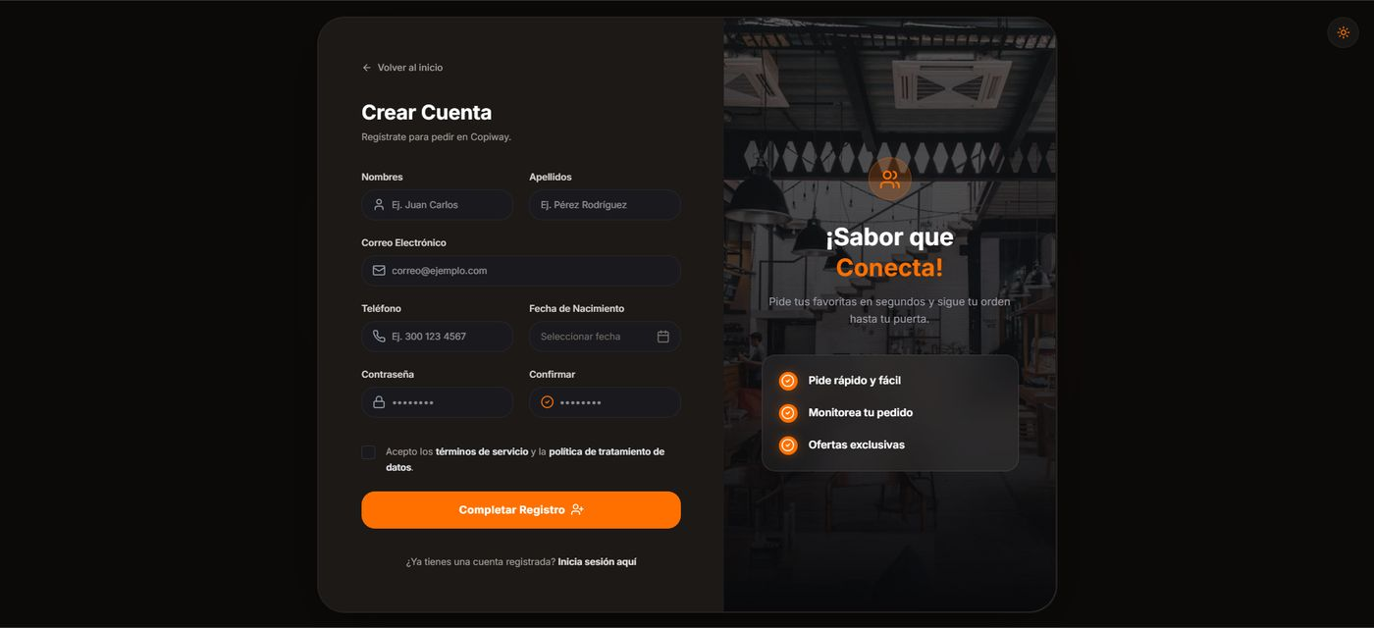
Archivo: Captura de pantalla 2026-08-20 170250.png · Modo Oscuro
- Formulario 'Crear Cuenta' con Nombres, Apellidos, Correo, Teléfono, Fecha de Nacimiento, Contraseña y Confirmar, sobre fondo negro.
- Checkbox obligatorio de términos y política de tratamiento de datos (Habeas Data).
- Panel derecho '¡Sabor que Conecta!' con beneficios de fidelización (Pide rápido y fácil, Monitorea tu pedido, Ofertas exclusivas).

Registro Cliente - Validación de errores
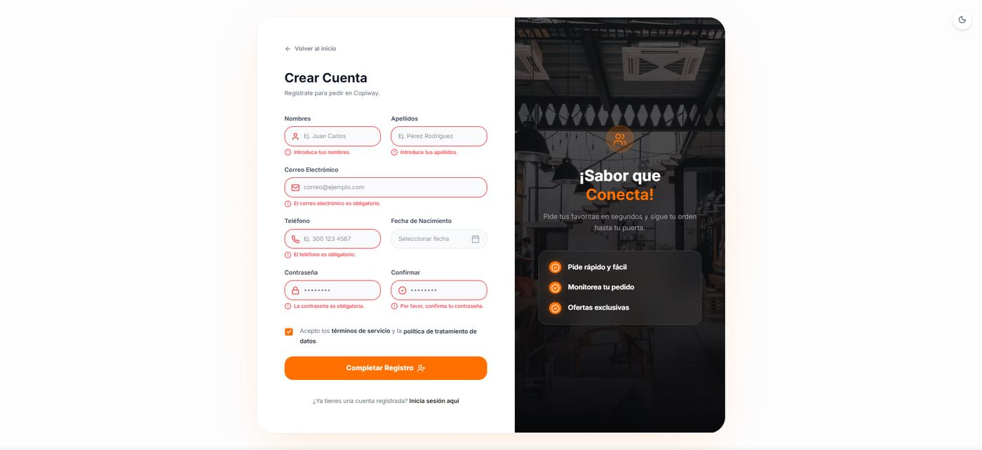
Archivo: Captura de pantalla 2026-08-20 170351.png · Modo Claro
- Todos los campos obligatorios en estado de error con mensajes específicos.
- Confirma validación exhaustiva antes de permitir el registro.

Modo Oscuro
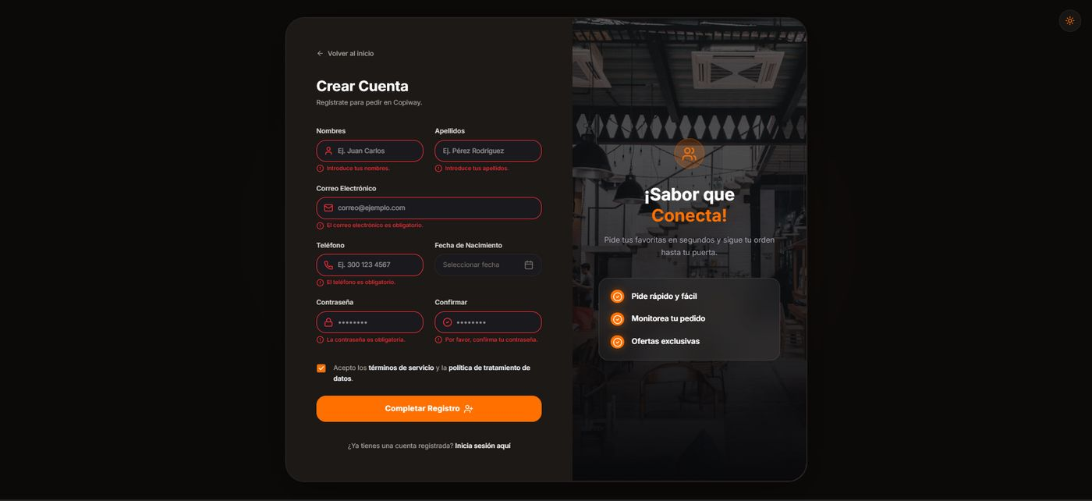
Archivo: Captura de pantalla 2026-08-20 170435.png · Modo Oscuro
- Todos los campos obligatorios en estado de error (bordes rojos) con mensajes específicos: 'Introduce tus nombres.', 'El correo electrónico es obligatorio.', etc.
- Casilla de términos y política de datos ya marcada.

Registro Cliente - Selector de fecha de nacimiento
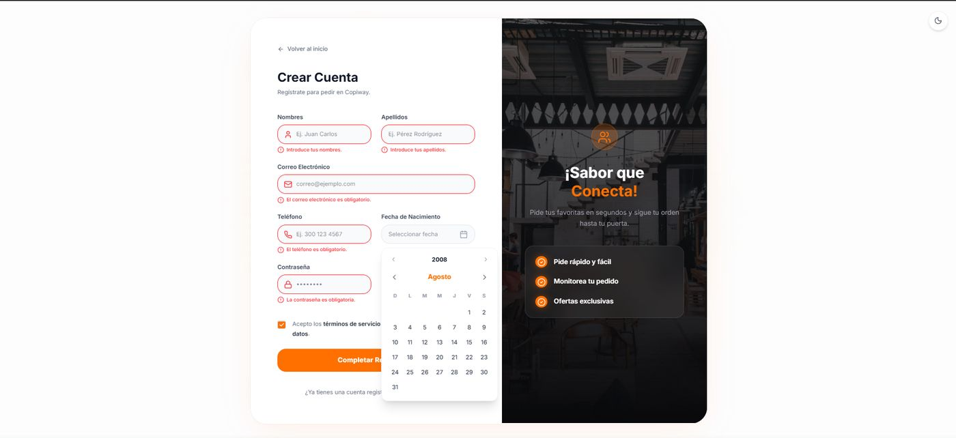
Archivo: Captura de pantalla 2026-08-20 170359.png · Modo Claro
- Datepicker de Fecha de Nacimiento abierto (año 2008, mes agosto).
- Confirma captura de fecha de nacimiento para descuentos de cumpleaños.

Modo Oscuro
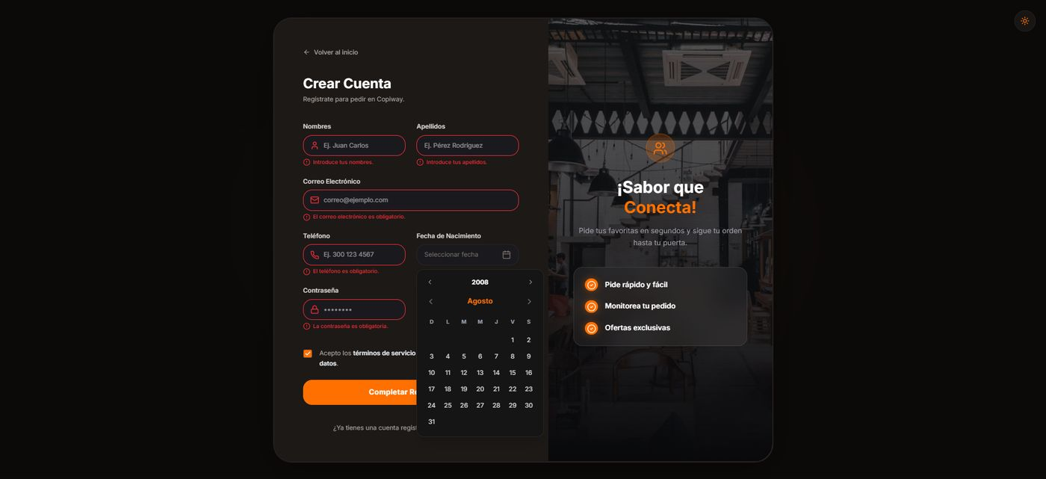
Archivo: Captura de pantalla 2026-08-20 170443.png · Modo Oscuro
- Datepicker de 'Fecha de Nacimiento' abierto (Agosto 2008) sobre el formulario de registro en modo oscuro.
- Confirma la captura de fecha de nacimiento para descuentos de cumpleaños.

Registro Cliente - Teléfono ya registrado
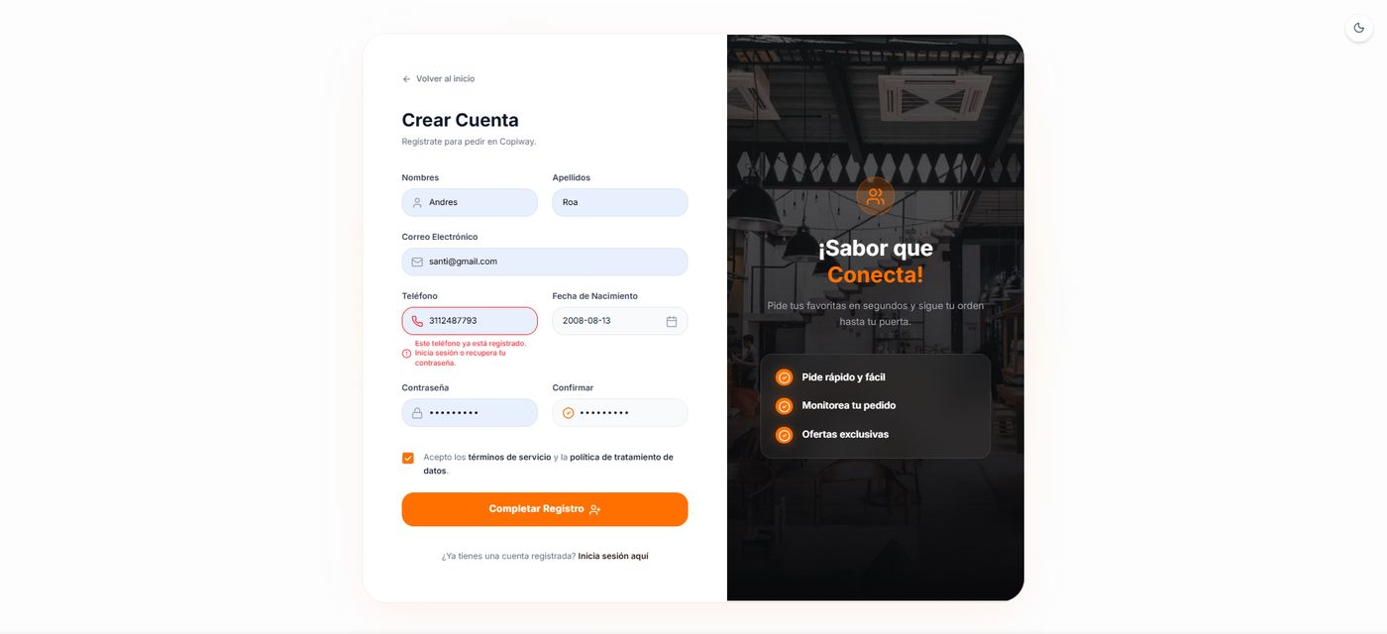
Archivo: Captura de pantalla 2026-08-20 170814.png · Modo Claro
- Error 'Este teléfono ya está registrado' — valida duplicados en el registro.

Modo Oscuro
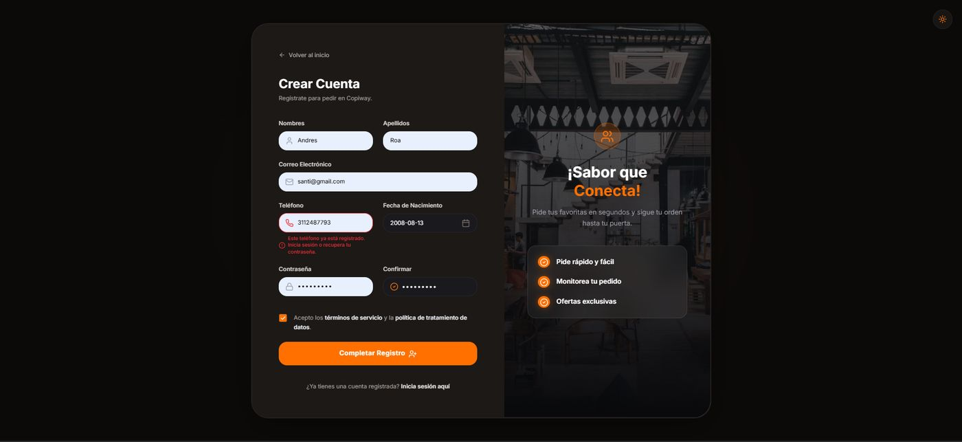
Archivo: Captura de pantalla 2026-08-20 170821.png · Modo Oscuro
- Error 'Este teléfono ya está registrado. Inicia sesión o recupera tu contraseña.' bajo el campo Teléfono, con Fecha de Nacimiento ya diligenciada (2008-08-13).

Registro Cliente - Registro completado
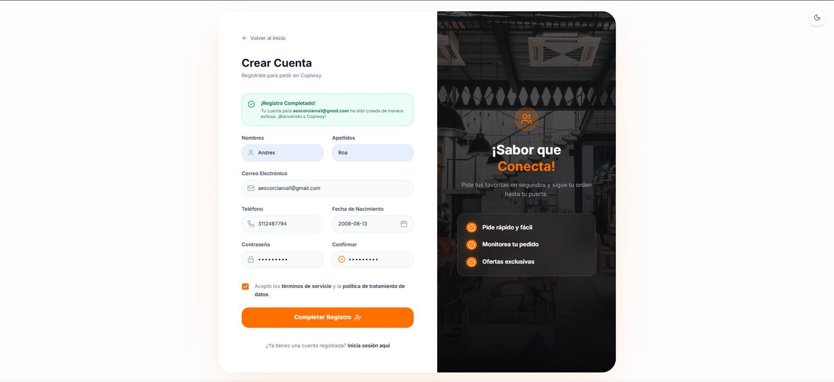
Archivo: Captura de pantalla 2026-08-20 170858.png · Modo Claro
- Banner verde '¡Registro Completado!' confirmando el flujo autónomo de registro del cliente.

Modo Oscuro
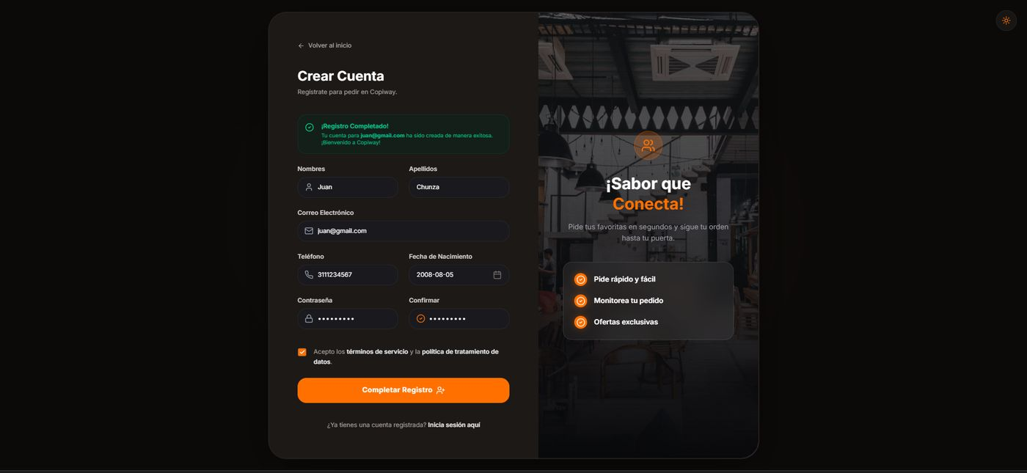
Archivo: Captura de pantalla 2026-08-20 171015.png · Modo Oscuro
- Banner verde '¡Registro Completado! Tu cuenta para juan@gmail.com ha sido creada de manera exitosa. ¡Bienvenido a Copiway!' sobre el formulario ya diligenciado.

Catálogo del Cliente - Explorar Menú
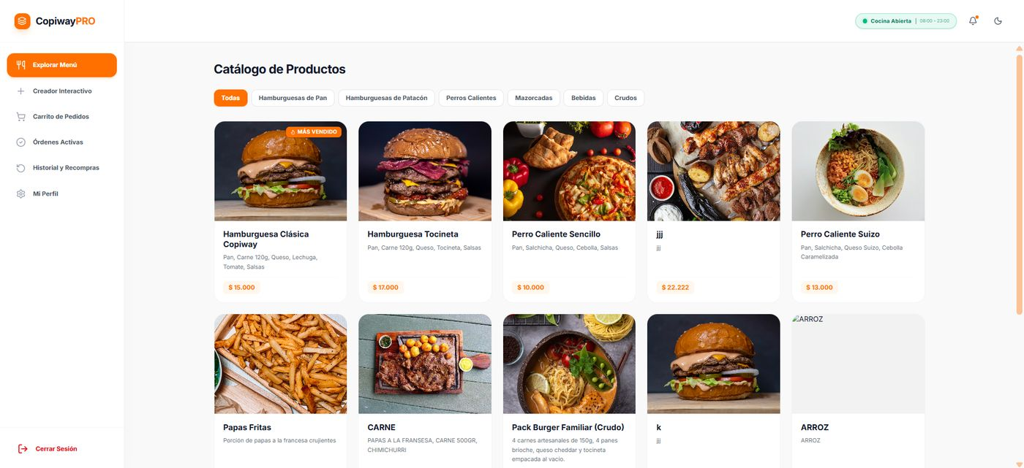
Archivo: Captura de pantalla 2026-08-20 175650.png · Modo Claro
- Vista pública del cliente autenticado: sidebar con Explorar Menú, Creador Interactivo, Carrito de Pedidos, Órdenes Activas, Historial y Recompras, Mi Perfil.
- Indicador 'Cocina Abierta 08:00 - 23:00' confirmando el horario automático activo.
- Grid de productos filtrable por categoría (Todas, Hamburguesas de Pan/Patacón, Perros Calientes, Mazorcadas, Bebidas, Crudos) con badge 'MÁS VENDIDO'.

Modo Oscuro
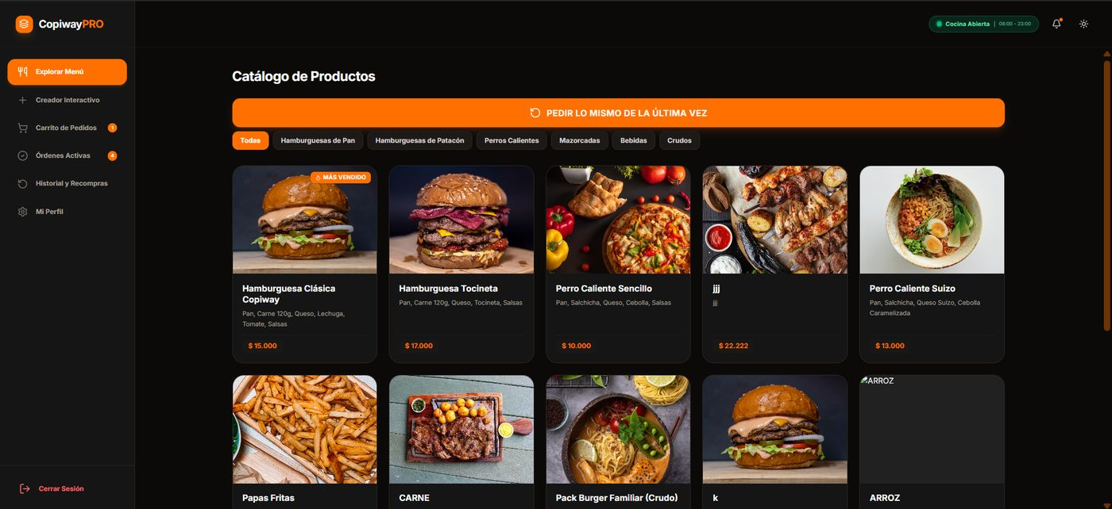
Archivo: Captura de pantalla 2026-08-20 203421.png · Modo Oscuro
- Vista pública del cliente autenticado con sidebar (Explorar Menú, Creador Interactivo, Carrito de Pedidos, Órdenes Activas, Historial y Recompras, Mi Perfil).
- Indicador 'Cocina Abierta 08:00 - 23:00'; botón grande 'PEDIR LO MISMO DE LA ÚLTIMA VEZ' (Recompra en 1 Clic).
- Grid de productos filtrable por categoría con badge 'MÁS VENDIDO' en Hamburguesa Clásica Copiway.

Catálogo del Cliente - Filtro Hamburguesas de Pan
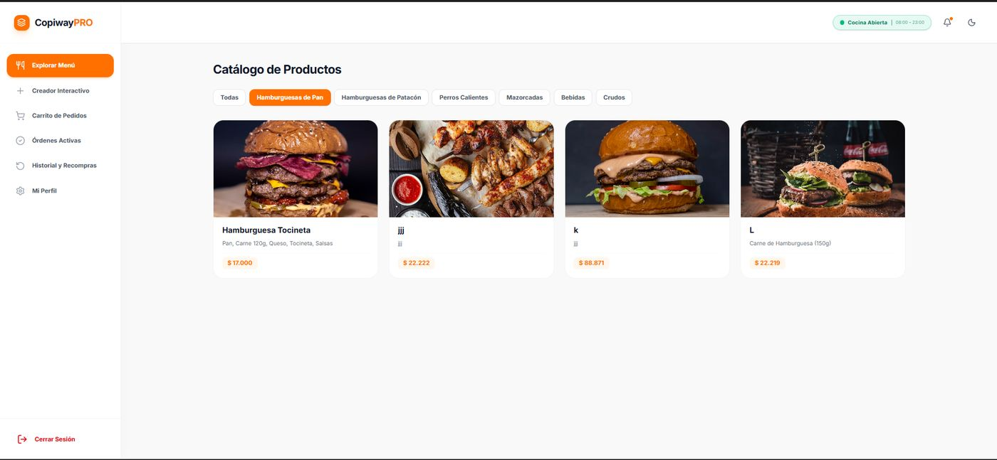
Archivo: Captura de pantalla 2026-08-20 175700.png · Modo Claro
- Mismo catálogo con la categoría 'Hamburguesas de Pan' activa, mostrando 4 productos disponibles con precio.
- Confirma el filtrado interactivo del menú para el cliente.

Modo Oscuro
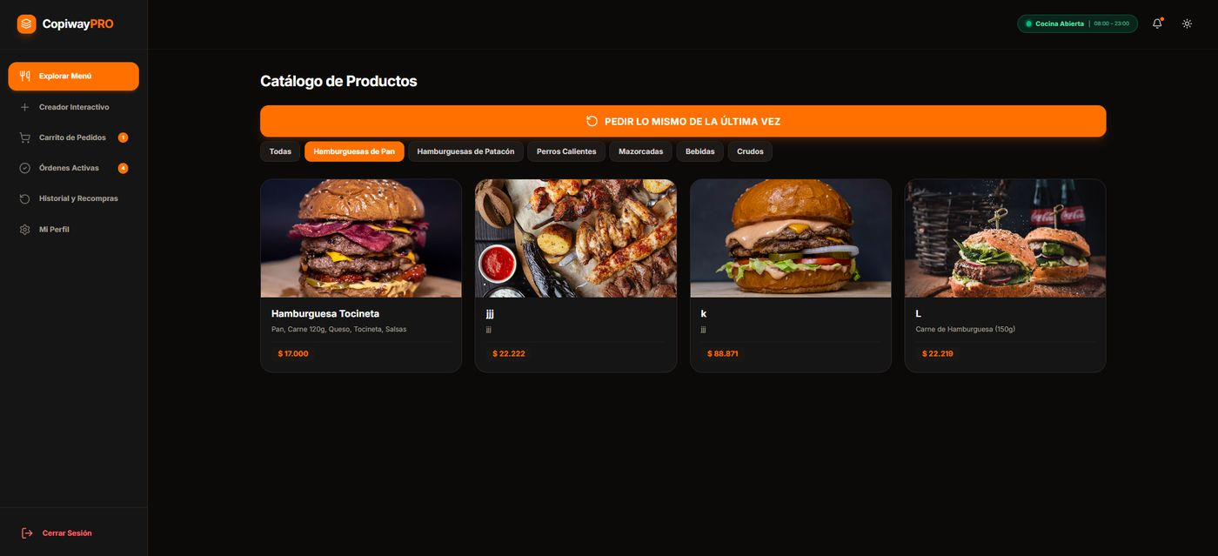
Archivo: Captura de pantalla 2026-08-20 203435.png · Modo Oscuro
- Catálogo filtrado por 'Hamburguesas de Pan' mostrando 4 productos (Hamburguesa Tocineta, jjj, k, L) con precio.
- Confirma el filtrado interactivo del menú para el cliente.

Modal Personalización de Producto - Retirar/Añadir
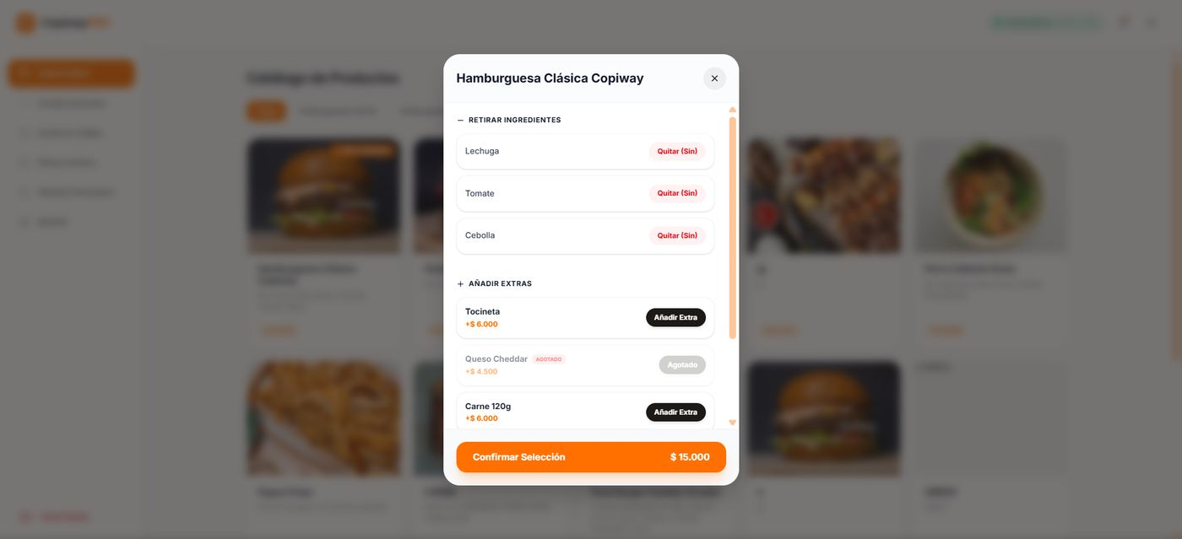
Archivo: Captura de pantalla 2026-08-20 175708.png · Modo Claro
- Modal 'Hamburguesa Clásica Copiway' con sección 'RETIRAR INGREDIENTES' (Lechuga, Tomate, Cebolla, cada uno con botón 'Quitar (Sin)').
- Sección 'AÑADIR EXTRAS' (Tocineta +$6.000, Queso Cheddar marcado 'AGOTADO' y bloqueado, Carne 120g +$6.000).
- Botón 'Confirmar Selección' con el precio actualizado; confirma el minijuego de personalización sin costo por quitar y con costo por extras.

Modo Oscuro
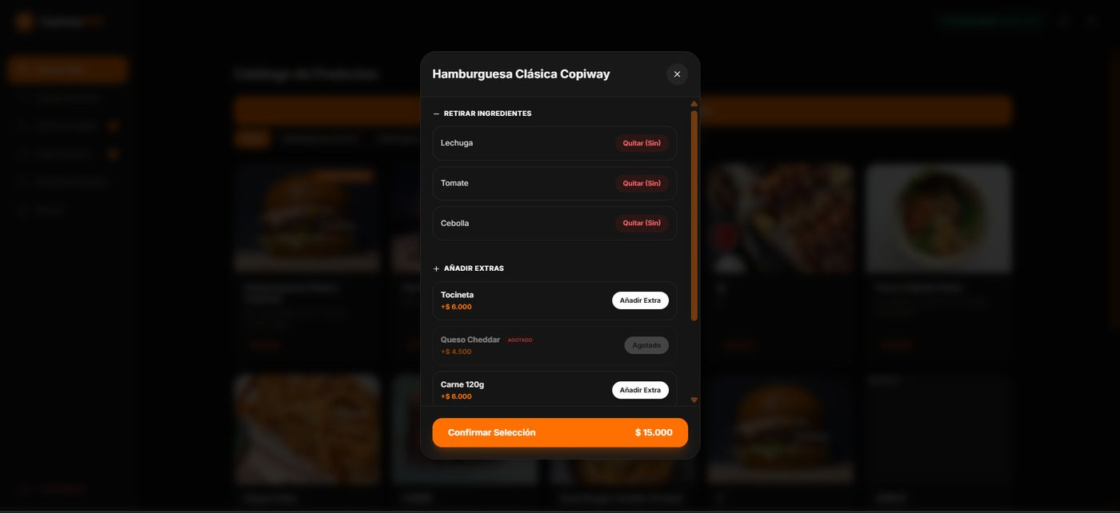
Archivo: Captura de pantalla 2026-08-20 203457.png · Modo Oscuro
- Modal 'Hamburguesa Clásica Copiway' con sección 'RETIRAR INGREDIENTES' (Lechuga, Tomate, Cebolla, cada uno con botón 'Quitar (Sin)').
- Sección 'AÑADIR EXTRAS' (Tocineta +$6.000, Queso Cheddar 'AGOTADO' bloqueado, Carne 120g +$6.000).
- Botón 'Confirmar Selección $15.000'.

Catálogo del Cliente - Producto agregado al carrito
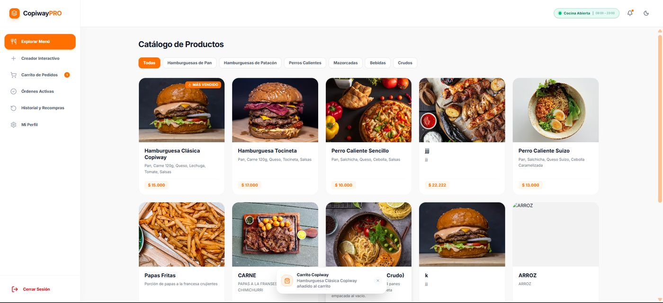
Archivo: Captura de pantalla 2026-08-20 175714.png · Modo Claro
- Mismo catálogo con contador '1' en el ícono del carrito de la barra lateral.
- Toast 'Carrito Copiway. Hamburguesa Clásica Copiway añadido al carrito.'

Modo Oscuro
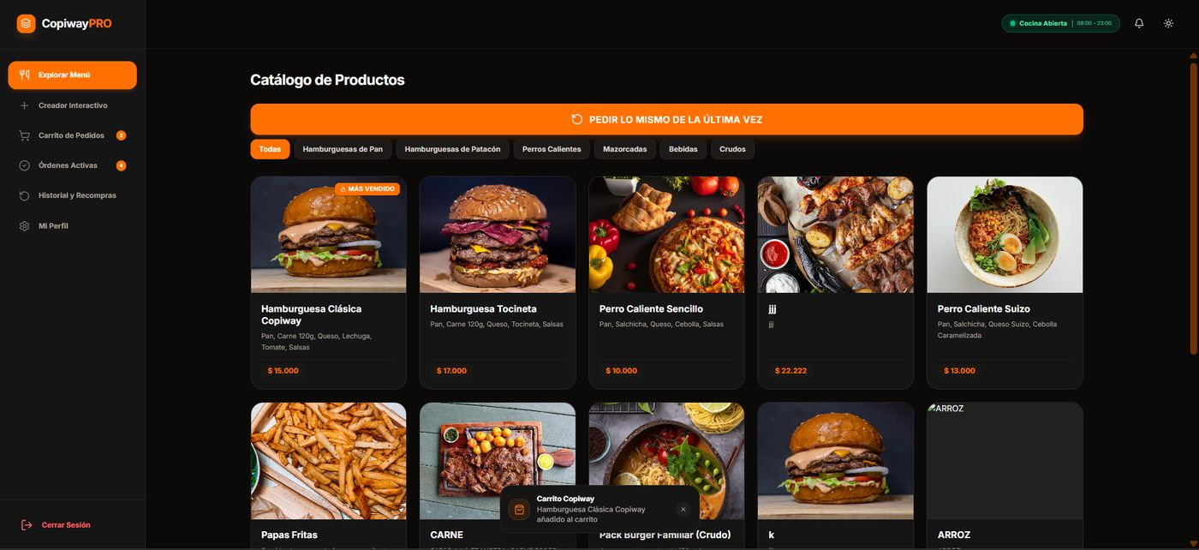
Archivo: Captura de pantalla 2026-08-20 203508.png · Modo Oscuro
- Catálogo con contador '2' en el ícono del carrito de la barra lateral.
- Toast 'Carrito Copiway. Hamburguesa Clásica Copiway añadido al carrito.'

Catálogo del Cliente - Notificaciones de fidelización
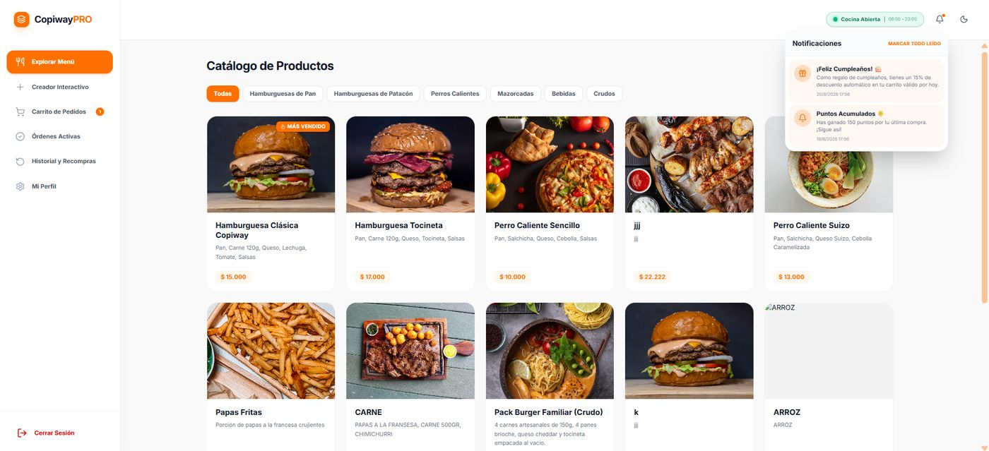
Archivo: Captura de pantalla 2026-08-20 175720.png · Modo Claro
- Panel de 'Notificaciones' desplegado con aviso '¡Feliz Cumpleaños! Como regalo de cumpleaños, tienes un 15% de descuento automático en tu carrito válido por hoy.'
- Segunda notificación 'Puntos Acumulados. Has ganado 150 puntos por tu última compra.'
- Confirma el sistema de fidelización con descuentos de cumpleaños y puntos por compra.

Modo Oscuro
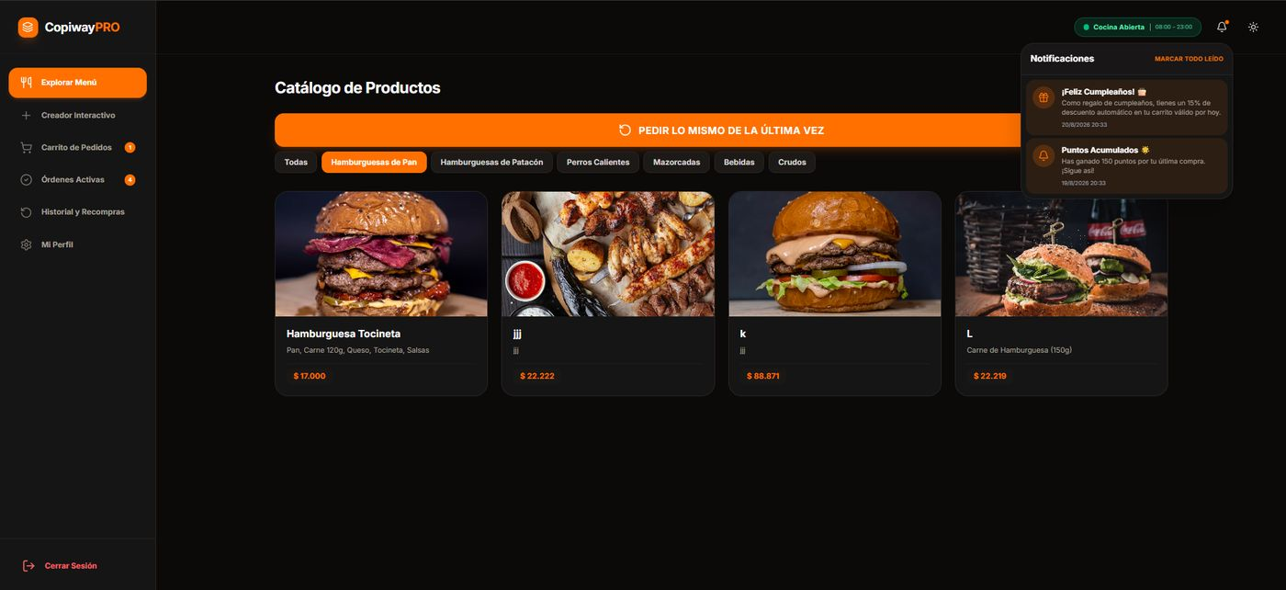
Archivo: Captura de pantalla 2026-08-20 203441.png · Modo Oscuro
- Panel de 'Notificaciones' desplegado con '¡Feliz Cumpleaños! Como regalo de cumpleaños, tienes un 15% de descuento automático en tu carrito válido por hoy.'
- Segunda notificación 'Puntos Acumulados. Has ganado 150 puntos por tu última compra.'

Catálogo del Cliente - Notificaciones (todas leídas)

Modo Oscuro
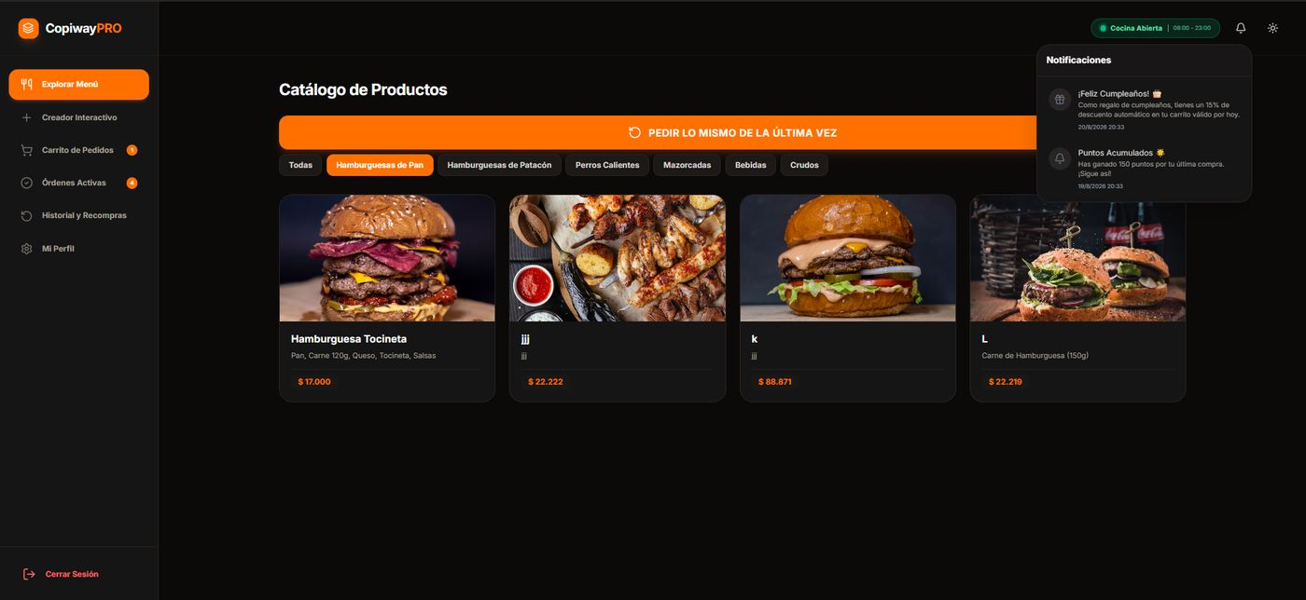
Archivo: Captura de pantalla 2026-08-20 203448.png · Modo Oscuro
- Mismo panel de notificaciones tras usar 'Marcar todo leído', mostrando ambos avisos ya sin el indicador de no leído en la campana.
(Sin equivalente directo en el otro modo)

Creador Interactivo - Arma tu Burger
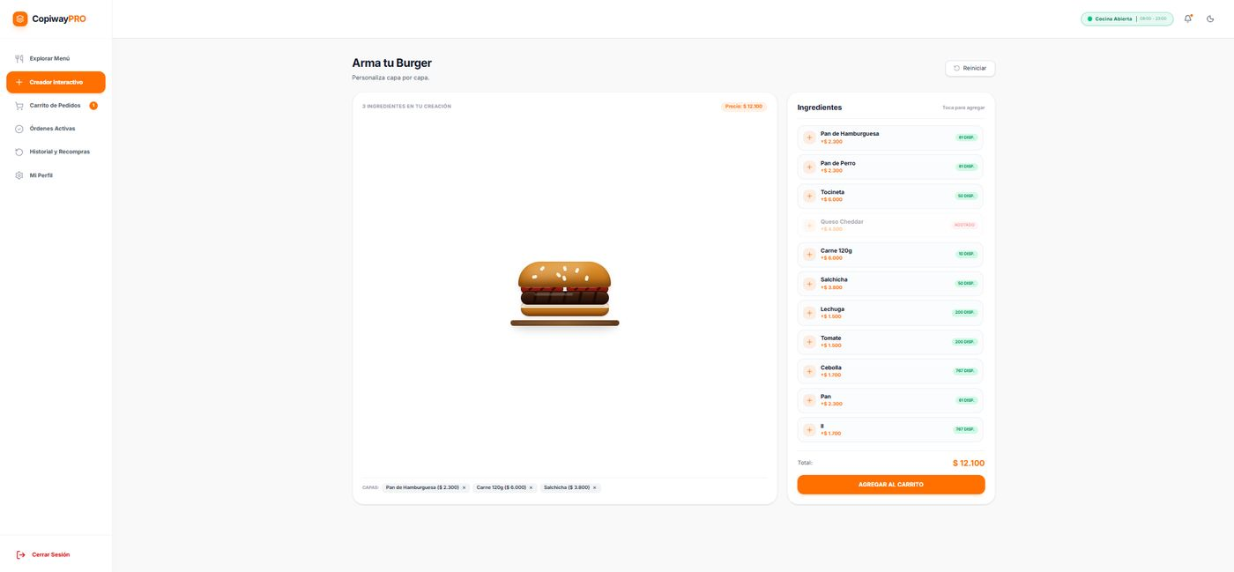
Archivo: Captura de pantalla 2026-08-20 175741.png · Modo Claro
- Pantalla 'Arma tu Burger' con hamburguesa armada capa por capa en el centro y lista de 'Ingredientes' a la derecha con disponibilidad (ej. '50 DISP.') y precio de cada uno.
- Ingrediente 'Queso Cheddar' bloqueado con etiqueta 'AGOTADO', ilustrando que el sistema bloquea ingredientes sin stock en el minijuego.
- Resumen de capas seleccionadas abajo y botón naranja 'AGREGAR AL CARRITO' con el precio total ($12.100).

Modo Oscuro
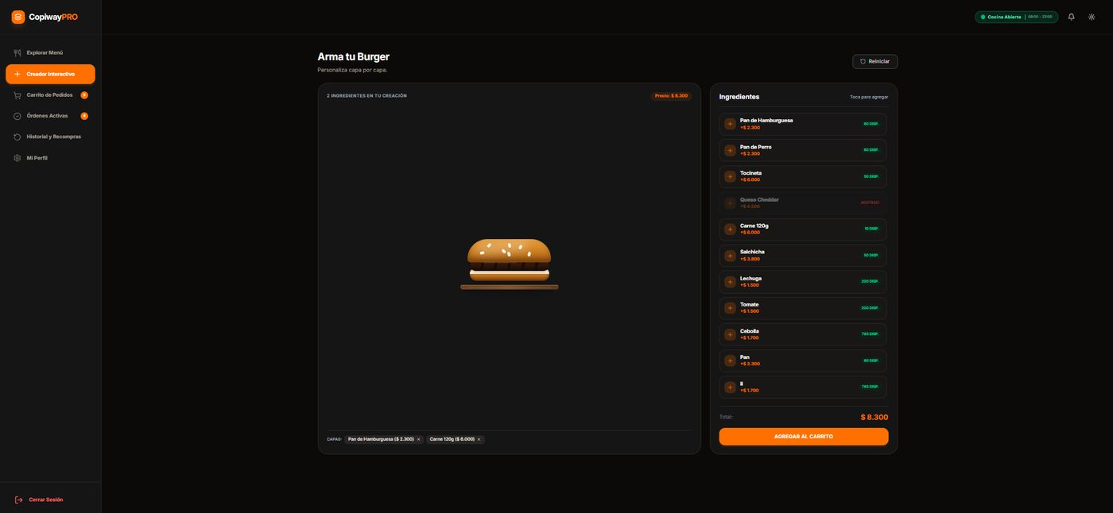
Archivo: Captura de pantalla 2026-08-20 203555.png · Modo Oscuro
- Pantalla 'Arma tu Burger' con hamburguesa armada capa por capa y lista de 'Ingredientes' a la derecha con disponibilidad y precio.
- Ingrediente 'Queso Cheddar' bloqueado con etiqueta 'AGOTADO'; capas seleccionadas mostradas abajo (Pan de Hamburguesa, Carne 120g).
- Botón 'AGREGAR AL CARRITO' con el precio total ($8.300).

Carrito de Pedidos - Dos artículos
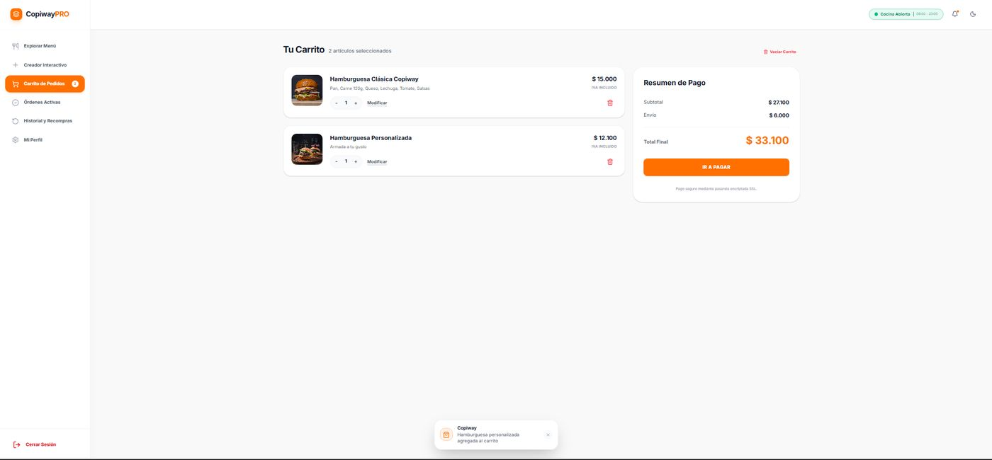
Archivo: Captura de pantalla 2026-08-20 175748.png · Modo Claro
- Pantalla 'Tu Carrito' con 2 artículos: Hamburguesa Clásica Copiway y Hamburguesa Personalizada (del Creador Interactivo).
- Resumen de Pago: Subtotal $27.100, Envío $6.000, Total Final $33.100 (tarifa plana aplicada automáticamente).
- Botón 'IR A PAGAR' y aviso de pago seguro mediante pasarela encriptada SSL.

Modo Oscuro
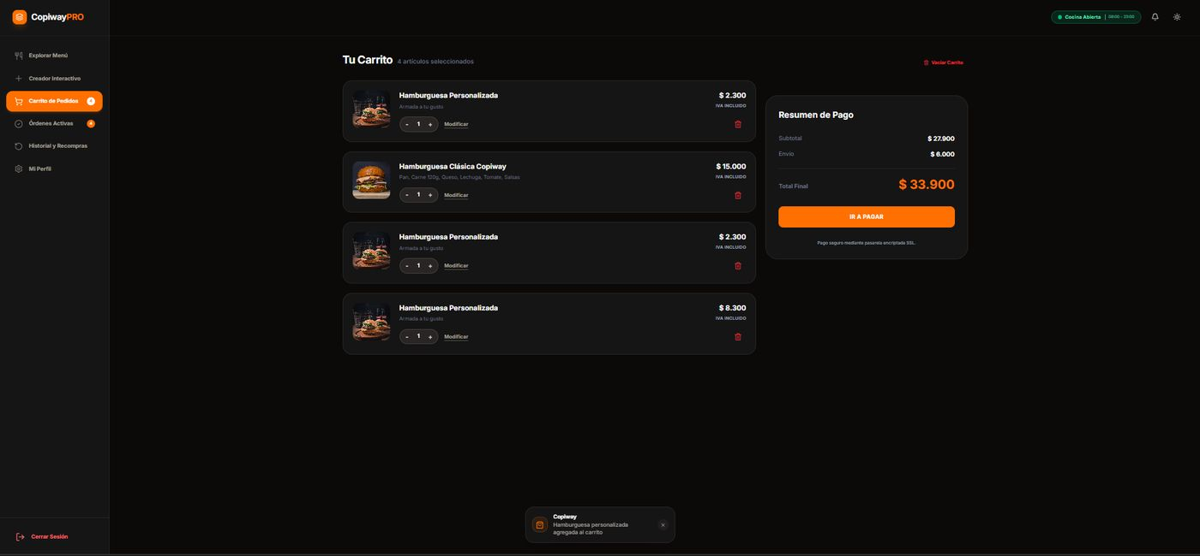
Archivo: Captura de pantalla 2026-08-20 203604.png · Modo Oscuro
- Carrito con 4 artículos (3 Hamburguesas Personalizadas + Hamburguesa Clásica Copiway), Total Final $33.900.
- Toast 'Copiway. Hamburguesa personalizada agregada al carrito.'

Carrito de Pedidos - Carrito vacío

Modo Oscuro
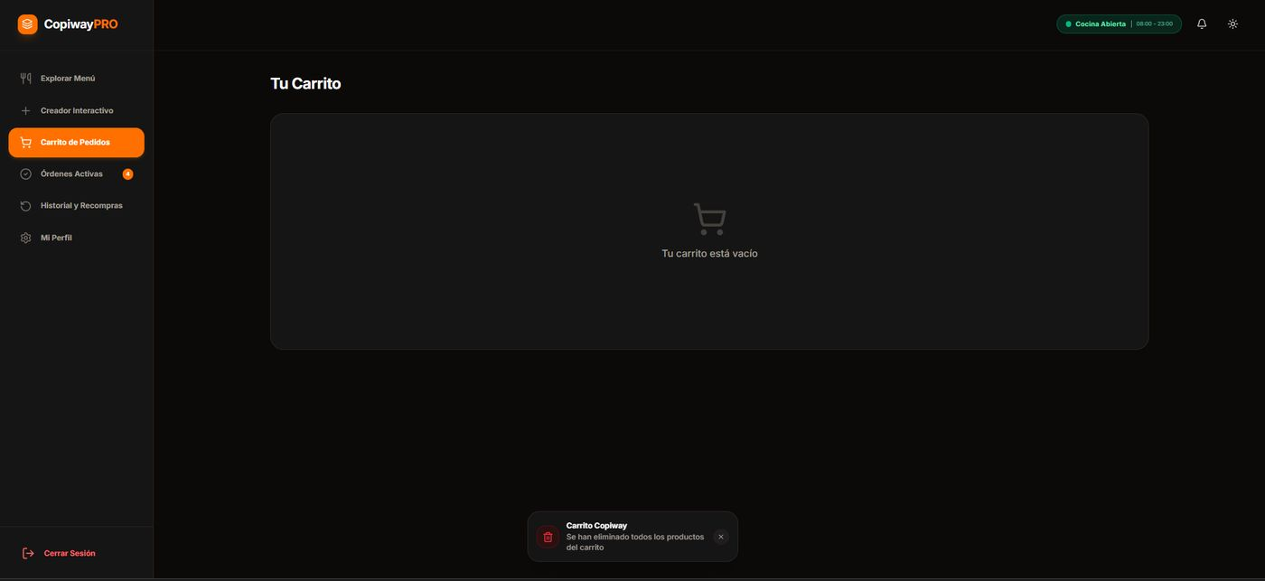
Archivo: Captura de pantalla 2026-08-20 203650.png · Modo Oscuro
- Pantalla 'Tu Carrito' vacía con icono de carrito y mensaje 'Tu carrito está vacío.'
- Toast 'Carrito Copiway. Se han eliminado todos los productos del carrito.'
(Sin equivalente directo en el otro modo)

Modal Eliminar del Carrito
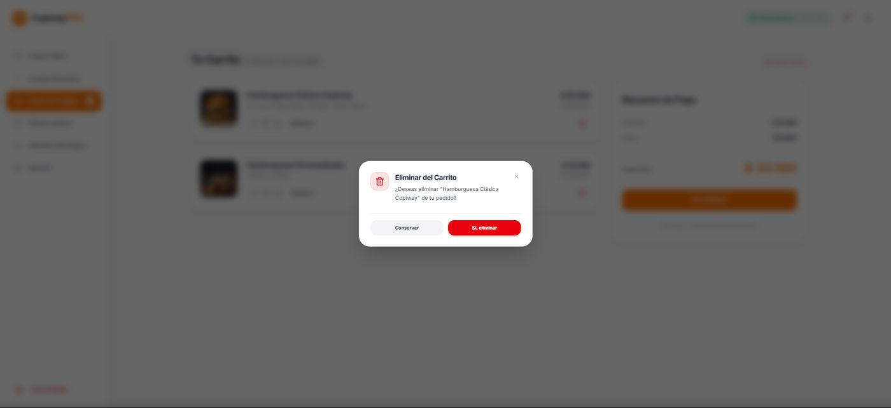
Archivo: Captura de pantalla 2026-08-20 175757.png · Modo Claro
- Modal de confirmación '¿Deseas eliminar "Hamburguesa Clásica Copiway" de tu pedido?' con botones 'Conservar' y 'Sí, eliminar'.
- Confirma que el cliente puede modificar o cancelar libremente su carrito antes de pagar.

Modo Oscuro
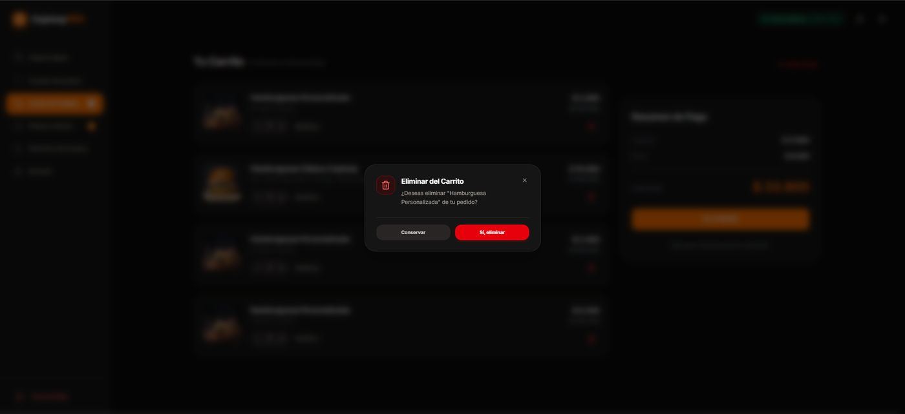
Archivo: Captura de pantalla 2026-08-20 203614.png · Modo Oscuro
- Modal de confirmación '¿Deseas eliminar "Hamburguesa Personalizada" de tu pedido?' con botones 'Conservar' y 'Sí, eliminar'.

Carrito de Pedidos - Un artículo tras eliminación
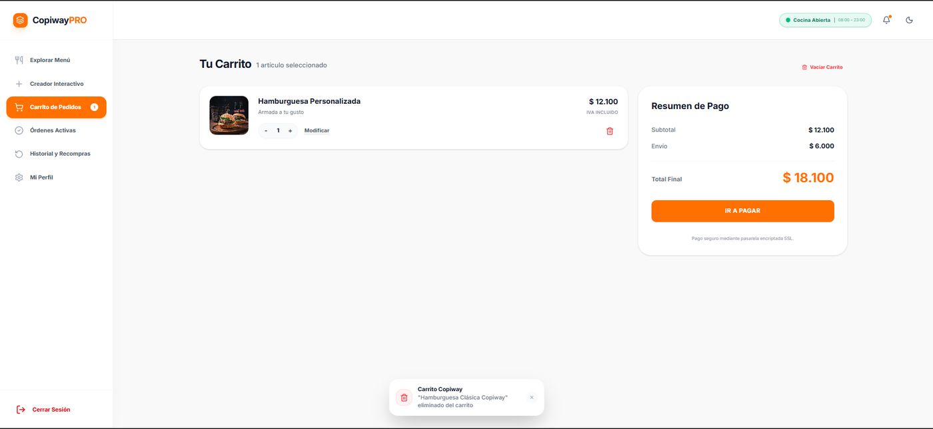
Archivo: Captura de pantalla 2026-08-20 175804.png · Modo Claro
- Carrito actualizado con solo 1 artículo (Hamburguesa Personalizada), Total Final $18.100.
- Toast 'Carrito Copiway. "Hamburguesa Clásica Copiway" eliminado del carrito.'

Modo Oscuro
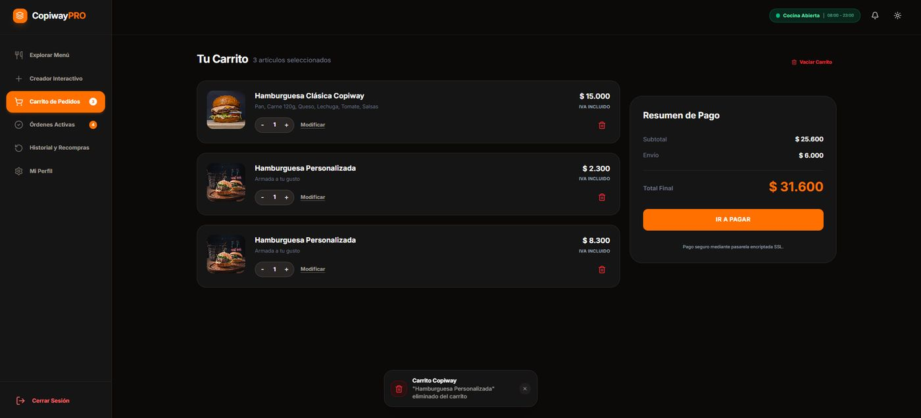
Archivo: Captura de pantalla 2026-08-20 203620.png · Modo Oscuro
- Carrito reducido a 3 artículos, Total Final $31.600.
- Toast 'Carrito Copiway. "Hamburguesa Personalizada" eliminado del carrito.'

Modal Editar Producto del Carrito
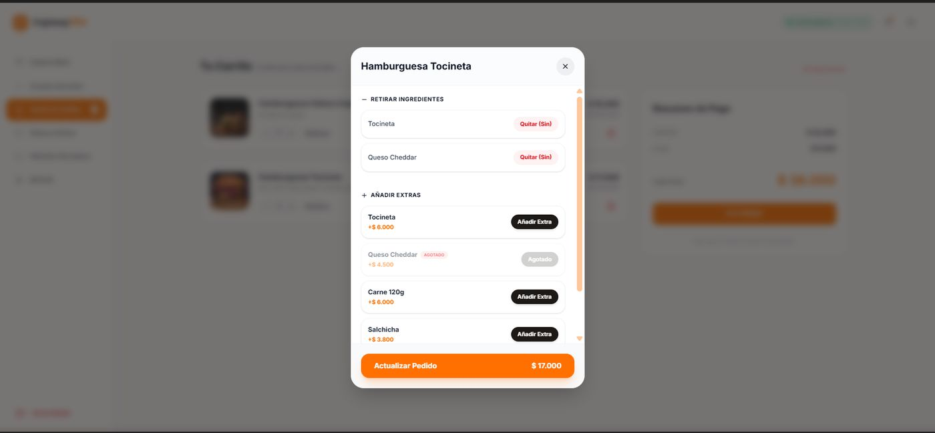
Archivo: Captura de pantalla 2026-08-20 175830.png · Modo Claro
- Modal 'Hamburguesa Tocineta' accedido desde 'Modificar' en el carrito, con opciones de retirar ingredientes (Tocineta, Queso Cheddar) y añadir extras.
- Botón inferior cambia a 'Actualizar Pedido $17.000', reflejando la edición de un ítem ya agregado al carrito.

Modo Oscuro
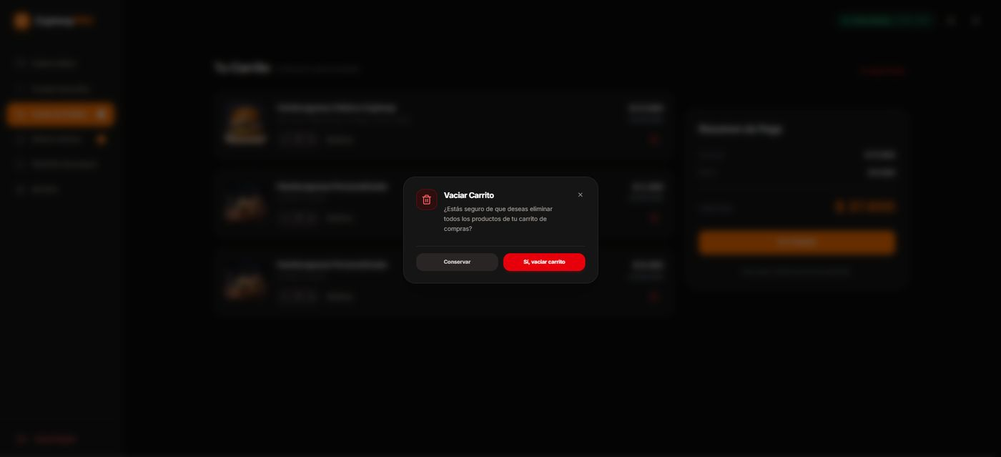
Archivo: Captura de pantalla 2026-08-20 203645.png · Modo Oscuro
- Modal de confirmación 'Vaciar Carrito. ¿Estás seguro de que deseas eliminar todos los productos de tu carrito de compras?'
- Botones 'Conservar' y 'Sí, vaciar carrito'; función adicional no vista en modo claro.

Carrito de Pedidos - Producto actualizado
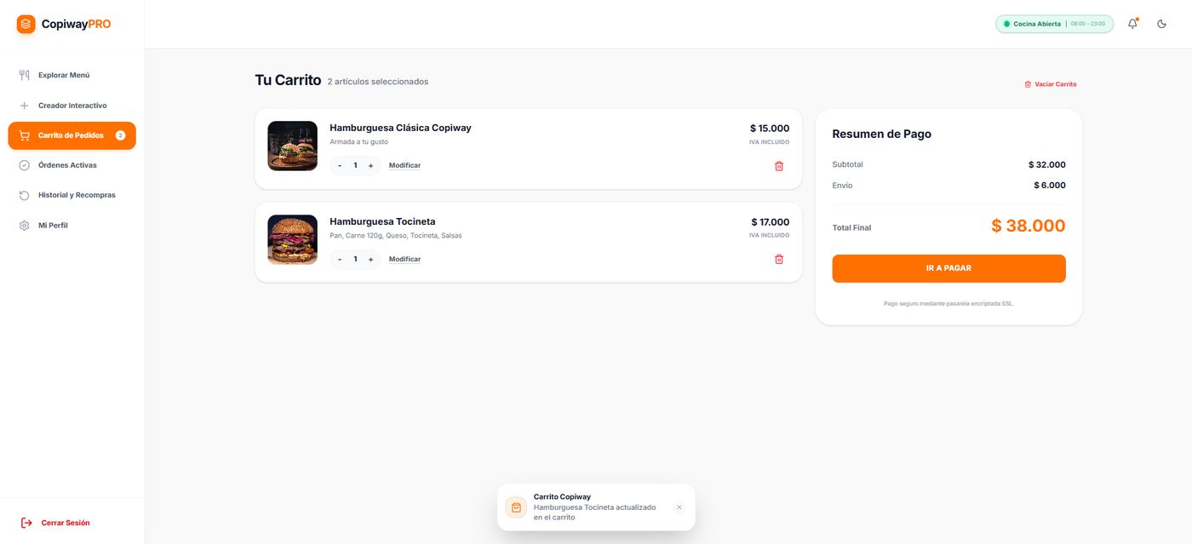
Archivo: Captura de pantalla 2026-08-20 175838.png · Modo Claro
- Carrito con 2 artículos actualizados (Hamburguesa Clásica Copiway armada a tu gusto y Hamburguesa Tocineta), Total Final $38.000.
- Toast 'Carrito Copiway. Hamburguesa Tocineta actualizado en el carrito.'

Modo Oscuro
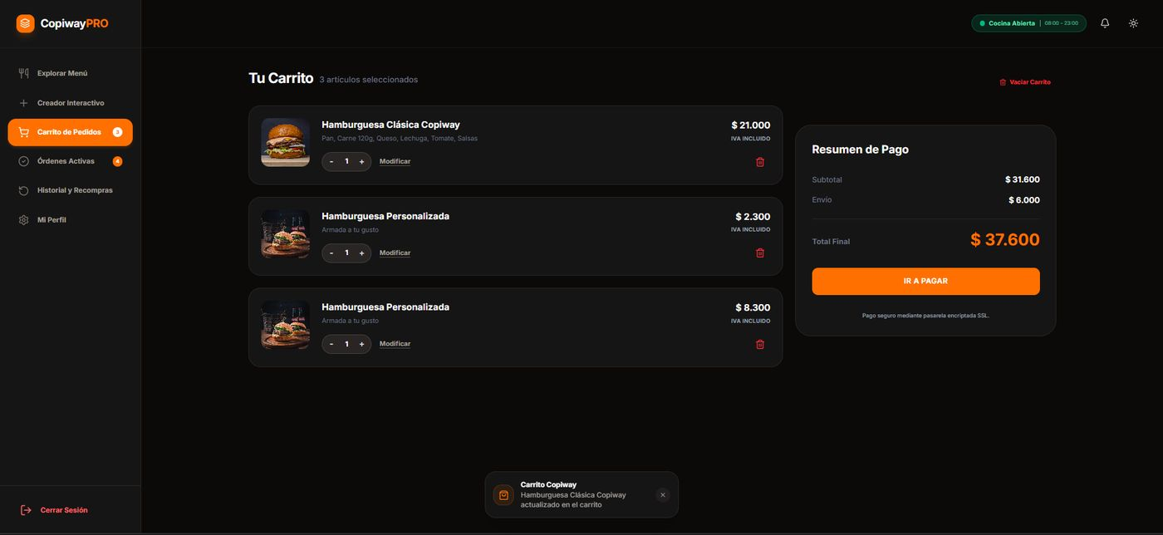
Archivo: Captura de pantalla 2026-08-20 203635.png · Modo Oscuro
- Carrito con Hamburguesa Clásica Copiway actualizada a $21.000 (con extras añadidos), Total Final $37.600.
- Toast 'Carrito Copiway. Hamburguesa Clásica Copiway actualizado en el carrito.'

Checkout - Dirección y método de pago (Pago Digital)
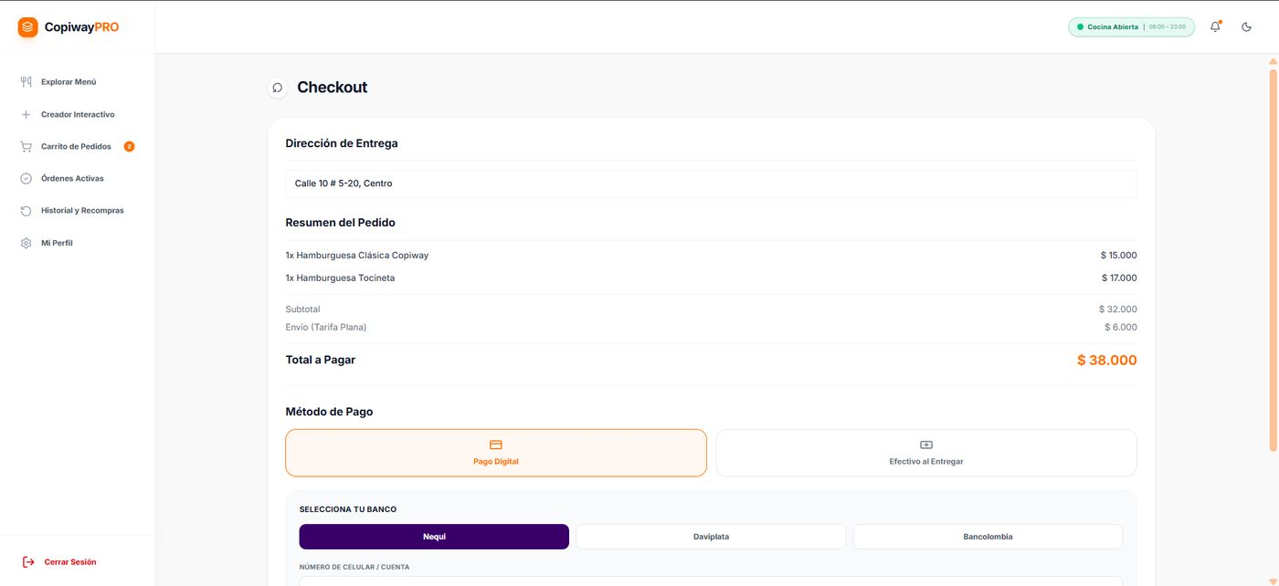
Archivo: Captura de pantalla 2026-08-20 175846.png · Modo Claro
- Pantalla 'Checkout' con Dirección de Entrega editable y Resumen del Pedido (2 productos, subtotal, envío tarifa plana, total $38.000).
- Método de Pago con dos opciones: 'Pago Digital' (seleccionado) y 'Efectivo al Entregar'.
- Selector de banco (Nequi, Daviplata, Bancolombia) para completar el pago digital.

Modo Oscuro
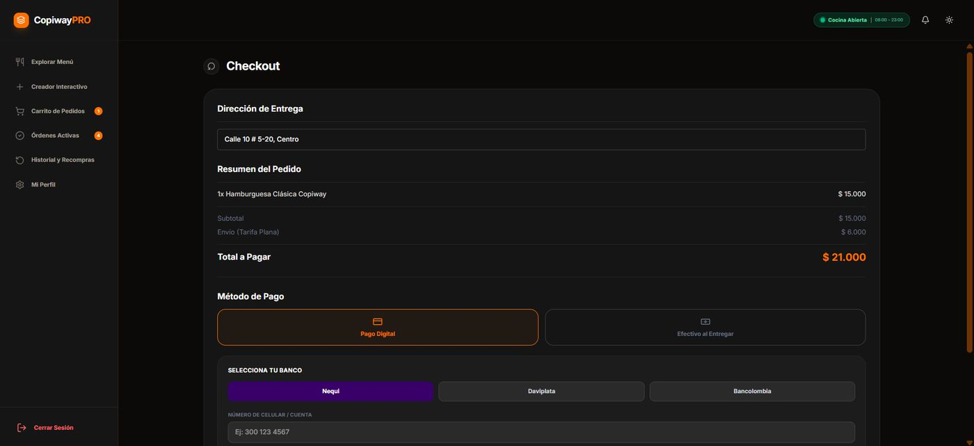
Archivo: Captura de pantalla 2026-08-20 203704.png · Modo Oscuro
- Pantalla 'Checkout' con Dirección de Entrega editable y Resumen del Pedido (1 producto, subtotal $15.000, envío tarifa plana $6.000, Total a Pagar $21.000).
- Método de Pago con 'Pago Digital' seleccionado y selector de banco (Nequi, Daviplata, Bancolombia).

Checkout - Cocina Cerrada (pago bloqueado)

Modo Oscuro
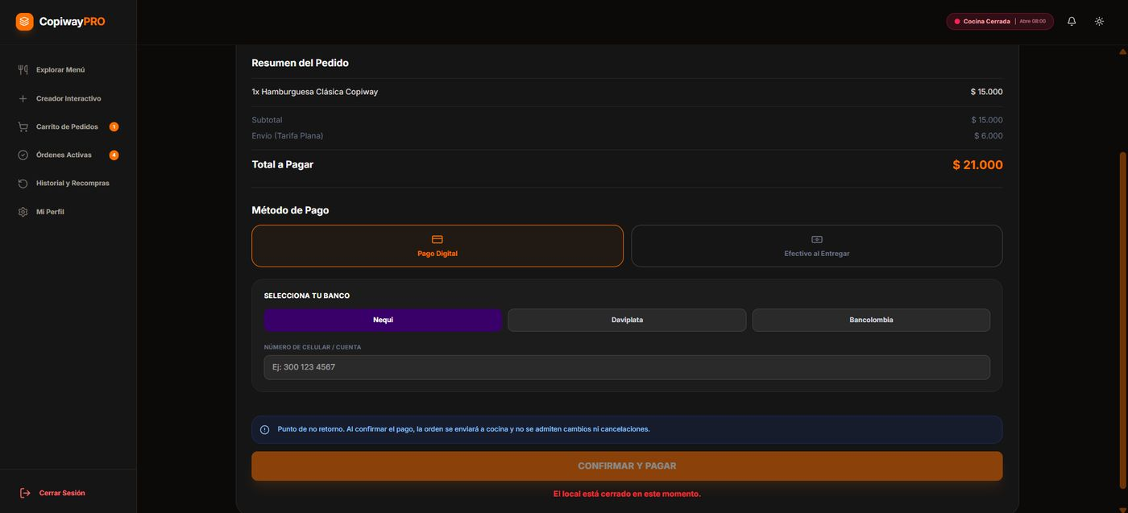
Archivo: Captura de pantalla 2026-08-20 203719.png · Modo Oscuro
- Mismo Checkout pero con indicador superior 'Cocina Cerrada | Abre 08:00' en rojo.
- El botón 'CONFIRMAR Y PAGAR' aparece deshabilitado/atenuado, implementando la regla de horarios automáticos que bloquea el pago fuera de servicio.
- Pantalla sin equivalente exacto capturado en modo claro (estado adicional documentado solo en oscuro).
(Sin equivalente directo en el otro modo)

Checkout - Selección de banco y aviso de no retorno
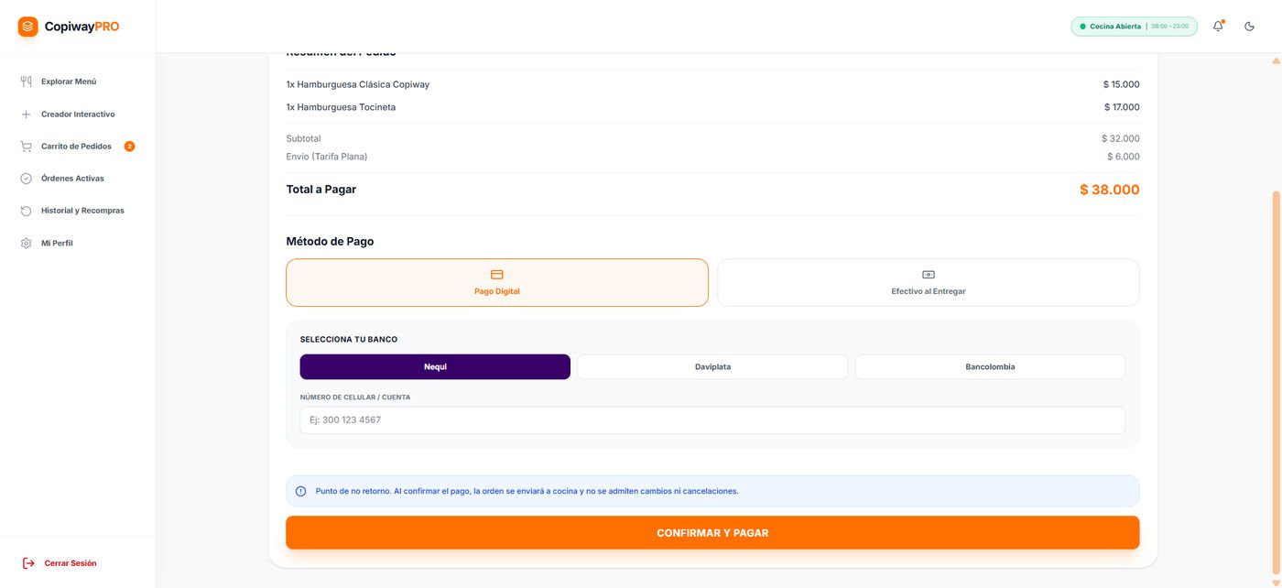
Archivo: Captura de pantalla 2026-08-20 175851.png · Modo Claro
- Scroll inferior del Checkout mostrando el campo 'Número de Celular / Cuenta' para completar el pago con Nequi.
- Aviso azul: 'Punto de no retorno. Al confirmar el pago, la orden se enviará a cocina y no se admiten cambios ni cancelaciones.'
- Botón 'CONFIRMAR Y PAGAR'; confirma la regla de negocio del punto de no retorno tras el pago.

Modo Oscuro
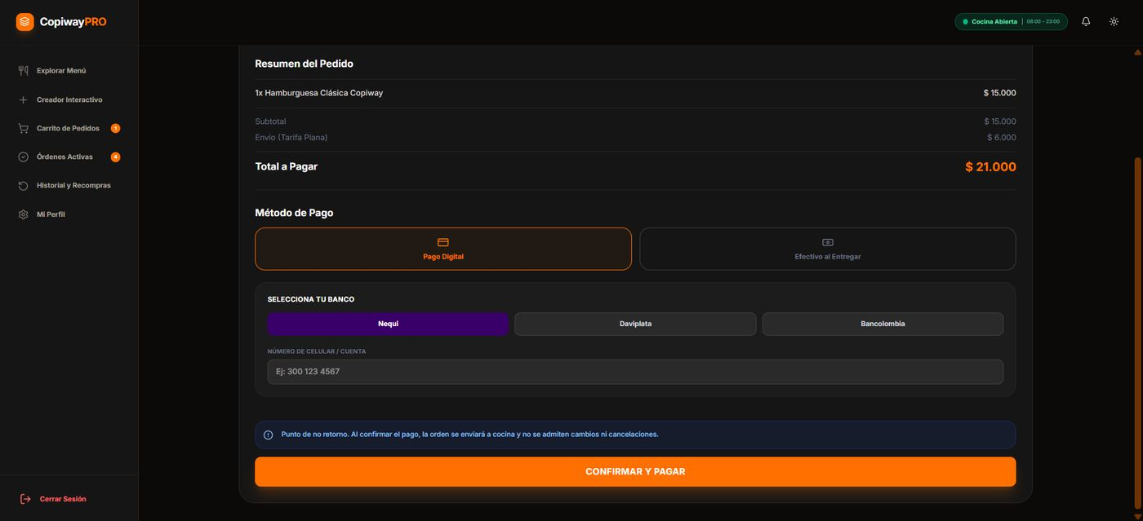
Archivo: Captura de pantalla 2026-08-20 203712.png · Modo Oscuro
- Scroll inferior del Checkout con campo 'Número de Celular/Cuenta' para Nequi.
- Aviso azul: 'Punto de no retorno. Al confirmar el pago, la orden se enviará a cocina y no se admiten cambios ni cancelaciones.' y botón 'CONFIRMAR Y PAGAR'.

Checkout - Método Efectivo al Entregar
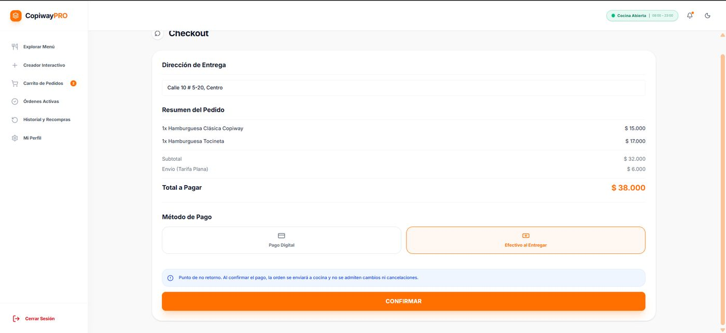
Archivo: Captura de pantalla 2026-08-20 175857.png · Modo Claro
- Mismo Checkout con 'Efectivo al Entregar' seleccionado como método de pago.
- Mismo aviso de punto de no retorno y botón 'CONFIRMAR'.

Modo Oscuro
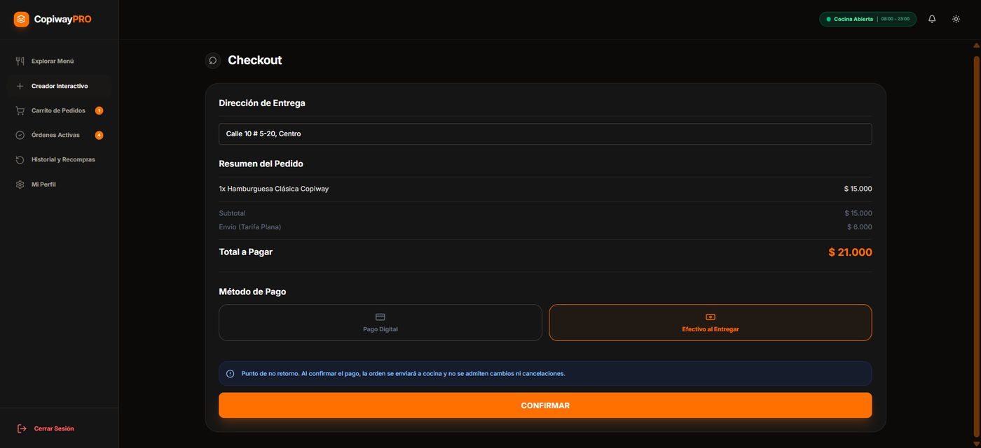
Archivo: Captura de pantalla 2026-08-20 203728.png · Modo Oscuro
- Checkout con 'Efectivo al Entregar' seleccionado como método de pago y botón 'CONFIRMAR'.
- Mismo aviso de punto de no retorno.

Modal Confirmar Pedido en Efectivo
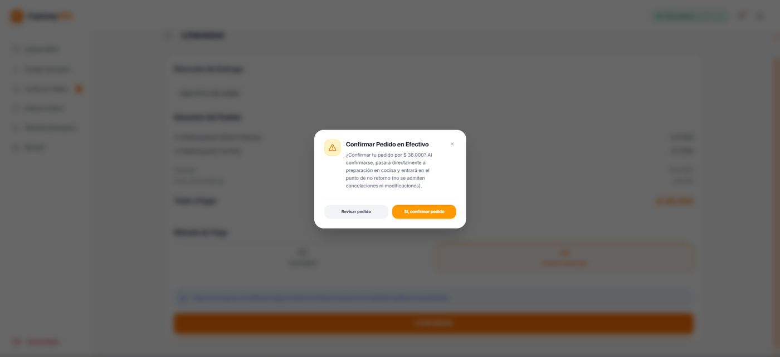
Archivo: Captura de pantalla 2026-08-20 175905.png · Modo Claro
- Modal de confirmación '¿Confirmar tu pedido por $38.000? Al confirmarse, pasará directamente a preparación en cocina y entrará en el punto de no retorno.'
- Botones 'Revisar pedido' y 'Sí, confirmar pedido'; refuerza la regla de bloqueo tras el pago.

Modo Oscuro
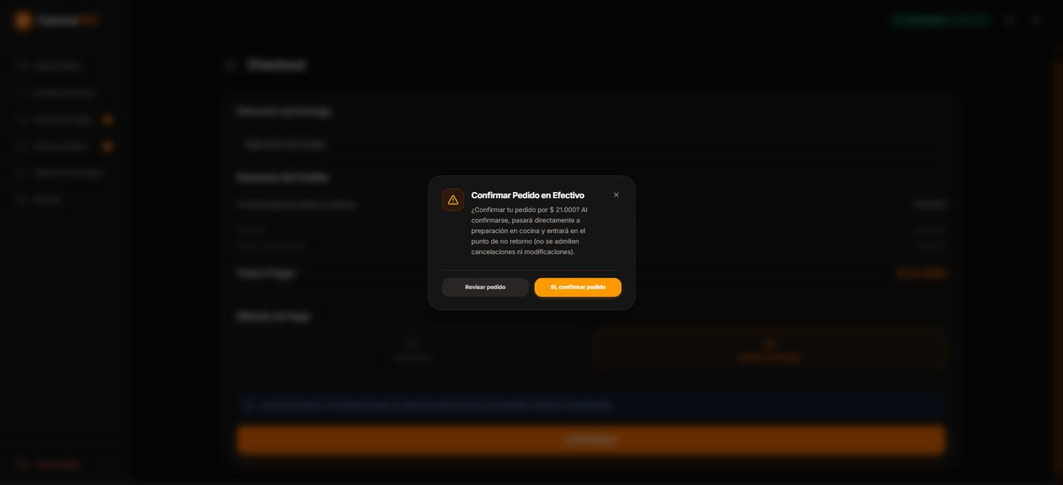
Archivo: Captura de pantalla 2026-08-20 203735.png · Modo Oscuro
- Modal '¿Confirmar tu pedido por $21.000? Al confirmarse, pasará directamente a preparación en cocina y entrará en el punto de no retorno (no se admiten cancelaciones ni modificaciones).'
- Botones 'Revisar pedido' y 'Sí, confirmar pedido'.

Checkout - Pedido confirmado (efectivo)
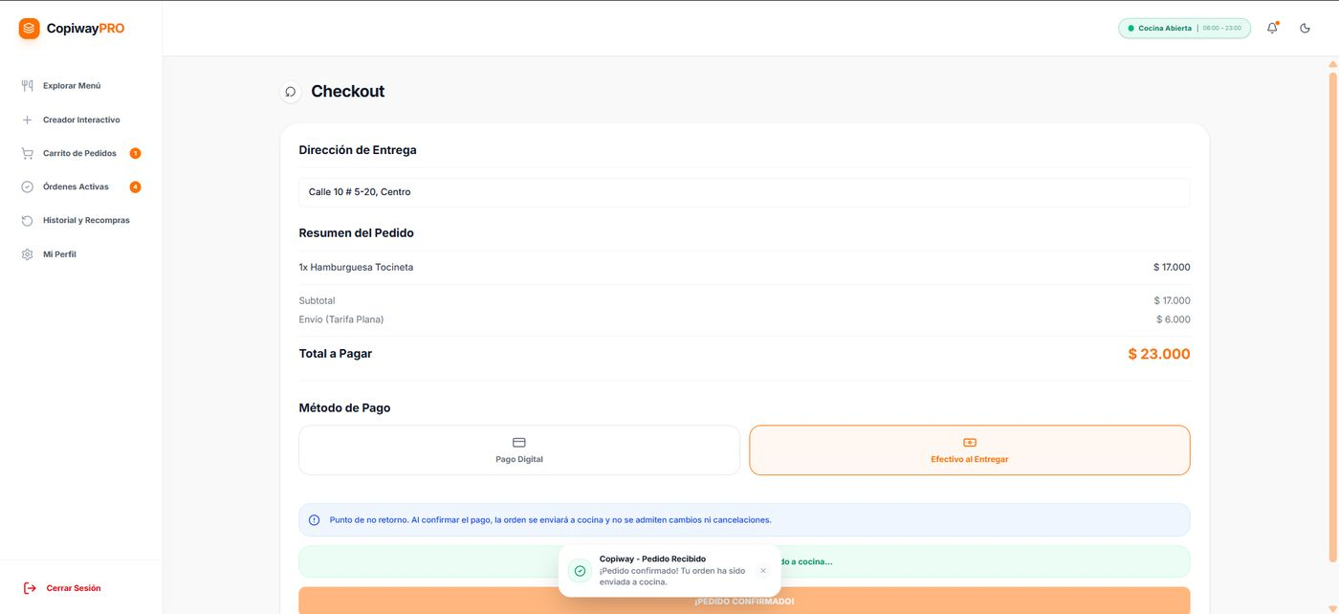
Archivo: Captura de pantalla 2026-08-20 175931.png · Modo Claro
- Checkout con un solo producto (Hamburguesa Tocineta) confirmado, total $23.000 en método Efectivo al Entregar.
- Toast 'Copiway - Pedido Recibido. ¡Pedido confirmado! Tu orden ha sido enviada a cocina...' con banner verde '¡PEDIDO CONFIRMADO!'

Modo Oscuro
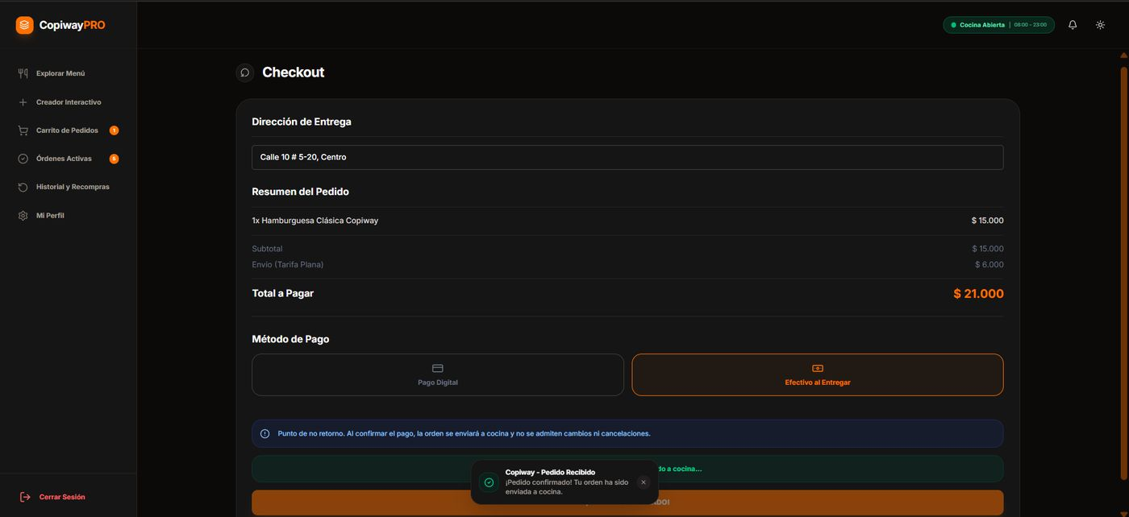
Archivo: Captura de pantalla 2026-08-20 203744.png · Modo Oscuro
- Checkout con toast verde 'Copiway - Pedido Recibido. ¡Pedido confirmado! Tu orden ha sido enviada a cocina...' y banner de confirmación en la parte inferior.

Órdenes Activas - Lista con rastreo
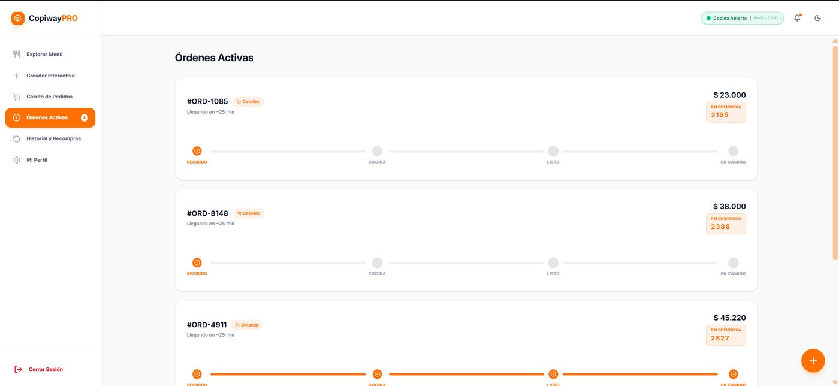
Archivo: Captura de pantalla 2026-08-20 175937.png · Modo Claro
- Pantalla 'Órdenes Activas' con tarjetas de pedidos (#ORD-1085, #ORD-8148, #ORD-4911) mostrando tiempo estimado de llegada y PIN de entrega único por pedido.
- Barra de progreso visual con 4 etapas: Recibido, Cocina, Listo, En Camino, coloreada según el avance de cada orden.

Modo Oscuro
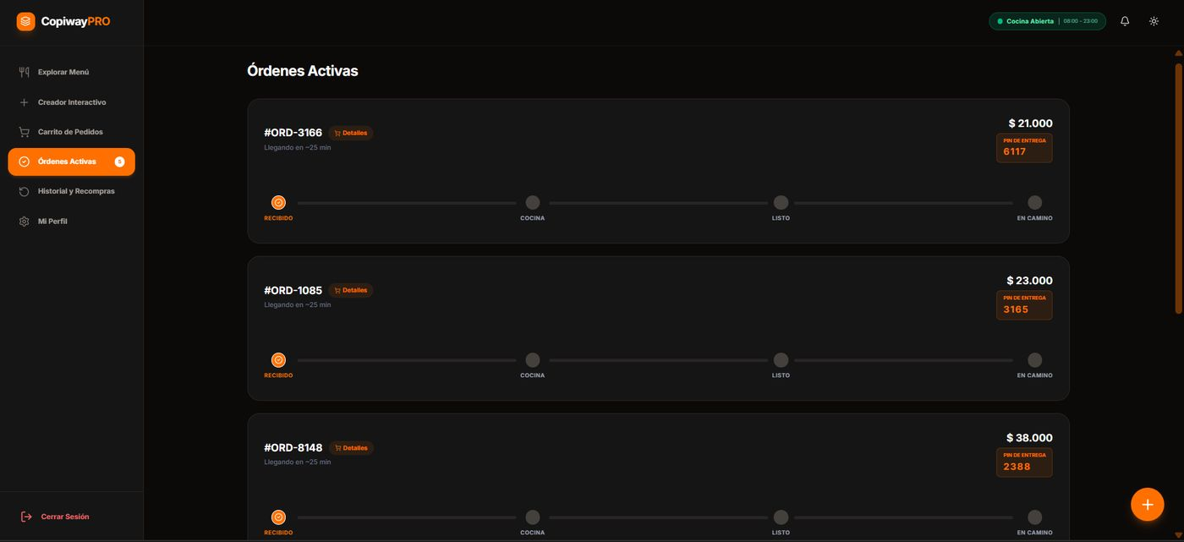
Archivo: Captura de pantalla 2026-08-20 203751.png · Modo Oscuro
- Pantalla 'Órdenes Activas' con tarjetas de pedidos (#ORD-3166, #ORD-1085, #ORD-8148) mostrando tiempo estimado de llegada y PIN de entrega único.
- Barra de progreso visual con 4 etapas: Recibido, Cocina, Listo, En Camino.

Órdenes Activas - Pedido con domiciliario en camino

Modo Oscuro
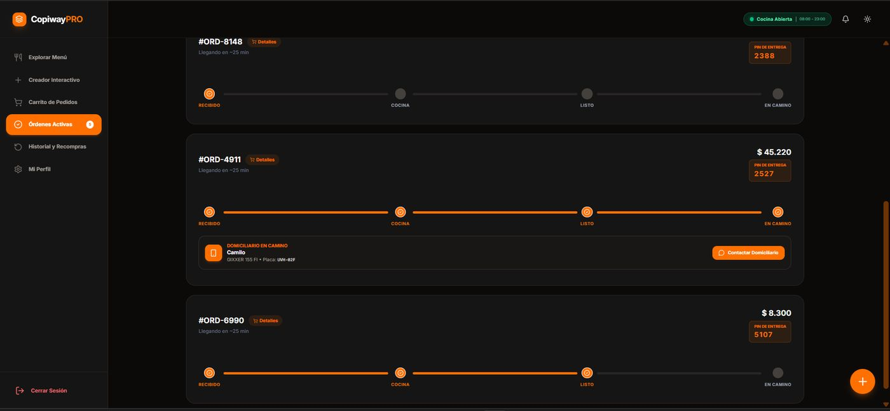
Archivo: Captura de pantalla 2026-08-20 203811.png · Modo Oscuro
- Pedido #ORD-4911 con barra de progreso completa hasta 'EN CAMINO' y panel 'DOMICILIARIO EN CAMINO' con datos de Camilo (vehículo GIXXER 155 FI, placa UVH-02F) y botón 'Contactar Domiciliario'.
- Otro pedido #ORD-6990 en progreso hasta 'LISTO'.
(Sin equivalente directo en el otro modo)

Modal Detalles del Pedido (Cliente)
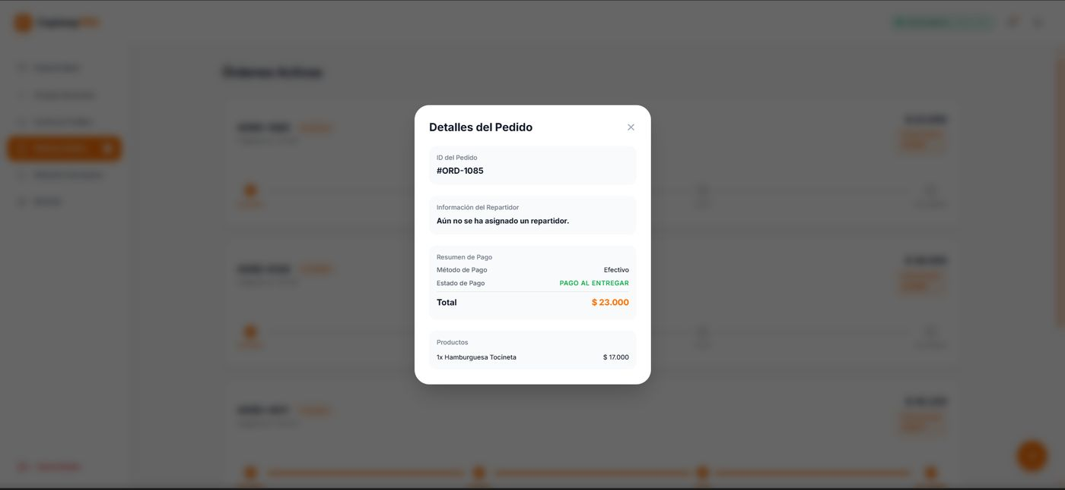
Archivo: Captura de pantalla 2026-08-20 175944.png · Modo Claro
- Modal 'Detalles del Pedido' con ID #ORD-1085, información del repartidor ('Aún no se ha asignado un repartidor'), resumen de pago (Efectivo, Pago al Entregar) y lista de productos.

Modo Oscuro
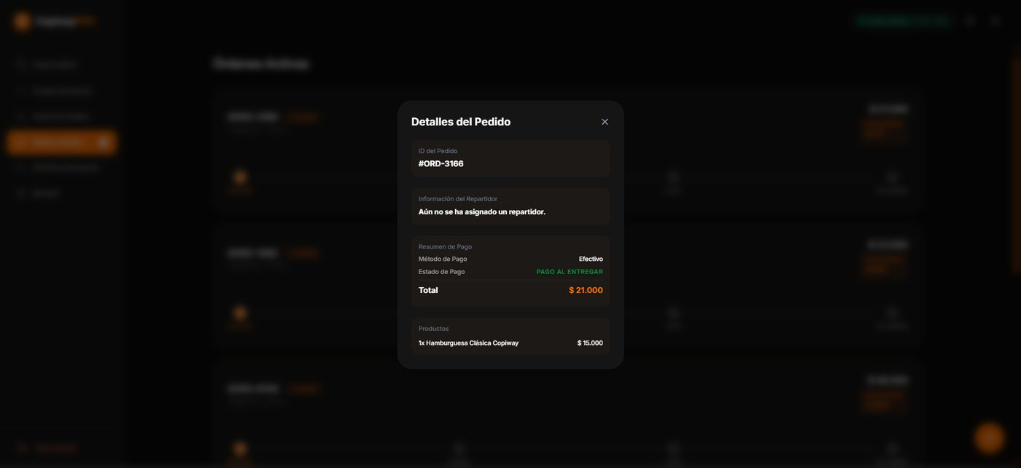
Archivo: Captura de pantalla 2026-08-20 203758.png · Modo Oscuro
- Modal 'Detalles del Pedido' con ID #ORD-3166, 'Aún no se ha asignado un repartidor', Método de Pago Efectivo, Estado 'PAGO AL ENTREGAR', Total $21.000 y lista de productos.

Historial y Recompras - Lista de pedidos
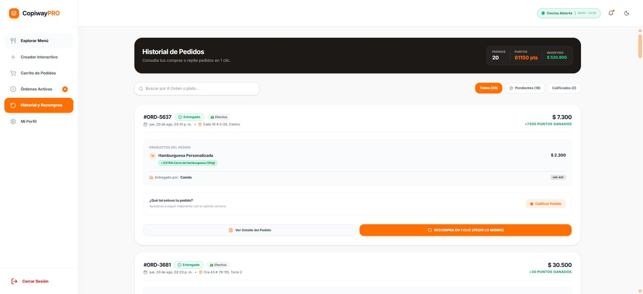
Archivo: Captura de pantalla 2026-08-20 175954.png · Modo Claro
- Pantalla 'Historial de Pedidos' con resumen de fidelización: 20 Pedidos, 61.150 pts, $520.800 invertido.
- Tarjetas de pedidos entregados con detalle de productos, domiciliario que entregó, opción 'Calificar Pedido' y botón grande naranja 'RECOMPRA EN 1 CLIC (PEDIR LO MISMO)'.

Modo Oscuro
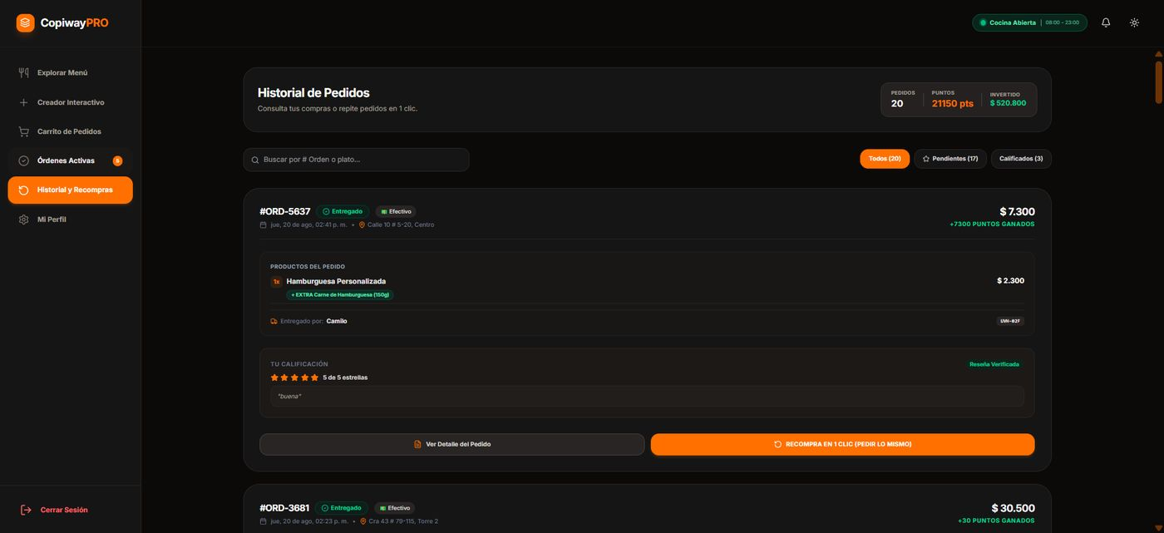
Archivo: Captura de pantalla 2026-08-20 203821.png · Modo Oscuro
- Pantalla 'Historial de Pedidos' con resumen de fidelización: 20 Pedidos, 21.150 pts, $520.800 invertido.
- Tarjetas de pedidos con calificación (5 estrellas, reseña 'buena', 'Reseña Verificada') y botón 'RECOMPRA EN 1 CLIC (PEDIR LO MISMO)'.

Modal Detalle del Pedido - Historial
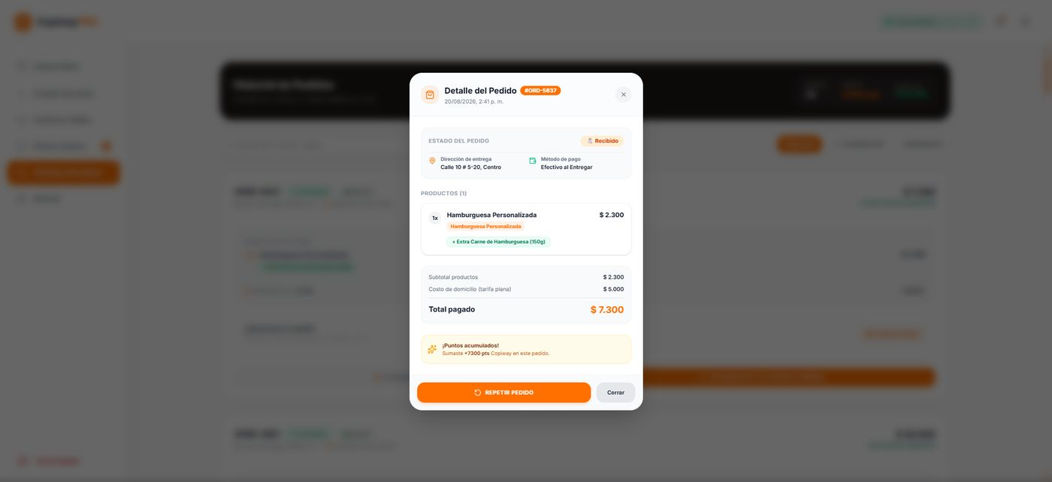
Archivo: Captura de pantalla 2026-08-20 180000.png · Modo Claro
- Modal 'Detalle del Pedido #ORD-5637' con estado, dirección, método de pago, productos, subtotal, costo de domicilio y total pagado.
- Aviso '¡Puntos acumulados! Sumaste +7300 pts Copiway en este pedido.' y botón 'REPETIR PEDIDO'.

Modo Oscuro
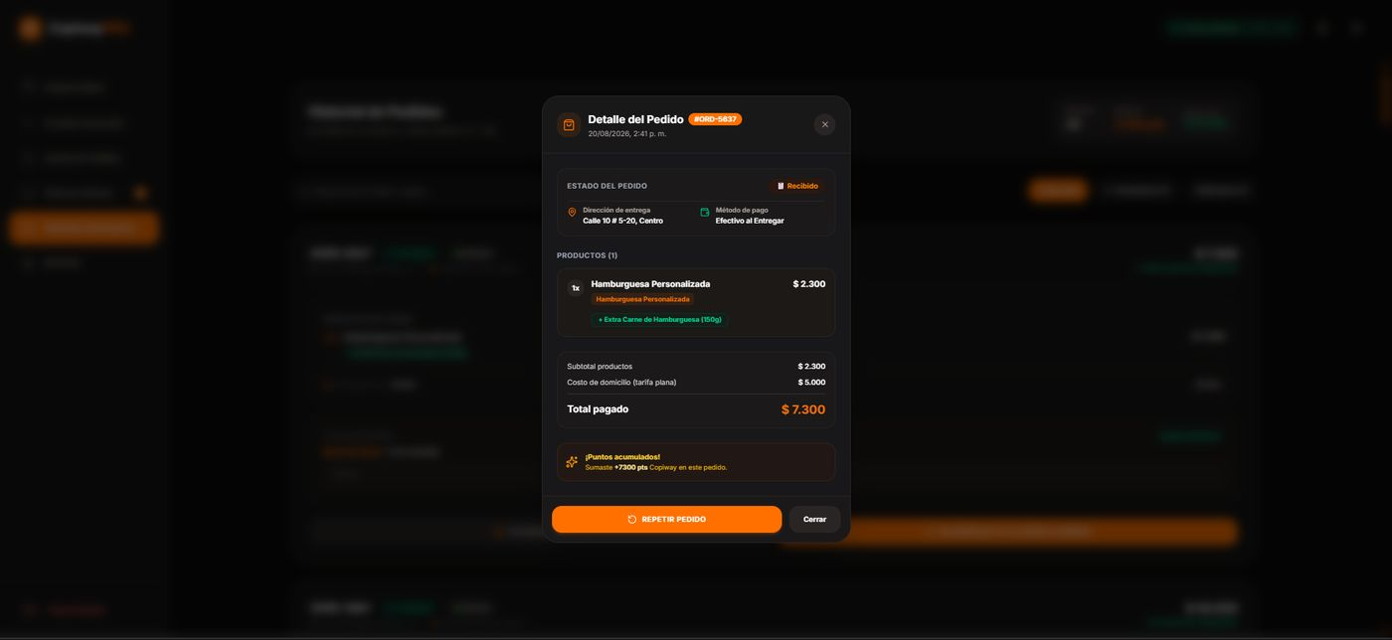
Archivo: Captura de pantalla 2026-08-20 203836.png · Modo Oscuro
- Modal 'Detalle del Pedido #ORD-5637' con estado, dirección, método de pago, productos, subtotal, costo de domicilio y total pagado ($7.300).
- Aviso '¡Puntos acumulados! Sumaste +7300 pts Copiway en este pedido.' y botón 'REPETIR PEDIDO'.

Modal Repetir Pedido Anterior (Recompra 1 clic)
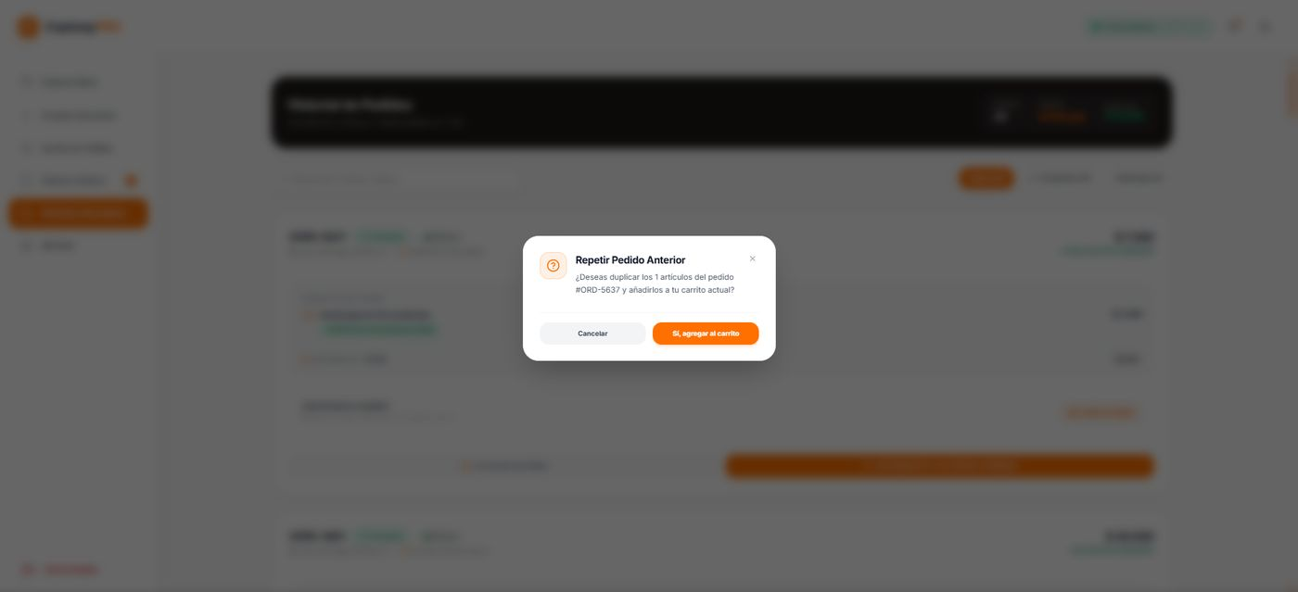
Archivo: Captura de pantalla 2026-08-20 180007.png · Modo Claro
- Modal de confirmación '¿Deseas duplicar los 1 artículos del pedido #ORD-5637 y añadirlos a tu carrito actual?'
- Botones 'Cancelar' y 'Sí, agregar al carrito'; implementa el botón de Recompra en 1 Clic.

Modo Oscuro
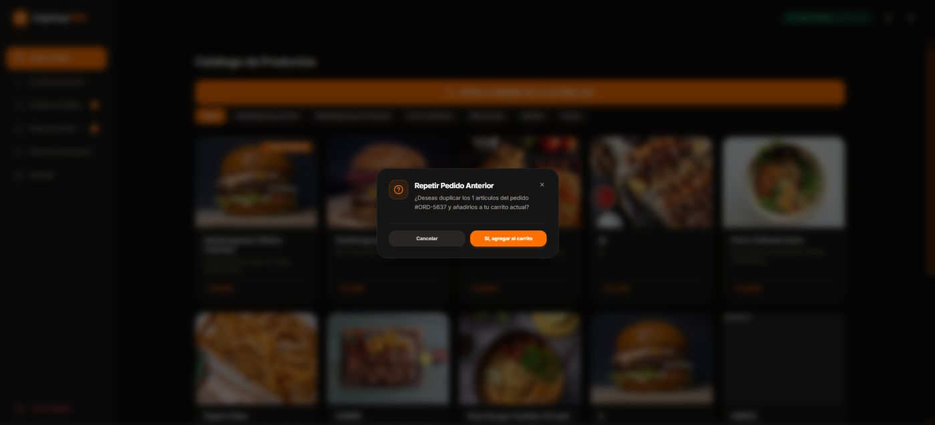
Archivo: Captura de pantalla 2026-08-20 203524.png · Modo Oscuro
- Modal de confirmación '¿Deseas duplicar los 1 artículos del pedido #ORD-5637 y añadirlos a tu carrito actual?'
- Botones 'Cancelar' y 'Sí, agregar al carrito'.

Modal Repetir Pedido Anterior (Recompra 1 clic)

Modo Oscuro
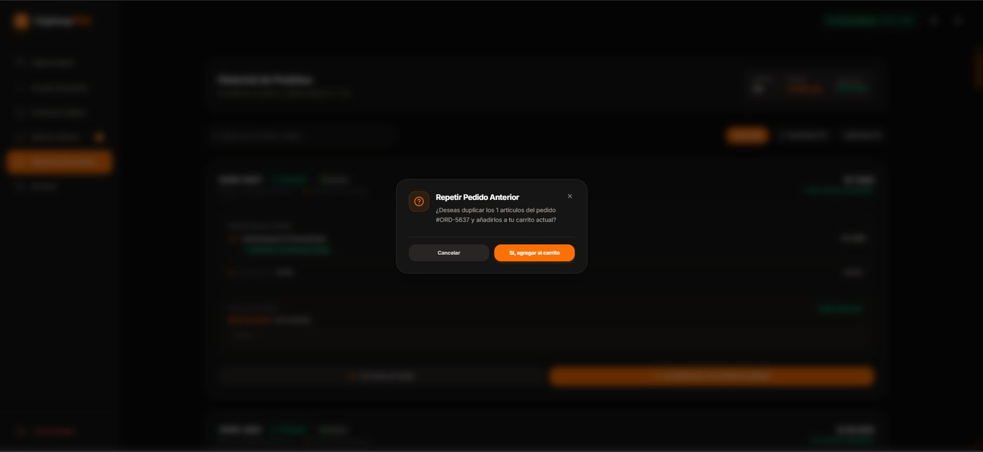
Archivo: Captura de pantalla 2026-08-20 203845.png · Modo Oscuro
- Modal '¿Deseas duplicar los 1 artículos del pedido #ORD-5637 y añadirlos a tu carrito actual?' con botones 'Cancelar' y 'Sí, agregar al carrito'.
(Sin equivalente directo en el otro modo)

Carrito de Pedidos - Recompra en 1 clic aplicada
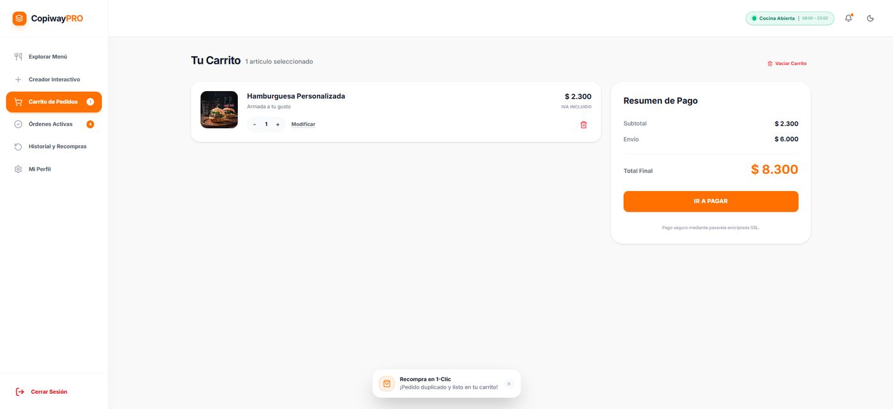
Archivo: Captura de pantalla 2026-08-20 180013.png · Modo Claro
- Carrito con el producto duplicado desde el historial (Hamburguesa Personalizada $2.300), Total Final $8.300.
- Toast 'Recompra en 1-Clic. ¡Pedido duplicado y listo en tu carrito!' confirmando el flujo completo de recompra rápida.

Modo Oscuro
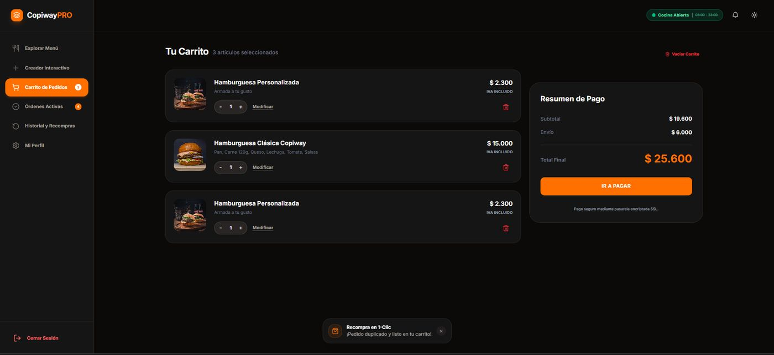
Archivo: Captura de pantalla 2026-08-20 203530.png · Modo Oscuro
- Carrito con 3 artículos (2 Hamburguesas Personalizadas + Hamburguesa Clásica Copiway), Total Final $25.600.
- Toast 'Recompra en 1-Clic. ¡Pedido duplicado y listo en tu carrito!'

Historial - Aviso de Stock No Disponible en Recompra
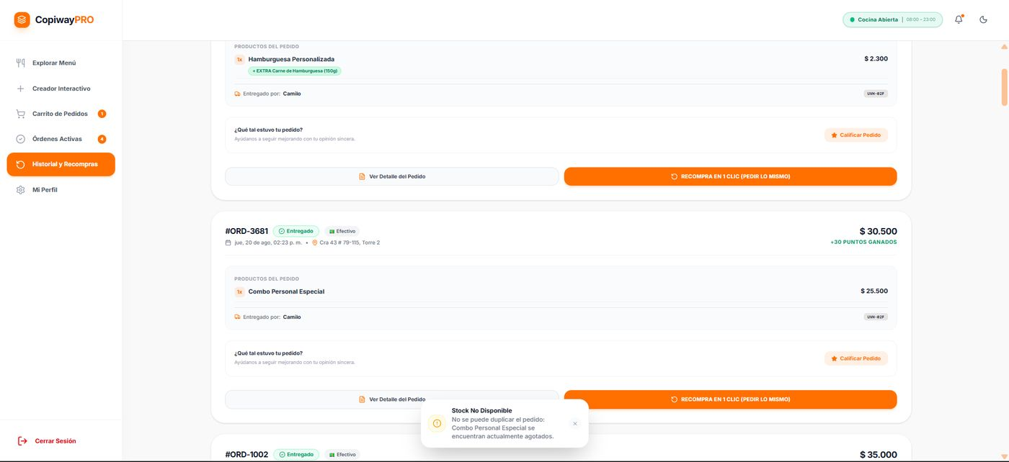
Archivo: Captura de pantalla 2026-08-20 180024.png · Modo Claro
- Historial de pedidos mostrando el pedido #ORD-3681 (Combo Personal Especial).
- Toast 'Stock No Disponible. No se puede duplicar el pedido: Combo Personal Especial se encuentran actualmente agotados.'
- Confirma que la Recompra en 1 Clic valida disponibilidad de inventario antes de duplicar el pedido.

Modo Oscuro
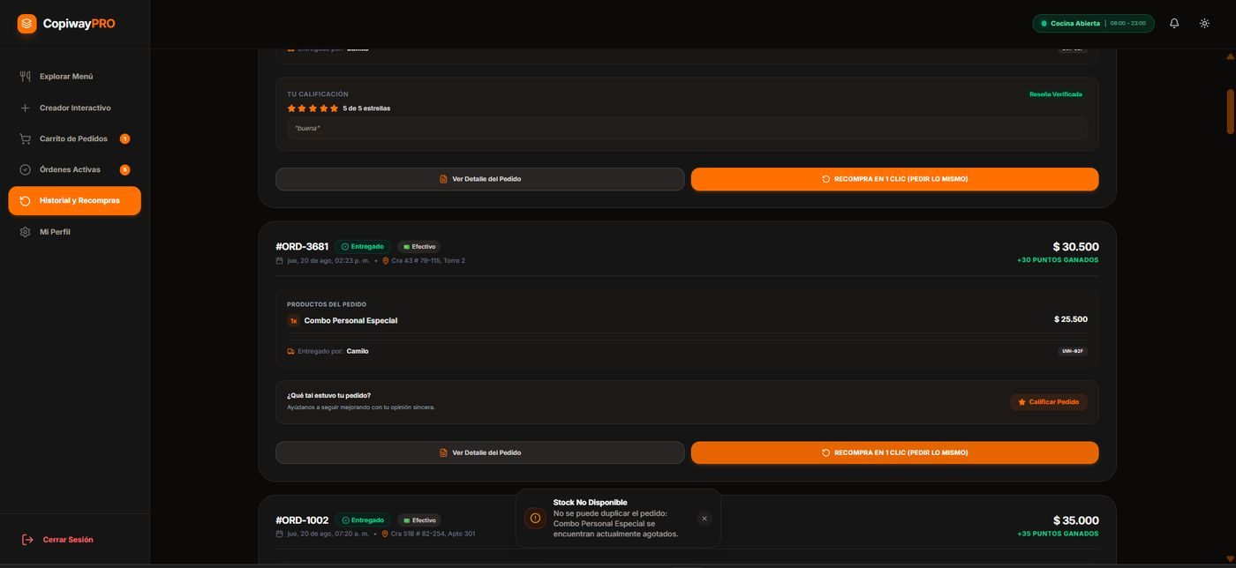
Archivo: Captura de pantalla 2026-08-20 203903.png · Modo Oscuro
- Historial mostrando el pedido #ORD-3681 (Combo Personal Especial).
- Toast 'Stock No Disponible. No se puede duplicar el pedido: Combo Personal Especial se encuentran actualmente agotados.'

Modal Calificar Pedido (Reseña)
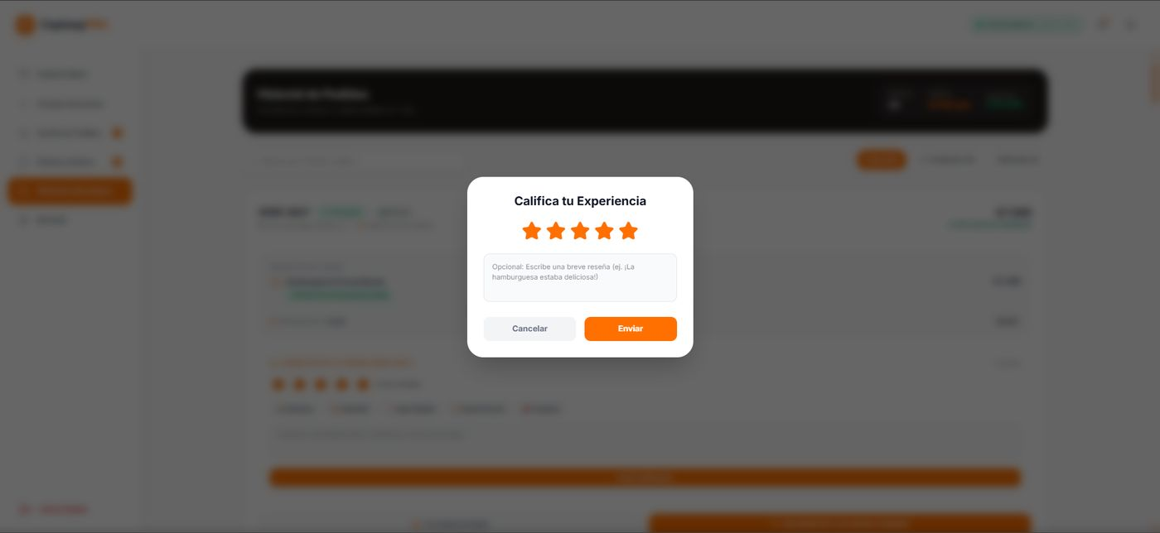
Archivo: Captura de pantalla 2026-08-20 180031.png · Modo Claro
- Modal 'Califica tu Experiencia' con selector de 5 estrellas y campo opcional de reseña de texto.
- Botones 'Cancelar' y 'Enviar'; implementa la funcionalidad de reseñas tras recibir el pedido.

Modo Oscuro
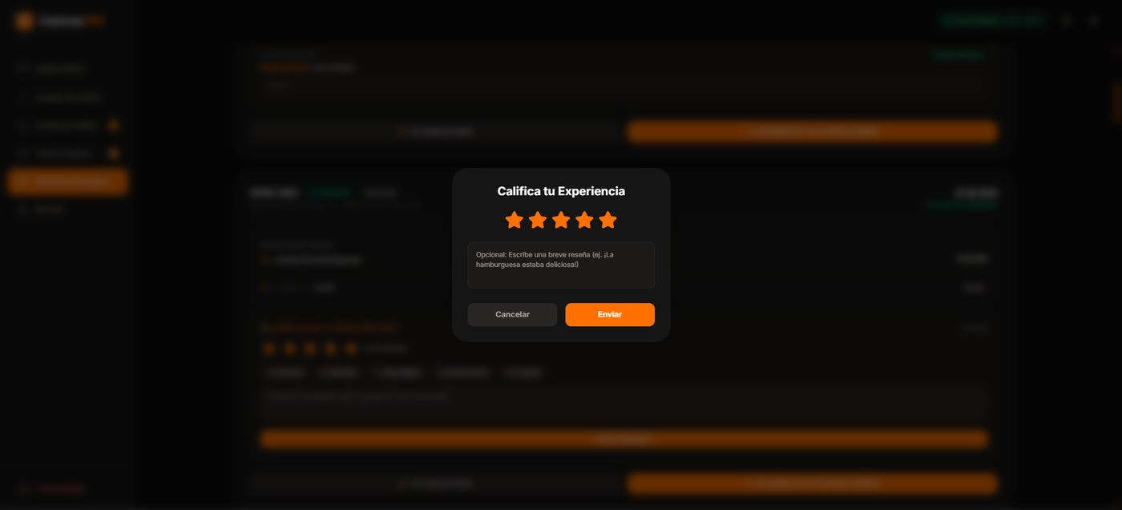
Archivo: Captura de pantalla 2026-08-20 203914.png · Modo Oscuro
- Modal 'Califica tu Experiencia' con selector de 5 estrellas y campo opcional de reseña de texto ('ej. ¡La hamburguesa estaba deliciosa!').
- Botones 'Cancelar' y 'Enviar'.

Historial - Reseña Registrada
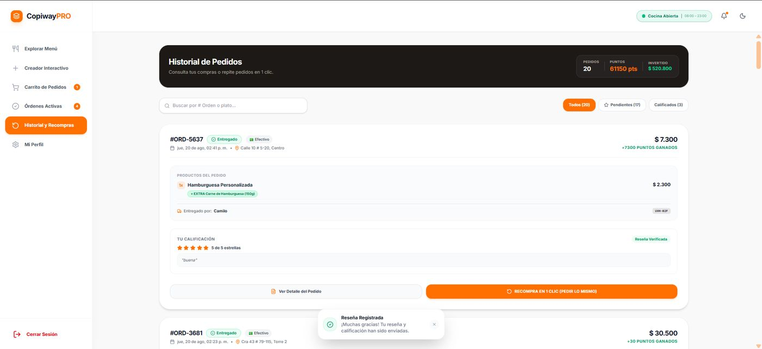
Archivo: Captura de pantalla 2026-08-20 180041.png · Modo Claro
- Pedido #ORD-5637 mostrando la calificación enviada por el cliente: 5 de 5 estrellas con comentario 'buena' y etiqueta 'Reseña Verificada'.
- Toast 'Reseña Registrada. ¡Muchas gracias! Tu reseña y calificación han sido enviadas.'
- Pestañas de filtro 'Todos (20)', 'Pendientes (17)', 'Calificados (3)' actualizadas tras la calificación.

Modo Oscuro
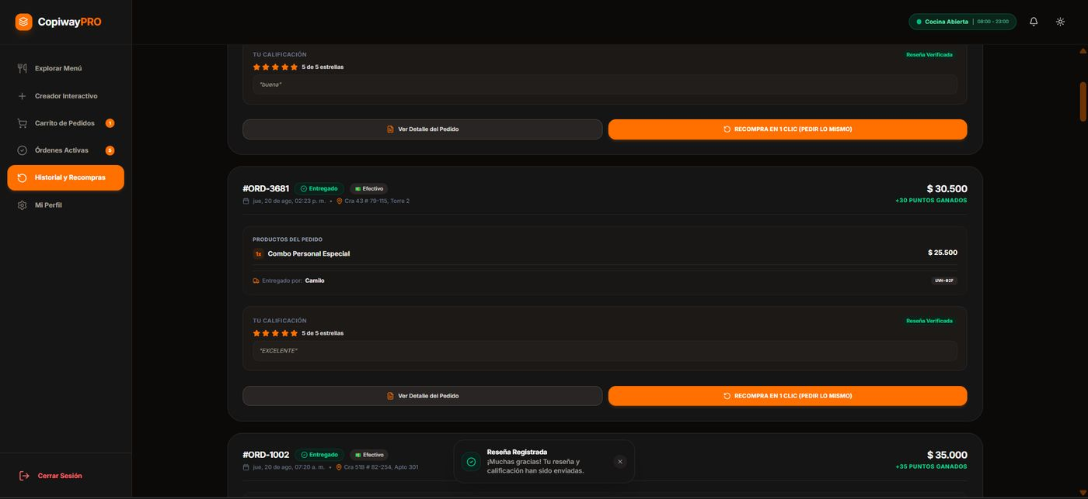
Archivo: Captura de pantalla 2026-08-20 203929.png · Modo Oscuro
- Pedido #ORD-3681 mostrando la calificación enviada: 5 de 5 estrellas con comentario 'EXCELENTE' y etiqueta 'Reseña Verificada'.
- Toast 'Reseña Registrada. ¡Muchas gracias! Tu reseña y calificación han sido enviadas.'

Historial - Filtro Pendientes
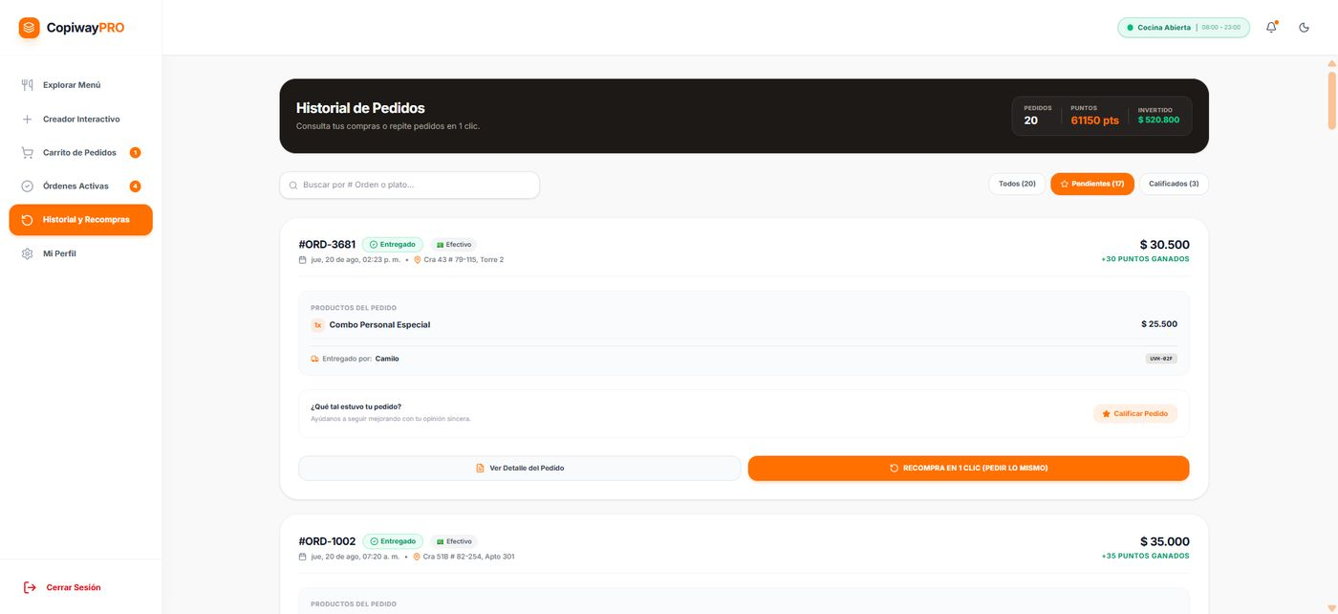
Archivo: Captura de pantalla 2026-08-20 180054.png · Modo Claro
- Historial filtrado por 'Pendientes (17)' mostrando pedidos entregados que aún no han sido calificados.
- Cada tarjeta conserva el botón 'Calificar Pedido' y 'RECOMPRA EN 1 CLIC'.

Modo Oscuro
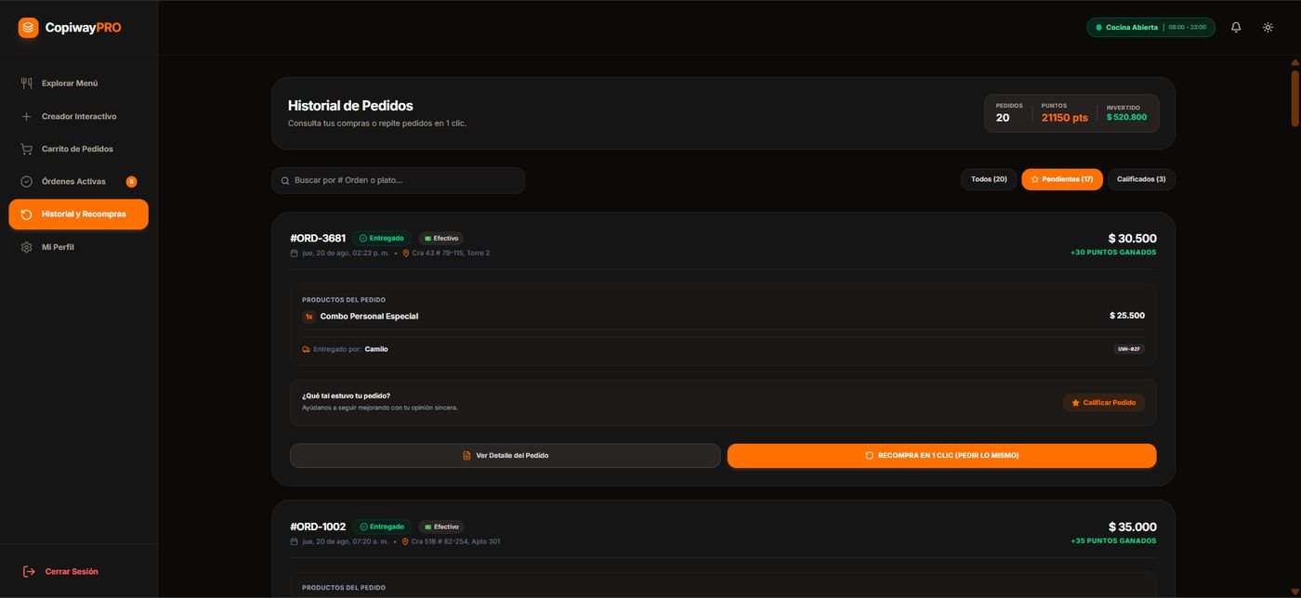
Archivo: Captura de pantalla 2026-08-20 203829.png · Modo Oscuro
- Historial filtrado por 'Pendientes (17)' mostrando pedidos entregados sin calificar aún, con botón 'Calificar Pedido' visible en cada tarjeta.

Historial - Filtro Calificados
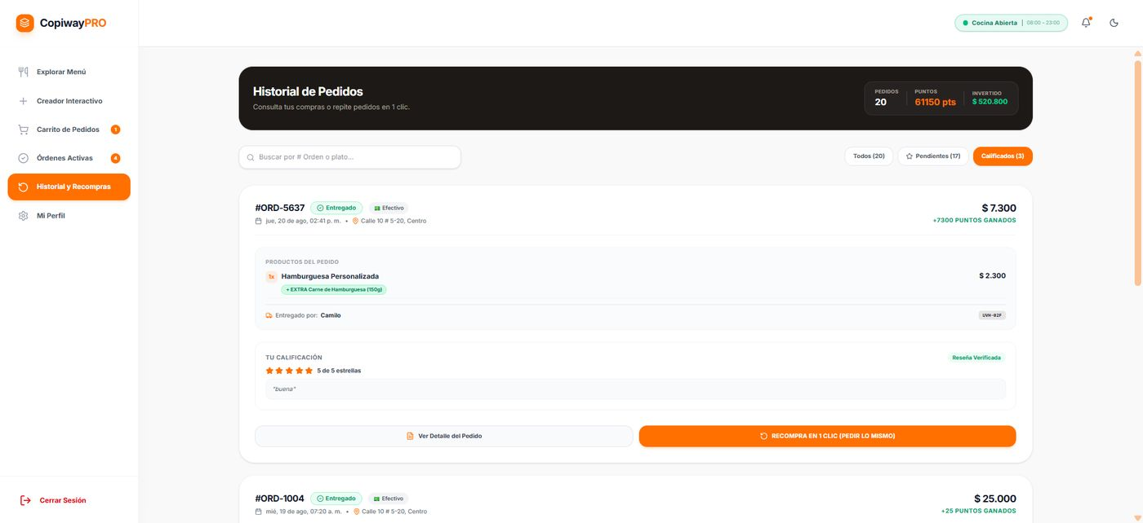
Archivo: Captura de pantalla 2026-08-20 180059.png · Modo Claro
- Historial filtrado por 'Calificados (3)' mostrando únicamente los pedidos ya reseñados por el cliente, con su calificación visible.

Modo Oscuro
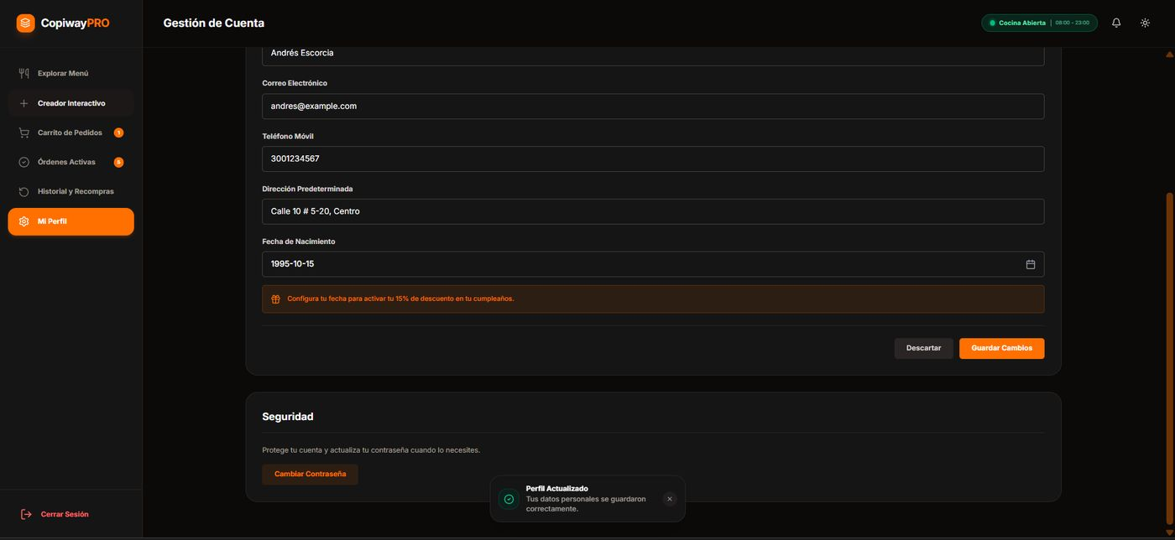
Archivo: Captura de pantalla 2026-08-20 203953.png · Modo Oscuro
- Formulario de Información Personal con botones 'Descartar' y 'Guardar Cambios', y sección 'Seguridad' con botón 'Cambiar Contraseña'.
- Toast 'Perfil Actualizado. Tus datos personales se guardaron correctamente.'

Mi Perfil - Gestión de Cuenta
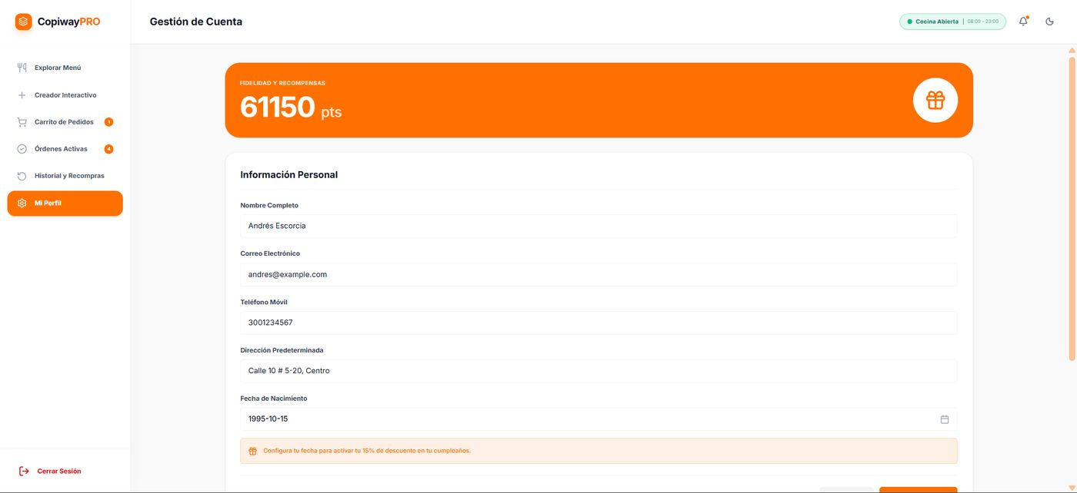
Archivo: Captura de pantalla 2026-08-20 180106.png · Modo Claro
- Pantalla 'Gestión de Cuenta' con banner naranja de Fidelidad y Recompensas (61.150 pts).
- Formulario de 'Información Personal': Nombre, Correo, Teléfono, Dirección Predeterminada y Fecha de Nacimiento.
- Aviso 'Configura tu fecha para activar tu 15% de descuento en tu cumpleaños.'

Modo Oscuro
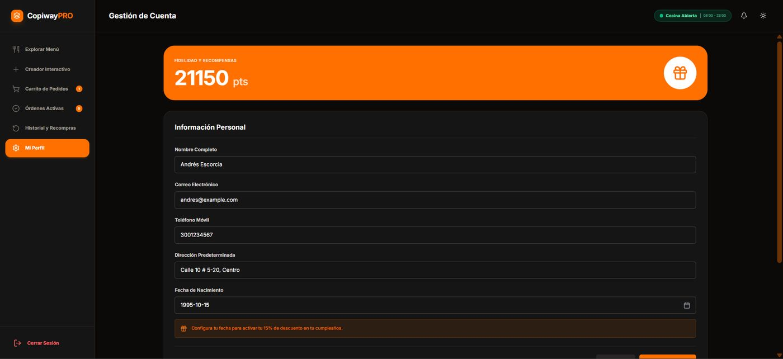
Archivo: Captura de pantalla 2026-08-20 203938.png · Modo Oscuro
- Pantalla 'Gestión de Cuenta' con banner naranja de Fidelidad y Recompensas (21.150 pts).
- Formulario de 'Información Personal': Nombre, Correo, Teléfono, Dirección Predeterminada y Fecha de Nacimiento.
- Aviso 'Configura tu fecha para activar tu 15% de descuento en tu cumpleaños.'

Mi Perfil - Selector de fecha de nacimiento
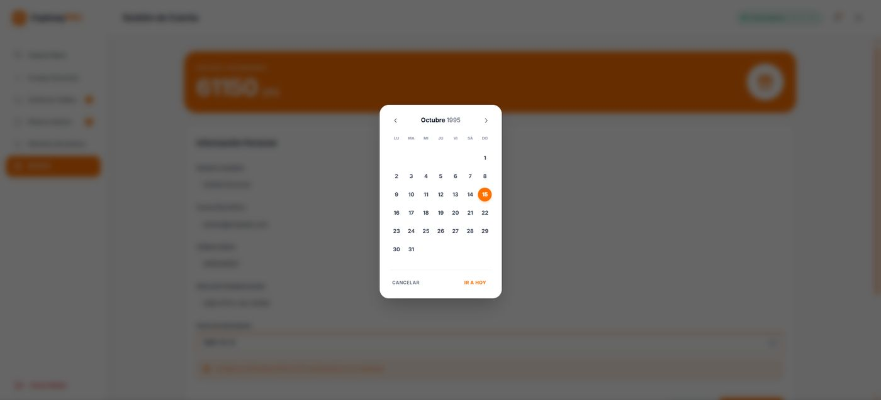
Archivo: Captura de pantalla 2026-08-20 180113.png · Modo Claro
- Datepicker de 'Fecha de Nacimiento' abierto (Octubre 1995) con el día 15 seleccionado en naranja.
- Opciones 'Cancelar' e 'Ir a Hoy'.

Modo Oscuro
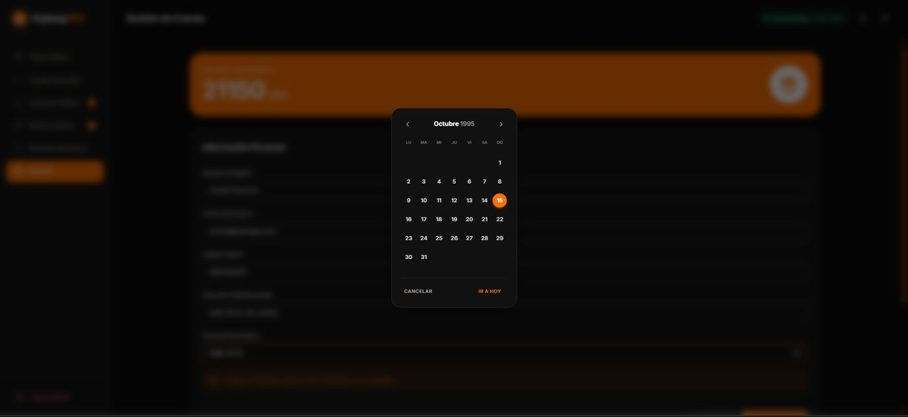
Archivo: Captura de pantalla 2026-08-20 203944.png · Modo Oscuro
- Datepicker de 'Fecha de Nacimiento' abierto (Octubre 1995) con el día 15 seleccionado en naranja, sobre el formulario de perfil.

Mi Perfil - Guardar cambios y Seguridad
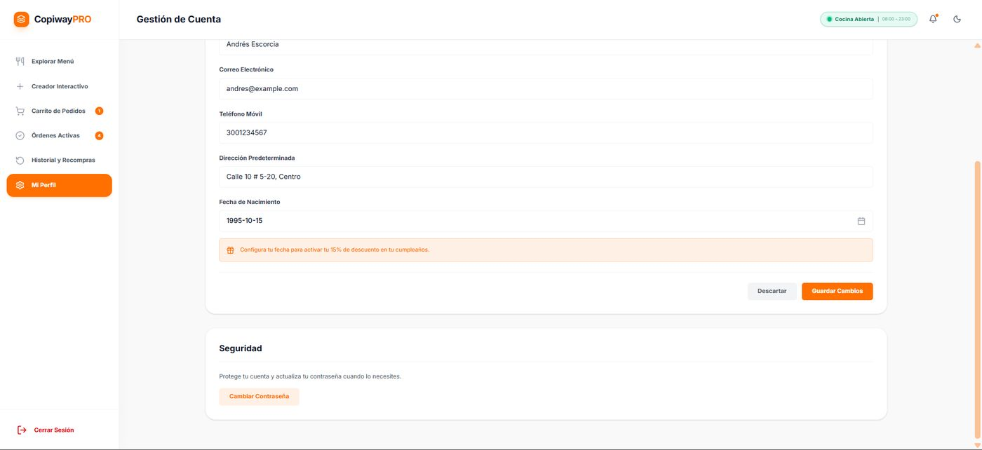
Archivo: Captura de pantalla 2026-08-20 180119.png · Modo Claro
- Formulario de Información Personal con botones 'Descartar' y 'Guardar Cambios'.
- Sección 'Seguridad' con botón 'Cambiar Contraseña' para actualizar credenciales del cliente.

Modo Oscuro
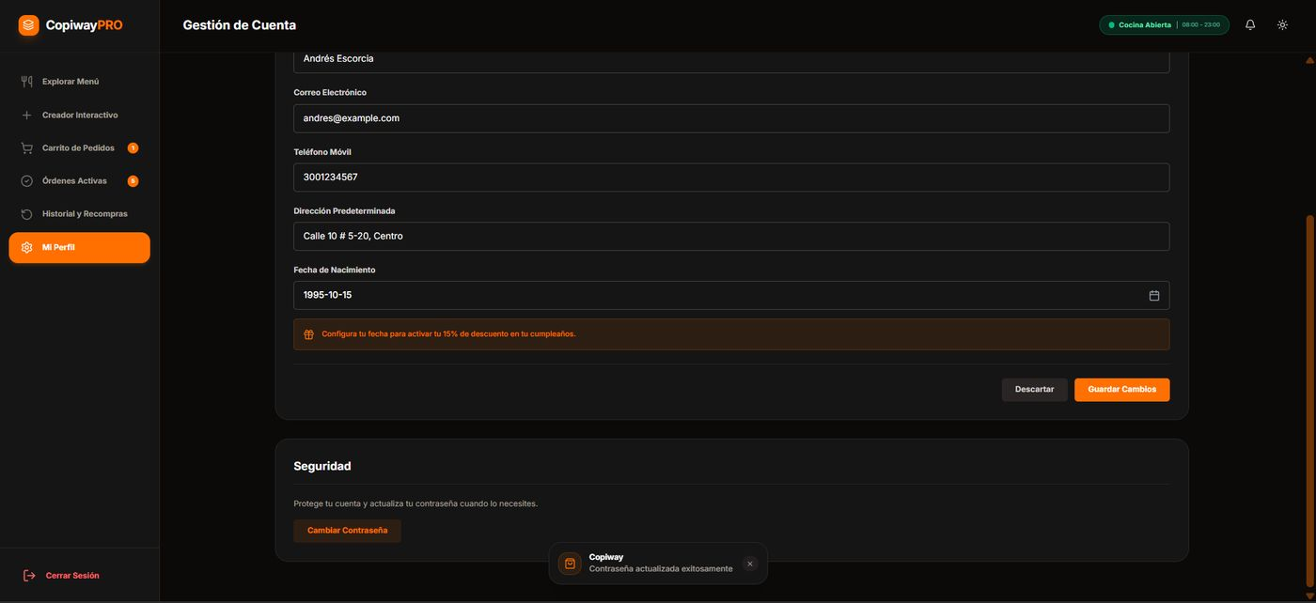
Archivo: Captura de pantalla 2026-08-20 204009.png · Modo Oscuro
- Pantalla de perfil con toast 'Copiway. Contraseña actualizada exitosamente.'

Modal Cambiar Contraseña (Cliente)
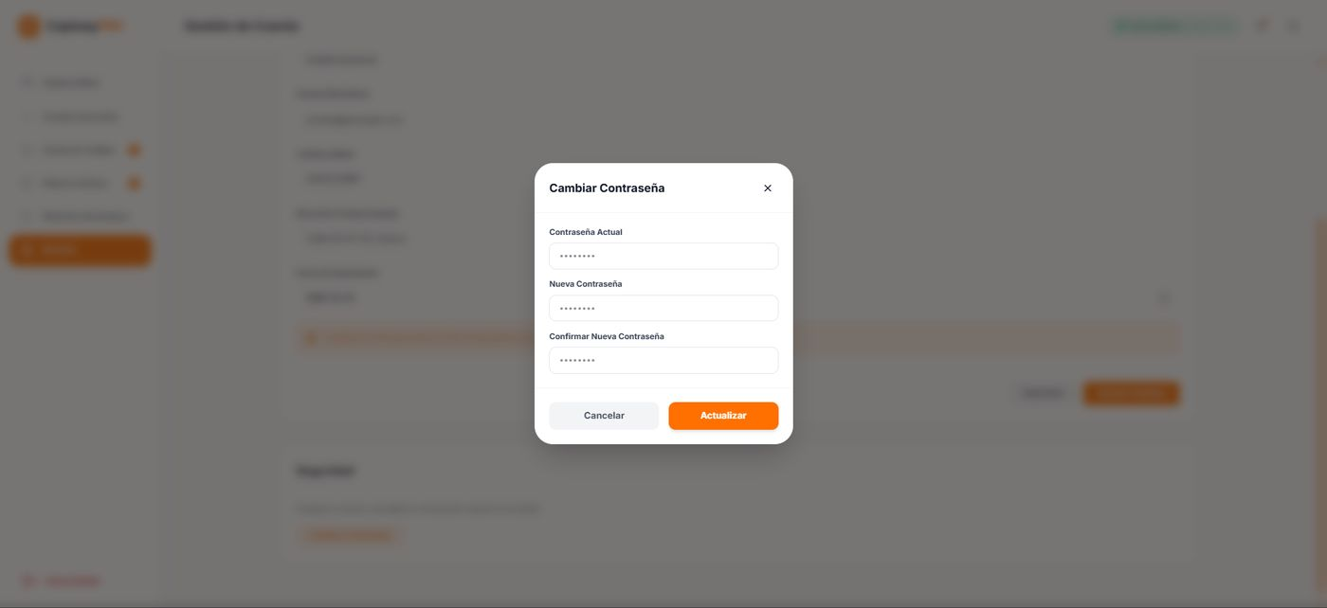
Archivo: Captura de pantalla 2026-08-20 180125.png · Modo Claro
- Modal 'Cambiar Contraseña' con campos Contraseña Actual, Nueva Contraseña y Confirmar Nueva Contraseña.
- Botones 'Cancelar' y 'Actualizar'.

Modo Oscuro
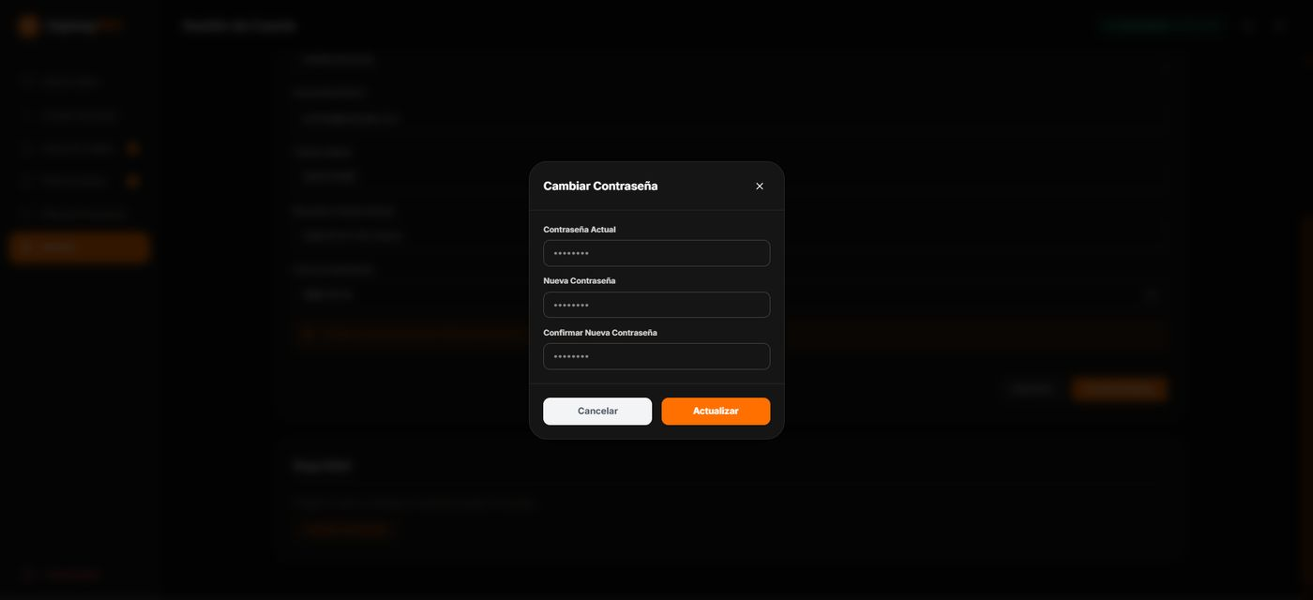
Archivo: Captura de pantalla 2026-08-20 204004.png · Modo Oscuro
- Modal 'Cambiar Contraseña' con campos Contraseña Actual, Nueva Contraseña y Confirmar Nueva Contraseña.
- Botones 'Cancelar' y 'Actualizar'.

Mi Perfil - Contraseña actualizada
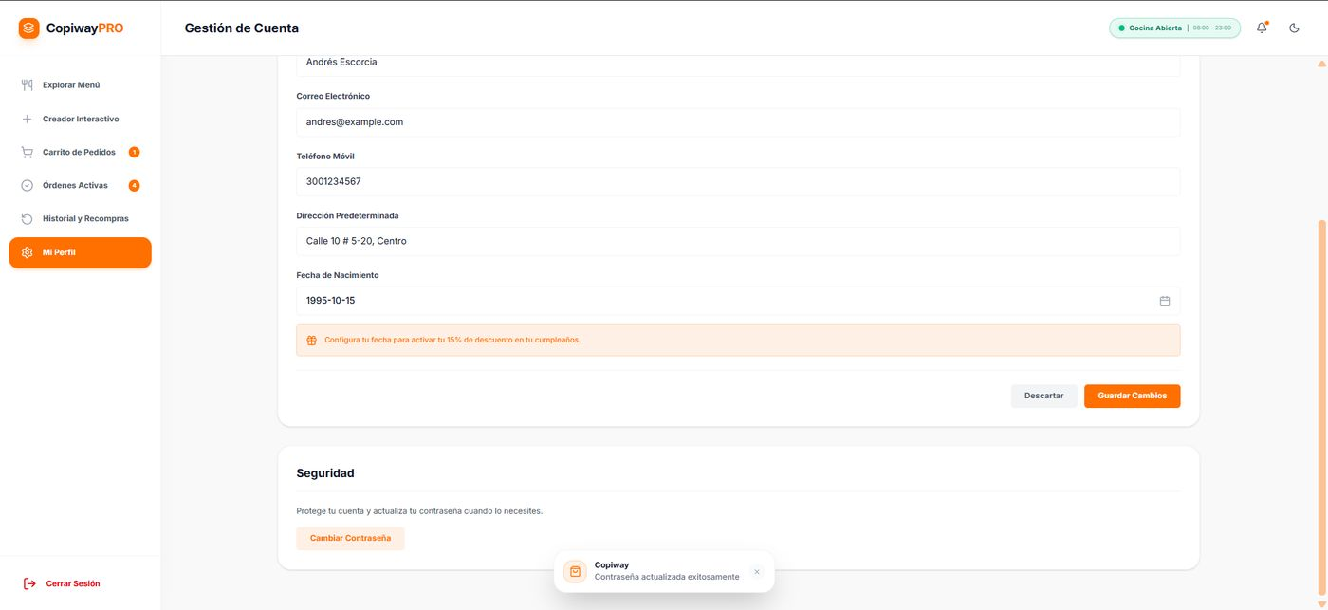
Archivo: Captura de pantalla 2026-08-20 180130.png · Modo Claro
- Pantalla de perfil con toast 'Copiway. Contraseña actualizada exitosamente.'

Modo Oscuro
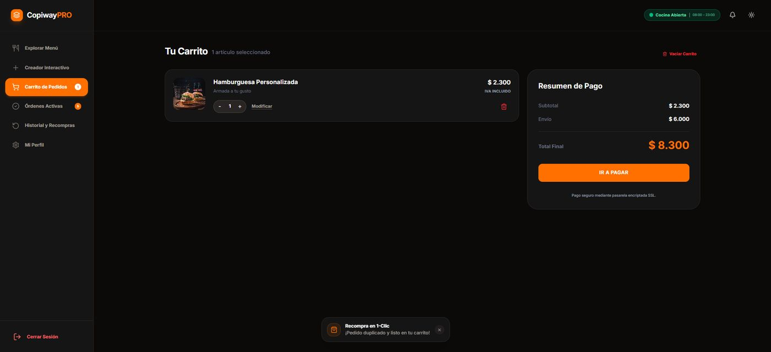
Archivo: Captura de pantalla 2026-08-20 203851.png · Modo Oscuro
- Carrito con el producto duplicado desde el historial (Hamburguesa Personalizada $2.300), Total Final $8.300.
- Toast 'Recompra en 1-Clic. ¡Pedido duplicado y listo en tu carrito!'

Modal Cerrar Sesión (Cliente)
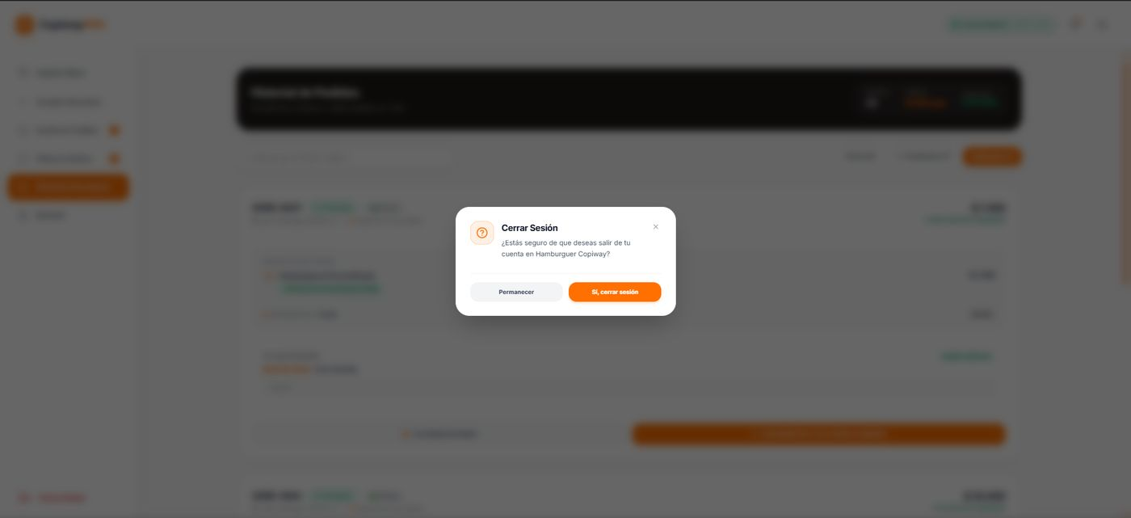
Archivo: Captura de pantalla 2026-08-20 180153.png · Modo Claro
- Modal de confirmación '¿Estás seguro de que deseas salir de tu cuenta en Hamburguer Copiway?' con botones 'Permanecer' y 'Sí, cerrar sesión'.

Modo Oscuro
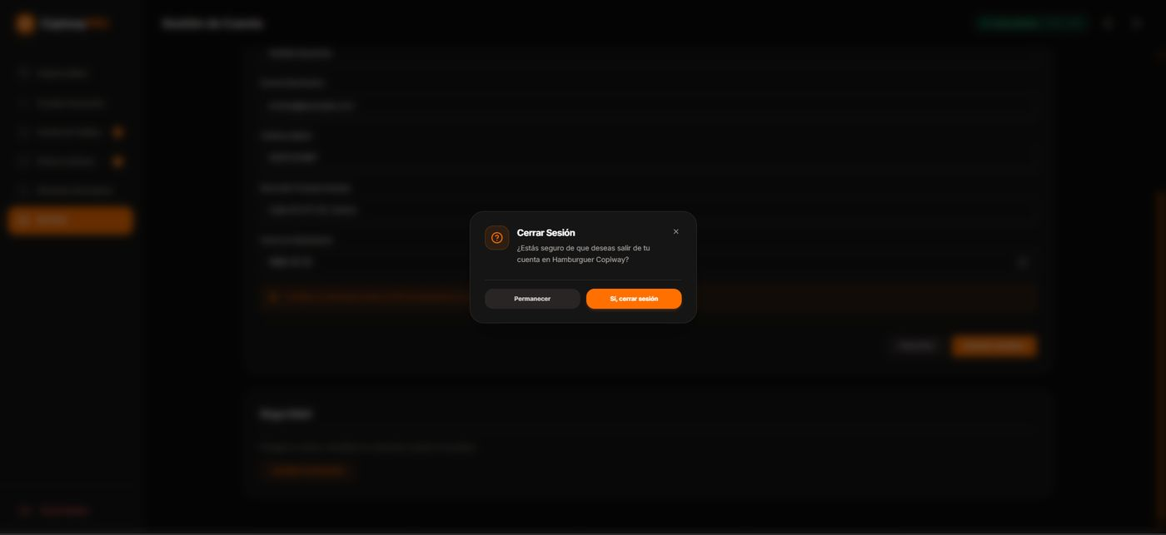
Archivo: Captura de pantalla 2026-08-20 204016.png · Modo Oscuro
- Modal de confirmación '¿Estás seguro de que deseas salir de tu cuenta en Hamburguer Copiway?' con botones 'Permanecer' y 'Sí, cerrar sesión'.

Módulo Administrador
68 pantallas documentadas en este módulo (61 en modo claro, 68 en modo oscuro).

Modal Ingreso de Orden Manual (producto seleccionado)
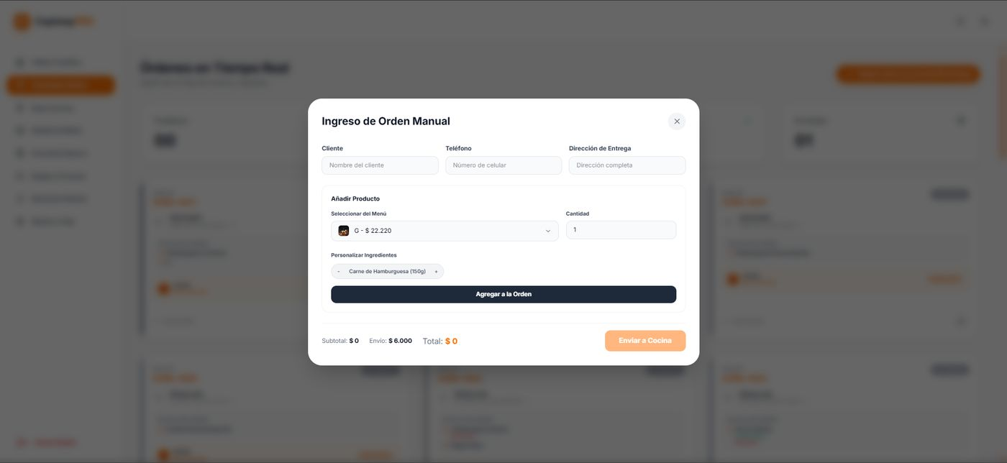
Archivo: Captura de pantalla 2026-08-20 173457.png · Modo Claro
- Modal 'Ingreso de Orden Manual' con campos Cliente, Teléfono y Dirección de Entrega vacíos.
- Producto 'G' seleccionado del menú a $22.220, cantidad 1, con opción de personalizar ingredientes (Carne de Hamburguesa 150g).
- Totales aún en $0 porque el producto no se ha agregado a la orden; envío fijo $6.000 pre-cargado.
- Botón 'Enviar a Cocina' visible, confirma flujo de registro manual del administrador.

Modo Oscuro
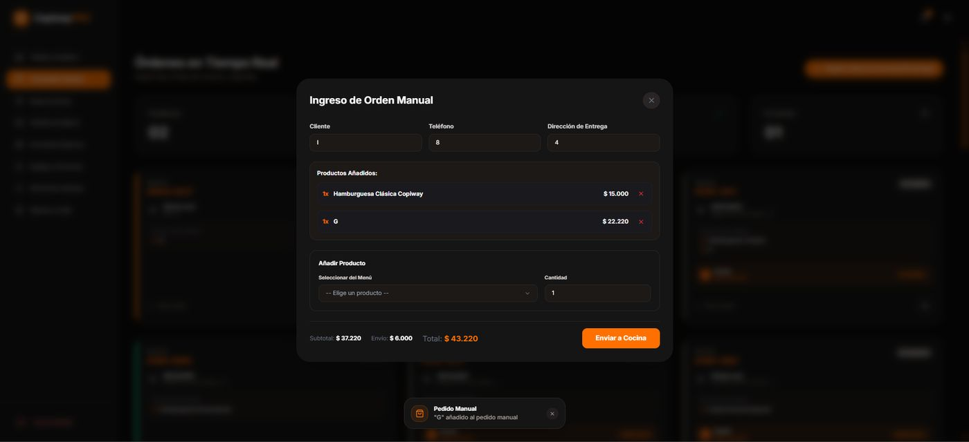
Archivo: Captura de pantalla 2026-08-20 174735.png · Modo Oscuro
- Sección 'Productos Añadidos' con Hamburguesa Clásica Copiway ($15.000) y 'G' ($22.220), cada uno con opción de eliminar (X roja).
- Subtotal $37.220, Envío $6.000, Total $43.220; botón 'Enviar a Cocina'.

Modal Detalle de Orden - Información completa
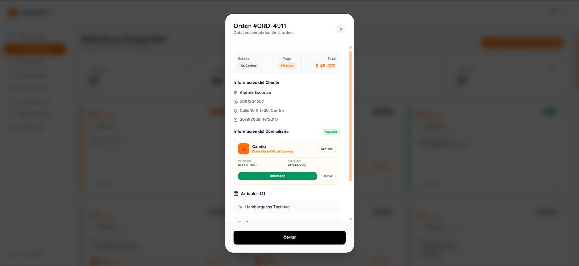
Archivo: Captura de pantalla 2026-08-20 173542.png · Modo Claro
- Modal 'Orden #ORD-4911' con Estado 'En Camino', Pago 'Efectivo' y Total $45.220.
- Información del cliente (Andrés Escorcia, teléfono, dirección y hora del pedido).
- Información del domiciliario asignado (Camilo, vehículo GIXXER 155 FI, botones WhatsApp y Llamar).
- Lista de artículos del pedido en la parte inferior del modal.

Modo Oscuro
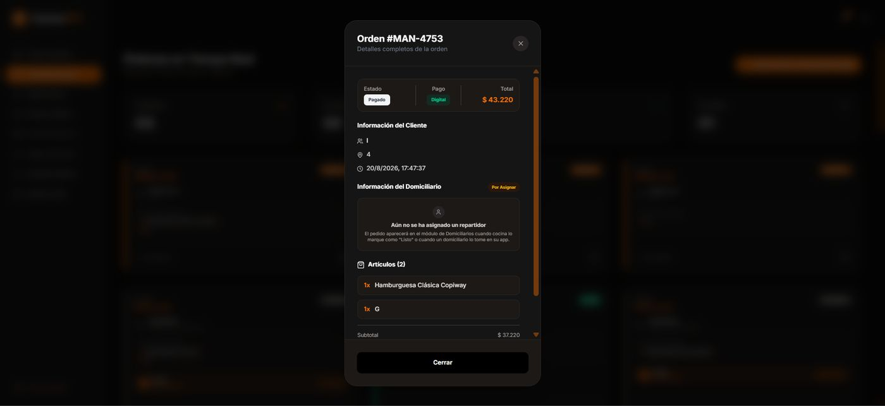
Archivo: Captura de pantalla 2026-08-20 174751.png · Modo Oscuro
- Modal 'Orden #MAN-4753' con Estado 'Pagado', Pago 'Digital', Total $43.220.
- Información del Cliente y aviso 'Información del Domiciliario: Por Asignar — Aún no se ha asignado un repartidor.'
- Lista de Artículos (2): Hamburguesa Clásica Copiway y 'G', con Subtotal $37.220.

Rutas & Zonas - Detalle de Repartidor
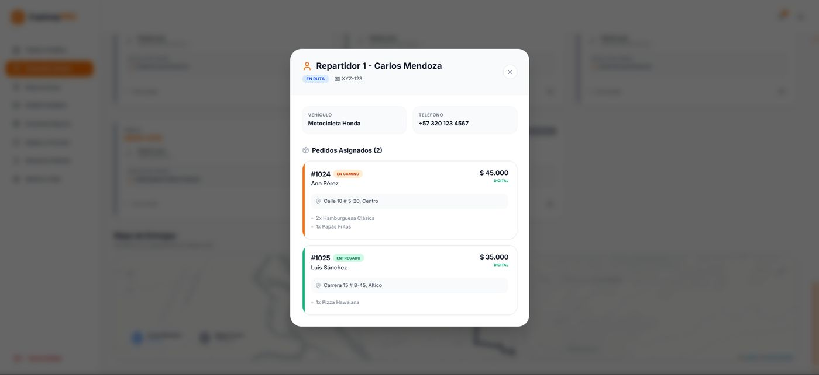
Archivo: Captura de pantalla 2026-08-20 173609.png · Modo Claro
- Modal 'Repartidor 1 - Carlos Mendoza' con estado 'EN RUTA' y placa XYZ-123.
- Datos de vehículo (Motocicleta Honda) y teléfono de contacto.
- Lista de 'Pedidos Asignados (2)' con estado individual (En Camino / Entregado), dirección y productos de cada uno.

Modo Oscuro
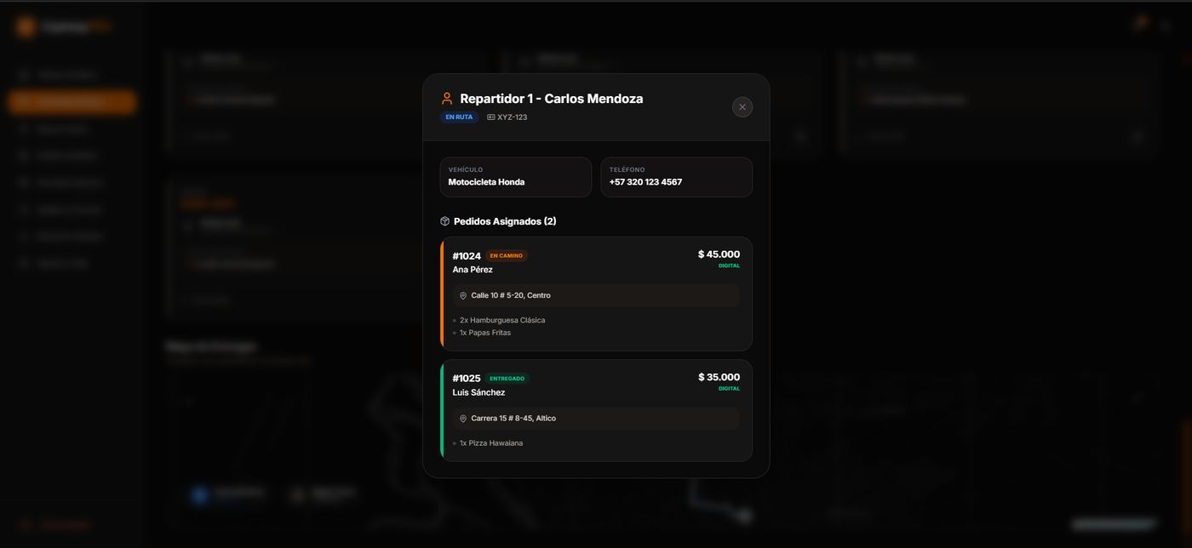
Archivo: Captura de pantalla 2026-08-20 174812.png · Modo Oscuro
- Modal 'Repartidor 1 - Carlos Mendoza' con estado 'EN RUTA', placa XYZ-123, vehículo Motocicleta Honda y teléfono.
- Lista de 'Pedidos Asignados (2)': #1024 En Camino (Ana Pérez, $45.000) y #1025 Entregado (Luis Sánchez, $35.000), cada uno con dirección y detalle de productos.

Rutas & Zonas - Popup de pedido en el mapa

Modo Oscuro
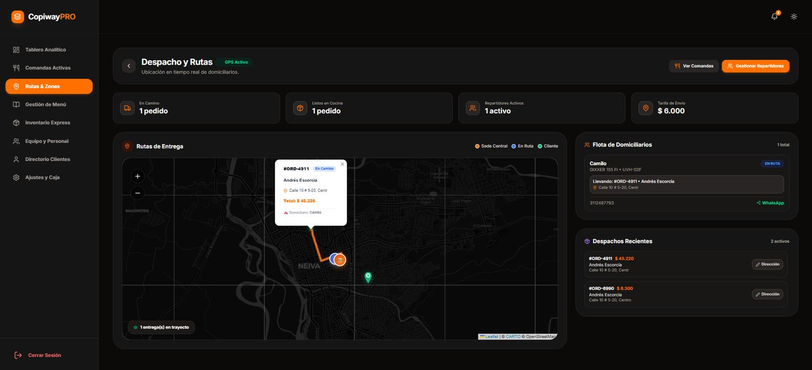
Archivo: Captura de pantalla 2026-08-20 174849.png · Modo Oscuro
- Popup emergente sobre el mapa con detalle del pedido #ORD-4911 En Camino: cliente Andrés Escorcia, dirección, Total $45.220 y domiciliario Camilo.
(Sin equivalente directo en el otro modo)

Modal Editar Dirección de Pedido
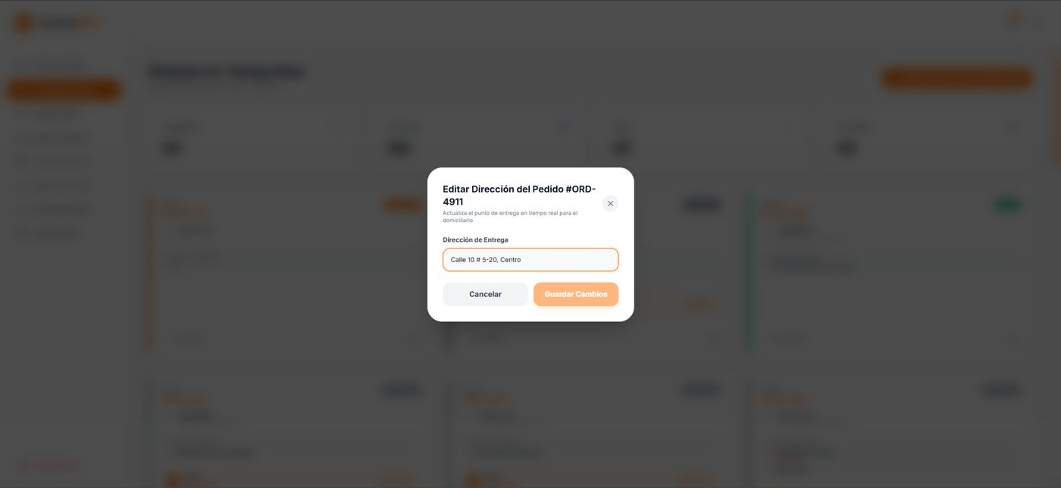
Archivo: Captura de pantalla 2026-08-20 173635.png · Modo Claro
- Modal 'Editar Dirección del Pedido #ORD-4911' con campo de texto editable de la dirección de entrega.
- Texto explicativo: 'Actualiza el punto de entrega en tiempo real para el domiciliario'.
- Botones Cancelar y Guardar Cambios; corresponde a la función de corrección de dirección del administrador.

Modo Oscuro
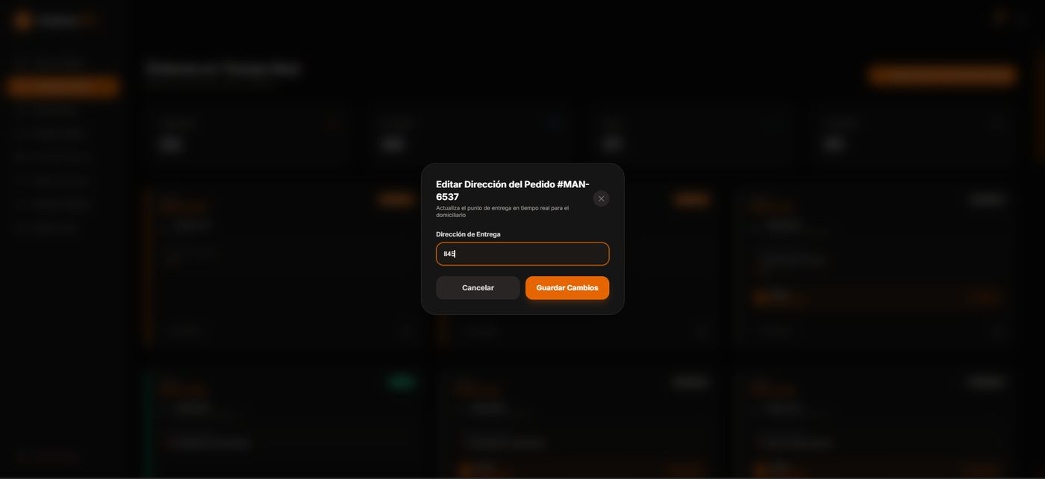
Archivo: Captura de pantalla 2026-08-20 174651.png · Modo Oscuro
- Modal 'Editar Dirección del Pedido #MAN-6537' con campo de texto editable de la dirección de entrega.
- Texto explicativo: 'Actualiza el punto de entrega en tiempo real para el domiciliario.' Botones Cancelar y Guardar Cambios.

Modal Editar Dirección con mapa de fondo
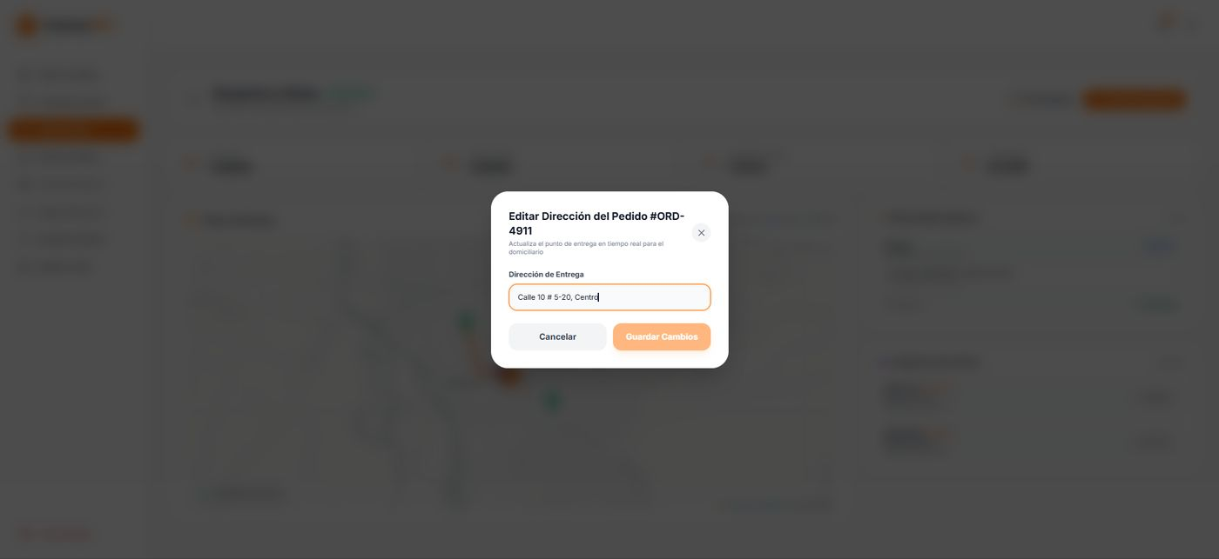
Archivo: Captura de pantalla 2026-08-20 173656.png · Modo Claro
- Misma modal de edición de dirección, ahora sobre el mapa de rutas visible de fondo con marcadores.
- El cursor está activo en el campo de dirección, mostrando edición en curso.
- Refuerza que el cambio de dirección actualiza el mapa del domiciliario en tiempo real.

Modo Oscuro
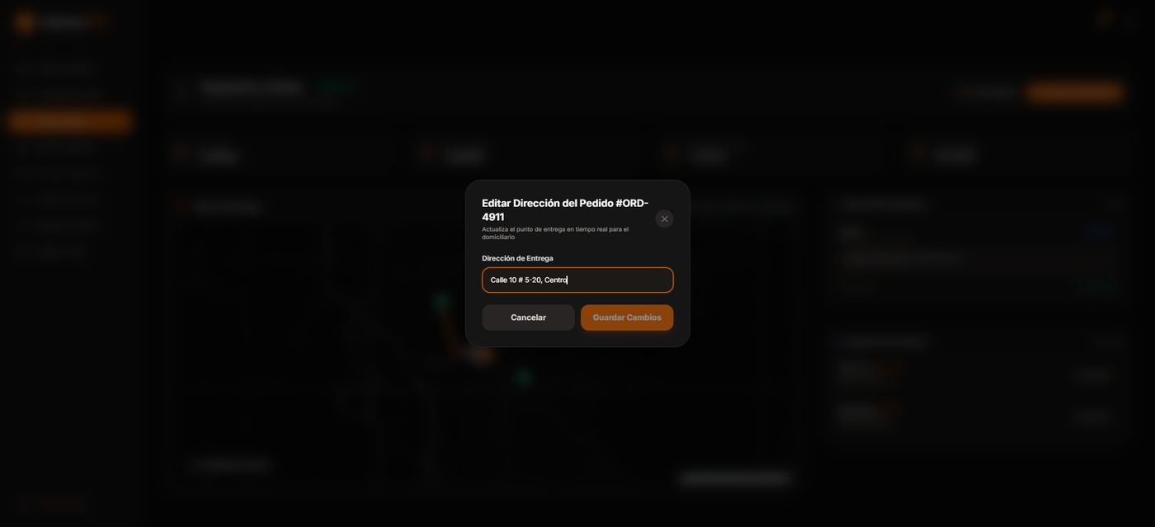
Archivo: Captura de pantalla 2026-08-20 174830.png · Modo Oscuro
- Modal 'Editar Dirección del Pedido #ORD-4911' con campo de texto 'Calle 10 # 5-20, Centro' sobre el mapa de Rutas & Zonas de fondo.
- Botones Cancelar y Guardar Cambios.

Comandas Activas - Confirmación de dirección modificada
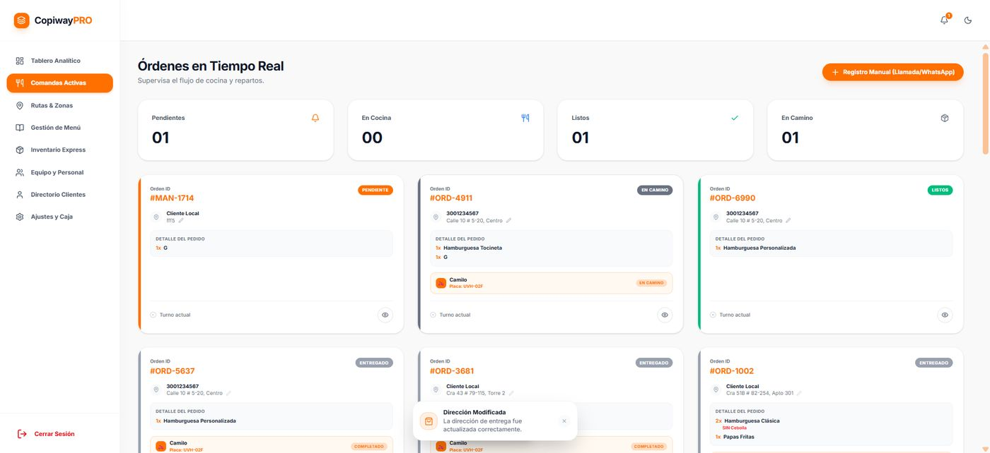
Archivo: Captura de pantalla 2026-08-20 173719.png · Modo Claro
- Vista completa del tablero 'Órdenes en Tiempo Real' con contadores Pendientes/En Cocina/Listos/En Camino.
- Tarjetas de órdenes (#MAN-1714, #ORD-4911, #ORD-6990, etc.) con estado y detalle de pedido.
- Toast de confirmación 'Dirección Modificada. La dirección de entrega fue actualizada correctamente.'

Modo Oscuro
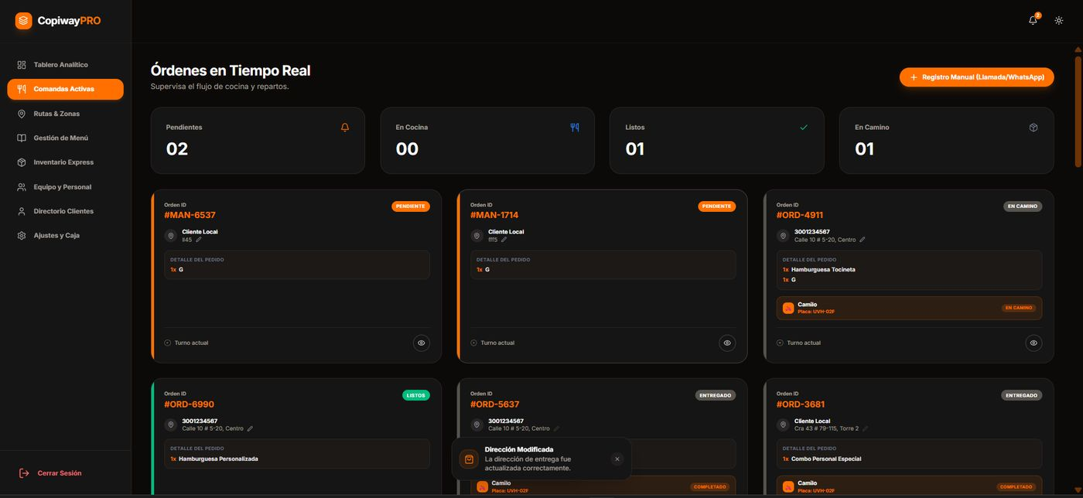
Archivo: Captura de pantalla 2026-08-20 174658.png · Modo Oscuro
- Toast 'Dirección Modificada. La dirección de entrega fue actualizada correctamente.' sobre el tablero de Comandas Activas.
- La tarjeta #MAN-6537 refleja la nueva dirección editada ('ll45').

Gestión de Menú - Modal Categorías del Menú
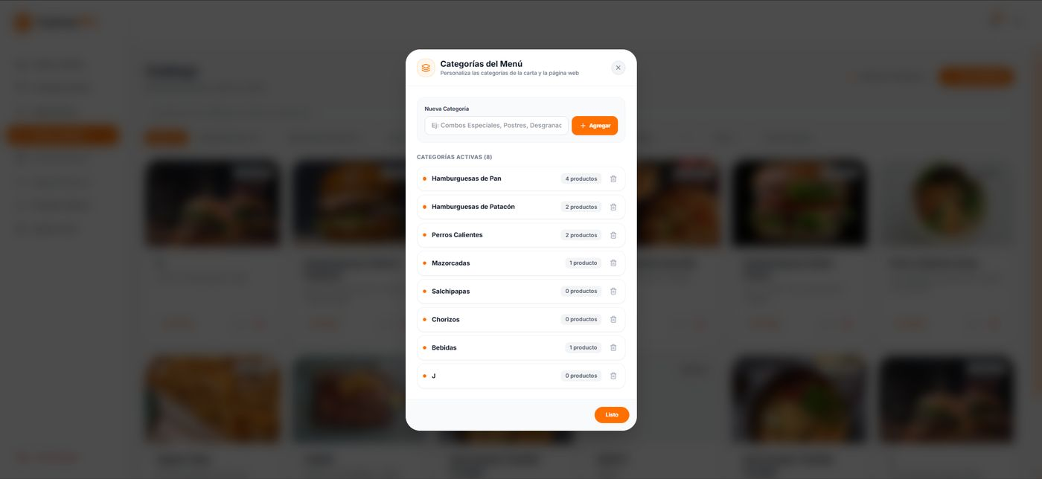
Archivo: Captura de pantalla 2026-08-20 173737.png · Modo Claro
- Modal 'Categorías del Menú' con campo para crear nueva categoría y botón 'Agregar'.
- Listado de 8 categorías activas: Hamburguesas de Pan, de Patacón, Perros Calientes, Mazorcadas, Salchipapas, Chorizos, Bebidas, etc., cada una con conteo de productos.
- Icono de papelera para eliminar categoría; confirma gestión flexible del catálogo por el administrador.

Modo Oscuro
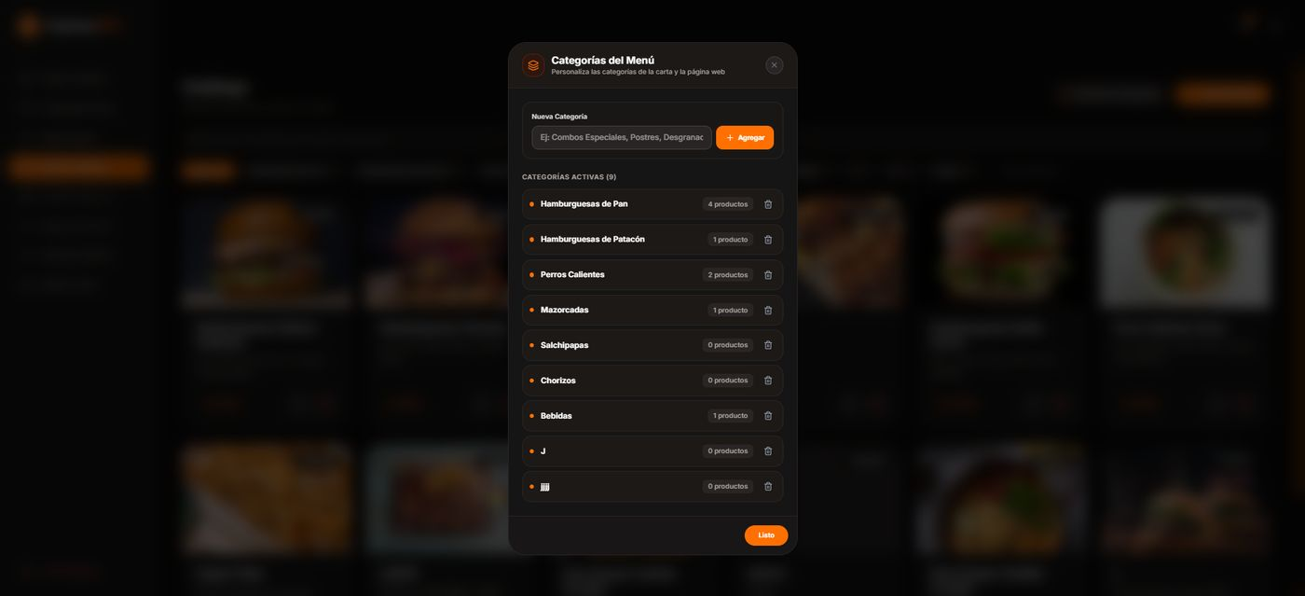
Archivo: Captura de pantalla 2026-08-20 174935.png · Modo Oscuro
- Modal 'Categorías del Menú' con campo para crear nueva categoría y lista de 9 categorías activas (Hamburguesas de Pan 4, de Patacón 1, Perros Calientes 2, Mazorcadas 1, Salchipapas 0, Chorizos 0, Bebidas 1, J 0, jjjj 0), cada una con icono de papelera.

Modal Eliminar Categoría (confirmación)
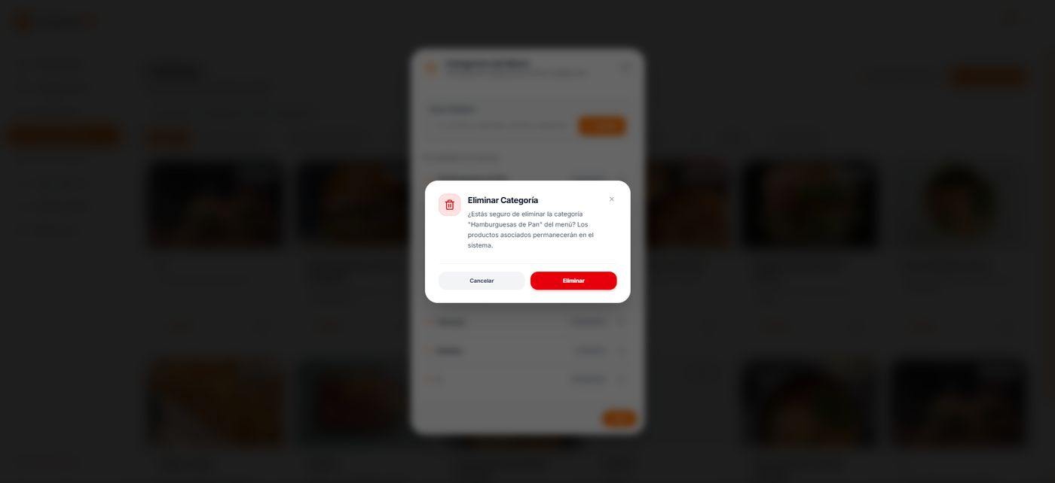
Archivo: Captura de pantalla 2026-08-20 173748.png · Modo Claro
- Modal de confirmación 'Eliminar Categoría' preguntando si se desea eliminar 'Hamburguesas de Pan'.
- Aviso de que los productos asociados permanecerán en el sistema.
- Botones Cancelar (gris) y Eliminar (rojo).

Modo Oscuro
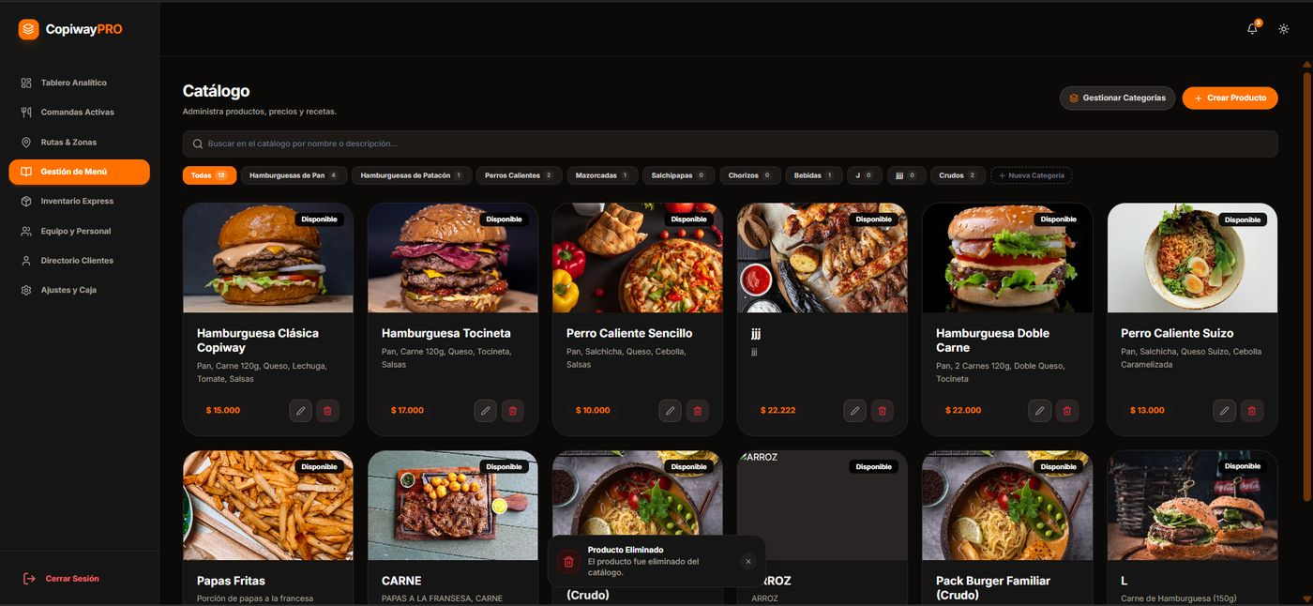
Archivo: Captura de pantalla 2026-08-20 174910.png · Modo Oscuro
- Grid de productos actualizado sin 'G' (ahora 12 productos); toast 'Producto Eliminado. El producto fue eliminado del catálogo.'

Gestión de Menú - Categoría creada (confirmación)
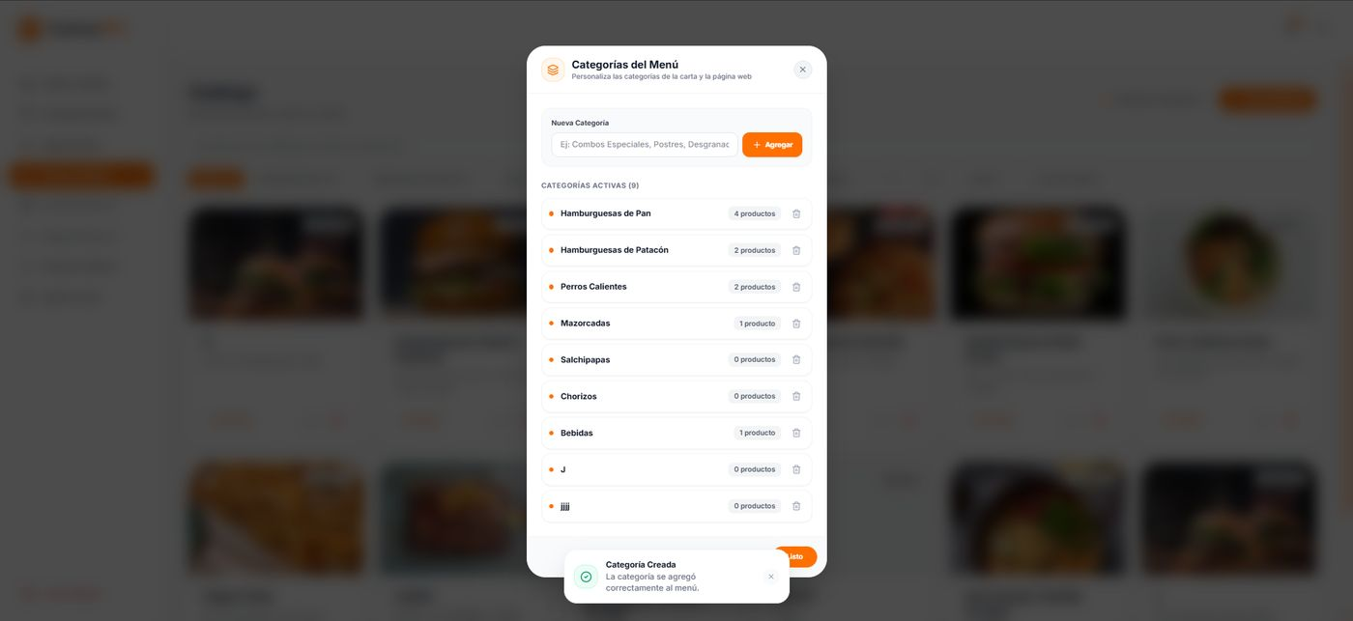
Archivo: Captura de pantalla 2026-08-20 173800.png · Modo Claro
- Modal Categorías del Menú actualizado a 9 categorías activas tras agregar una nueva ('jjjj').
- Toast verde 'Categoría Creada. La categoría se agregó correctamente al menú.'
- Confirma feedback inmediato tras cada acción administrativa.

Modo Oscuro
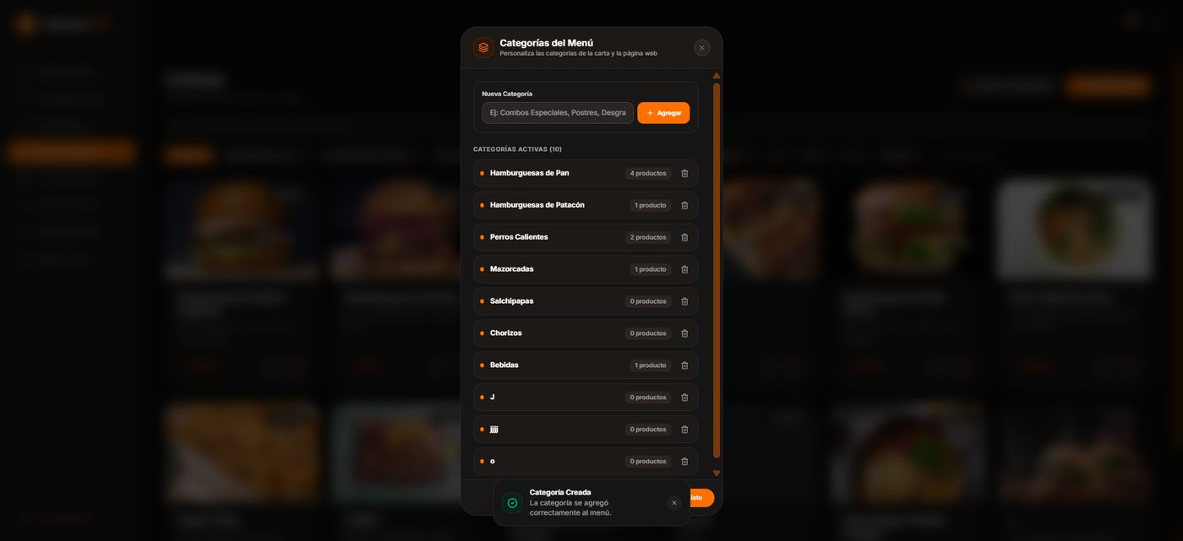
Archivo: Captura de pantalla 2026-08-20 174943.png · Modo Oscuro
- Modal actualizado a 10 categorías activas tras agregar 'o'; toast 'Categoría Creada. La categoría se agregó correctamente al menú.'

Modal Nuevo Producto - Imagen y Receta
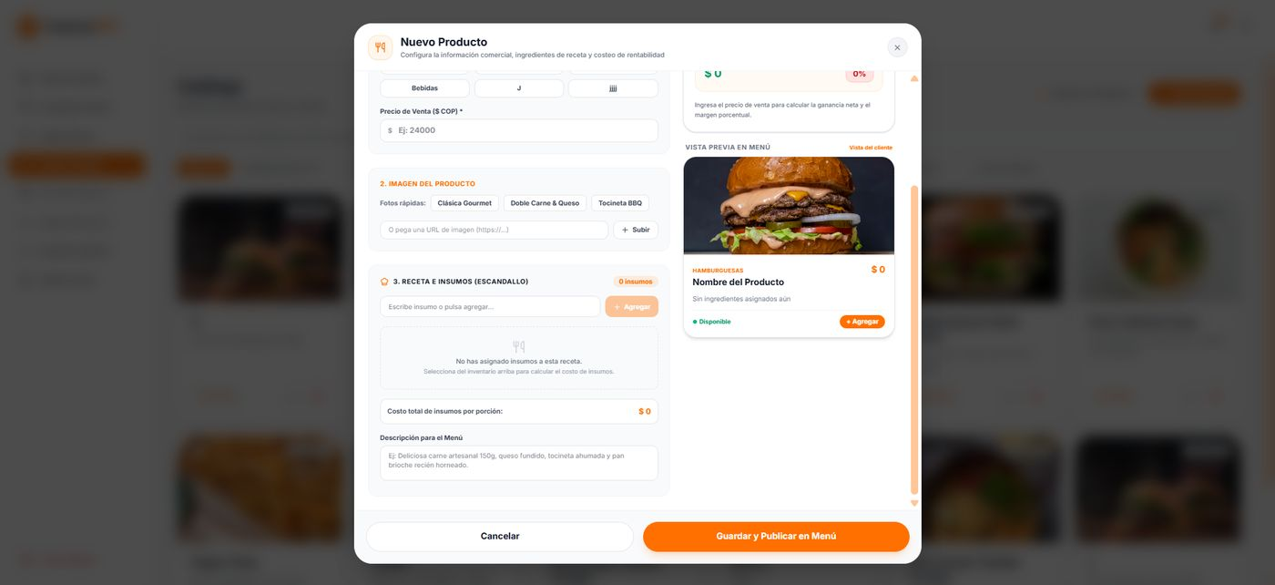
Archivo: Captura de pantalla 2026-08-20 173819.png · Modo Claro
- Continuación (scroll) del modal 'Nuevo Producto': campo Precio de Venta, chips de categoría.
- Sección 'Imagen del Producto' con fotos rápidas predefinidas o URL personalizada.
- Sección 'Receta e Insumos (Escandallo)' para asignar ingredientes y calcular costo por porción.
- Panel de 'Vista Previa en Menú' mostrando cómo se verá la tarjeta del producto para el cliente.

Modo Oscuro
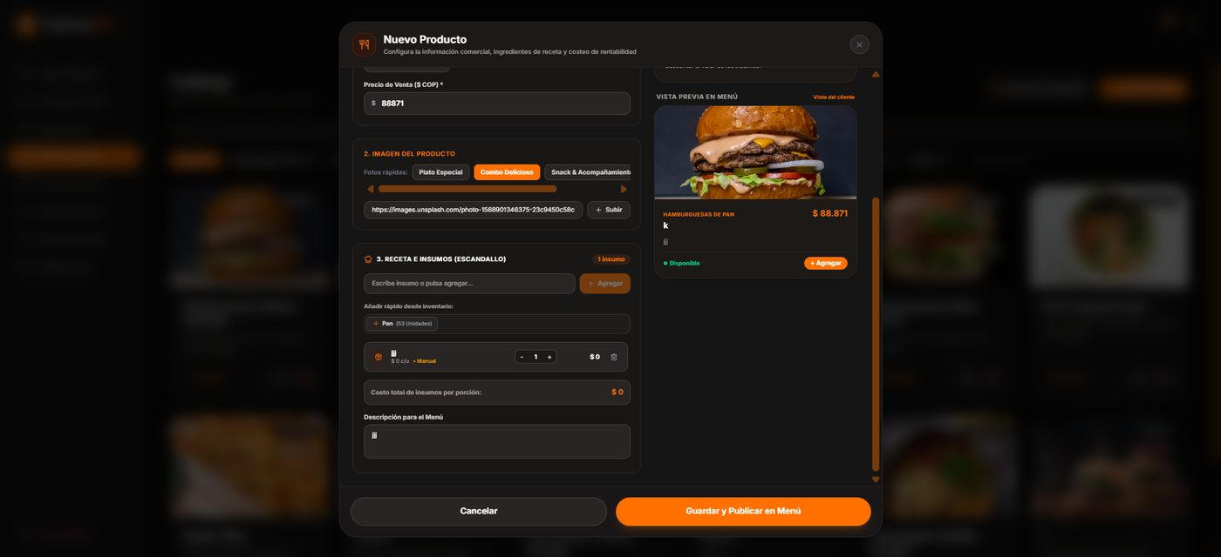
Archivo: Captura de pantalla 2026-08-20 175023.png · Modo Oscuro
- Sección de Receta e Insumos con 1 insumo ('jjj') agregado a la receta del nuevo producto 'k'.
- Campo Descripción para el Menú con el texto 'jjj'.

Modal Nuevo Producto - Insumo agregado
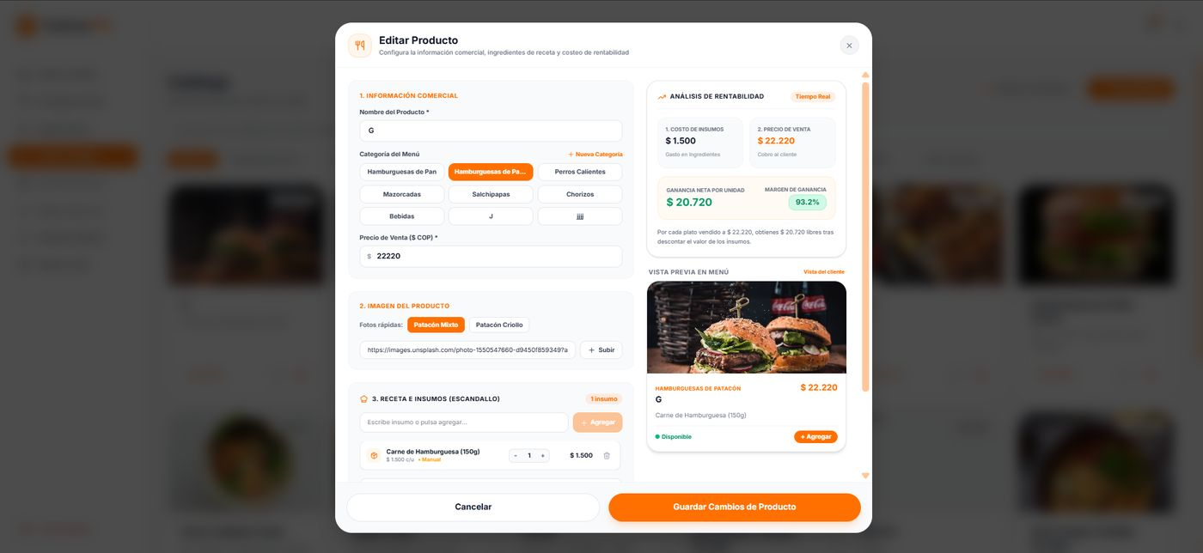
Archivo: Captura de pantalla 2026-08-20 173925.png · Modo Claro
- Formulario 'Nuevo Producto' con precio de venta $22.222 y categoría 'Hamburguesas de Pan' seleccionada.
- Panel de Análisis de Rentabilidad muestra margen de ganancia del 100% al no tener aún insumos asociados.
- Sección de imagen con fotos rápidas predefinidas (Plato Especial, Combo Delicioso, Snack) y campo de URL.

Modo Oscuro
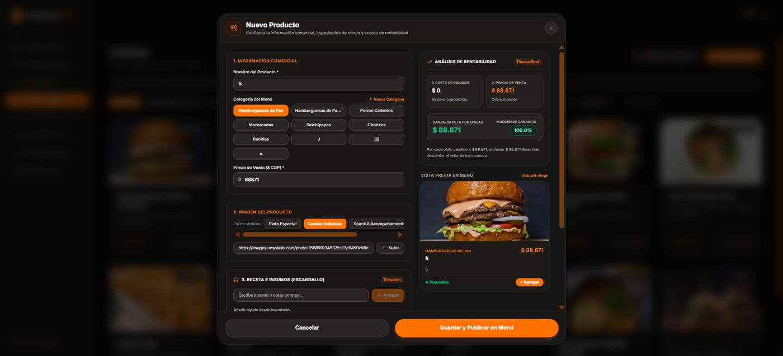
Archivo: Captura de pantalla 2026-08-20 175016.png · Modo Oscuro
- Formulario con Nombre 'k', categoría 'Hamburguesas de Pan', precio $88.871.
- Análisis de Rentabilidad actualizado: Ganancia Neta $88.871, Margen 100%; Vista Previa en Menú reflejando el producto.

Modal Nuevo Producto - Insumo con costo (scroll)
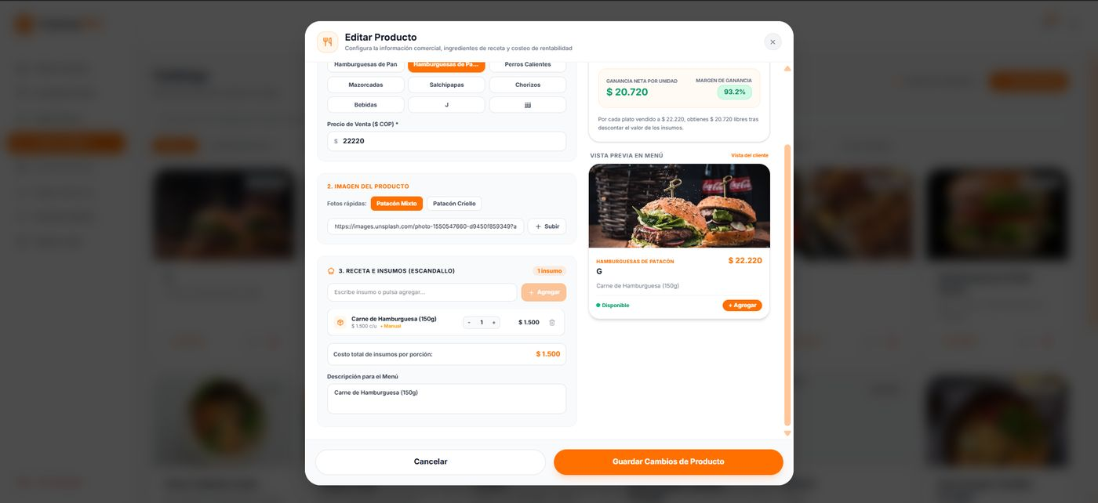
Archivo: Captura de pantalla 2026-08-20 173931.png · Modo Claro
- Continuación del modal con un insumo agregado a la receta (costo $0, cantidad 1).
- Campo 'Descripción para el Menú' visible para el texto público del producto.
- Vista previa en menú actualizada con la categoría y precio configurados.

Modo Oscuro
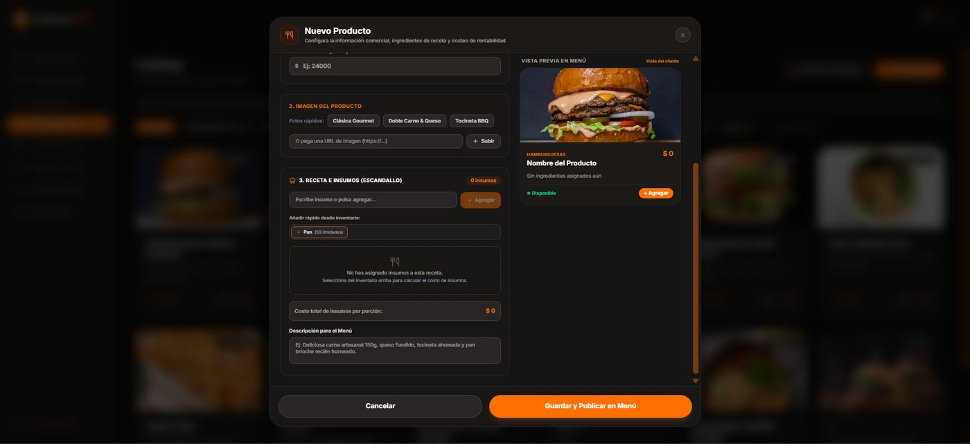
Archivo: Captura de pantalla 2026-08-20 174957.png · Modo Oscuro
- Sección 'Receta e Insumos (Escandallo)' vacía: 'No has asignado insumos a esta receta.'
- Campo 'Descripción para el Menú' con placeholder de ejemplo.

Modal Editar Producto - Rentabilidad
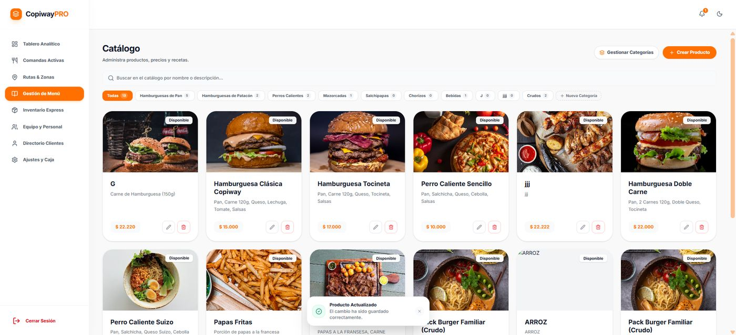
Archivo: Captura de pantalla 2026-08-20 173938.png · Modo Claro
- Modal 'Editar Producto' para el ítem 'G' de la categoría Hamburguesas de Patacón.
- Análisis de Rentabilidad en tiempo real: costo de insumos $1.500, precio $22.220, ganancia neta $20.720 (93.2%).
- Insumo 'Carne de Hamburguesa (150g)' listado con su costo unitario; botón 'Guardar Cambios de Producto'.

Modo Oscuro
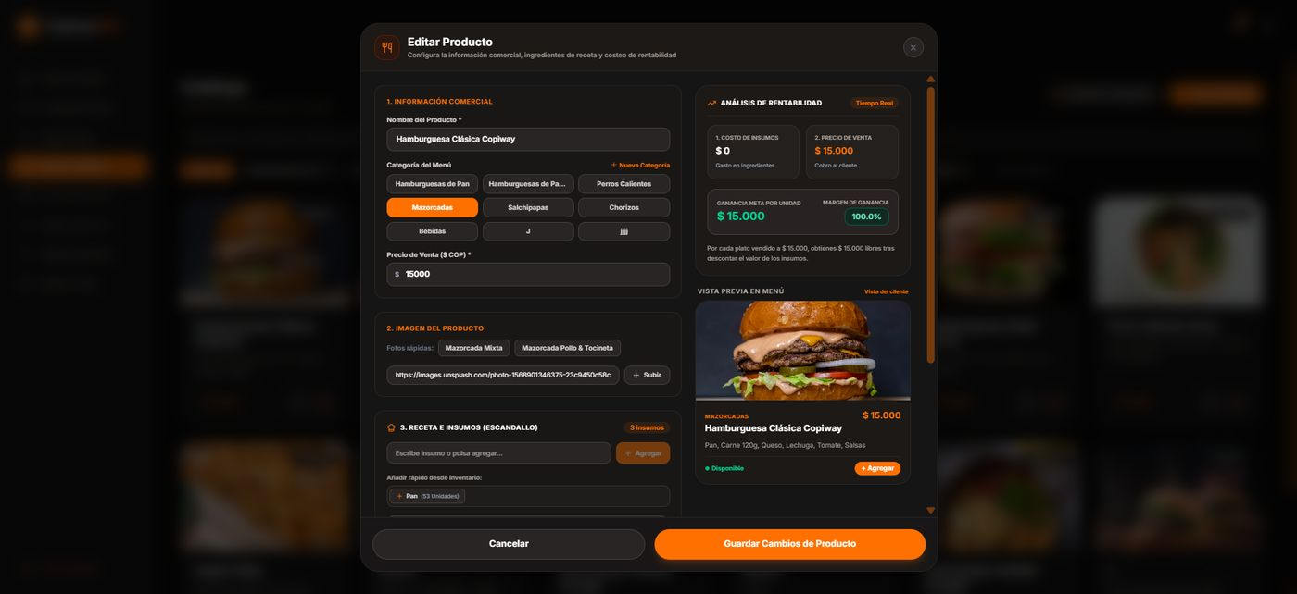
Archivo: Captura de pantalla 2026-08-20 174917.png · Modo Oscuro
- Modal 'Editar Producto' de 'Hamburguesa Clásica Copiway' con categoría Mazorcadas seleccionada y precio $15.000.
- Panel 'Análisis de Rentabilidad' en tiempo real: Costo de Insumos $0, Ganancia Neta por Unidad $15.000, Margen de Ganancia 100%.
- Vista Previa en Menú con imagen, categoría y precio actualizados; sección de Receta e Insumos con 3 insumos.

Modal Editar Producto - Descripción final
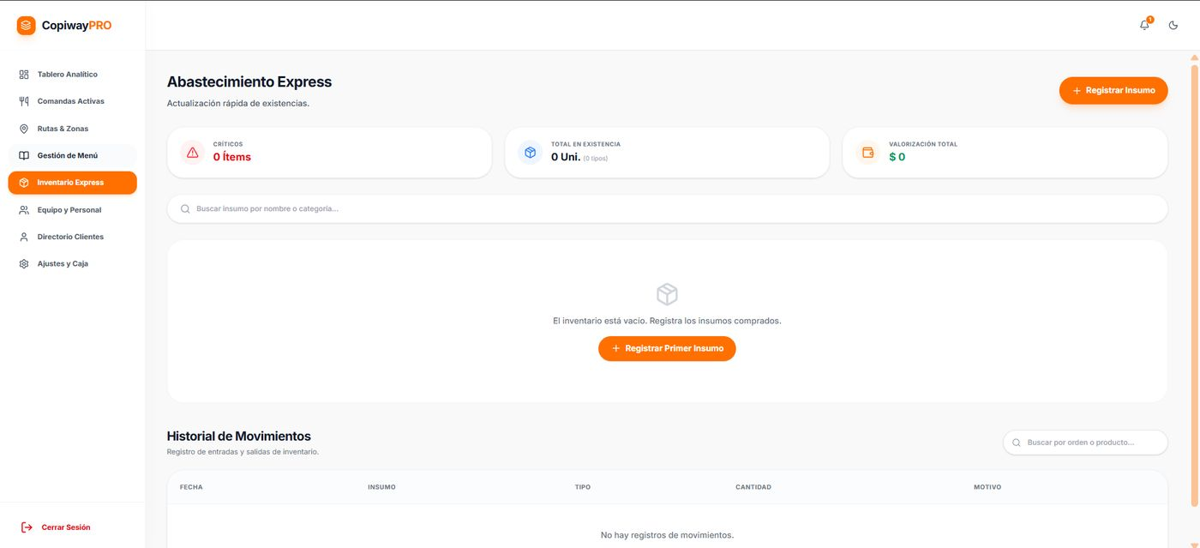
Archivo: Captura de pantalla 2026-08-20 174002.png · Modo Claro
- Scroll inferior del modal Editar Producto mostrando costo total de insumos por porción ($1.500).
- Campo 'Descripción para el Menú' con el texto 'Carne de Hamburguesa (150g)'.
- Vista previa del producto actualizado en la tarjeta de menú.

Modo Oscuro
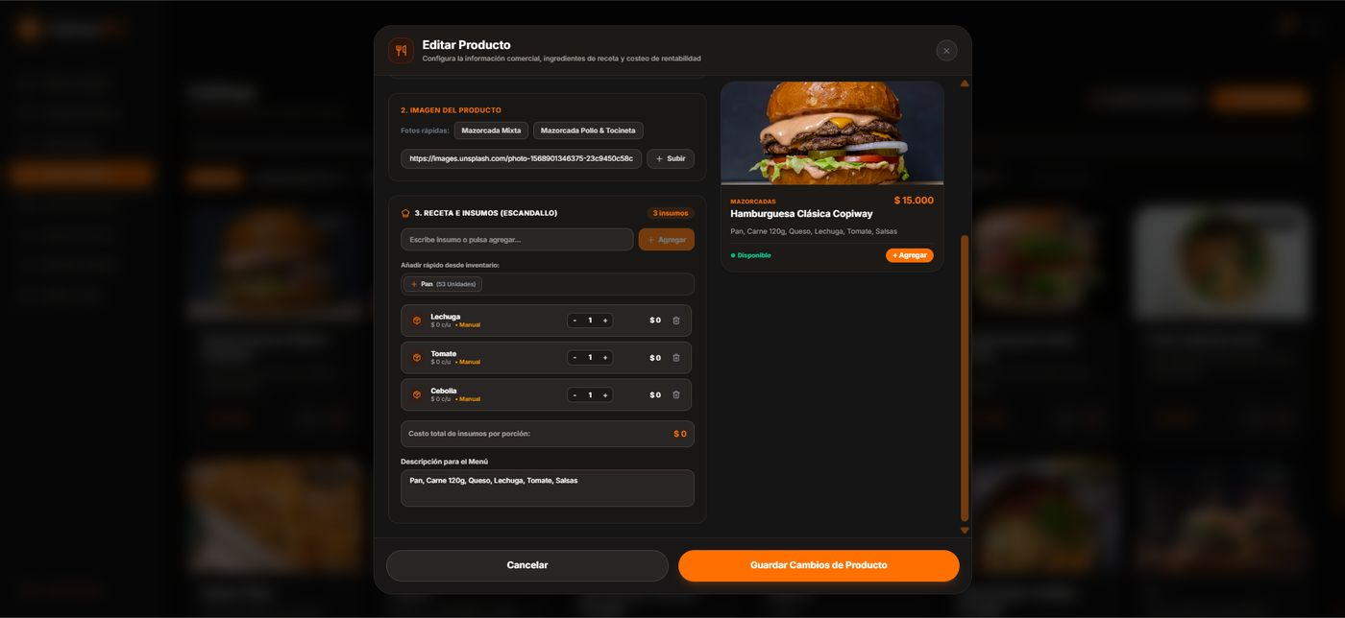
Archivo: Captura de pantalla 2026-08-20 174923.png · Modo Oscuro
- Scroll de la sección 'Receta e Insumos (Escandallo)' con Lechuga, Tomate y Cebolla listados, cada uno con controles +/- y costo $0.
- Campo 'Descripción para el Menú' con el texto 'Pan, Carne 120g, Queso, Lechuga, Tomate, Salsas'.

Catálogo de productos - Vista general con edición
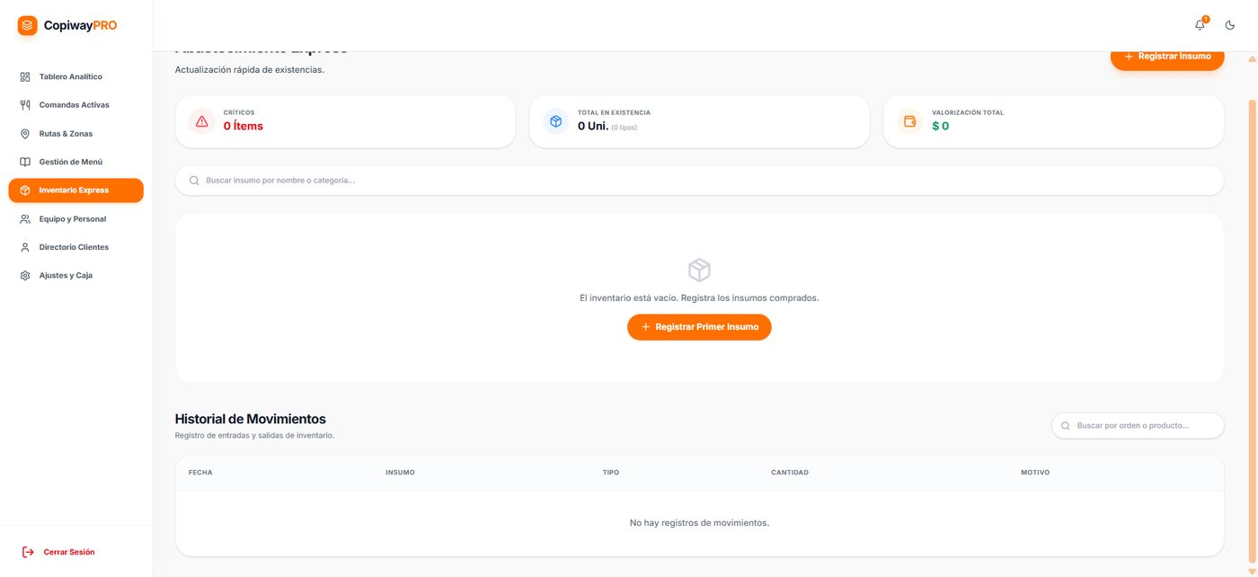
Archivo: Captura de pantalla 2026-08-20 174008.png · Modo Claro
- Pantalla 'Catálogo' con buscador y chips de categoría con contadores (Todas 13, Hamburguesas de Pan 5, etc.).
- Grid de tarjetas de producto (G, Hamburguesa Clásica Copiway, Tocineta, Perro Caliente, etc.) con precio y botones editar/eliminar.
- Toast 'Producto Actualizado. El cambio ha sido guardado correctamente.'

Modo Oscuro
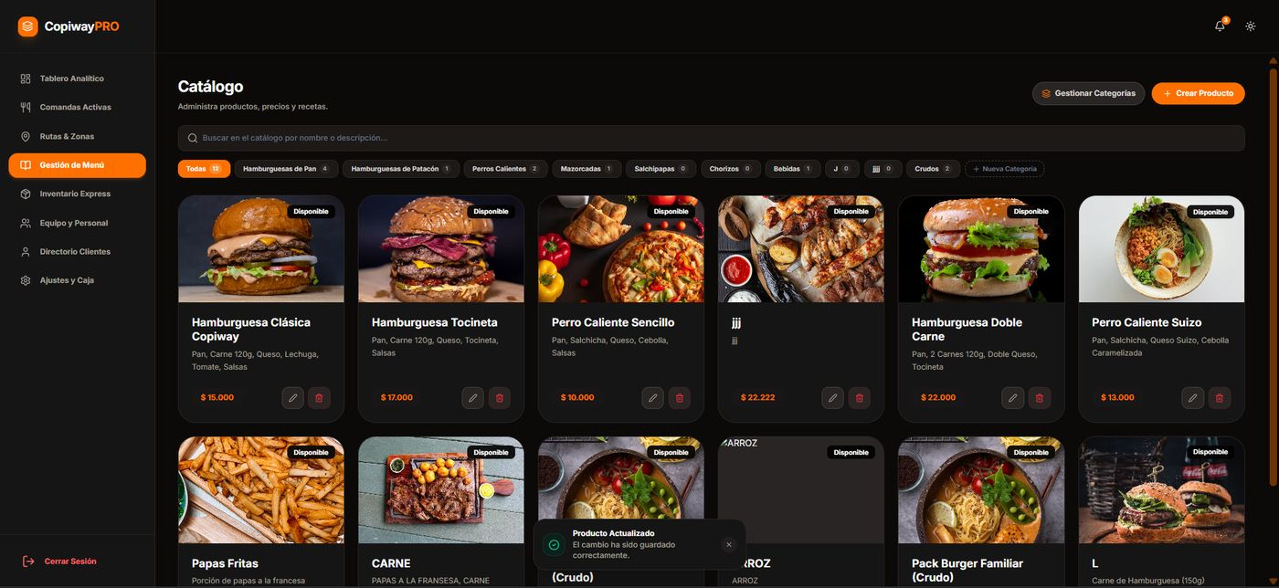
Archivo: Captura de pantalla 2026-08-20 174928.png · Modo Oscuro
- Grid de catálogo con toast 'Producto Actualizado. El cambio ha sido guardado correctamente.' tras editar la Hamburguesa Clásica Copiway.

Inventario Express - Pantalla vacía
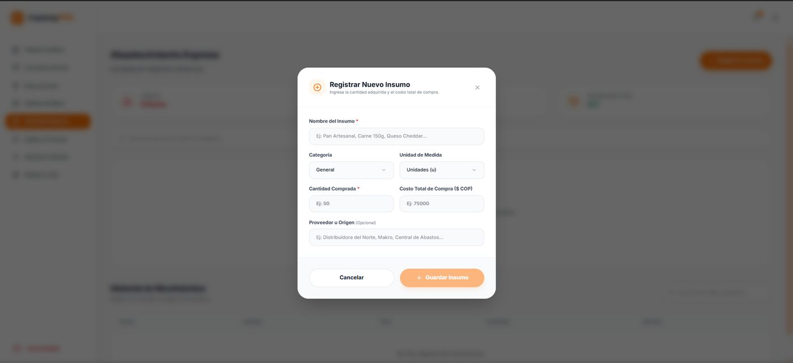
Archivo: Captura de pantalla 2026-08-20 174018.png · Modo Claro
- Pantalla 'Abastecimiento Express' con KPIs Críticos, Total en Existencia y Valorización Total en cero.
- Estado vacío: 'El inventario está vacío. Registra los insumos comprados.' con botón 'Registrar Primer Insumo'.
- Tabla 'Historial de Movimientos' sin registros, confirma trazabilidad de entradas/salidas de inventario.

Modo Oscuro
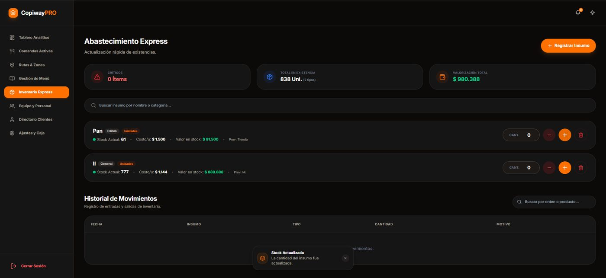
Archivo: Captura de pantalla 2026-08-20 175140.png · Modo Oscuro
- Tarjeta 'Pan' con stock incrementado a 61 unidades, Valorización Total sube a $980.388.
- Toast 'Stock Actualizado. La cantidad del insumo fue actualizada.'

Inventario Express - Scroll estado vacío
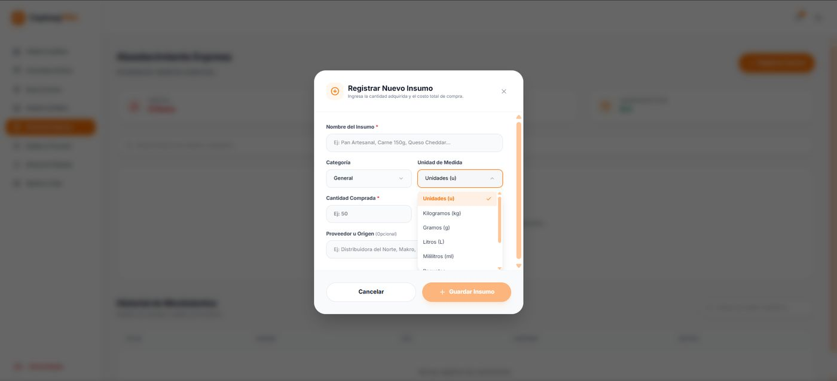
Archivo: Captura de pantalla 2026-08-20 174024.png · Modo Claro
- Misma pantalla de Inventario Express con scroll leve, mostrando el botón 'Registrar Insumo' fijo arriba.
- Refuerza el flujo rápido de abastecimiento ('+' para agregar existencias) descrito en las reglas de negocio.

Modo Oscuro
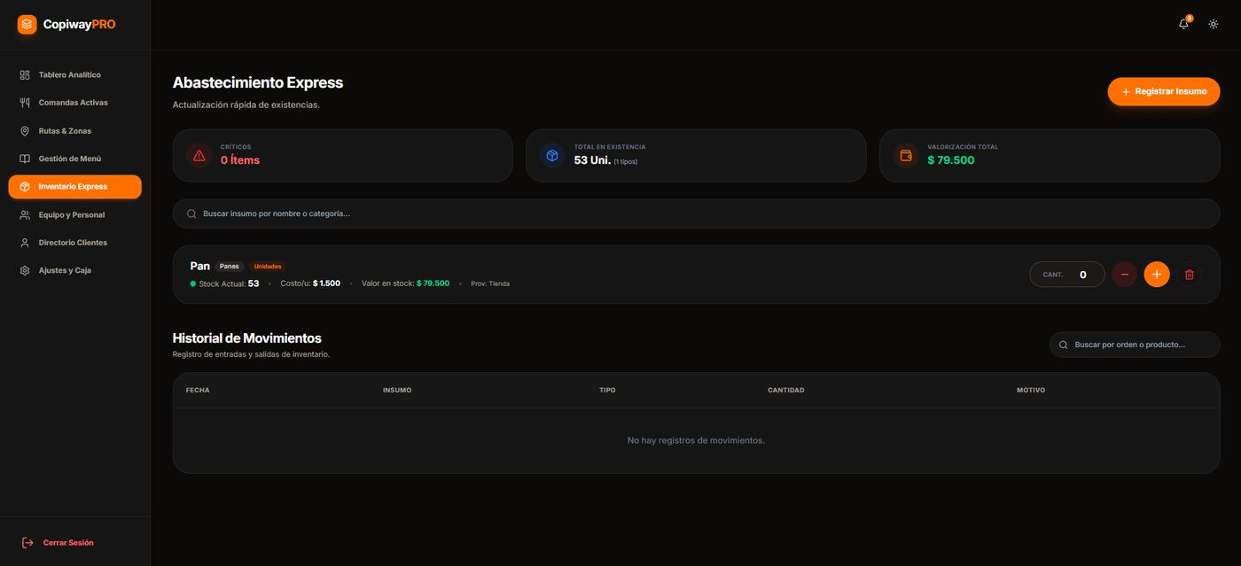
Archivo: Captura de pantalla 2026-08-20 175045.png · Modo Oscuro
- Pantalla 'Abastecimiento Express' con KPI Total en Existencia 53 Uni. (1 tipo) y Valorización Total $79.500.
- Tarjeta del insumo 'Pan' con Stock Actual 53, Costo/u $1.500, Valor en stock $79.500, Proveedor Tienda y controles +/-.
- Tabla 'Historial de Movimientos' vacía: 'No hay registros de movimientos.'

Modal Registrar Nuevo Insumo (vacío)
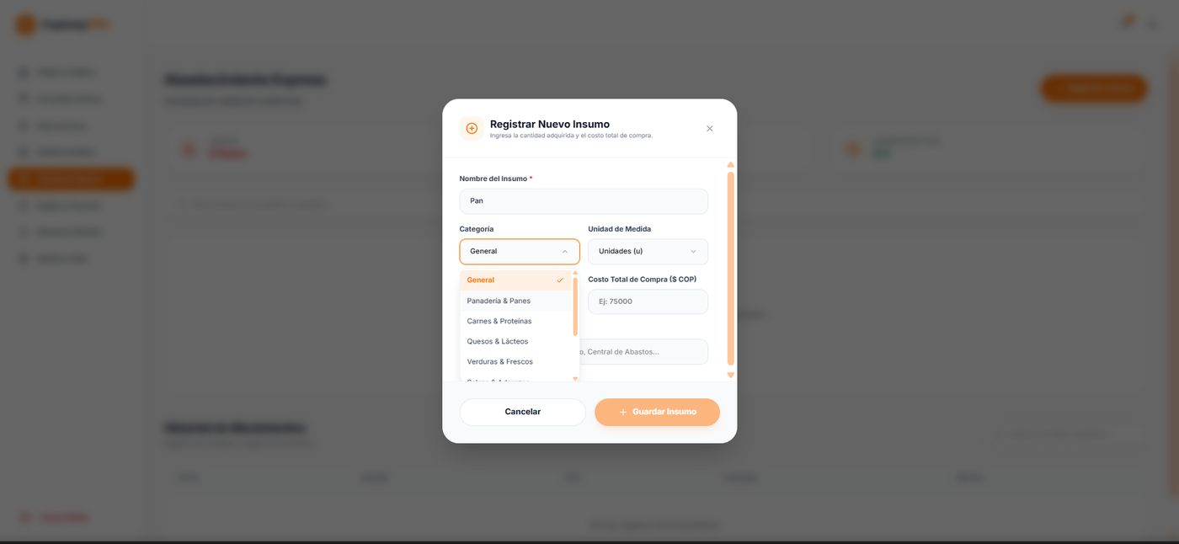
Archivo: Captura de pantalla 2026-08-20 174039.png · Modo Claro
- Modal 'Registrar Nuevo Insumo' con campos Nombre, Categoría, Unidad de Medida, Cantidad Comprada, Costo Total y Proveedor.
- Texto guía: 'Ingresa la cantidad adquirida y el costo total de compra.'
- Corresponde al Inventario Express que el administrador usa al volver del mercado.

Modo Oscuro
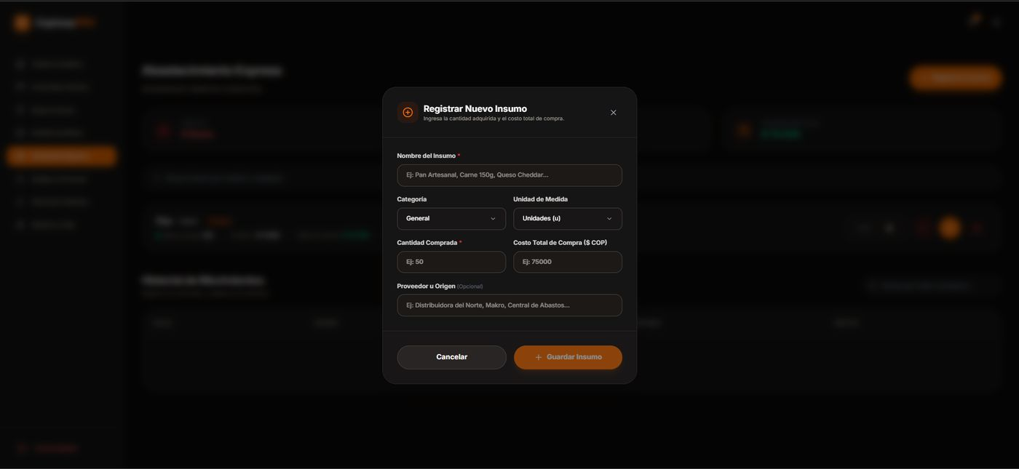
Archivo: Captura de pantalla 2026-08-20 175053.png · Modo Oscuro
- Modal 'Registrar Nuevo Insumo' con campos Nombre del Insumo, Categoría (General), Unidad de Medida (Unidades), Cantidad Comprada, Costo Total de Compra y Proveedor u Origen (opcional).
- Botones Cancelar y 'Guardar Insumo'.

Modal Registrar Insumo - Selector Unidad de Medida
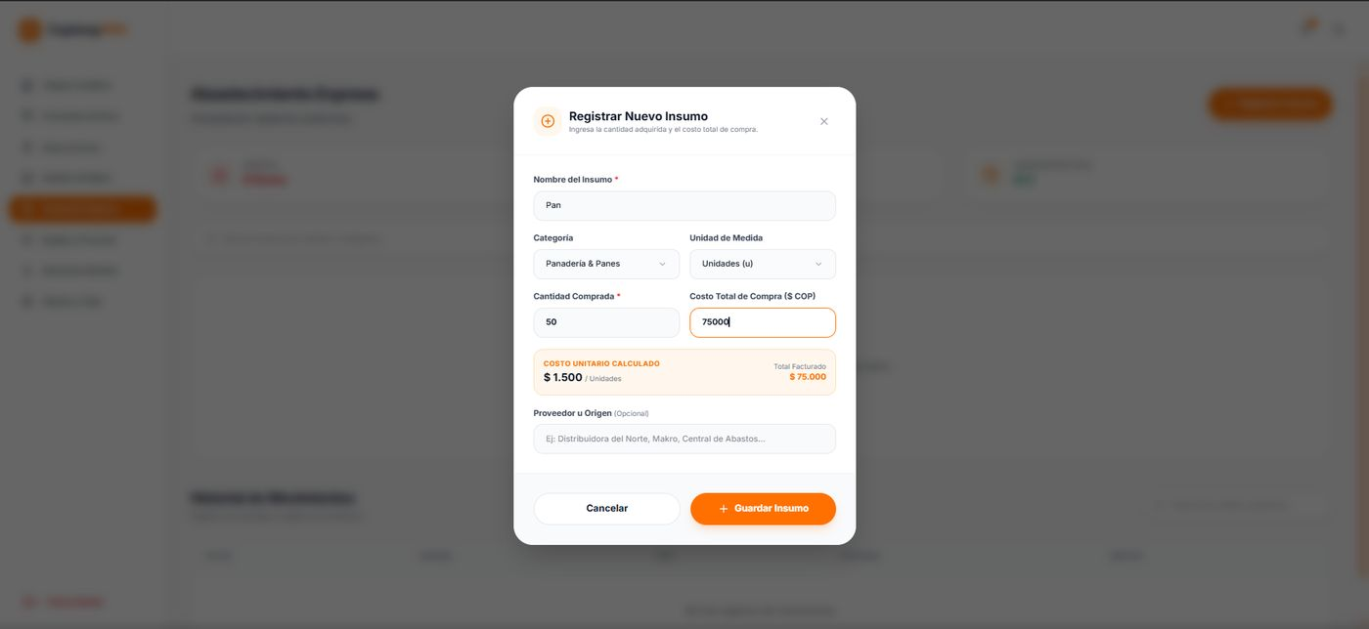
Archivo: Captura de pantalla 2026-08-20 174054.png · Modo Claro
- Dropdown 'Unidad de Medida' desplegado con opciones Unidades, Kilogramos, Gramos, Litros, Mililitros, Paquetes.
- Confirma flexibilidad del sistema para distintos tipos de insumo (peso, volumen, unidad).

Modo Oscuro
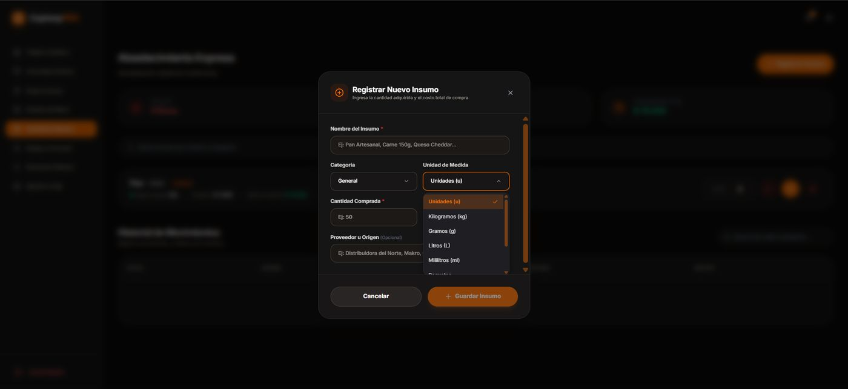
Archivo: Captura de pantalla 2026-08-20 175105.png · Modo Oscuro
- Dropdown 'Unidad de Medida' desplegado con opciones Unidades, Kilogramos, Gramos, Litros, Mililitros, Paquetes.

Modal Registrar Insumo - Selector Categoría
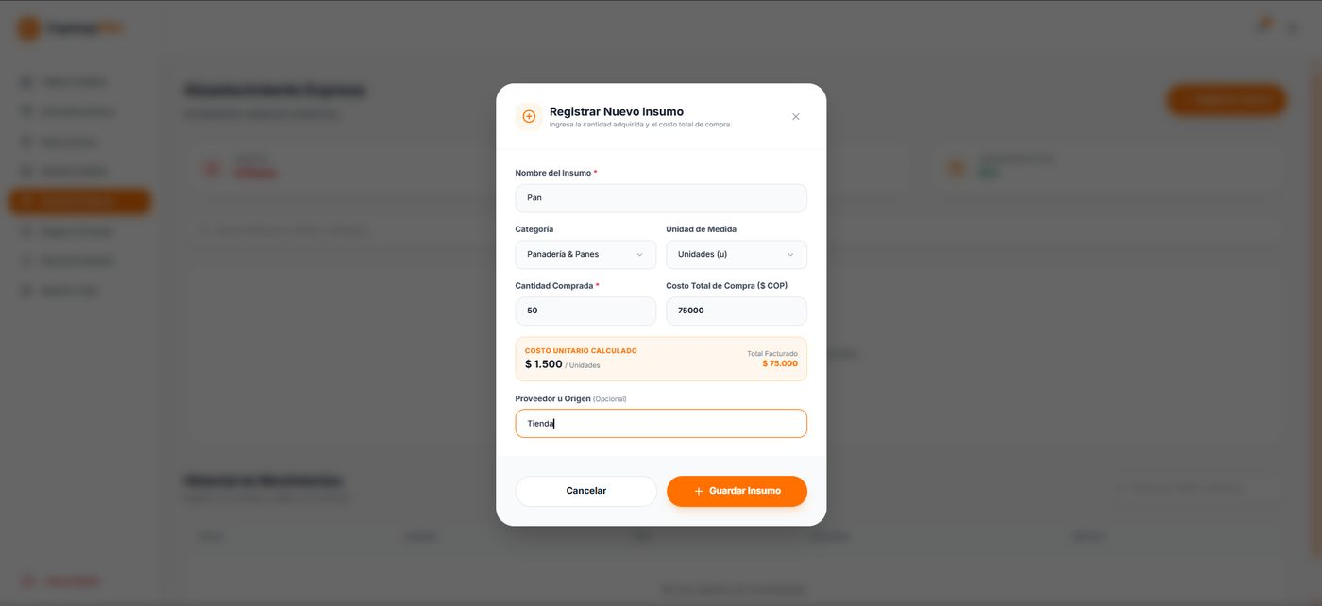
Archivo: Captura de pantalla 2026-08-20 174109.png · Modo Claro
- Campo 'Nombre del Insumo' con 'Pan' escrito; dropdown de Categoría desplegado (General, Panadería & Panes, Carnes & Proteínas, Quesos & Lácteos, Verduras & Frescos, etc.).

Modo Oscuro
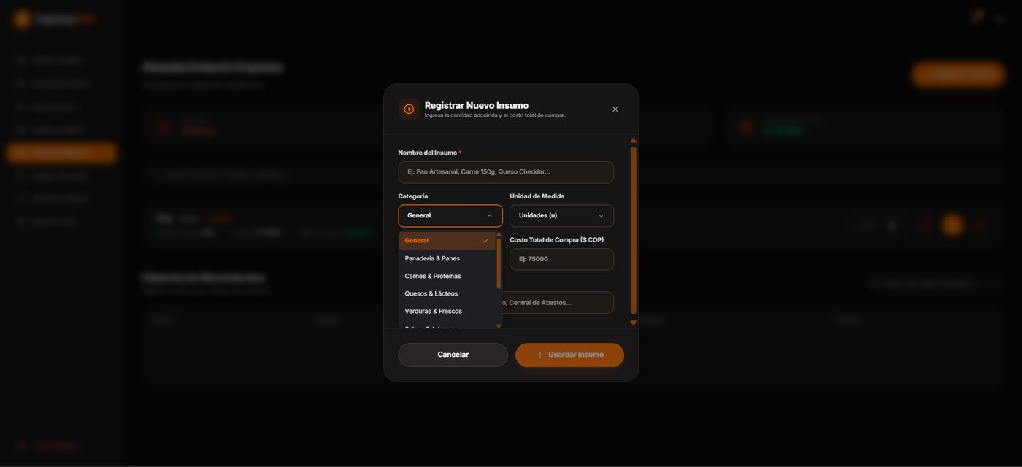
Archivo: Captura de pantalla 2026-08-20 175100.png · Modo Oscuro
- Dropdown 'Categoría' desplegado con opciones General, Panadería & Panes, Carnes & Proteínas, Quesos & Lácteos, Verduras & Frescos, Salsas & Aderezos.

Modal Registrar Insumo - Cálculo automático de costo

Modo Oscuro
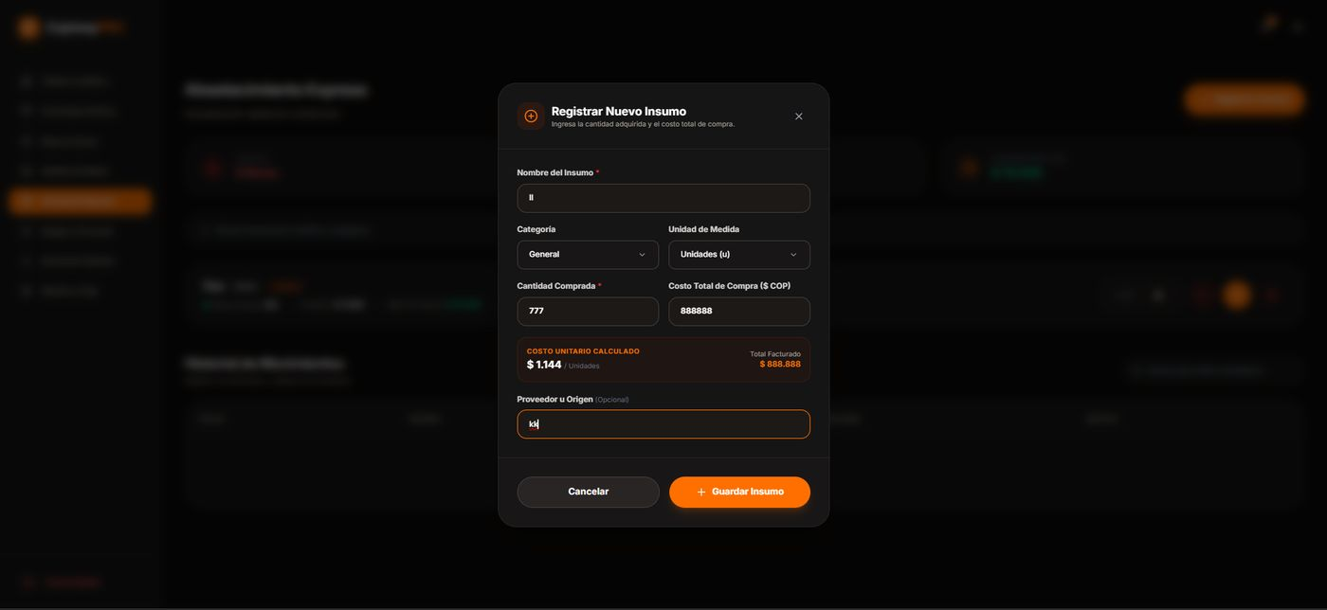
Archivo: Captura de pantalla 2026-08-20 175124.png · Modo Oscuro
- Formulario con Nombre 'll', Cantidad Comprada 777 y Costo Total de Compra $888.888.
- Panel 'Costo Unitario Calculado' mostrando automáticamente $1.144/Unidades y Total Facturado $888.888.
- Campo Proveedor 'kk' diligenciado; ilustra el cálculo automático de costo unitario del inventario express.
(Sin equivalente directo en el otro modo)

Inventario Express - Insumo registrado
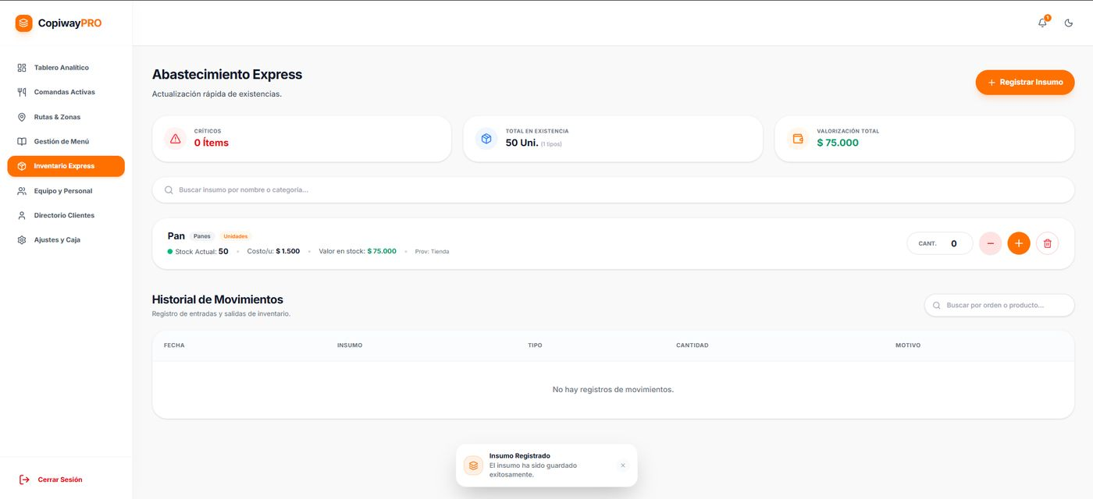
Archivo: Captura de pantalla 2026-08-20 174116.png · Modo Claro
- Pantalla Abastecimiento Express ya con inventario: KPI 'Total en Existencia' muestra 50 Uni. (1 tipo), Valorización $75.000.
- Tarjeta del insumo 'Pan' (categoría Panes, unidad Unidades) con Stock Actual 50, Costo/u $1.500 y proveedor Tienda.
- Toast 'Insumo Registrado. El insumo ha sido guardado exitosamente.' y controles +/- para ajustar cantidad.

Modo Oscuro
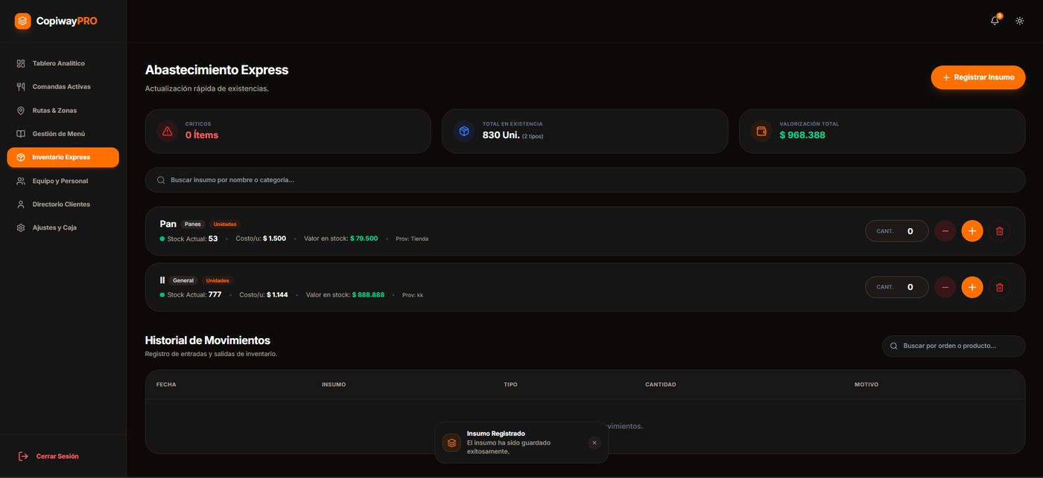
Archivo: Captura de pantalla 2026-08-20 175129.png · Modo Oscuro
- Pantalla con Total en Existencia actualizado a 830 Uni. (2 tipos) y Valorización Total $968.388.
- Nueva tarjeta de insumo 'll' con Stock Actual 777, Costo/u $1.144, Proveedor kk.
- Toast 'Insumo Registrado. El insumo ha sido guardado exitosamente.'

Inventario Express - Stock actualizado (+)
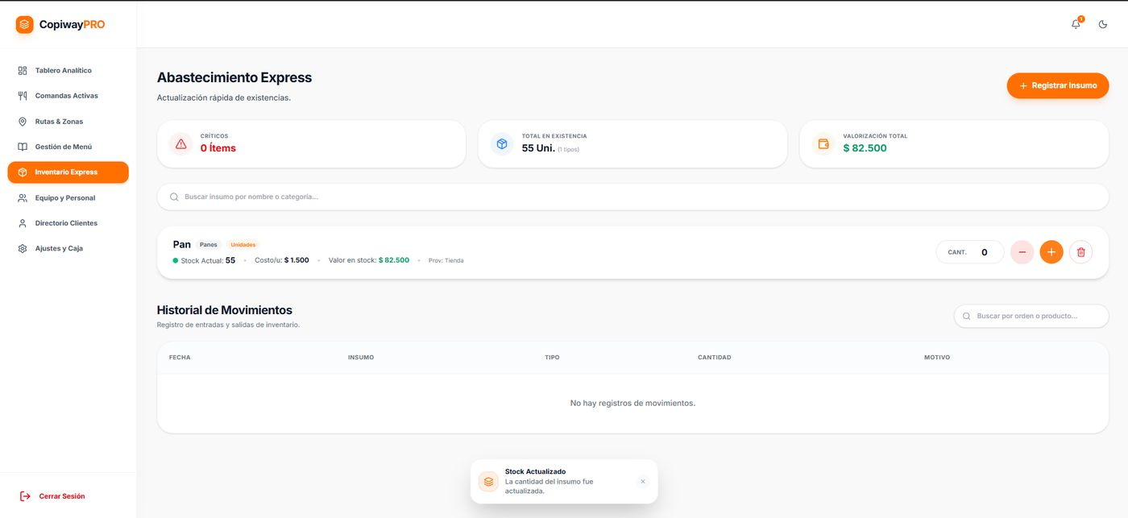
Archivo: Captura de pantalla 2026-08-20 174131.png · Modo Claro
- Misma tarjeta de insumo 'Pan' con stock incrementado a 55 unidades y valorización $82.500.
- Toast 'Stock Actualizado. La cantidad del insumo fue actualizada.' tras usar el botón '+'.
- Confirma la actualización rápida de existencias en segundos descrita en las reglas de negocio.

Modo Oscuro
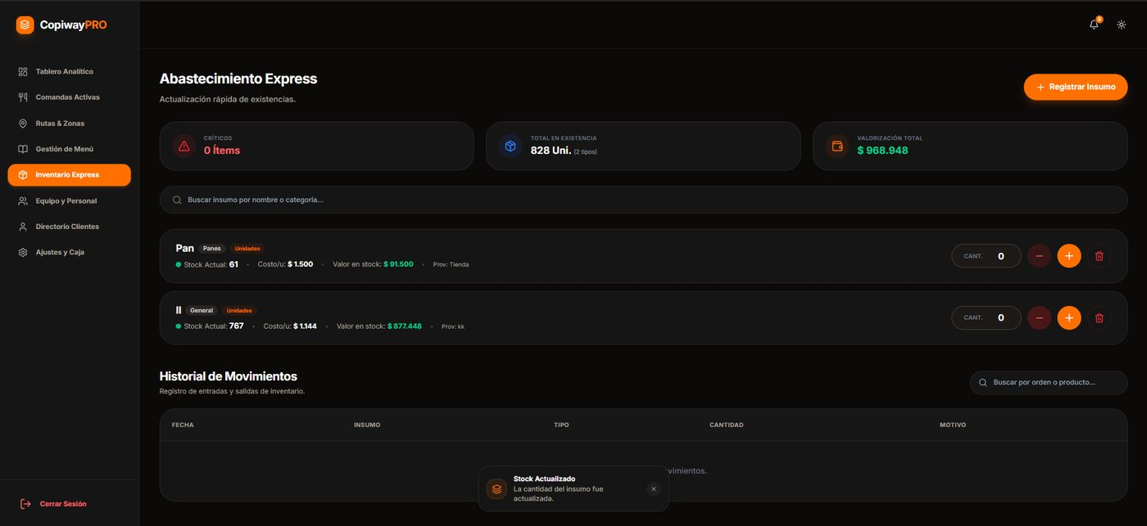
Archivo: Captura de pantalla 2026-08-20 175153.png · Modo Oscuro
- Tarjeta 'll' con stock reducido a 767 unidades, Valorización Total ajustada a $968.948.
- Mismo toast 'Stock Actualizado', confirmando el ajuste bidireccional rápido del inventario.

Inventario Express - Stock actualizado (-)
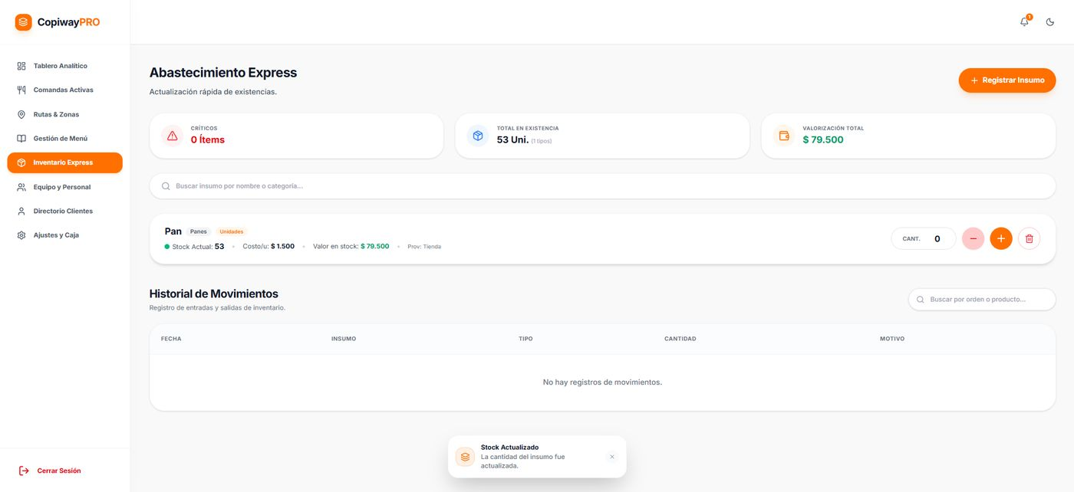
Archivo: Captura de pantalla 2026-08-20 174142.png · Modo Claro
- Tarjeta de insumo 'Pan' con stock reducido a 53 unidades y valorización $79.500 tras usar el botón '-'.
- Mismo toast 'Stock Actualizado', mostrando ajuste bidireccional del inventario en tiempo real.

Modo Oscuro
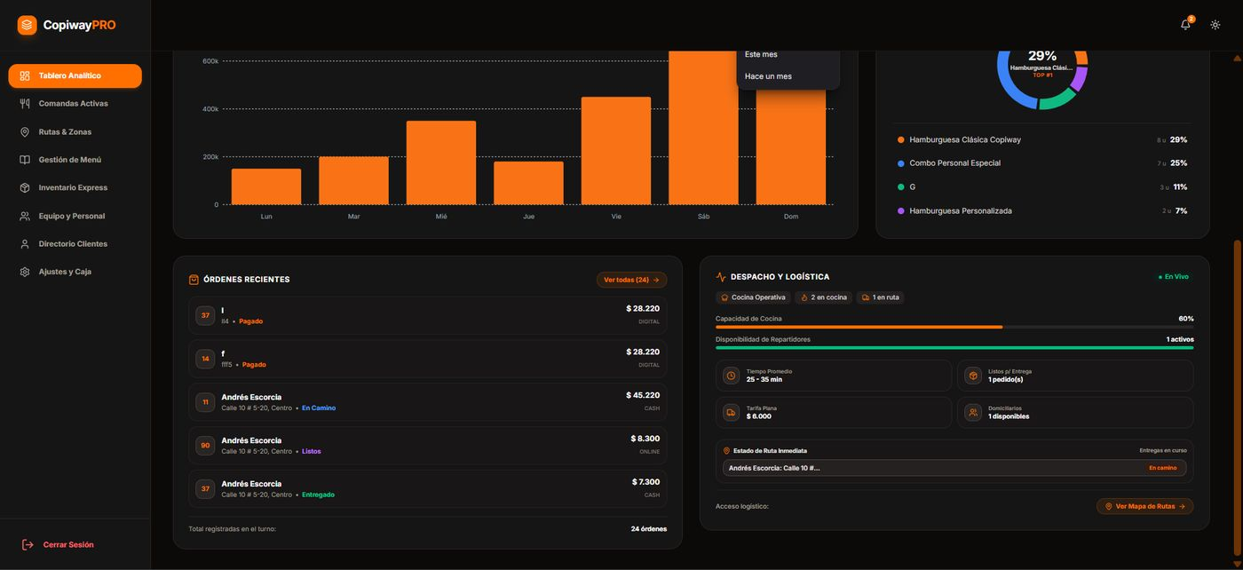
Archivo: Captura de pantalla 2026-08-20 174626.png · Modo Oscuro
- Panel 'Despacho y Logística' con 'Cocina Operativa', 2 en cocina, 1 en ruta y Capacidad de Cocina al 60%.
- Lista de Órdenes Recientes actualizada con nuevos pedidos digitales pagados.

Equipo y Personal - Lista de colaboradores
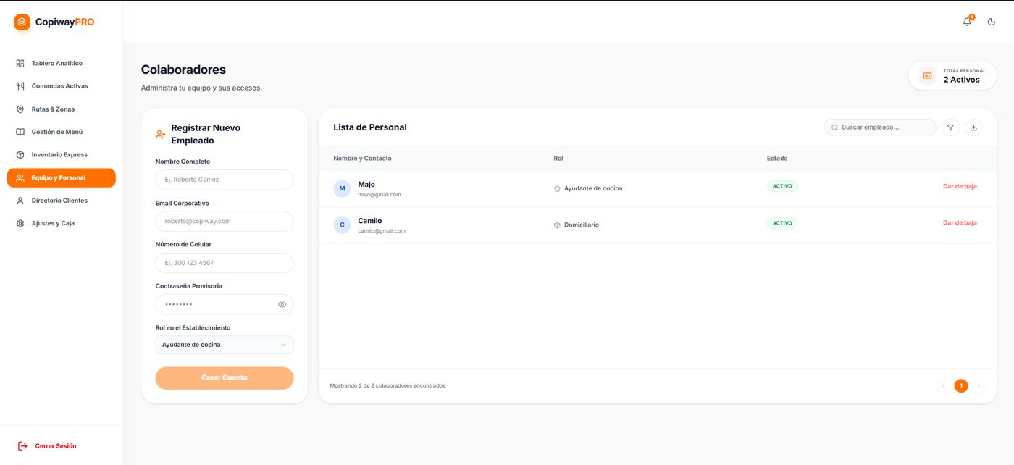
Archivo: Captura de pantalla 2026-08-20 174151.png · Modo Claro
- Pantalla 'Colaboradores' con formulario 'Registrar Nuevo Empleado' (nombre, email, celular, contraseña provisoria, rol).
- Lista de Personal con 2 empleados activos: Majo (Ayudante de cocina) y Camilo (Domiciliario), cada uno con opción 'Dar de baja'.
- Confirma que solo el administrador crea cuentas de empleados.

Modo Oscuro
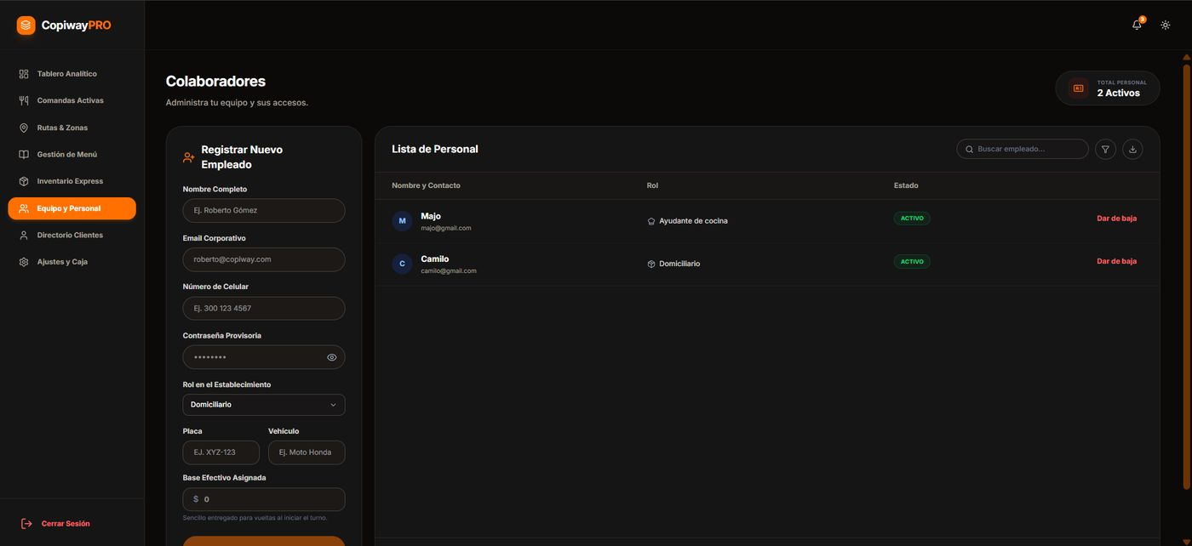
Archivo: Captura de pantalla 2026-08-20 175206.png · Modo Oscuro
- Pantalla 'Colaboradores' con formulario 'Registrar Nuevo Empleado' (Nombre, Email, Celular, Contraseña Provisoria, Rol, Placa, Vehículo, Base Efectivo Asignada).
- Lista de Personal con Majo (Ayudante de cocina) y Camilo (Domiciliario), ambos 'ACTIVO' con opción 'Dar de baja'.

Equipo y Personal - Colaborador eliminado permanentemente

Modo Oscuro
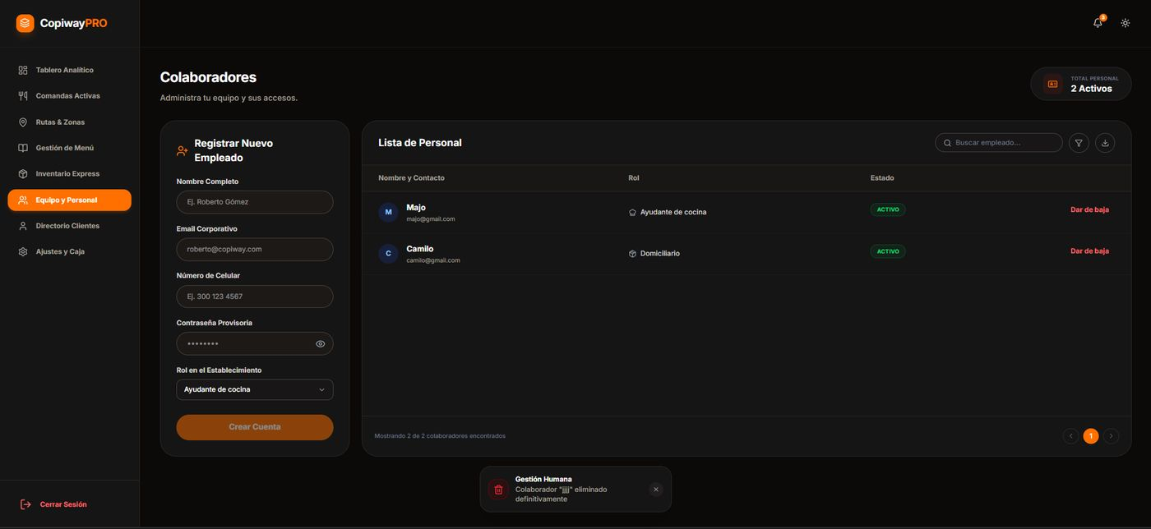
Archivo: Captura de pantalla 2026-08-20 175405.png · Modo Oscuro
- Lista de personal vuelve a 2 activos tras la eliminación definitiva de 'jjjj'.
- Toast 'Gestión Humana. Colaborador "jjjj" eliminado definitivamente.'
(Sin equivalente directo en el otro modo)

Equipo y Personal - Colaborador dado de baja

Modo Oscuro
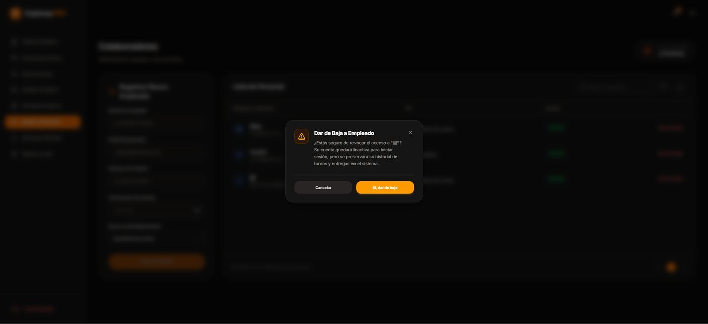
Archivo: Captura de pantalla 2026-08-20 175330.png · Modo Oscuro
- Empleado 'jjjj' ahora con estado 'INACTIVO' y opción 'Eliminar Permanente' en rojo en vez de 'Dar de baja'.
- Toast 'Colaborador Dado de Baja. El acceso del empleado fue revocado.'
(Sin equivalente directo en el otro modo)

Equipo y Personal - Nuevo colaborador registrado

Modo Oscuro
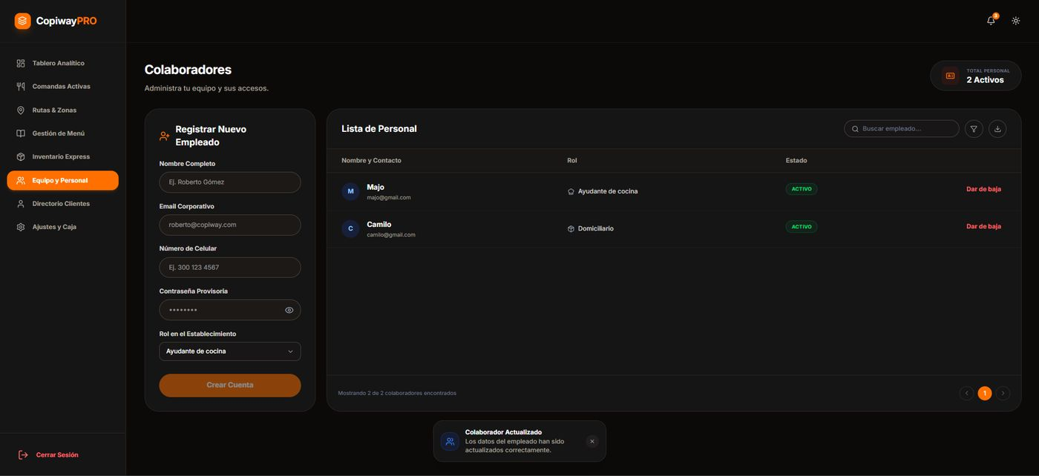
Archivo: Captura de pantalla 2026-08-20 175247.png · Modo Oscuro
- Lista de personal ahora con 3 activos: Majo, Camilo y 'jjjj' (nuevo Ayudante de cocina).
- Toast 'Colaborador Registrado. El empleado ha sido creado exitosamente.'
(Sin equivalente directo en el otro modo)

Equipo y Personal - Formulario Domiciliario
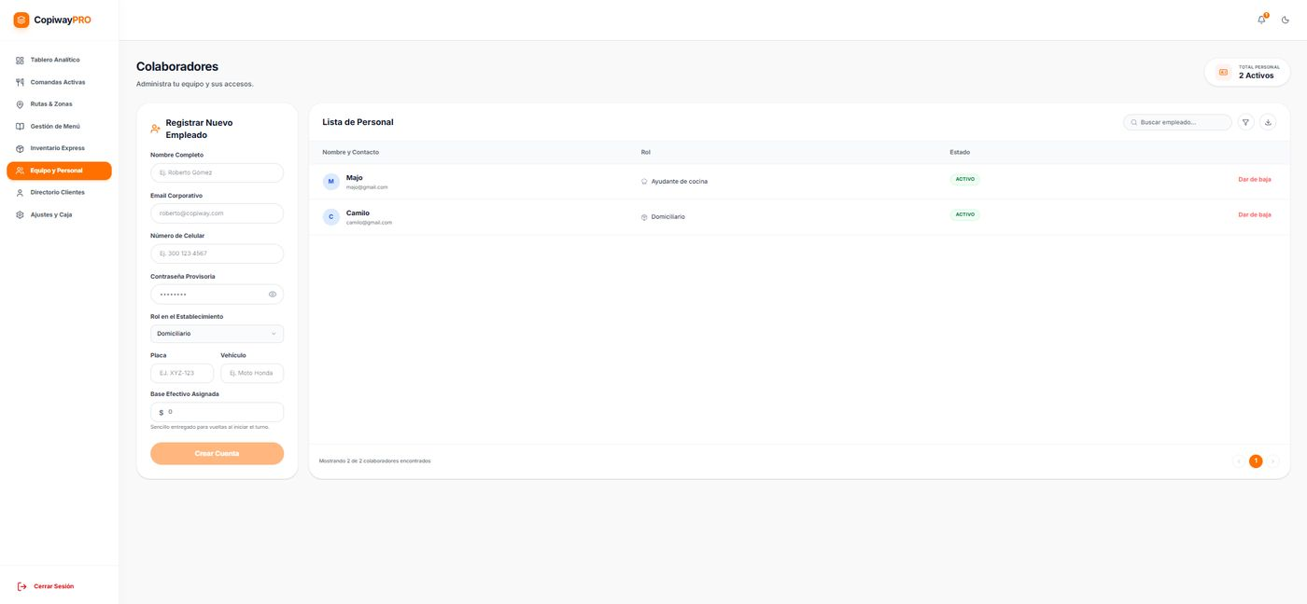
Archivo: Captura de pantalla 2026-08-20 174206.png · Modo Claro
- Mismo formulario de registro, con rol 'Domiciliario' seleccionado, mostrando campos adicionales Placa, Vehículo y Base Efectivo Asignada.
- Lista de Personal igual a la vista anterior, confirmando campos específicos según el rol operativo.

Modo Oscuro
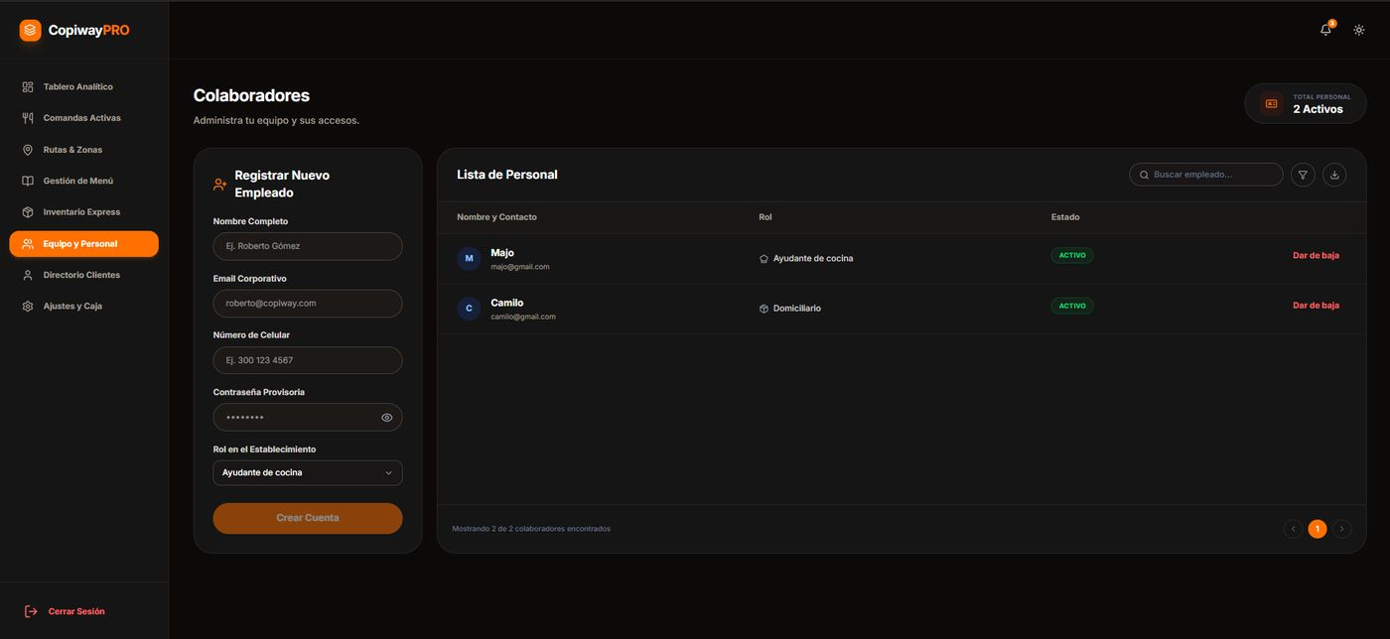
Archivo: Captura de pantalla 2026-08-20 175220.png · Modo Oscuro
- Formulario 'Registrar Nuevo Empleado' con Rol en el Establecimiento 'Ayudante de cocina' seleccionado (sin campos de vehículo/placa).
- Total Personal '2 Activos' en la esquina superior derecha.

Modal Editar Empleado - Ayudante de Cocina
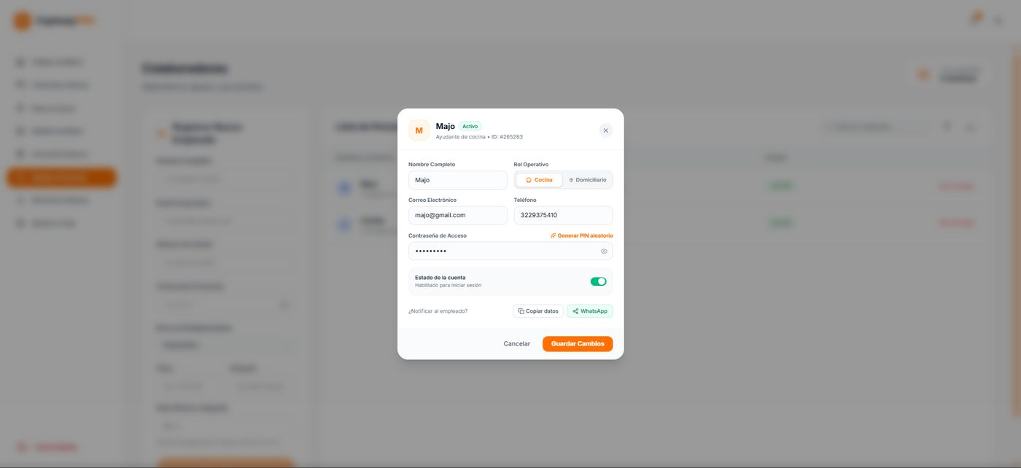
Archivo: Captura de pantalla 2026-08-20 174217.png · Modo Claro
- Modal de edición de 'Majo' (Ayudante de cocina, ID #265283) con Rol Operativo, correo, teléfono y contraseña de acceso.
- Botón 'Generar PIN aleatorio' y toggle 'Estado de la cuenta' habilitado.
- Opciones 'Copiar datos' y 'WhatsApp' para notificar credenciales al empleado.

Modo Oscuro
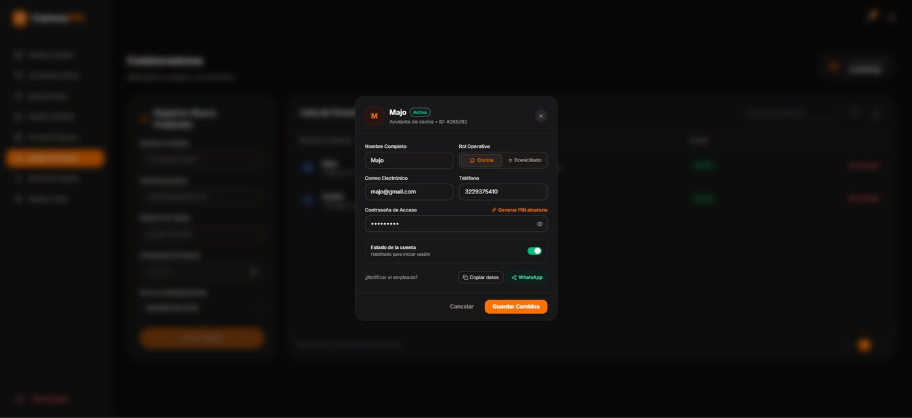
Archivo: Captura de pantalla 2026-08-20 175226.png · Modo Oscuro
- Modal de edición de 'Majo' (Ayudante de cocina, ID #265283) con Rol Operativo, correo, teléfono y contraseña de acceso.
- Botón 'Generar PIN aleatorio', toggle 'Estado de la cuenta' habilitado y opciones 'Copiar datos'/'WhatsApp' para notificar credenciales.

Modal Eliminar Empleado Permanentemente

Modo Oscuro
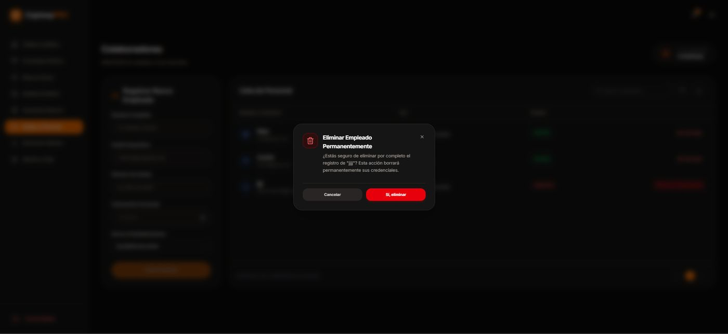
Archivo: Captura de pantalla 2026-08-20 175400.png · Modo Oscuro
- Modal de confirmación 'Eliminar Empleado Permanentemente' preguntando si se desea eliminar por completo el registro de 'jjjj', con advertencia de que la acción borrará las credenciales permanentemente.
- Botones Cancelar y 'Sí, eliminar'; función adicional no vista en modo claro para depurar empleados inactivos.
(Sin equivalente directo en el otro modo)

Equipo y Personal - Confirmación de actualización
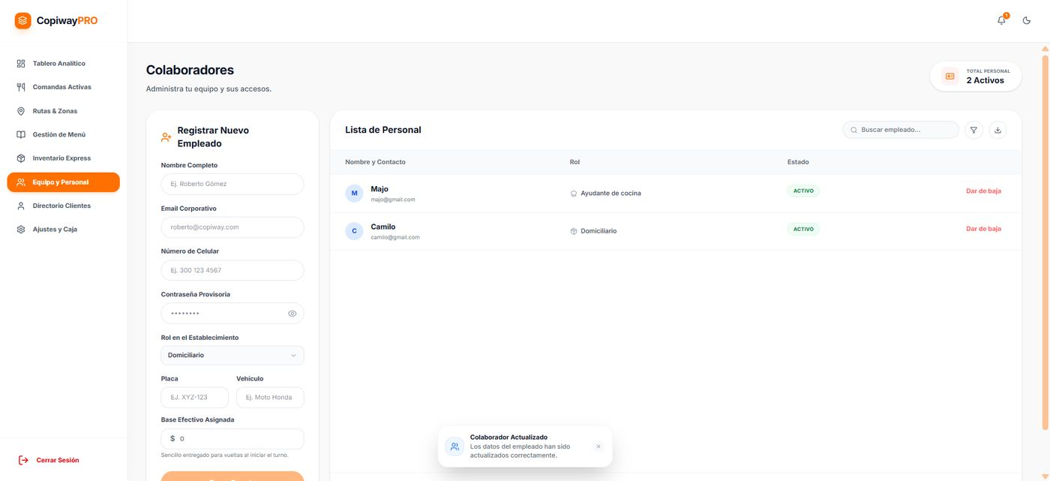
Archivo: Captura de pantalla 2026-08-20 174224.png · Modo Claro
- Vista de la lista de colaboradores con toast 'Colaborador Actualizado. Los datos del empleado han sido actualizados correctamente.'

Modo Oscuro
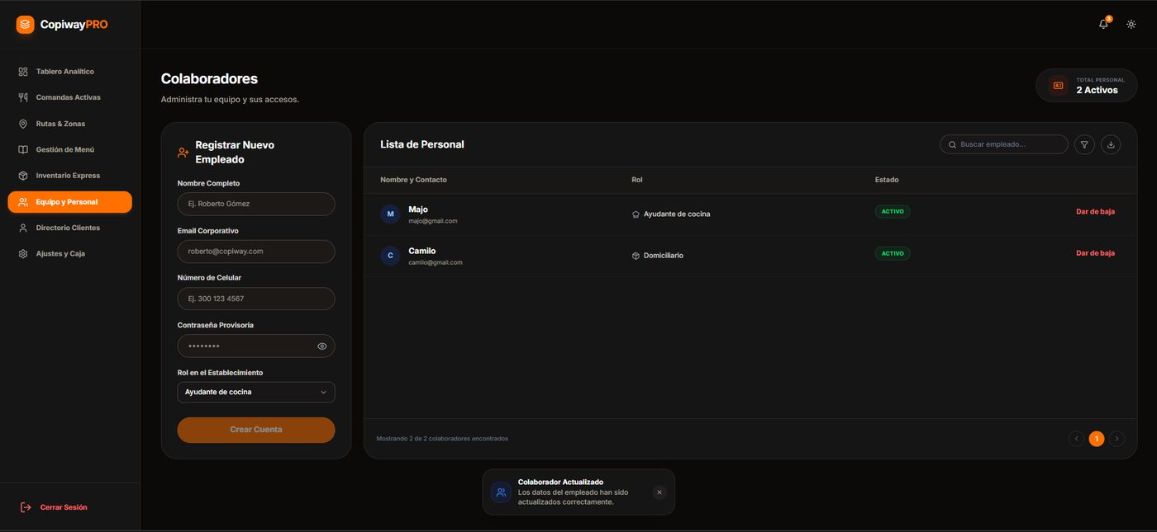
Archivo: Captura de pantalla 2026-08-20 175231.png · Modo Oscuro
- Lista de colaboradores con toast 'Colaborador Actualizado. Los datos del empleado han sido actualizados correctamente.'

Modal Editar Empleado - Domiciliario
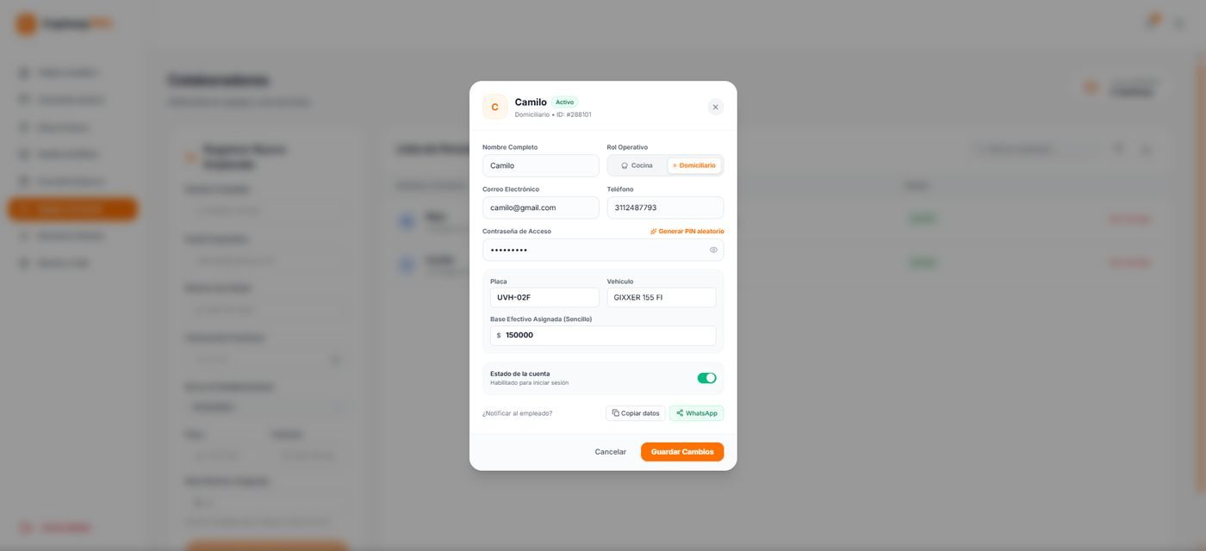
Archivo: Captura de pantalla 2026-08-20 174232.png · Modo Claro
- Modal de edición de 'Camilo' (Domiciliario, ID #288101) con campos Placa (UVH-02F), Vehículo (GIXXER 155 FI) y Base Efectivo Asignada ($150.000).
- Mismos controles de PIN aleatorio, estado de cuenta y notificación por WhatsApp.

Modo Oscuro
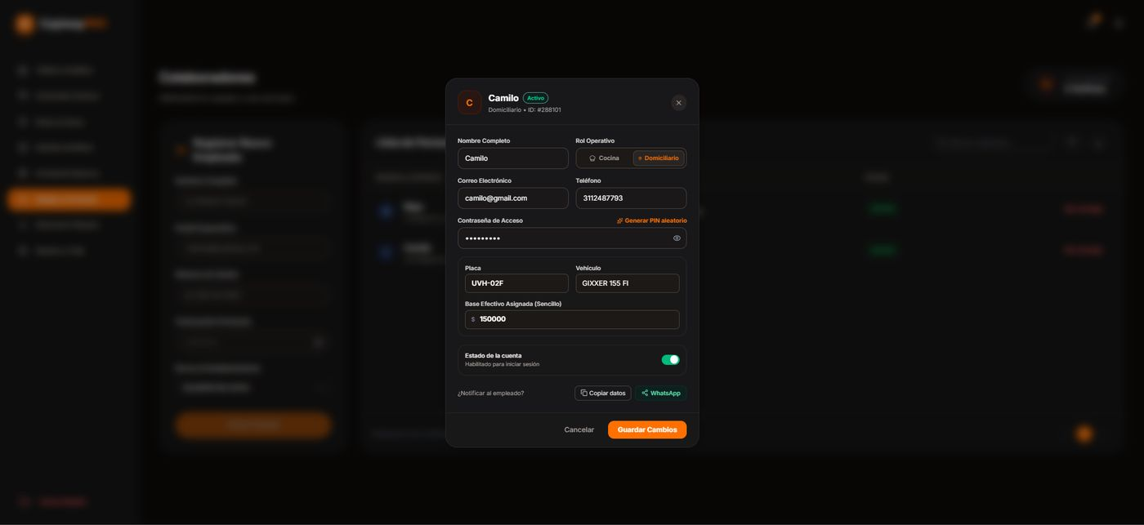
Archivo: Captura de pantalla 2026-08-20 175241.png · Modo Oscuro
- Modal de edición de 'Camilo' (Domiciliario, ID #288101) con Placa UVH-02F, Vehículo GIXXER 155 FI y Base Efectivo Asignada $150.000.
- Mismos controles de PIN aleatorio, estado de cuenta y notificación por WhatsApp.

Equipo y Personal - Confirmación domiciliario actualizado
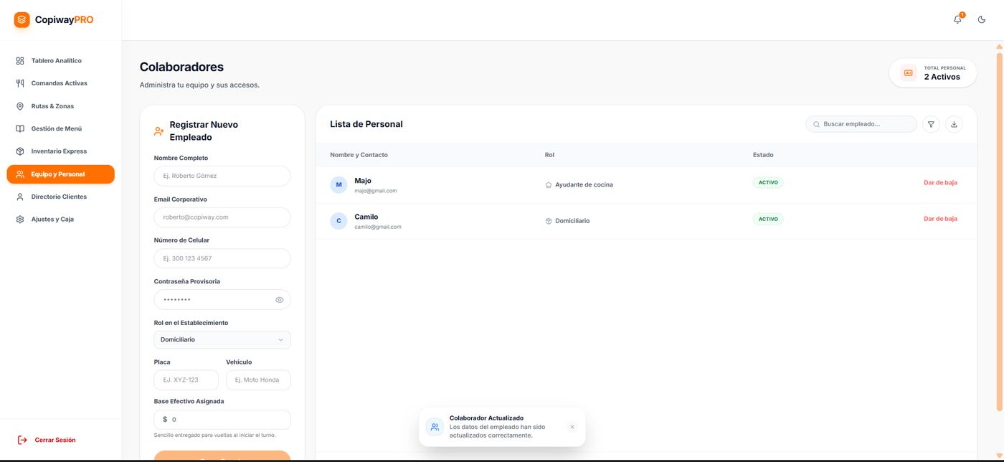
Archivo: Captura de pantalla 2026-08-20 174240.png · Modo Claro
- Lista de personal con toast 'Colaborador Actualizado' tras editar los datos de Camilo.

Modo Oscuro
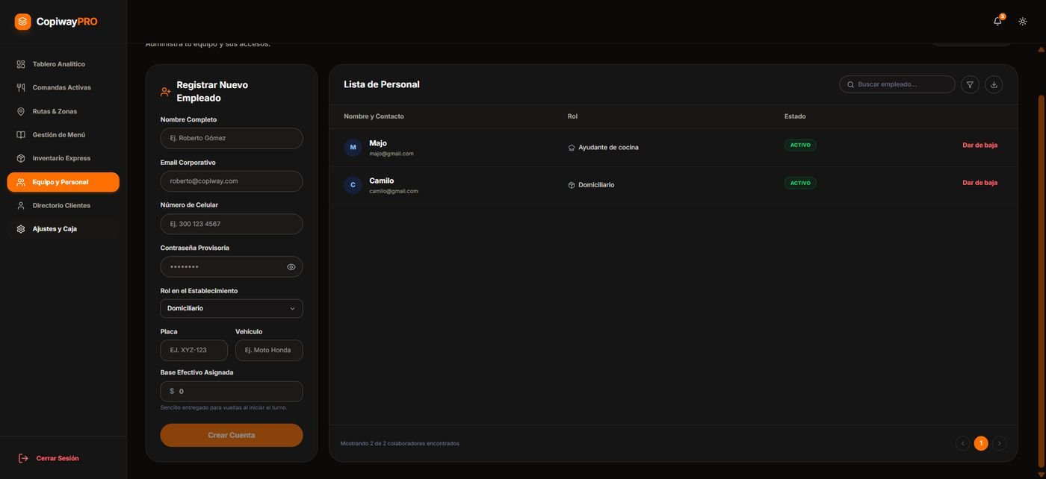
Archivo: Captura de pantalla 2026-08-20 175211.png · Modo Oscuro
- Misma pantalla de Colaboradores con scroll leve y paginación 'Mostrando 2 de 2 colaboradores encontrados' con controles de página.

Directorio de Clientes
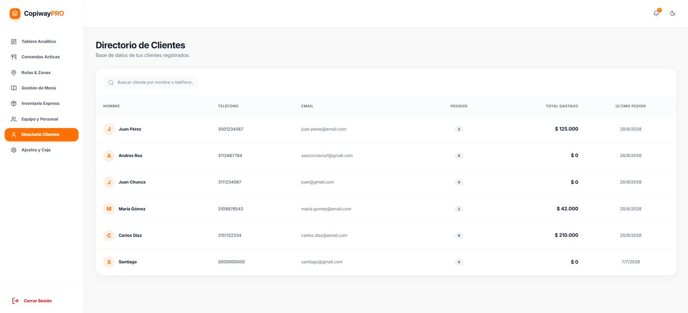
Archivo: Captura de pantalla 2026-08-20 174248.png · Modo Claro
- Pantalla 'Directorio de Clientes' con tabla: Nombre, Teléfono, Email, Pedidos, Total Gastado y Último Pedido.
- Lista de clientes (Juan Pérez, Andres Roa, Juan Chunza, María Gómez, Carlos Díaz, Santiago) con historial de compra.
- Buscador por nombre o teléfono; confirma la base de datos de clientes accesible al administrador.

Modo Oscuro
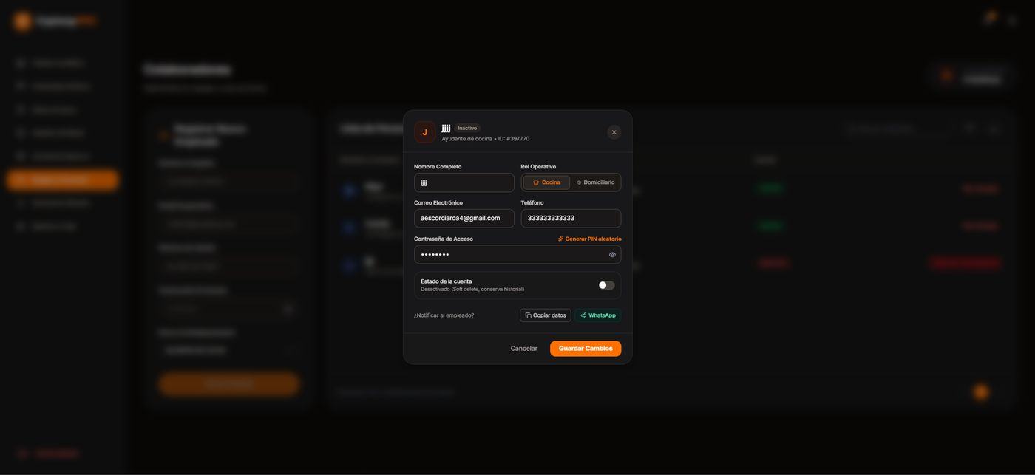
Archivo: Captura de pantalla 2026-08-20 175343.png · Modo Oscuro
- Pantalla 'Directorio de Clientes' con tabla: Nombre, Teléfono, Email, Pedidos, Total Gastado y Último Pedido, sobre fondo negro.
- Lista de clientes registrados con su historial de compra resumido; buscador por nombre o teléfono.

Modal Historial del Cliente
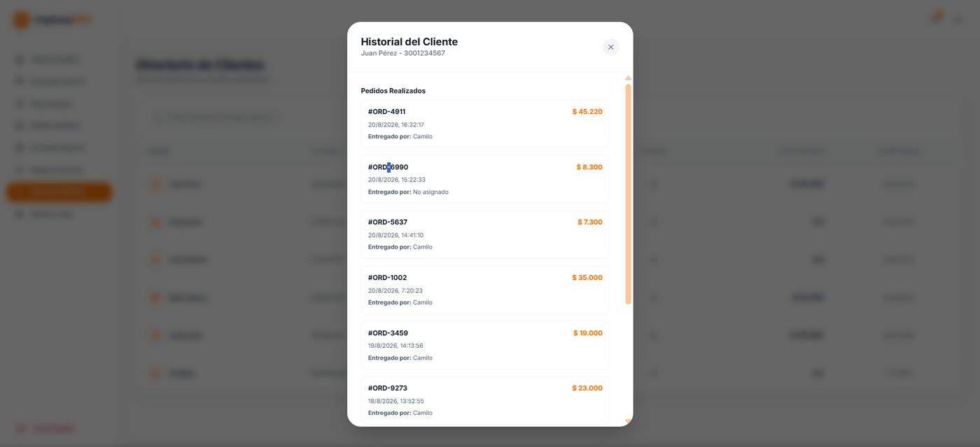
Archivo: Captura de pantalla 2026-08-20 174254.png · Modo Claro
- Modal 'Historial del Cliente' de Juan Pérez con lista de 'Pedidos Realizados' (números de orden, fecha, monto y domiciliario que entregó).
- Permite al administrador revisar el detalle de compra de cada cliente registrado.

Modo Oscuro
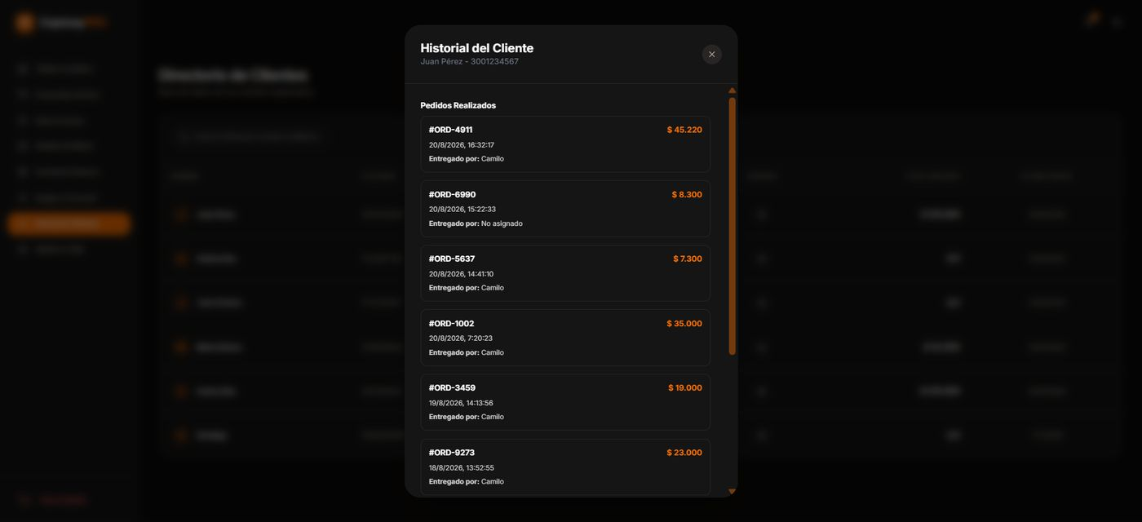
Archivo: Captura de pantalla 2026-08-20 175423.png · Modo Oscuro
- Modal 'Historial del Cliente' de Juan Pérez con lista de 'Pedidos Realizados' (#ORD-4911, #ORD-6990, #ORD-5637, #ORD-1002, #ORD-3459, #ORD-9273), cada uno con fecha, monto y domiciliario que entregó.

Ajustes y Caja - Configuración general
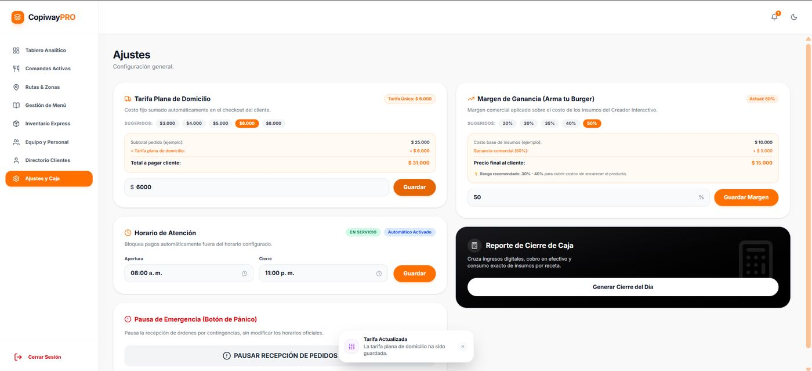
Archivo: Captura de pantalla 2026-08-20 174306.png · Modo Claro
- Pantalla 'Ajustes' con tarjeta 'Tarifa Plana de Domicilio' ($6.000) y simulador de subtotal + envío = total.
- Tarjeta 'Margen de Ganancia (Arma tu Burger)' para el minijuego interactivo, con simulador de costo de insumos y precio final.
- Tarjeta 'Horario de Atención' (08:00 a.m. - 11:00 p.m.) con toggle 'Automático Activado' que bloquea pagos fuera de horario.
- Tarjeta 'Reporte de Cierre de Caja' con botón 'Generar Cierre del Día' y sección 'Pausa de Emergencia (Botón de Pánico)'.

Modo Oscuro
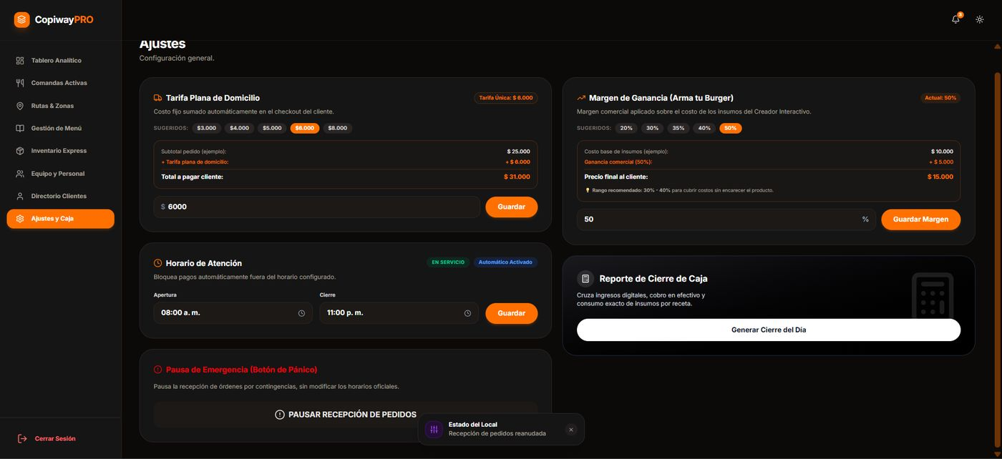
Archivo: Captura de pantalla 2026-08-20 175455.png · Modo Oscuro
- Botón vuelve a 'Pausar Recepción de Pedidos' en estado normal.
- Toast 'Estado del Local. Recepción de pedidos reanudada.'

Ajustes y Caja - Margen actualizado
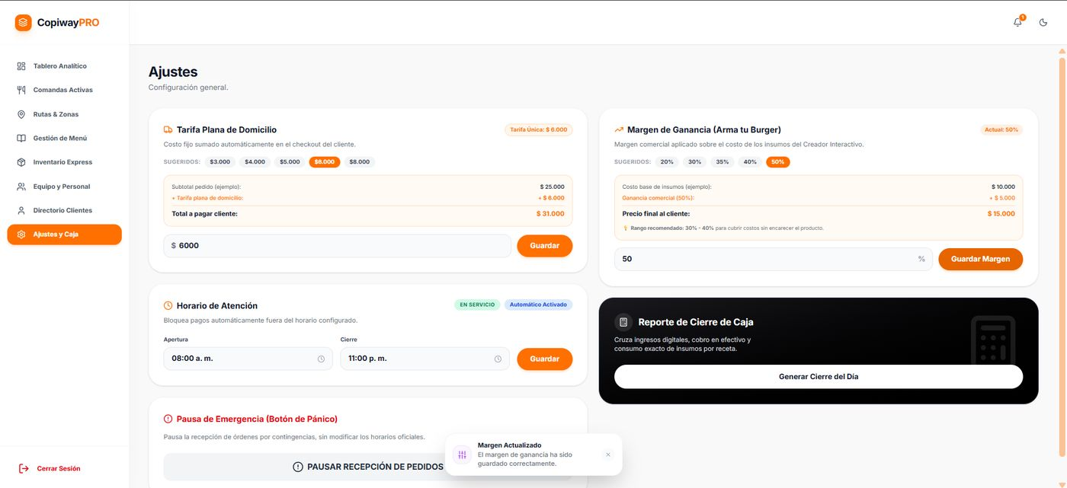
Archivo: Captura de pantalla 2026-08-20 174312.png · Modo Claro
- Misma pantalla de Ajustes con toast 'Margen Actualizado. El margen de ganancia ha sido guardado correctamente.'
- Confirma la edición del margen de ganancia usado en el minijuego 'Arma tu Burger'.

Modo Oscuro
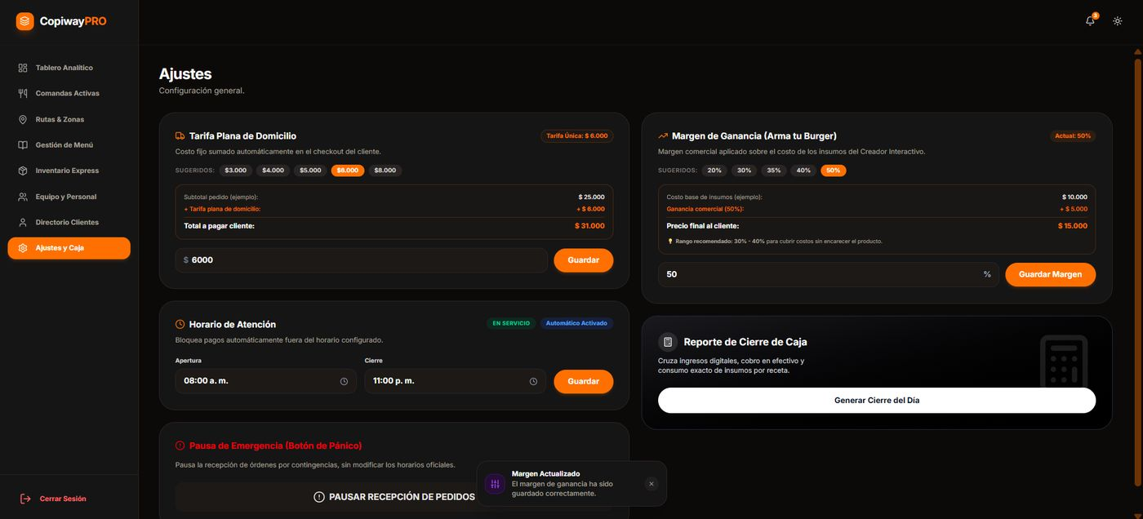
Archivo: Captura de pantalla 2026-08-20 175439.png · Modo Oscuro
- Misma pantalla de Ajustes con toast 'Margen Actualizado. El margen de ganancia ha sido guardado correctamente.'

Ajustes y Caja - Horario actualizado
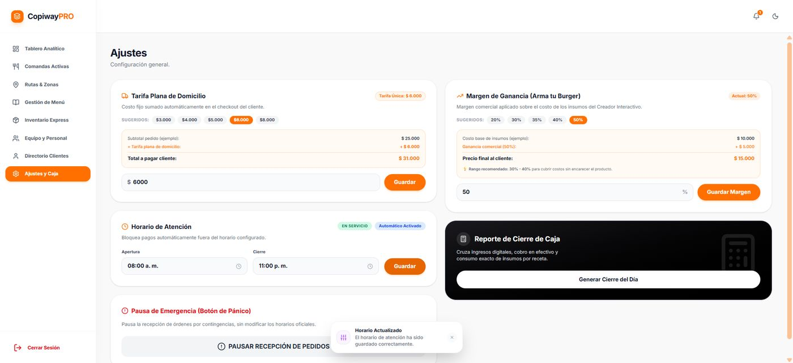
Archivo: Captura de pantalla 2026-08-20 174319.png · Modo Claro
- Pantalla de Ajustes con toast 'Horario Actualizado. El horario de atención ha sido guardado correctamente.'
- Confirma la configuración de horario automático que bloquea pagos fuera de servicio.

Modo Oscuro
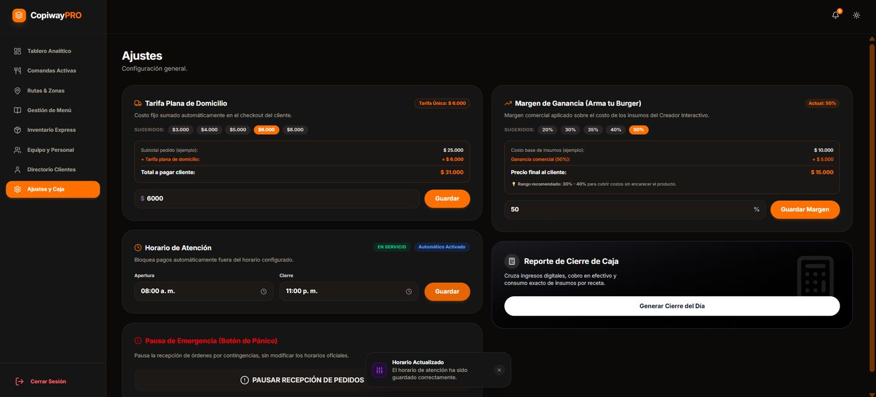
Archivo: Captura de pantalla 2026-08-20 175444.png · Modo Oscuro
- Toast 'Horario Actualizado. El horario de atención ha sido guardado correctamente.'

Modal Selector de Hora - Horario de Atención
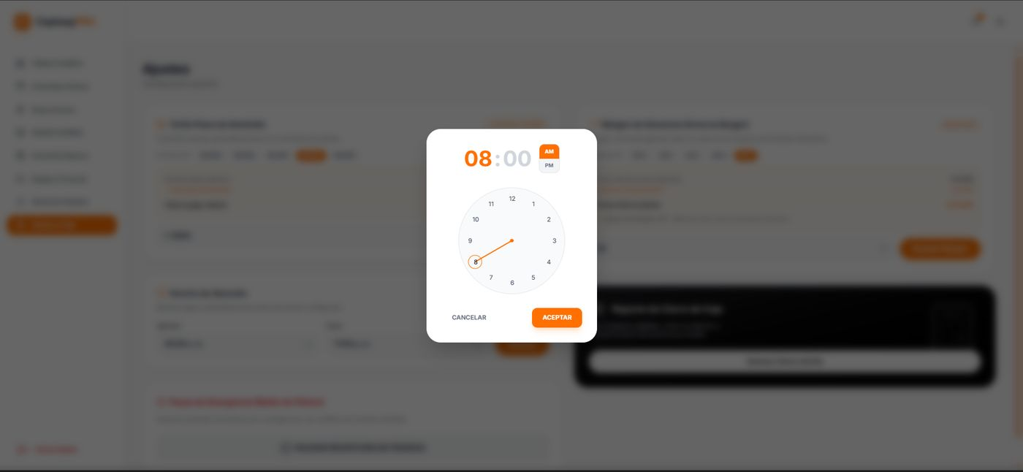
Archivo: Captura de pantalla 2026-08-20 174327.png · Modo Claro
- Selector de reloj (time picker) tipo circular para configurar la hora de apertura (08:00 AM).
- Botones Cancelar y Aceptar; forma parte de la configuración de horarios automáticos.

Modo Oscuro
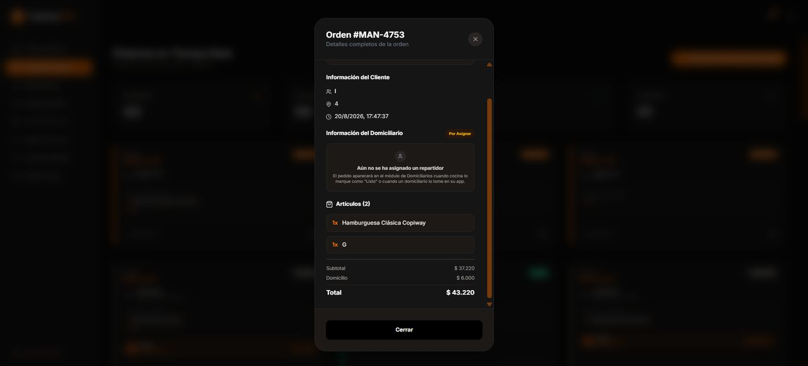
Archivo: Captura de pantalla 2026-08-20 174756.png · Modo Oscuro
- Scroll inferior del modal 'Orden #MAN-4753' mostrando Subtotal $37.220, Domicilio $6.000 y Total $43.220.
- Confirma el desglose completo que ve el administrador al revisar cualquier pedido.

Ajustes y Caja - Cocina Pausada (Botón de Pánico)
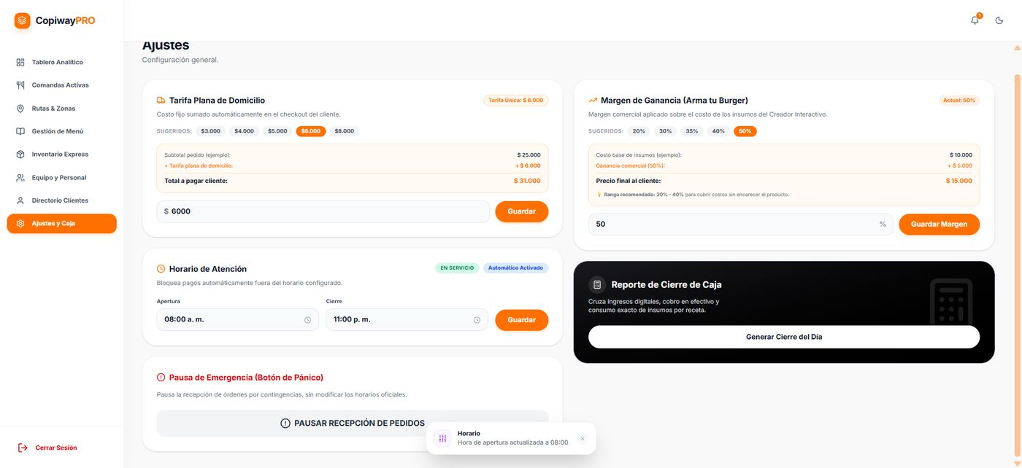
Archivo: Captura de pantalla 2026-08-20 174333.png · Modo Claro
- Botón 'Pausa de Emergencia' activado, mostrando estado 'COCINA PAUSADA (Clic para Reanudar)' en rojo.
- Toast 'Estado del Local. Recepción de pedidos pausada.'
- Permite detener temporalmente la recepción de pedidos sin alterar el horario oficial configurado.

Modo Oscuro
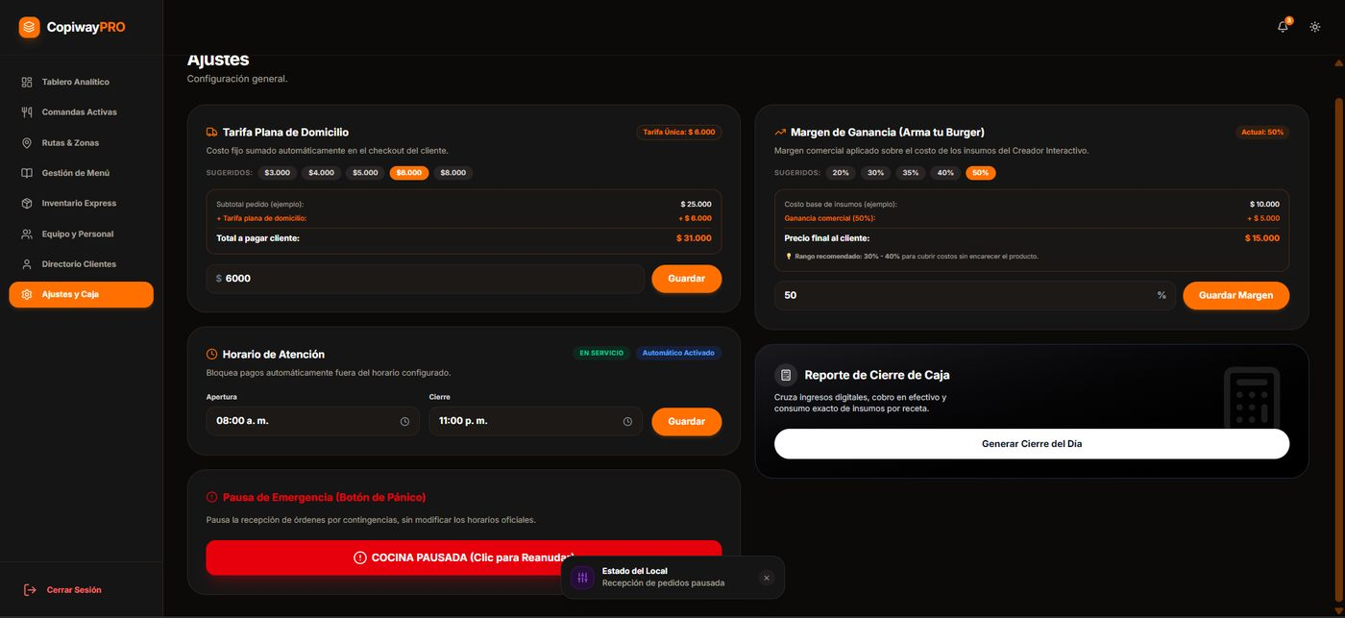
Archivo: Captura de pantalla 2026-08-20 175451.png · Modo Oscuro
- Botón 'Pausa de Emergencia' activado, mostrando 'COCINA PAUSADA (Clic para Reanudar)' en rojo.
- Toast 'Estado del Local. Recepción de pedidos pausada.'

Ajustes y Caja - Recepción reanudada
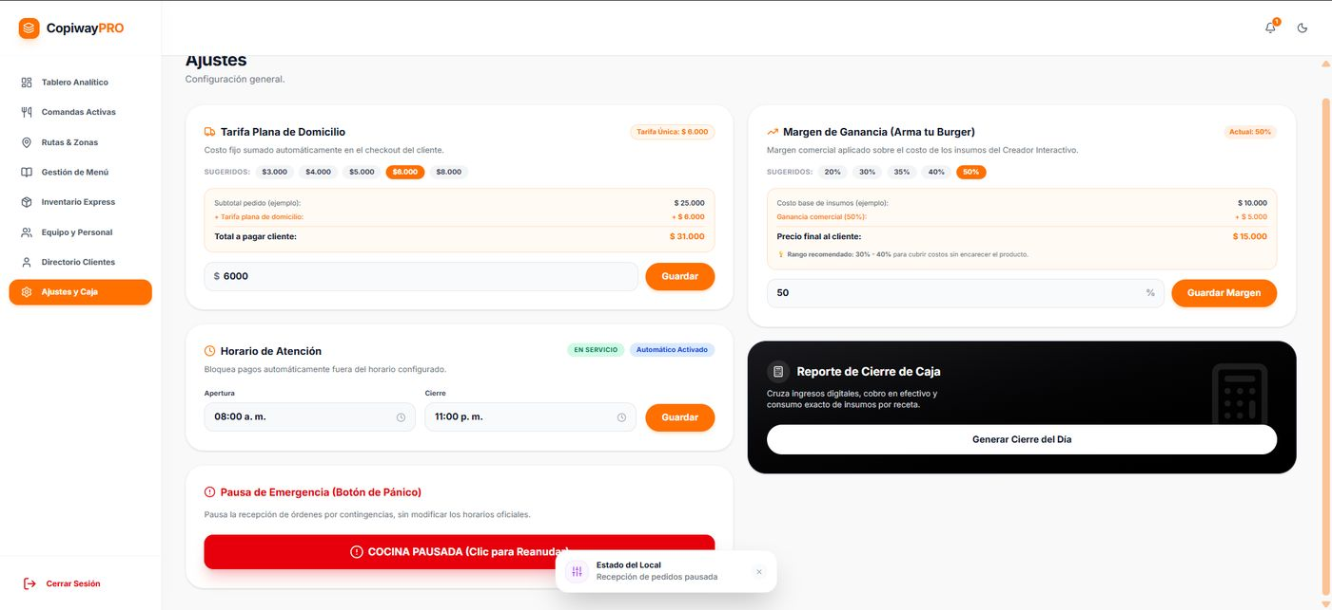
Archivo: Captura de pantalla 2026-08-20 174341.png · Modo Claro
- Botón vuelve a su estado normal 'Pausar Recepción de Pedidos'.
- Toast 'Estado del Local. Recepción de pedidos reanudada.'

Modo Oscuro
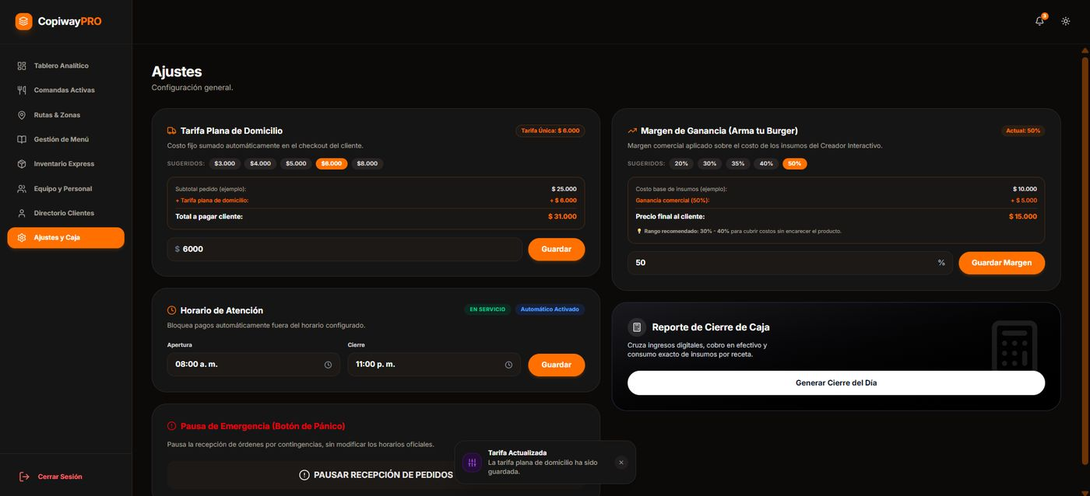
Archivo: Captura de pantalla 2026-08-20 175432.png · Modo Oscuro
- Pantalla 'Ajustes' con tarjeta 'Tarifa Plana de Domicilio' ($6.000), tarjeta 'Margen de Ganancia (Arma tu Burger)' (50%), 'Horario de Atención' y 'Reporte de Cierre de Caja'.
- Toast 'Tarifa Actualizada. La tarifa plana de domicilio ha sido guardada.'

Modal Cierre de Caja - Resumen (parte superior)
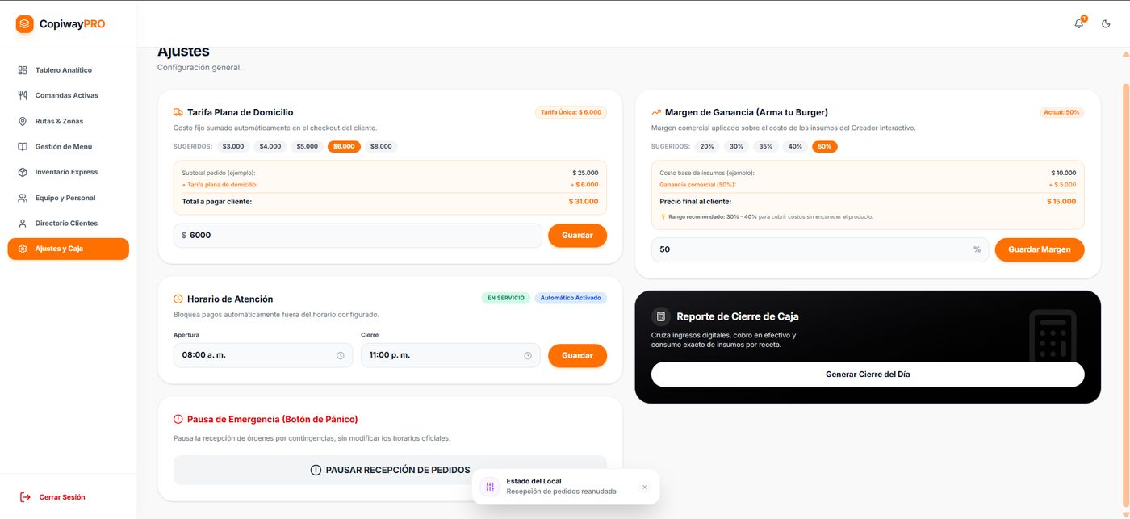
Archivo: Captura de pantalla 2026-08-20 174348.png · Modo Claro
- Modal 'Cierre de Caja' con advertencia de 1 orden activa aún sin entregar.
- Total Ventas $602.540 y Total Órdenes 23; gráfico de barras 'Estadísticas de Ventas (Semana)' por día.
- Botones 'Confirmar y Cerrar Caja', 'Ver' y 'Descargar PDF'.

Modo Oscuro
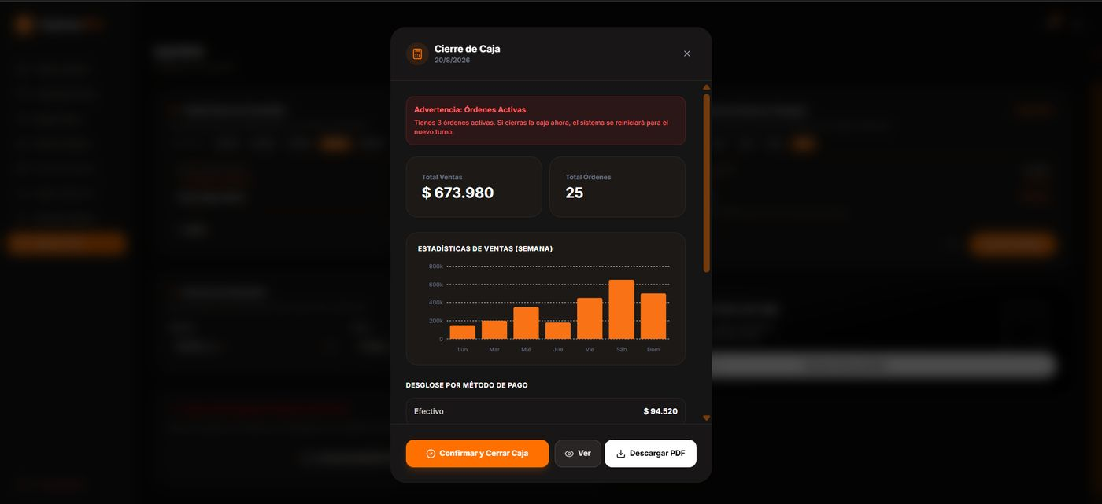
Archivo: Captura de pantalla 2026-08-20 175501.png · Modo Oscuro
- Modal 'Cierre de Caja' con advertencia de 3 órdenes activas sin entregar.
- Total Ventas $673.980 y Total Órdenes 25; gráfico de barras 'Estadísticas de Ventas (Semana)' por día.
- Botones 'Confirmar y Cerrar Caja', 'Ver' y 'Descargar PDF'; desglose por método de pago iniciando con Efectivo $94.520.

Modal Cierre de Caja - Desglose y liquidación
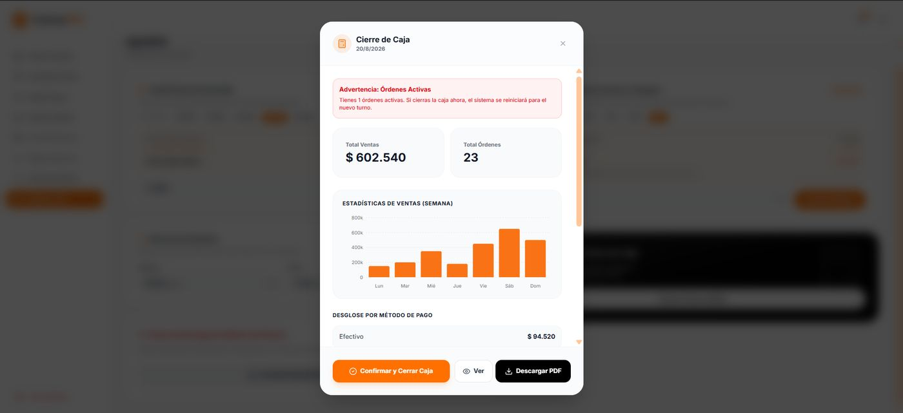
Archivo: Captura de pantalla 2026-08-20 174356.png · Modo Claro
- Scroll inferior del modal: desglose por método de pago (Efectivo $94.520, Tarjetas/Transferencias $508.020).
- Sección 'Consumo de Insumos (Escandallo)' mostrando el gasto real de ingredientes (Pan 10 unidades).
- Sección 'Liquidación de Domiciliarios': Camilo con 3 entregas en efectivo, recaudo $49.300, base asignada $150.000, total a entregar $199.300.

Modo Oscuro
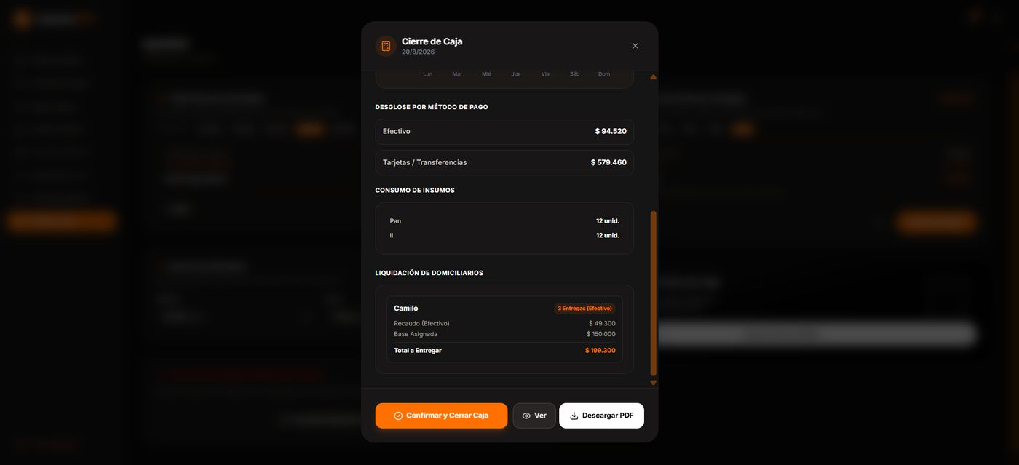
Archivo: Captura de pantalla 2026-08-20 175506.png · Modo Oscuro
- Scroll inferior del modal 'Cierre de Caja': Desglose por Método de Pago (Efectivo $94.520, Tarjetas/Transferencias $579.460).
- Sección 'Consumo de Insumos' (Pan 12 unid., ll 12 unid.).
- Sección 'Liquidación de Domiciliarios': Camilo con 3 entregas en efectivo, recaudo $49.300, base asignada $150.000, Total a Entregar $199.300.

Modal Vista Previa del Reporte de Cierre de Caja
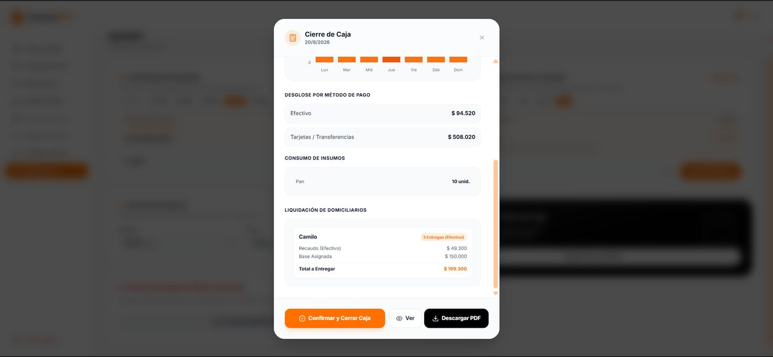
Archivo: Captura de pantalla 2026-08-20 174405.png · Modo Claro
- Vista previa tipo documento imprimible 'Reporte Oficial de Cierre de Caja — Dark Kitchen' con logo Hamburguer Copiway.
- Resumen general de ingresos, recaudo efectivo/digital y consumo de insumos (escandallo) en formato de reporte formal.
- Botón 'Descargar Archivo PDF' para exportar el cierre del día.

Modo Oscuro
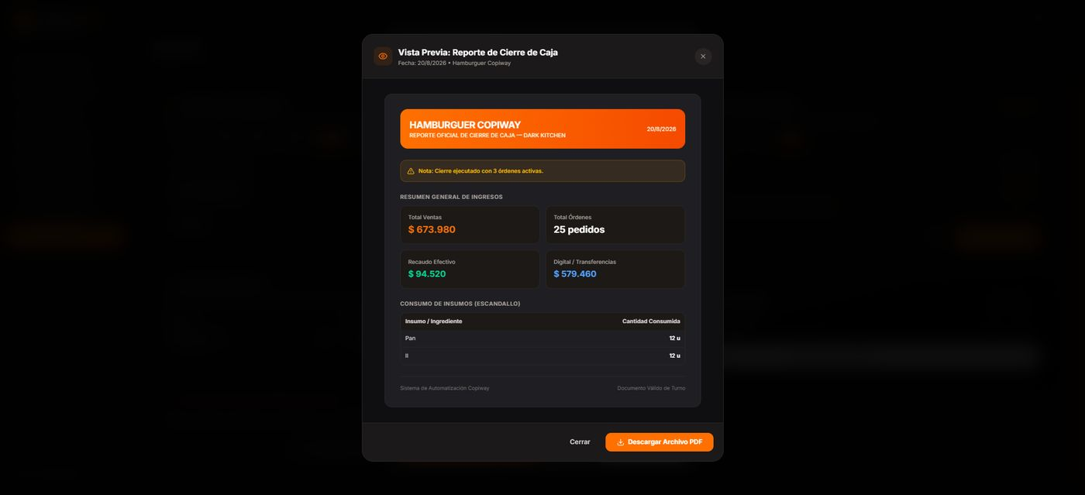
Archivo: Captura de pantalla 2026-08-20 175512.png · Modo Oscuro
- Vista previa tipo documento imprimible 'Reporte Oficial de Cierre de Caja — Dark Kitchen' con logo Hamburguer Copiway.
- Nota de advertencia sobre 3 órdenes activas al momento del cierre.
- Resumen de ingresos totales, recaudo efectivo/digital y consumo de insumos (escandallo); botón 'Descargar Archivo PDF'.

Modal Confirmar Cierre de Caja del Día
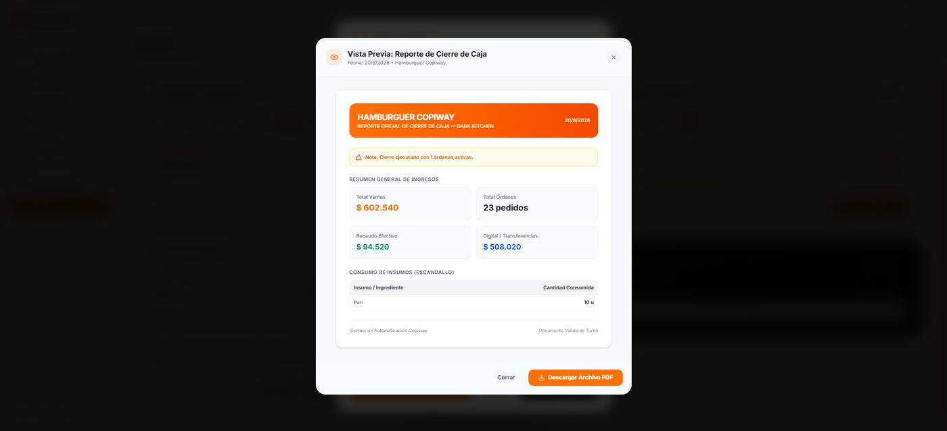
Archivo: Captura de pantalla 2026-08-20 174417.png · Modo Claro
- Modal de confirmación con advertencia: 'Tienes 1 órdenes activas aún sin entregar. Al confirmar el cierre, la caja se consolidará y el sistema se reiniciará.'
- Botones 'Revisar detalles' y 'Sí, cerrar caja'.

Modo Oscuro
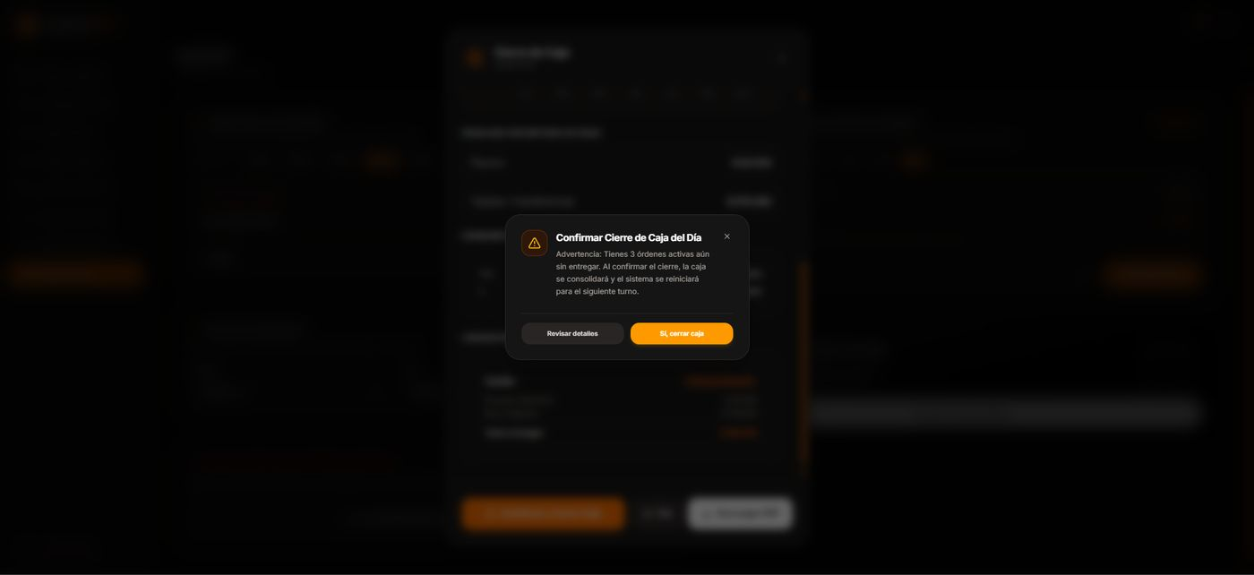
Archivo: Captura de pantalla 2026-08-20 175519.png · Modo Oscuro
- Modal de confirmación 'Confirmar Cierre de Caja del Día' con advertencia: 'Tienes 3 órdenes activas aún sin entregar. Al confirmar el cierre, la caja se consolidará y el sistema se reiniciará para el siguiente turno.'
- Botones 'Revisar detalles' y 'Sí, cerrar caja'.

Ajustes y Caja - Cierre generado (confirmación)
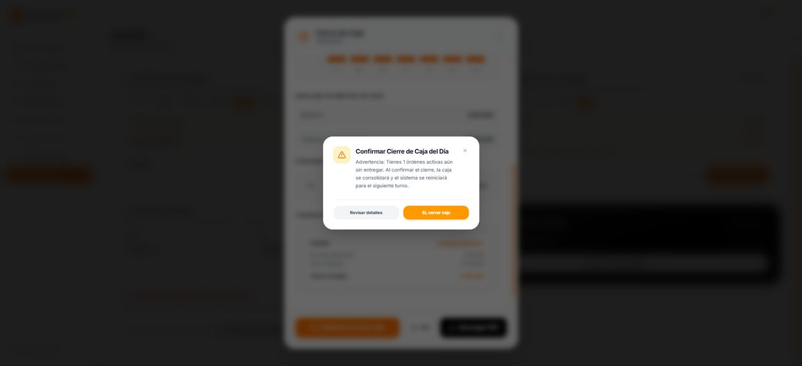
Archivo: Captura de pantalla 2026-08-20 174428.png · Modo Claro
- Pantalla Ajustes con toast 'Cierre Generado. El reporte de cierre de caja fue generado correctamente.'
- Confirma el flujo completo de Cierre de Caja Inteligente descrito en las reglas de negocio.

Modo Oscuro
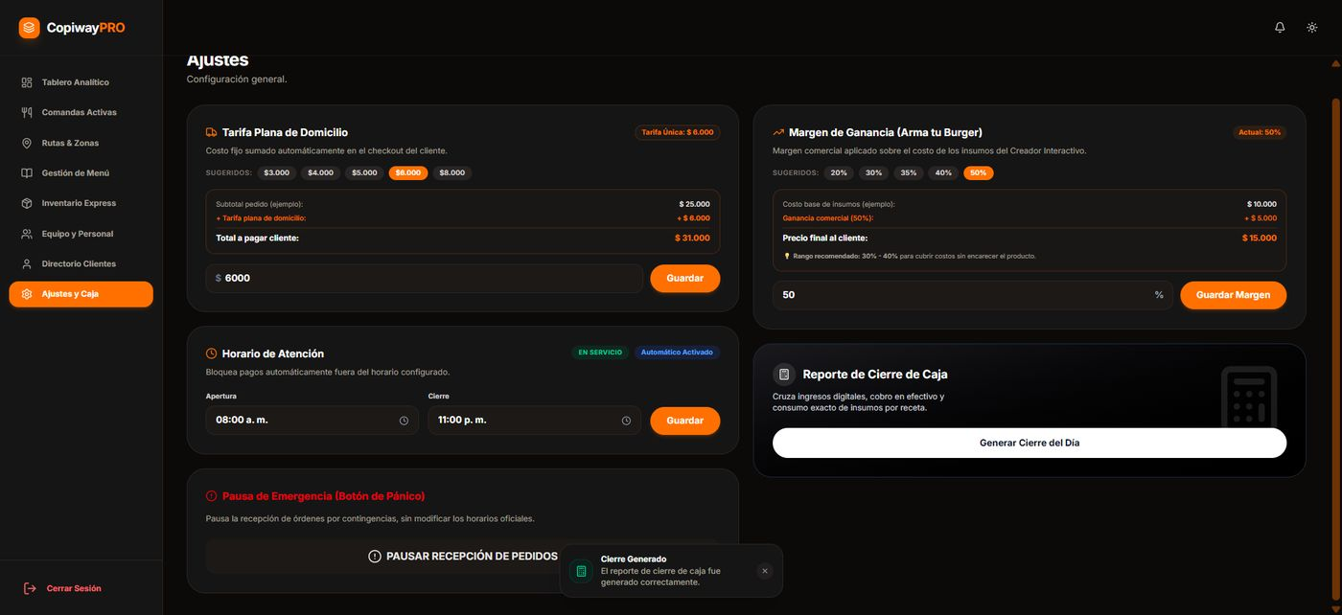
Archivo: Captura de pantalla 2026-08-20 175525.png · Modo Oscuro
- Pantalla Ajustes con toast 'Cierre Generado. El reporte de cierre de caja fue generado correctamente.'
- Confirma el flujo completo de Cierre de Caja Inteligente.

Ajustes y Caja - Cierre generado (confirmación)
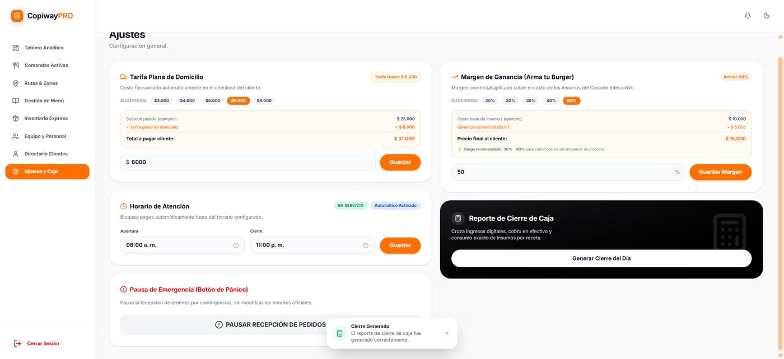
Archivo: Captura de pantalla 2026-08-20 174434.png · Modo Claro
- Pantalla Ajustes con toast 'Cierre Generado. El reporte de cierre de caja fue generado correctamente.'
- Confirma el flujo completo de Cierre de Caja Inteligente descrito en las reglas de negocio.

Modo Oscuro
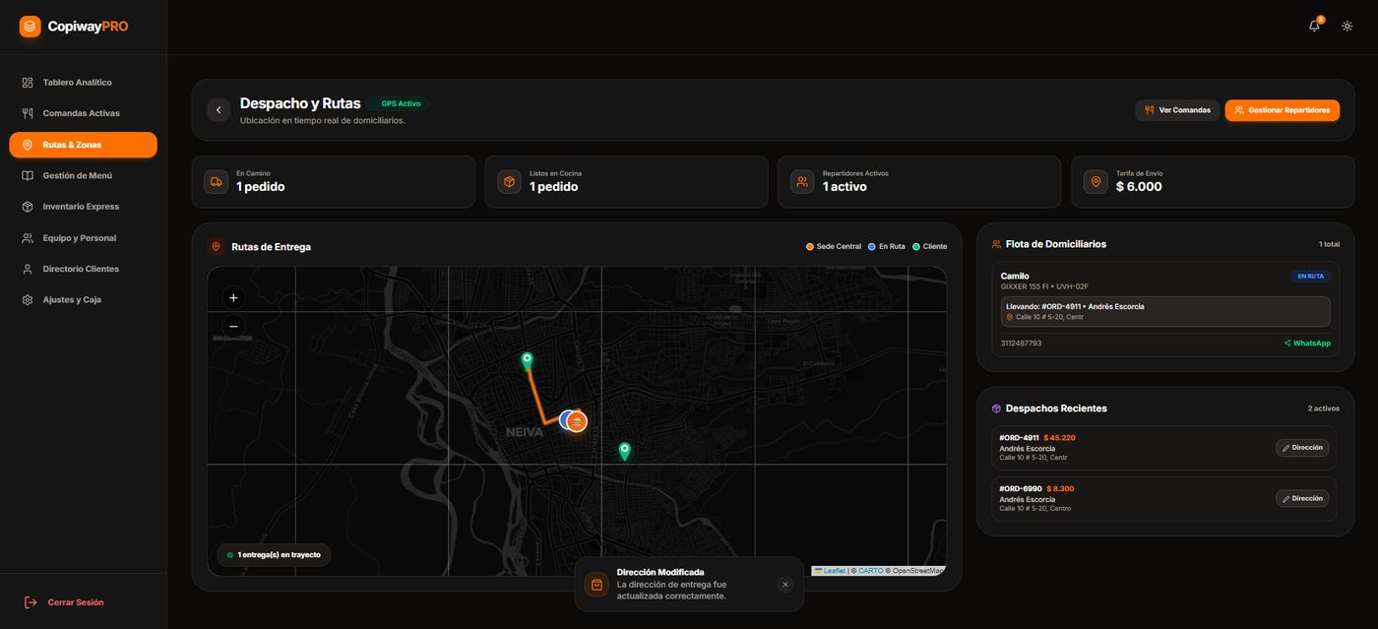
Archivo: Captura de pantalla 2026-08-20 174837.png · Modo Oscuro
- Toast 'Dirección Modificada. La dirección de entrega fue actualizada correctamente.' sobre la pantalla de Despacho y Rutas.
- Refuerza la actualización en tiempo real del mapa del domiciliario tras la edición del administrador.

Comandas Activas - Tablero reiniciado tras cierre
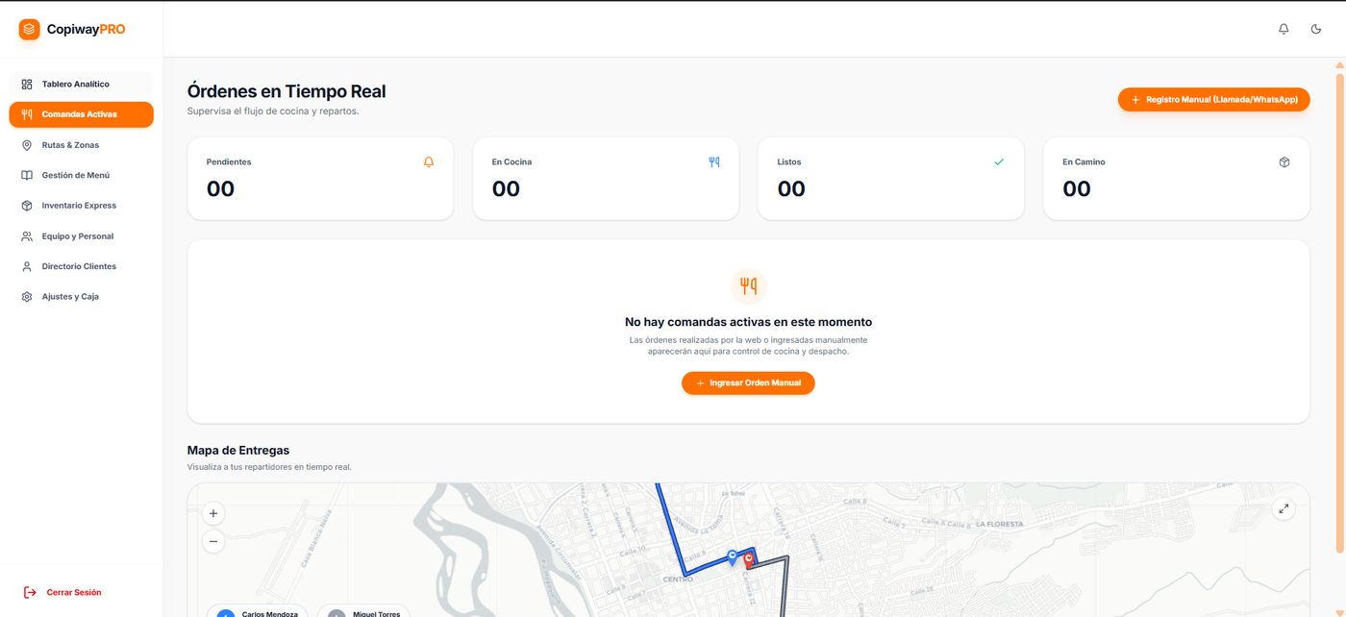
Archivo: Captura de pantalla 2026-08-20 174512.png · Modo Claro
- Pantalla 'Órdenes en Tiempo Real' con contadores en 00 (Pendientes, En Cocina, Listos, En Camino) tras el cierre de caja.
- Mensaje 'No hay comandas activas en este momento' con botón 'Ingresar Orden Manual'.
- Mapa de Entregas con repartidores listados (Carlos Mendoza, Miguel Torres) pero sin rutas activas, confirmando el reinicio del turno.

Modo Oscuro
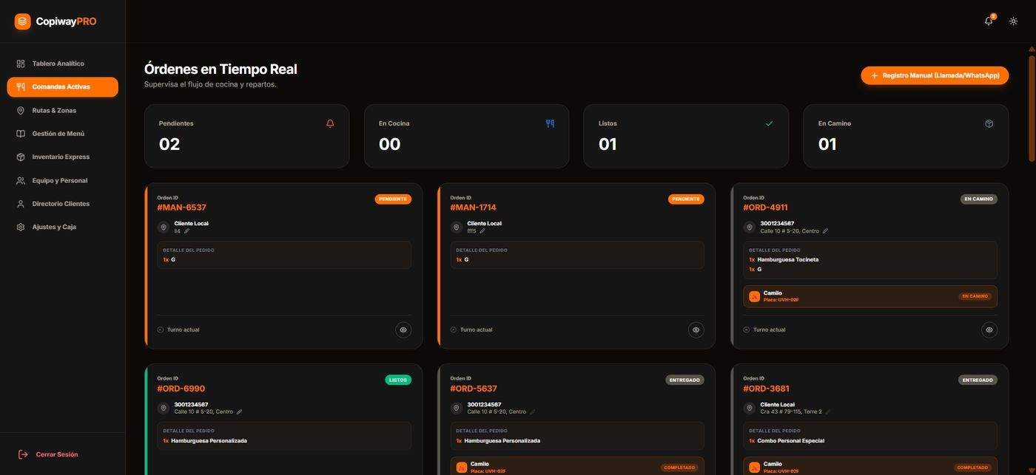
Archivo: Captura de pantalla 2026-08-20 174635.png · Modo Oscuro
- Pantalla 'Órdenes en Tiempo Real' con contadores Pendientes (02), En Cocina (00), Listos (01), En Camino (01) y botón '+ Registro Manual (Llamada/WhatsApp)'.
- Tarjetas de pedidos (#MAN-6537, #MAN-1714, #ORD-4911, #ORD-6990, #ORD-5637, #ORD-3681) con estado codificado por color e información de domiciliario asignado.

Dashboard Administrador - Tablero Analítico (parte superior)
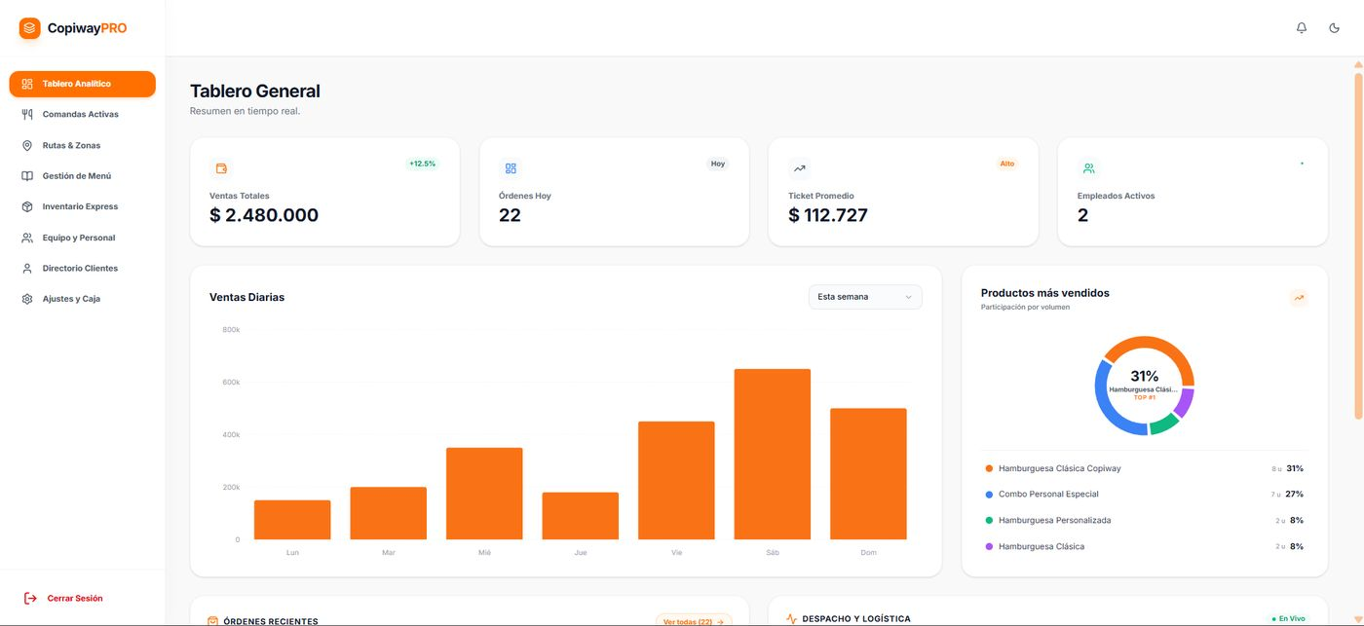
Archivo: Captura de pantalla 2026-08-20 173315.png · Modo Claro
- Sidebar con menú completo del admin; KPIs (Ventas Totales, Órdenes Hoy, Ticket Promedio, Empleados Activos).
- Gráfico de barras Ventas Diarias y gráfico de dona Productos más vendidos.

Modo Oscuro
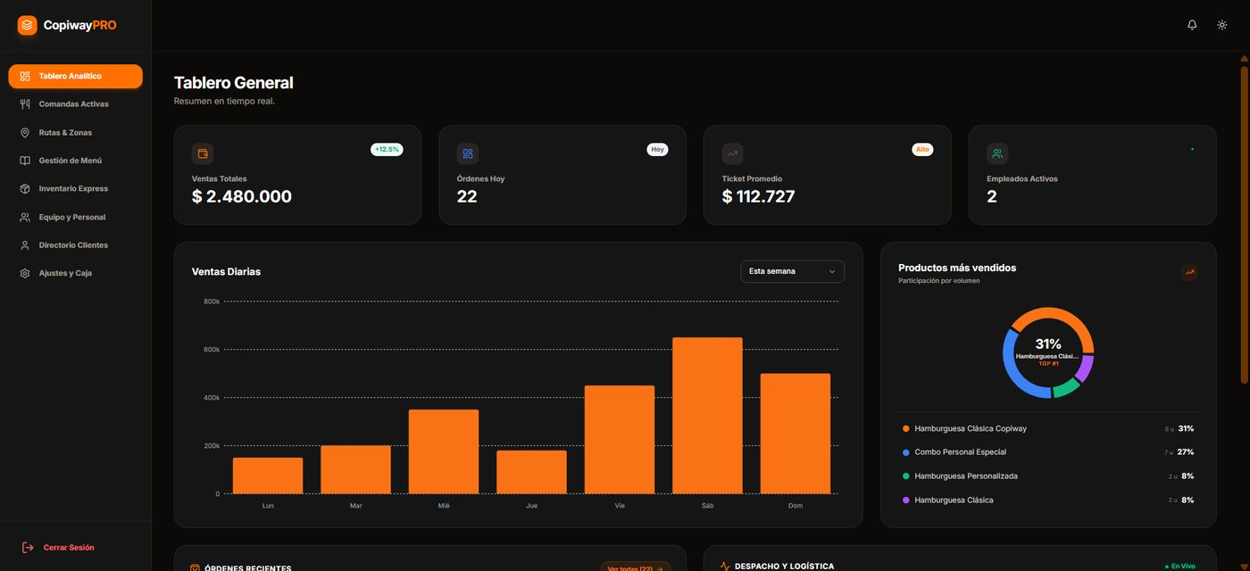
Archivo: Captura de pantalla 2026-08-20 173335.png · Modo Oscuro
- Sidebar oscuro con menú completo del admin (Tablero Analítico, Comandas Activas, Rutas & Zonas, Gestión de Menú, Inventario Express, Equipo y Personal, Directorio Clientes, Ajustes y Caja).
- KPIs Ventas Totales $2.480.000, Órdenes Hoy 22, Ticket Promedio $112.727, Empleados Activos 2.
- Gráfico de barras 'Ventas Diarias' y dona 'Productos más vendidos' con Hamburguesa Clásica Copiway al 31%.

Dashboard Administrador - Selector de período

Modo Oscuro
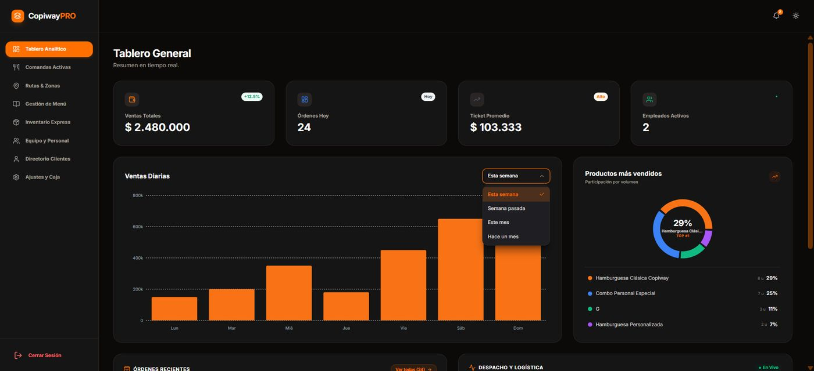
Archivo: Captura de pantalla 2026-08-20 174620.png · Modo Oscuro
- Dropdown 'Ventas Diarias' desplegado con opciones Esta semana, Semana pasada, Este mes, Hace un mes.
- Permite al administrador cambiar el rango de tiempo del gráfico de ventas.
(Sin equivalente directo en el otro modo)

Dashboard Administrador - Tablero Analítico (parte inferior)
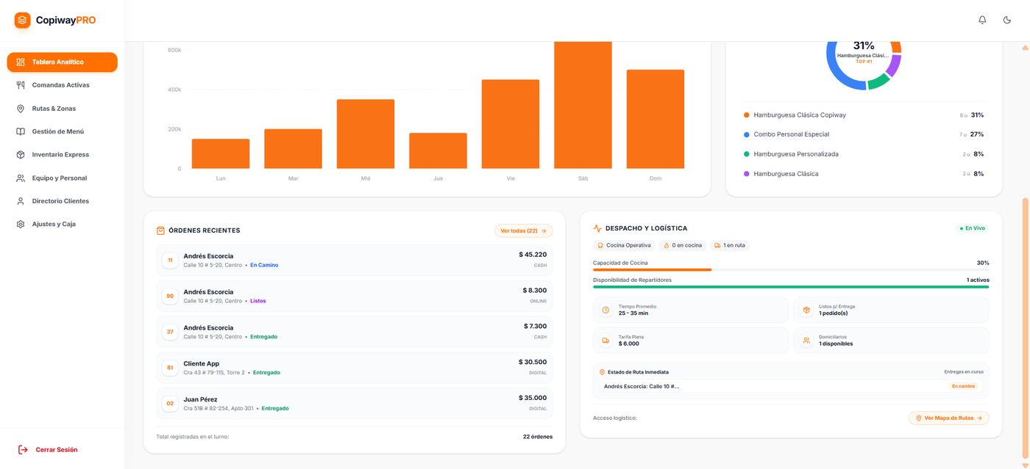
Archivo: Captura de pantalla 2026-08-20 173323.png · Modo Claro
- Órdenes Recientes y panel Despacho y Logística en vivo.
- Tarifa Plana $6.000 confirmada explícitamente.

Modo Oscuro
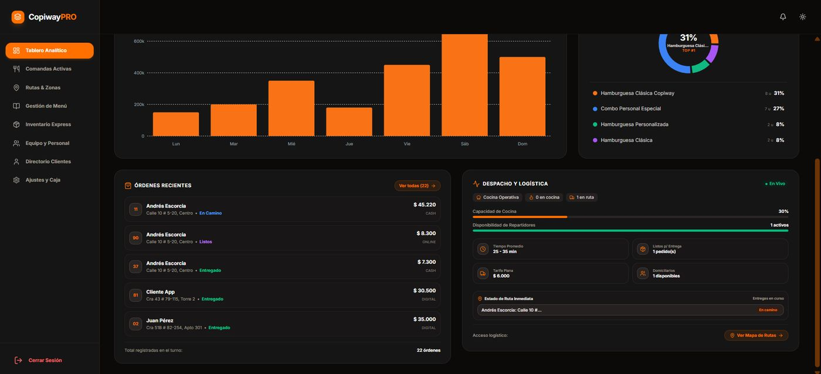
Archivo: Captura de pantalla 2026-08-20 173344.png · Modo Oscuro
- Panel 'Órdenes Recientes' con lista de pedidos, estados (En Camino, Listos, Entregado) y método de pago.
- Panel 'Despacho y Logística' en vivo: Capacidad de Cocina 30%, Disponibilidad de Repartidores, Tiempo Promedio 25-35 min, Tarifa Plana $6.000, botón 'Ver Mapa de Rutas'.

Comandas Activas - Vista general
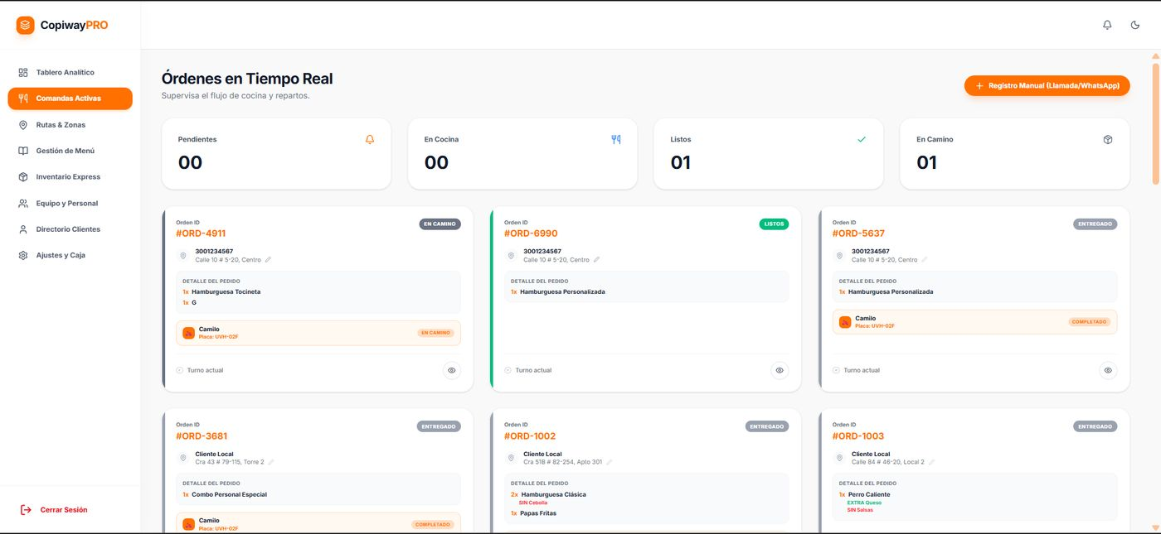
Archivo: Captura de pantalla 2026-08-20 173428.png · Modo Claro
- Botón '+ Registro Manual (Llamada/WhatsApp)'; contadores Pendientes/En Cocina/Listos/En Camino.
- Alertas ROJO 'SIN Cebolla' / VERDE 'EXTRA Queso' en tarjetas de pedido.

Modo Oscuro
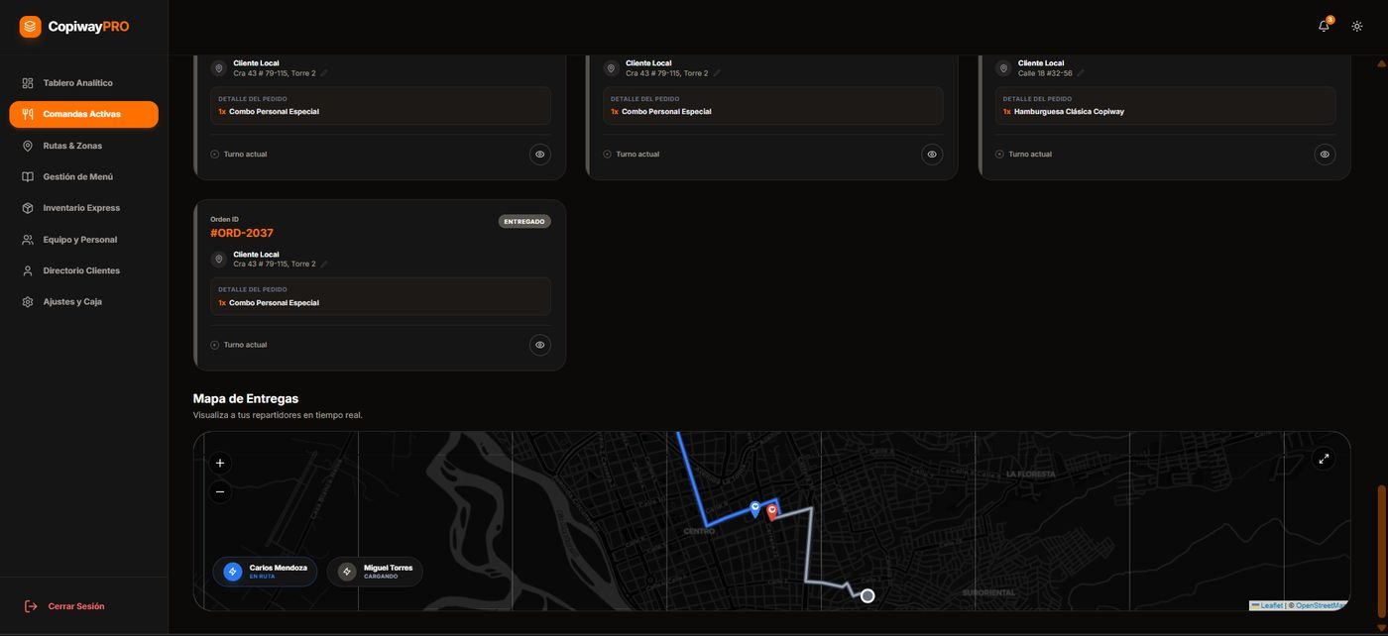
Archivo: Captura de pantalla 2026-08-20 174806.png · Modo Oscuro
- Sección 'Mapa de Entregas' con ruta trazada en azul entre repartidor y cliente sobre fondo oscuro tipo Leaflet/OpenStreetMap.
- Chips de domiciliarios 'Carlos Mendoza (En Ruta)' y 'Miguel Torres (Cargando)' bajo el mapa.
- Tarjeta adicional de pedido #ORD-2037 (Entregado) en la lista de comandas.

Modal Ingreso de Orden Manual (vacío)
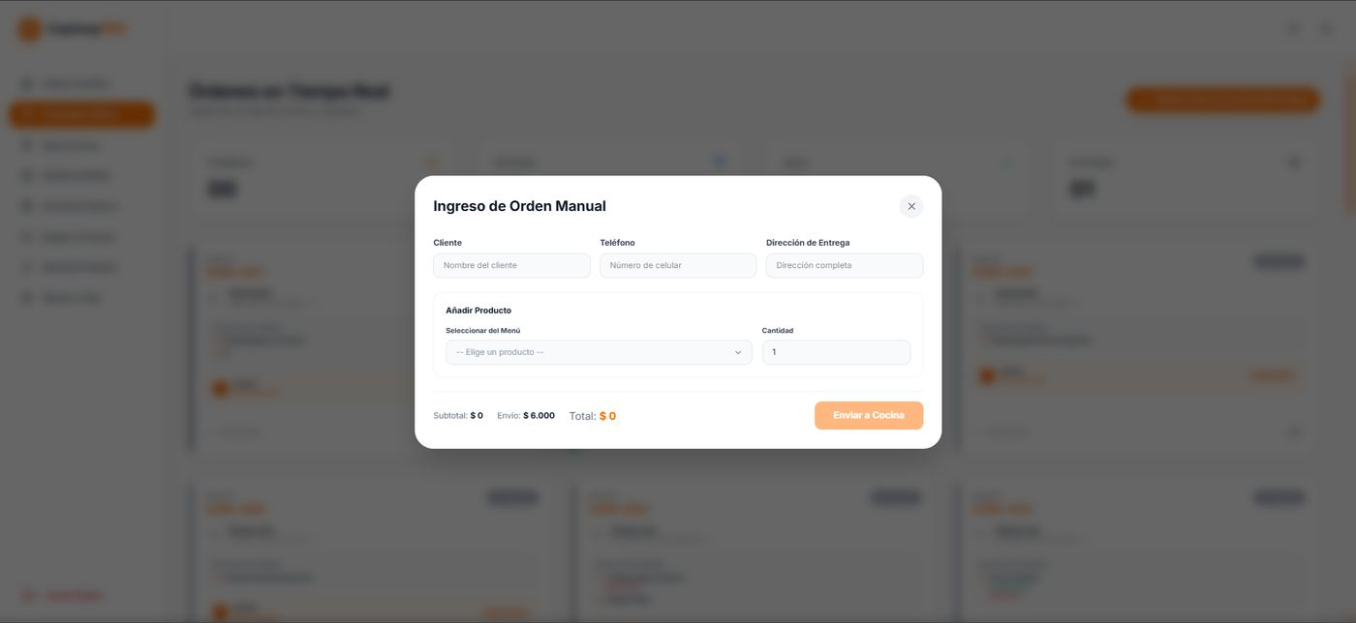
Archivo: Captura de pantalla 2026-08-20 173447.png · Modo Claro
- Campos Cliente/Teléfono/Dirección; selector de producto; Envío $6.000 pre-cargado.

Modo Oscuro
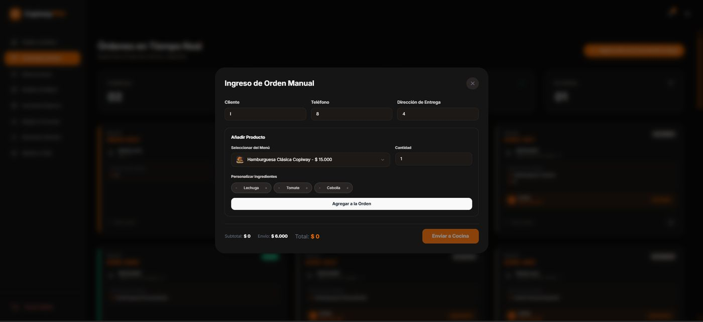
Archivo: Captura de pantalla 2026-08-20 174717.png · Modo Oscuro
- Modal 'Ingreso de Orden Manual' con campos Cliente, Teléfono, Dirección de Entrega y sección 'Añadir Producto' con selector de menú y cantidad.
- Personalización de ingredientes (Lechuga, Tomate, Cebolla) con controles +/-.
- Envío $6.000 pre-cargado, Subtotal y Total en $0.

Modal Ingreso de Orden Manual (producto agregado)
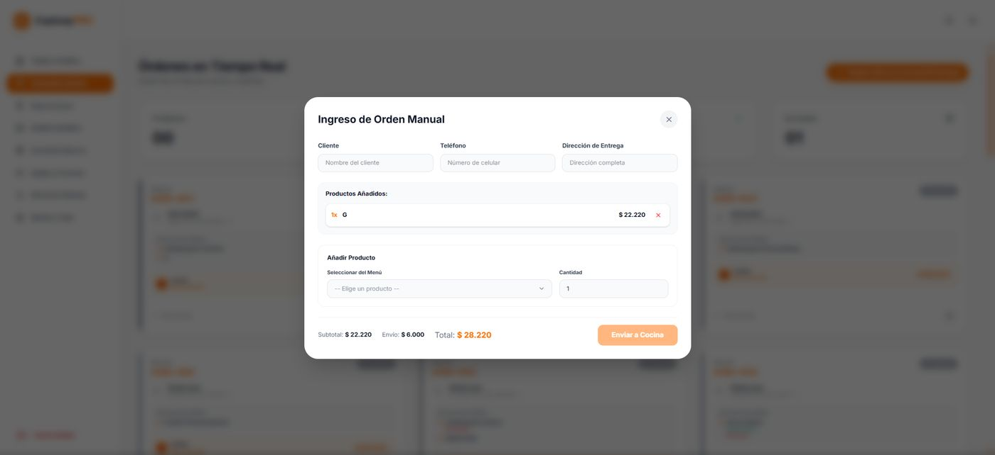
Archivo: Captura de pantalla 2026-08-20 173511.png · Modo Claro
- Totales: Subtotal $22.220, Envío $6.000, Total $28.220.

Modo Oscuro
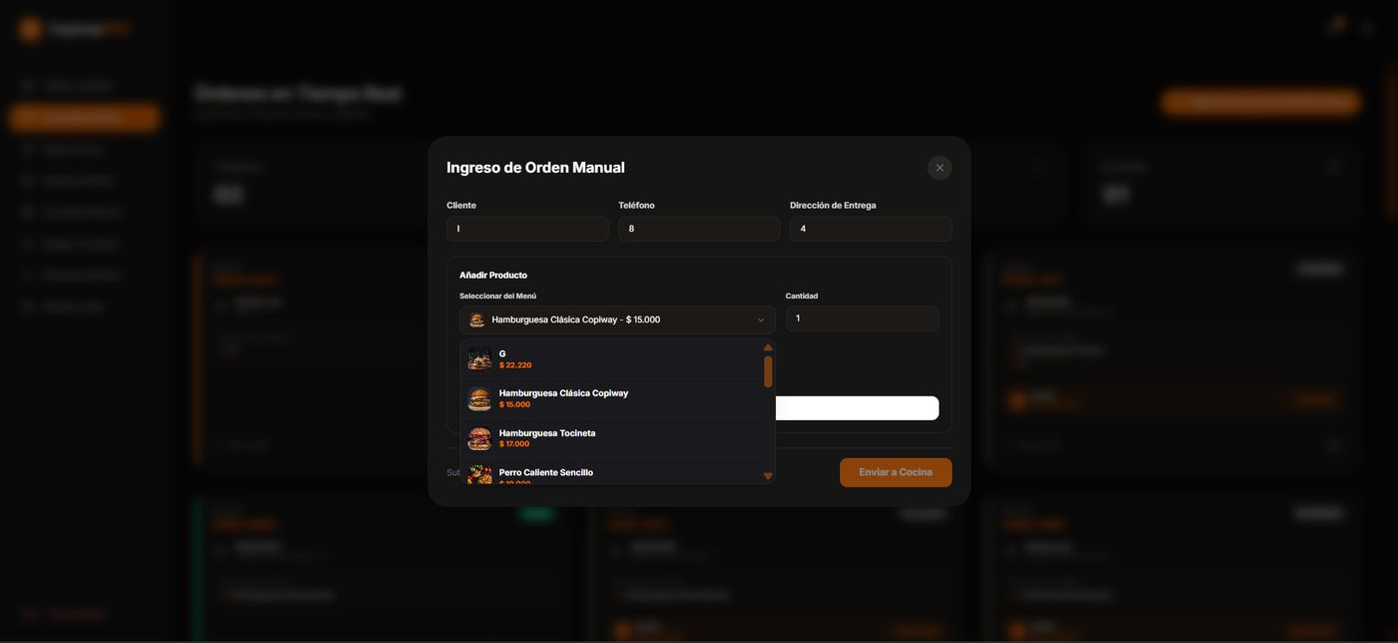
Archivo: Captura de pantalla 2026-08-20 174722.png · Modo Oscuro
- Dropdown 'Seleccionar del Menú' desplegado mostrando productos con precio (G $22.220, Hamburguesa Clásica Copiway $15.000, Hamburguesa Tocineta $17.000, Perro Caliente Sencillo).

Comandas Activas - Notificación de nueva orden manual
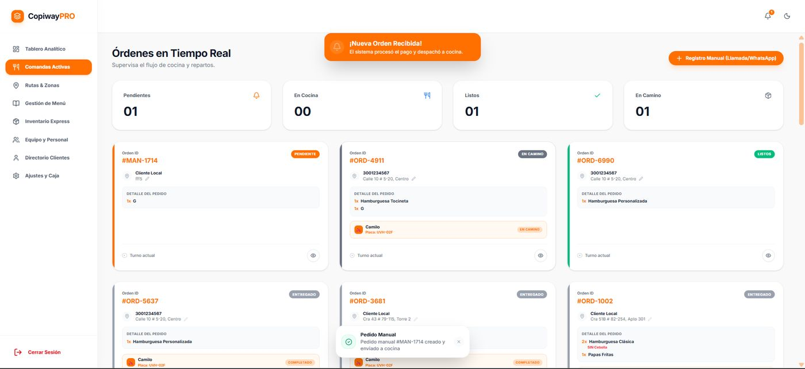
Archivo: Captura de pantalla 2026-08-20 173531.png · Modo Claro
- Banner '¡Nueva Orden Recibida!'; pedido manual entra directo a cocina sin aprobación.

Modo Oscuro
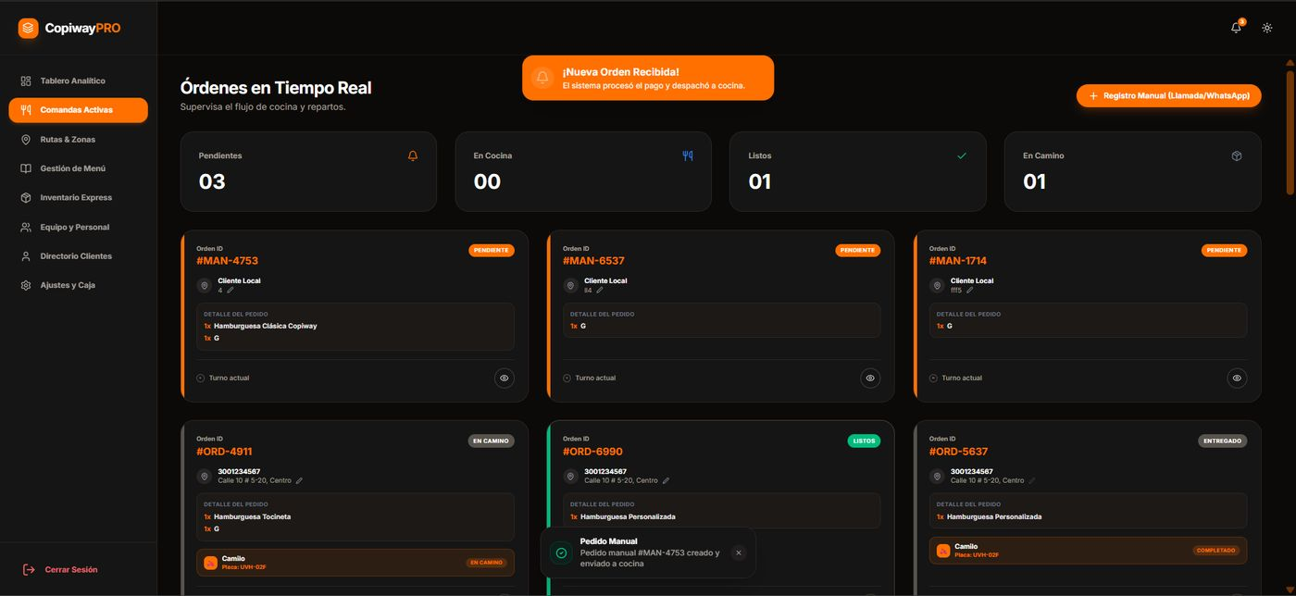
Archivo: Captura de pantalla 2026-08-20 174742.png · Modo Oscuro
- Banner naranja '¡Nueva Orden Recibida! El sistema procesó el pago y despachó a cocina.' sobre el tablero.
- Contador Pendientes sube a 03 con la nueva tarjeta #MAN-4753; toast 'Pedido Manual. Pedido manual #MAN-4753 creado y enviado a cocina.'

Modal Detalle de Orden (información completa)
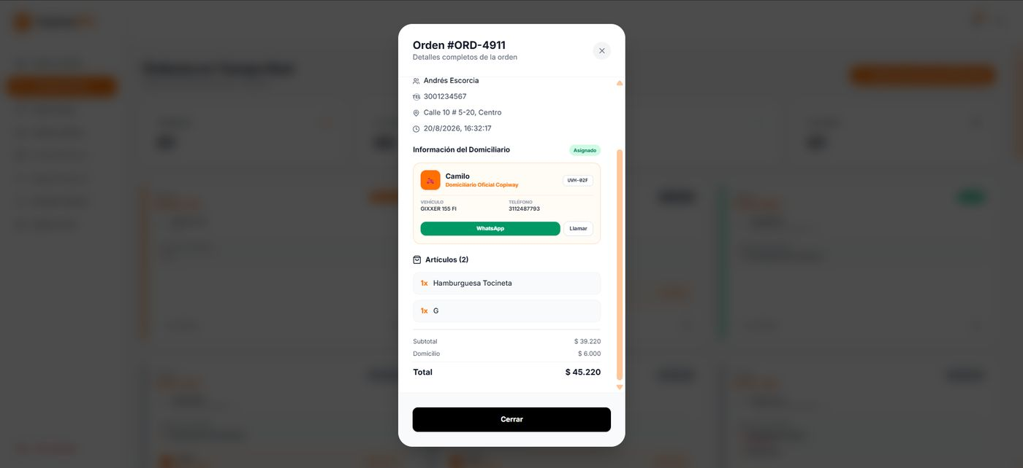
Archivo: Captura de pantalla 2026-08-20 173548.png · Modo Claro
- Info cliente, domiciliario asignado, artículos, desglose Subtotal/Domicilio $6.000/Total.

Modo Oscuro
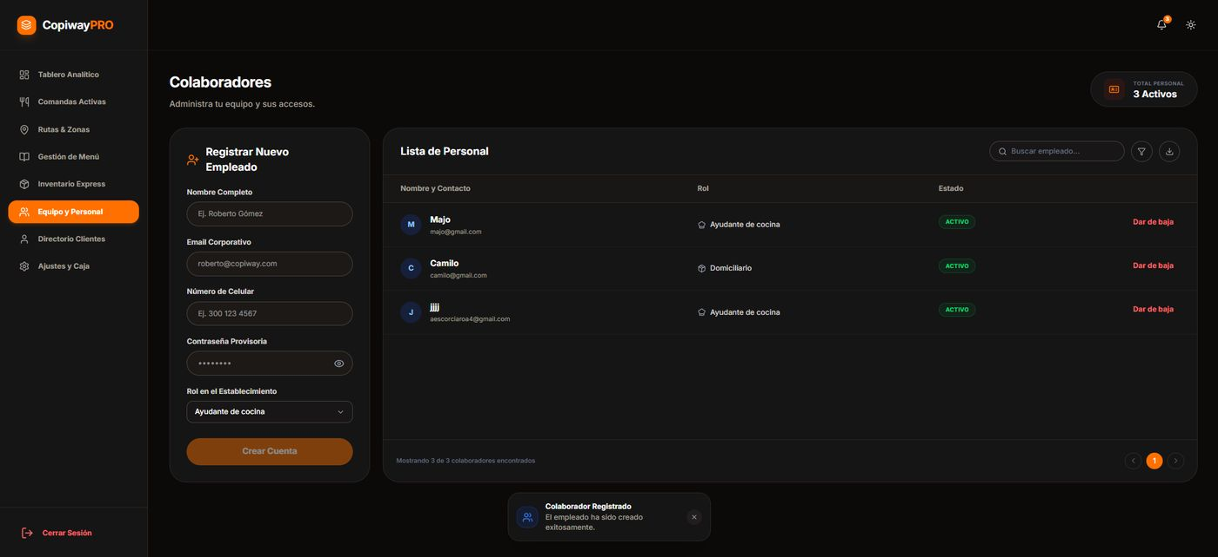
Archivo: Captura de pantalla 2026-08-20 175322.png · Modo Oscuro
- Modal de confirmación '¿Estás seguro de revocar el acceso a "jjjj"? Su cuenta quedará inactiva para iniciar sesión, pero se preservará su historial de turnos y entregas en el sistema.'
- Botones Cancelar y 'Sí, dar de baja'; implementa la baja de empleados que ya no trabajan.

Comandas Activas - Mapa de Entregas
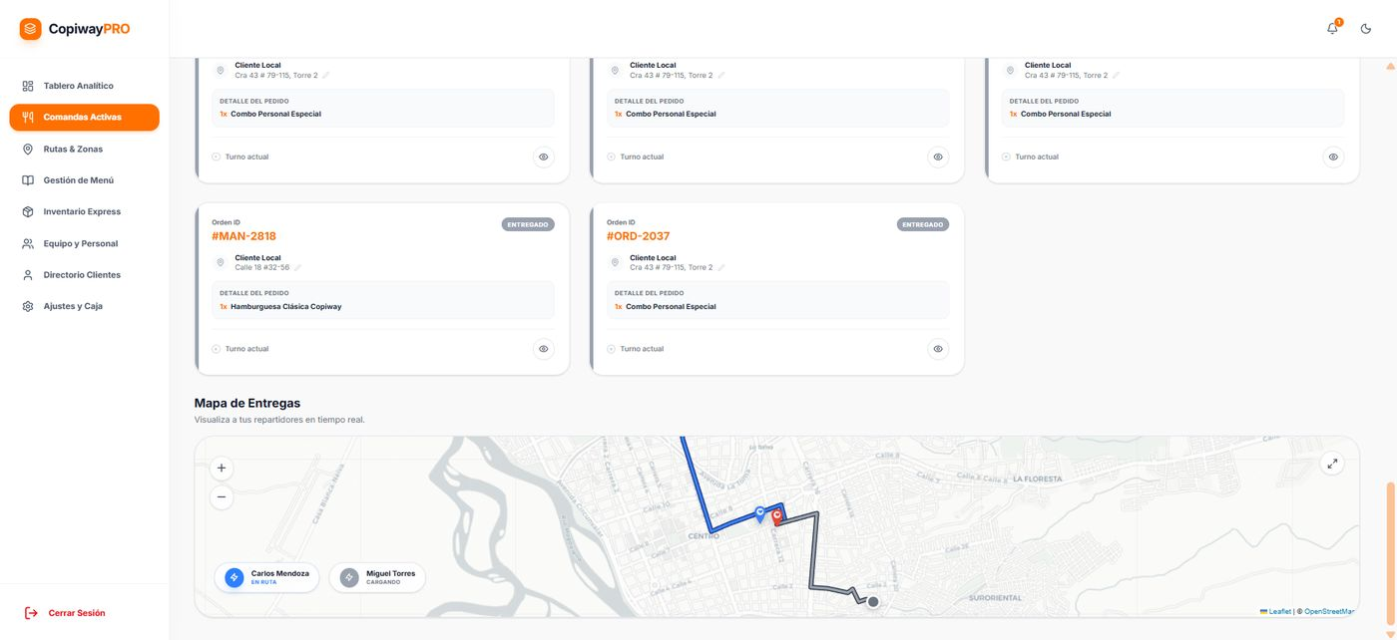
Archivo: Captura de pantalla 2026-08-20 173602.png · Modo Claro
- Mapa con ruta trazada y chips de domiciliarios (EN RUTA/CARGANDO).

Modo Oscuro
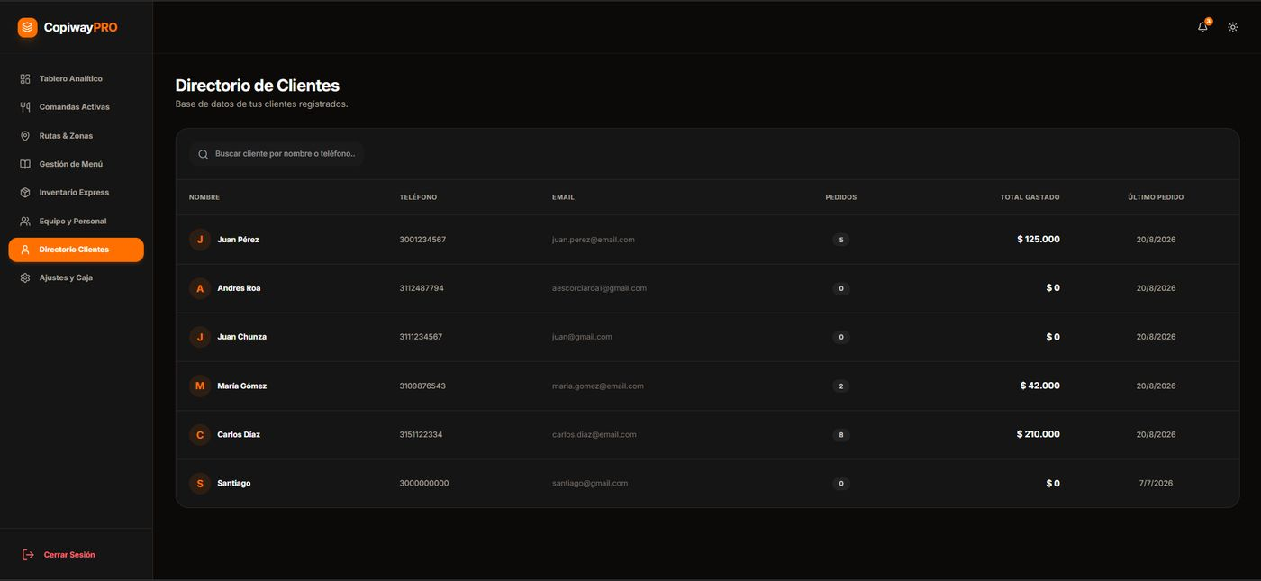
Archivo: Captura de pantalla 2026-08-20 175416.png · Modo Oscuro
- Tabla 'Directorio de Clientes' con columnas Nombre, Teléfono, Email, Pedidos, Total Gastado y Último Pedido.
- Lista de clientes (Juan Pérez, Andres Roa, Juan Chunza, María Gómez, Carlos Díaz, Santiago) con historial de compra.

Rutas & Zonas - Despacho y Rutas
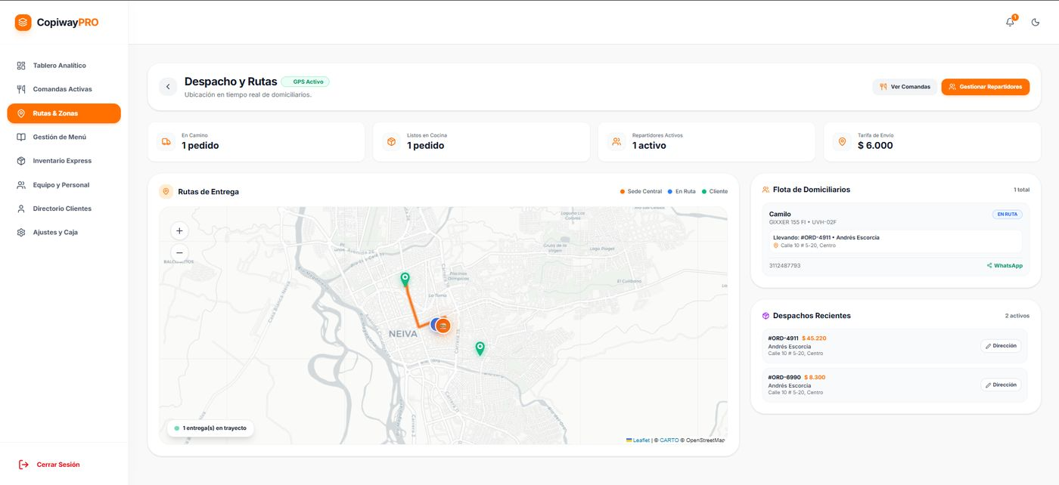
Archivo: Captura de pantalla 2026-08-20 173621.png · Modo Claro
- KPIs En Camino/Listos en Cocina/Repartidores Activos/Tarifa de Envío $6.000; mapa de rutas; Flota de Domiciliarios.

Modo Oscuro
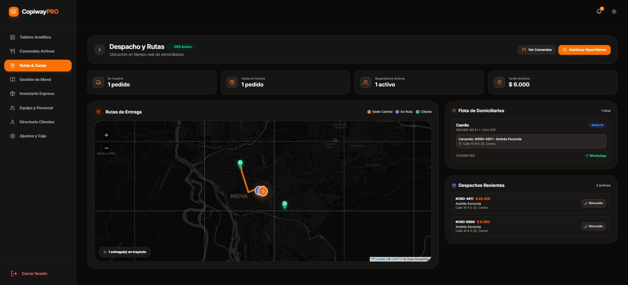
Archivo: Captura de pantalla 2026-08-20 174820.png · Modo Oscuro
- Pantalla 'Despacho y Rutas' con badge 'GPS Activo', KPIs En Camino (1 pedido), Listos en Cocina (1 pedido), Repartidores Activos (1), Tarifa de Envío $6.000.
- Mapa 'Rutas de Entrega' con leyenda Sede Central/En Ruta/Cliente y panel 'Flota de Domiciliarios' con Camilo llevando el pedido #ORD-4911.
- Panel 'Despachos Recientes' con botón 'Dirección' para editar cada pedido.

Rutas & Zonas - Dirección modificada (confirmación)
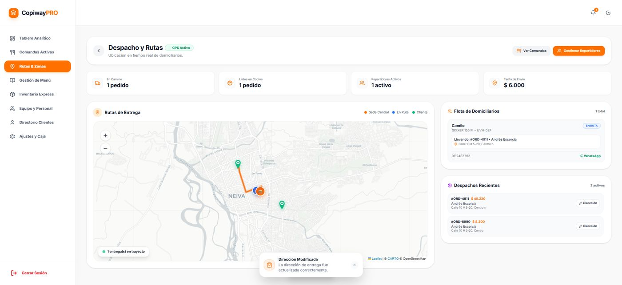
Archivo: Captura de pantalla 2026-08-20 173706.png · Modo Claro
- Toast 'Dirección Modificada'; actualización en tiempo real del mapa del domiciliario.

Modo Oscuro
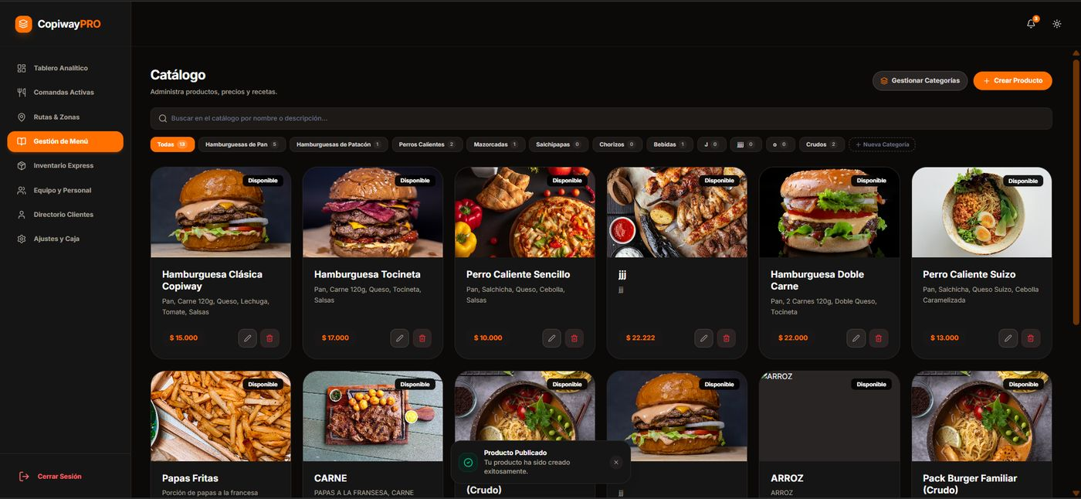
Archivo: Captura de pantalla 2026-08-20 175028.png · Modo Oscuro
- Grid de catálogo con 13 productos (Todas 13) y toast 'Producto Publicado. Tu producto ha sido creado exitosamente.'

Gestión de Menú - Catálogo de productos
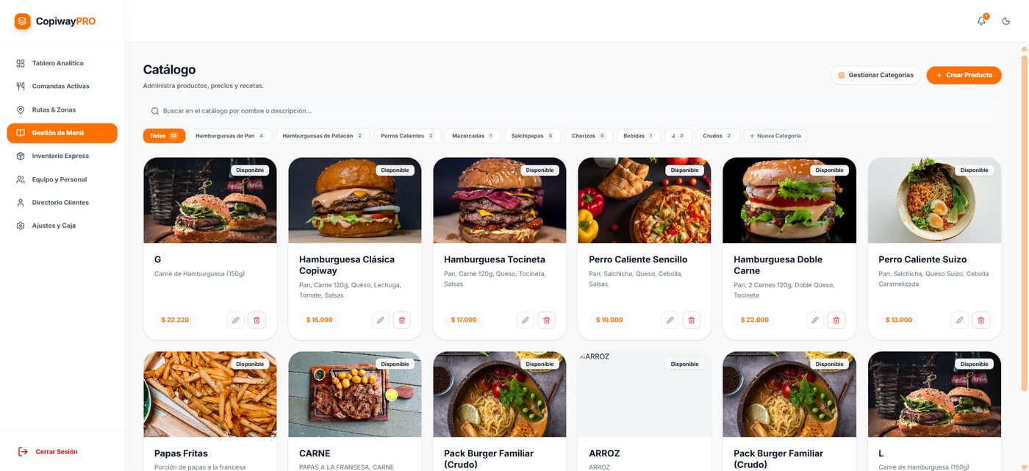
Archivo: Captura de pantalla 2026-08-20 173727.png · Modo Claro
- Filtros de categoría con contador; grid de productos con precio y botones editar/eliminar.

Modo Oscuro
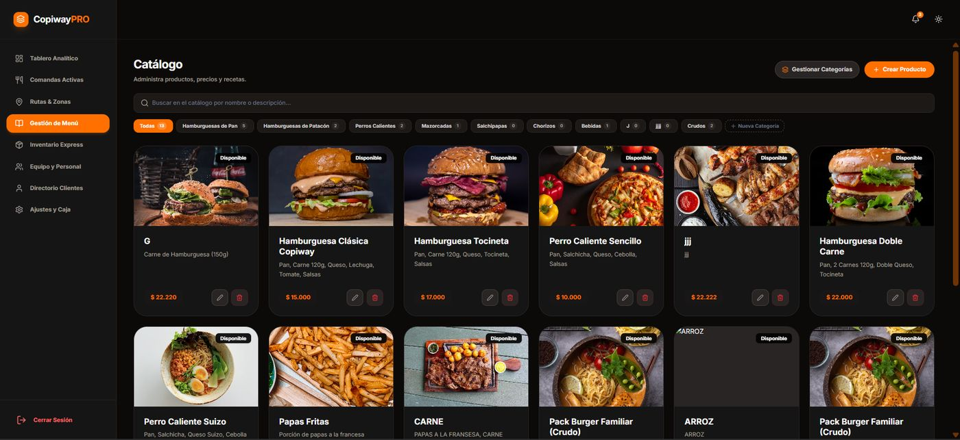
Archivo: Captura de pantalla 2026-08-20 174855.png · Modo Oscuro
- Pantalla 'Catálogo' con buscador y chips de categoría (Todas 13, Hamburguesas de Pan 5, de Patacón 2, Perros Calientes 2, etc.).
- Grid de tarjetas de producto con foto, ingredientes, precio y botones editar/eliminar (G, Hamburguesa Clásica Copiway, Hamburguesa Tocineta, Perro Caliente Sencillo, jjj, Hamburguesa Doble Carne, Perro Caliente Suizo, Papas Fritas, CARNE, Pack Burger Familiar, ARROZ).

Modal Nuevo Producto (formulario)
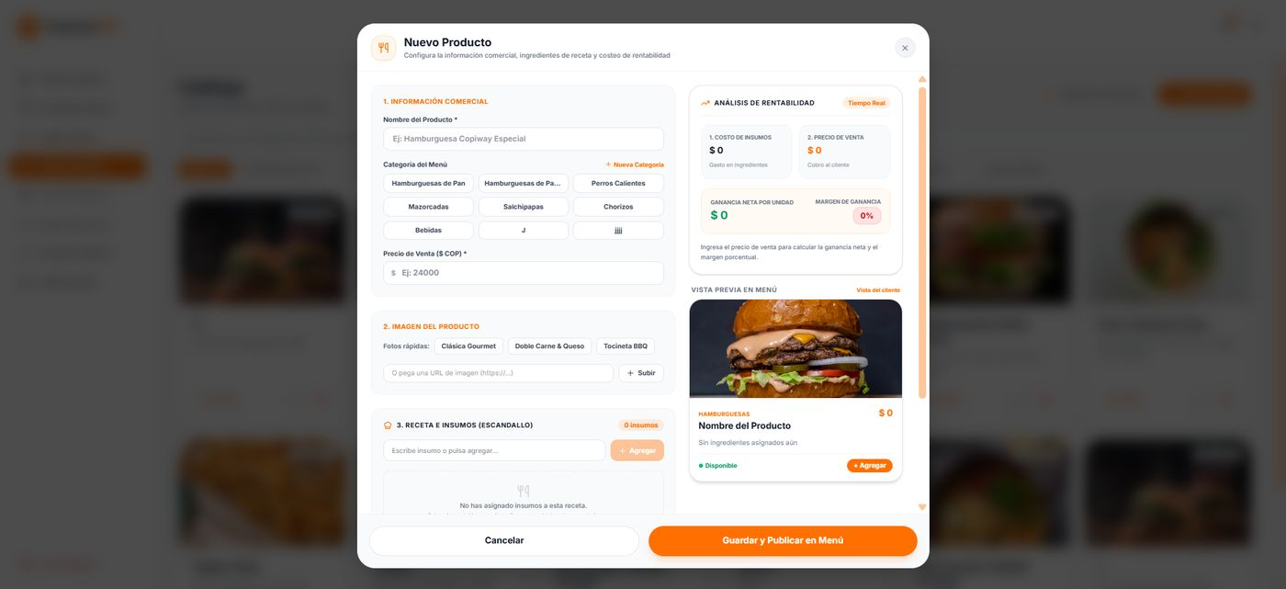
Archivo: Captura de pantalla 2026-08-20 173812.png · Modo Claro
- Información Comercial, Análisis de Rentabilidad en tiempo real, Imagen del Producto, Receta e Insumos (Escandallo).

Modo Oscuro
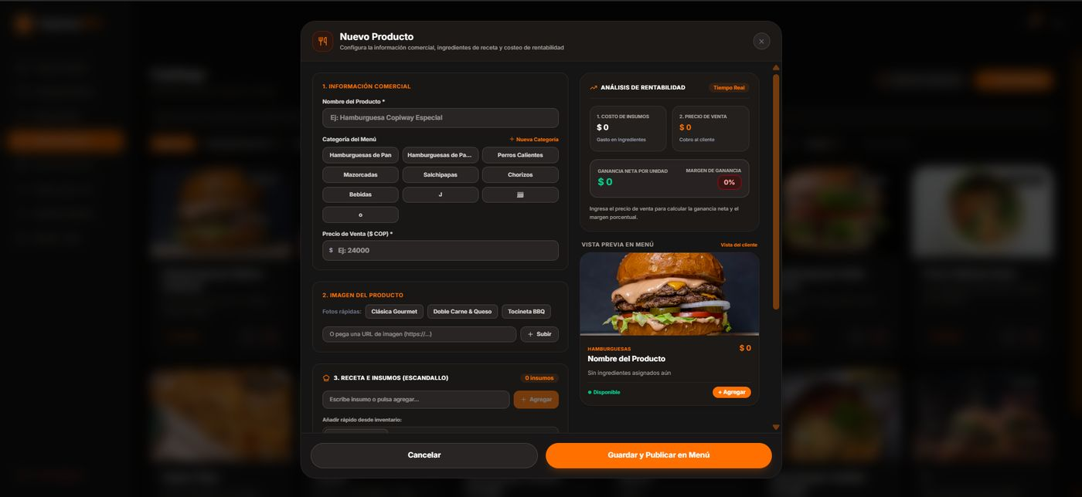
Archivo: Captura de pantalla 2026-08-20 174952.png · Modo Oscuro
- Modal 'Nuevo Producto' con Información Comercial vacía, chips de categoría del menú (incluye la nueva categoría 'o').
- Panel de Análisis de Rentabilidad en $0 y Vista Previa en Menú por defecto 'Nombre del Producto'.

Catálogo - Producto publicado (confirmación)
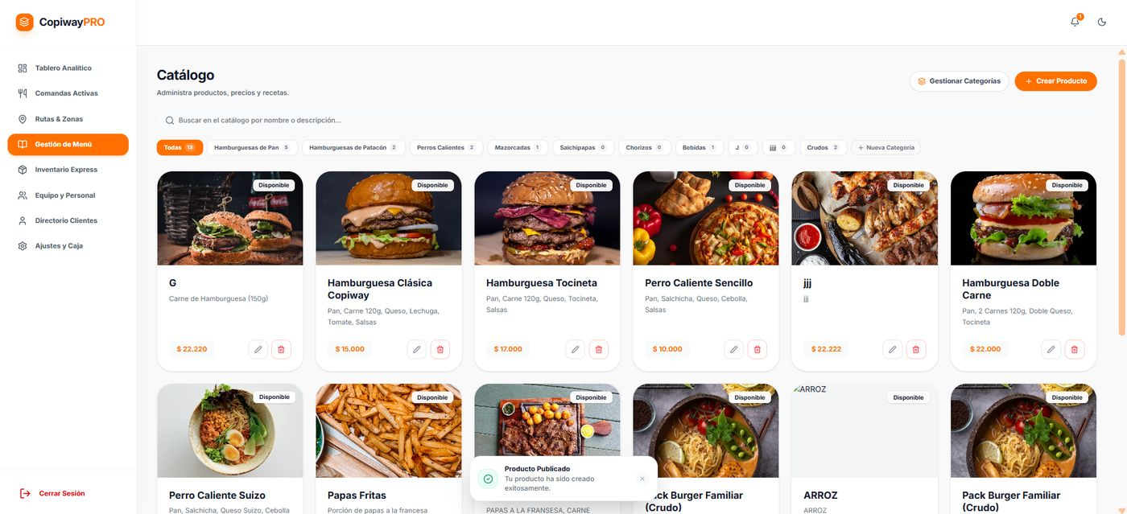
Archivo: Captura de pantalla 2026-08-20 173916.png · Modo Claro
- Toast 'Producto Publicado'; grid actualizado con el nuevo producto.

Modo Oscuro
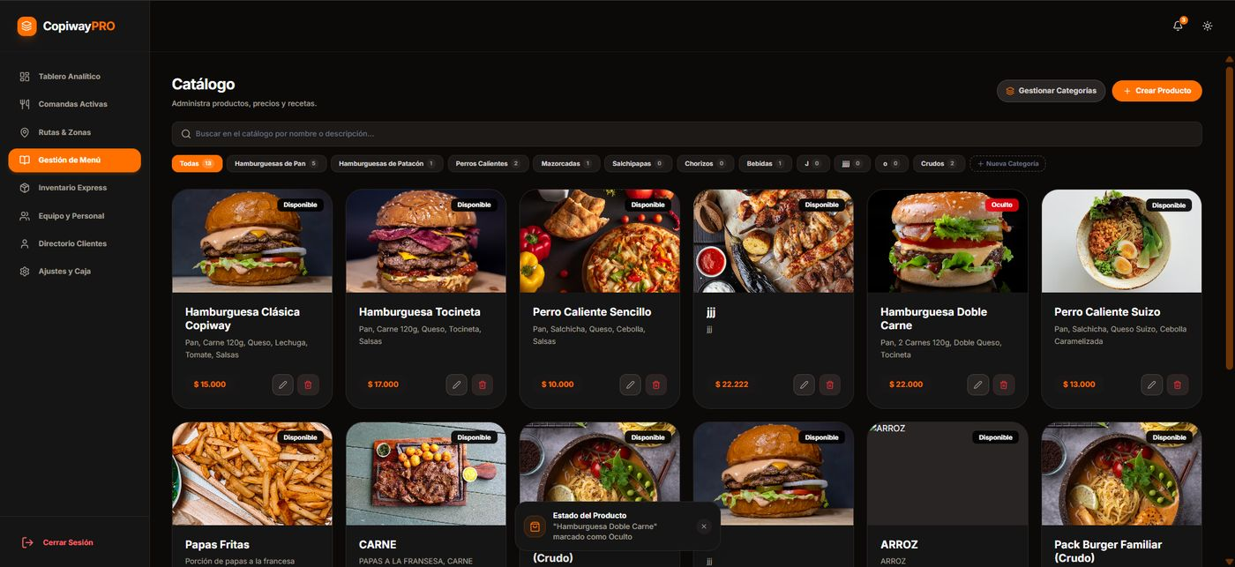
Archivo: Captura de pantalla 2026-08-20 175036.png · Modo Oscuro
- Grid de catálogo con la tarjeta 'Hamburguesa Doble Carne' cambiada a badge rojo 'Oculto' en vez de 'Disponible'.
- Toast 'Estado del Producto. "Hamburguesa Doble Carne" marcado como Oculto.'
- Función adicional (no presente en modo claro) que permite ocultar temporalmente un producto sin eliminarlo del catálogo.

Modal Nuevo Producto - Selección de imagen rápida
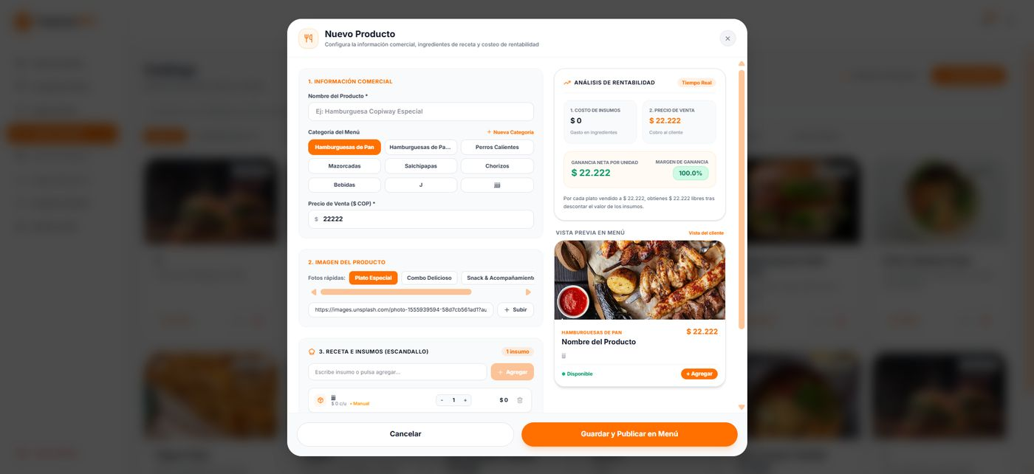
Archivo: Captura de pantalla 2026-08-20 173841.png · Modo Claro
- Continuación del formulario 'Nuevo Producto' mostrando el carrusel de fotos rápidas predefinidas por categoría.
- Campo de precio de venta y chips de categoría del menú visibles en la parte superior.
- Panel de Análisis de Rentabilidad actualizándose en tiempo real conforme se completa el formulario.

Modo Oscuro
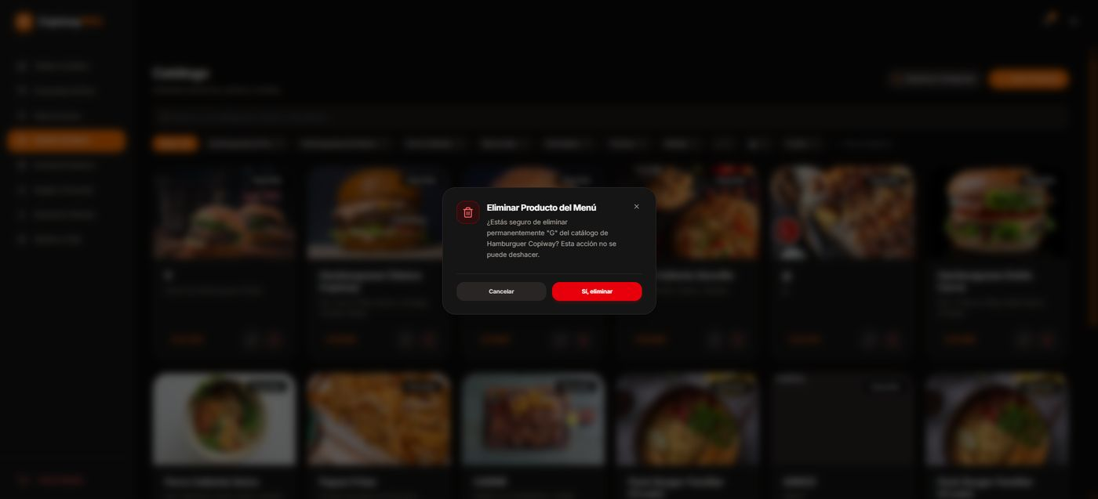
Archivo: Captura de pantalla 2026-08-20 174904.png · Modo Oscuro
- Modal de confirmación 'Eliminar Producto del Menú' preguntando si se desea eliminar permanentemente 'G' del catálogo, con advertencia 'Esta acción no se puede deshacer.'
- Botones Cancelar y 'Sí, eliminar' (rojo).

Modal Nuevo Producto - Insumos y vista previa
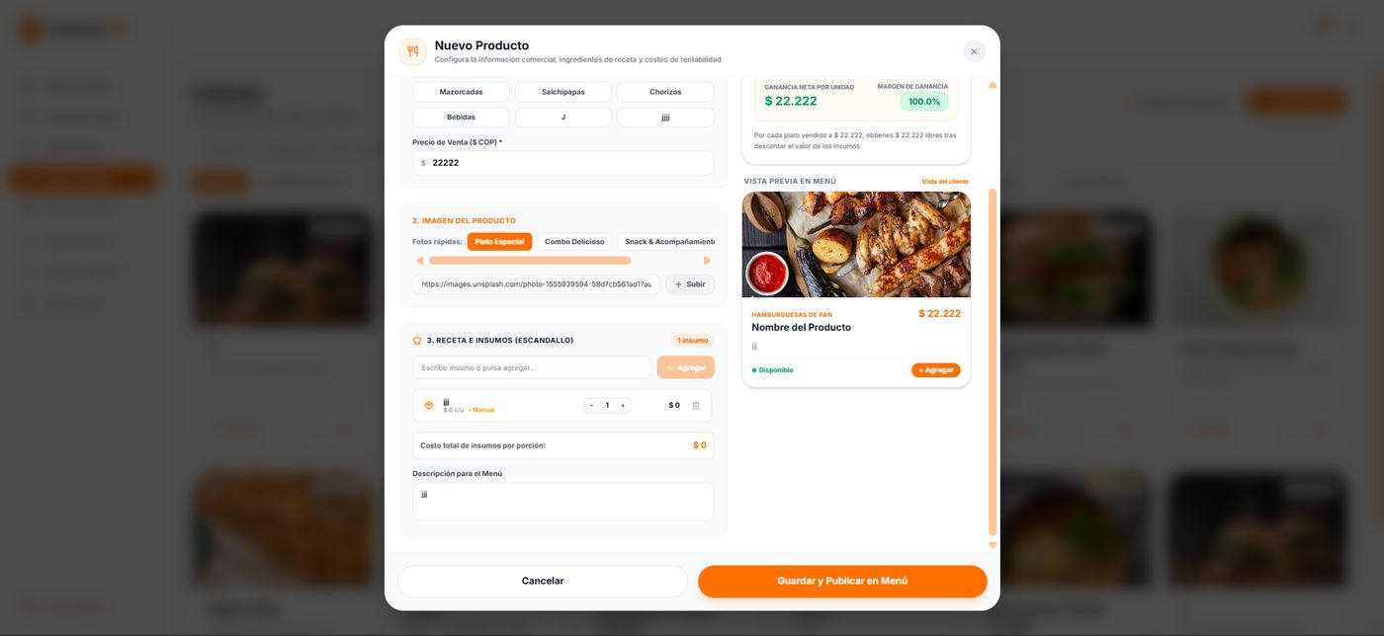
Archivo: Captura de pantalla 2026-08-20 173847.png · Modo Claro
- Sección 'Receta e Insumos (Escandallo)' con buscador para asignar ingredientes del inventario al nuevo producto.
- Panel de Vista Previa en Menú mostrando cómo se verá la tarjeta del producto para el cliente final.
- Botones Cancelar y 'Guardar y Publicar en Menú' en la parte inferior del modal.

Modo Oscuro
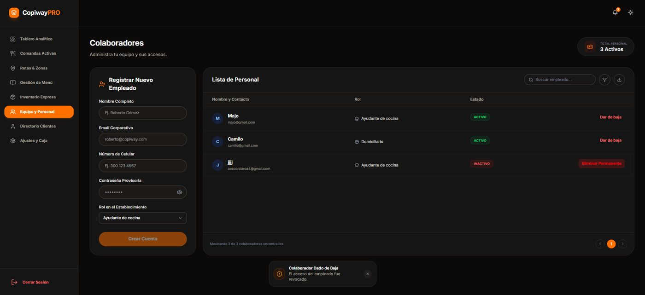
Archivo: Captura de pantalla 2026-08-20 175336.png · Modo Oscuro
- Modal del empleado 'jjjj' (Inactivo) mostrando el toggle 'Estado de la cuenta: Desactivado (Soft delete, conserva historial)' apagado.
- Confirma que la baja no borra el historial del empleado, solo revoca su acceso.

Dashboard Administrador - Notificaciones
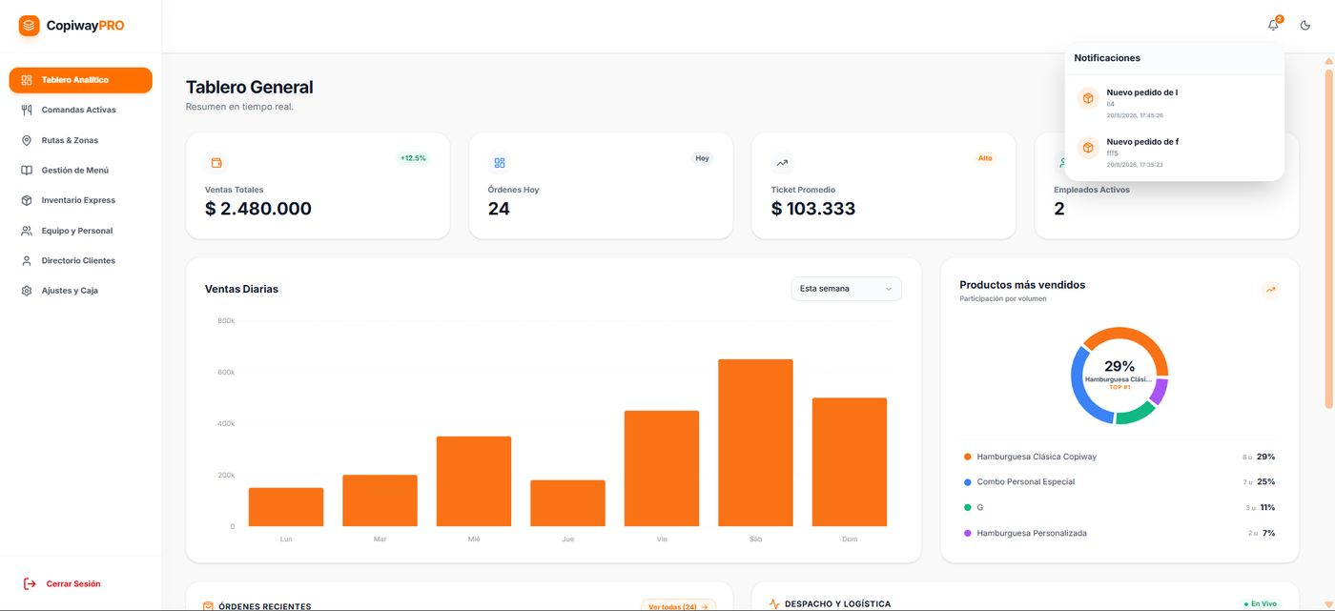
Archivo: Captura de pantalla 2026-08-20 174539.png · Modo Claro
- Tablero General con KPIs (Ventas Totales $2.480.000, Órdenes Hoy 24, Ticket Promedio $103.333, Empleados Activos), gráfico de Ventas Diarias y dona de Productos más vendidos.
- Panel desplegable de 'Notificaciones' con avisos de nuevos pedidos en tiempo real y su hora exacta.
- Confirma el monitoreo automático de pedidos que llegan a la plataforma.

Modo Oscuro
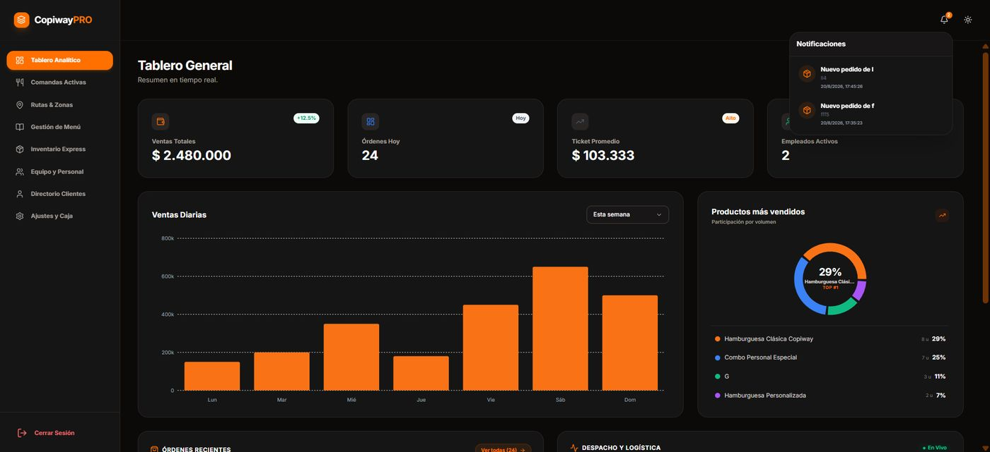
Archivo: Captura de pantalla 2026-08-20 174611.png · Modo Oscuro
- Panel de 'Notificaciones' desplegado (2) con avisos de 'Nuevo pedido de I' y 'Nuevo pedido de f' con hora exacta.
- KPIs actualizados: Órdenes Hoy 24, Ticket Promedio $103.333; dona de productos más vendidos actualizada al 29%.
- Confirma el monitoreo automático de nuevos pedidos en tiempo real.

Modal Cerrar Sesión de Administrador
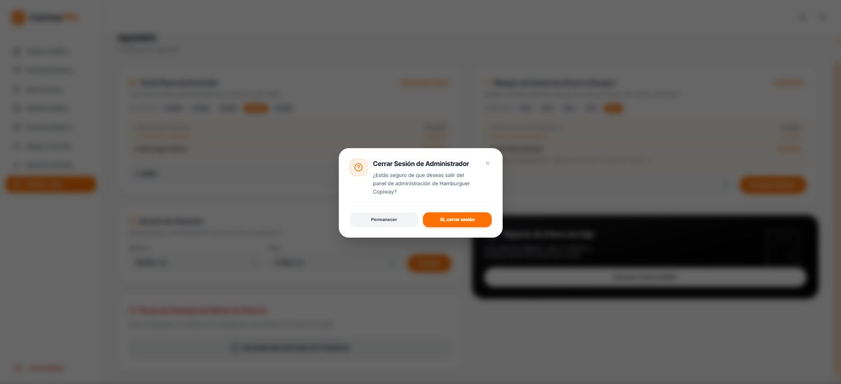
Archivo: Captura de pantalla 2026-08-20 175544.png · Modo Claro
- Modal de confirmación '¿Estás seguro de que deseas salir del panel de administración de Hamburguer Copiway?'
- Botones 'Permanecer' y 'Sí, cerrar sesión'; se muestra sobre la pantalla de Ajustes.

Modo Oscuro
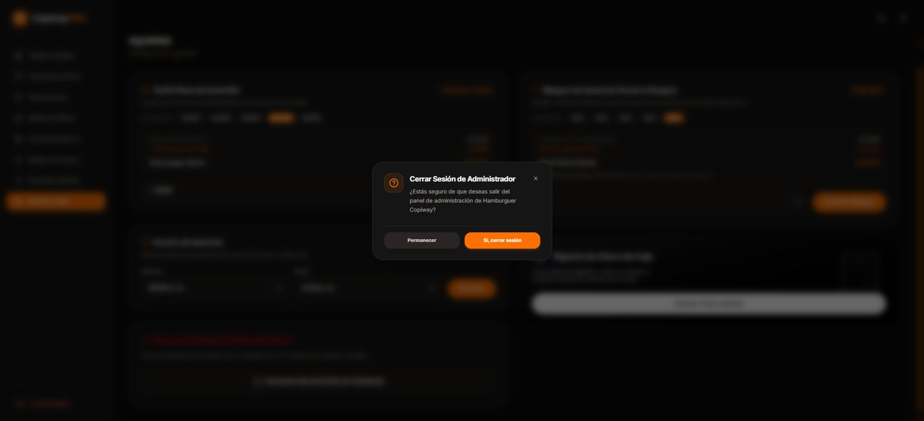
Archivo: Captura de pantalla 2026-08-20 175532.png · Modo Oscuro
- Modal de confirmación '¿Estás seguro de que deseas salir del panel de administración de Hamburguer Copiway?' con botones 'Permanecer' y 'Sí, cerrar sesión'.

Módulo Cocina (KDS)
11 pantallas documentadas en este módulo (11 en modo claro, 11 en modo oscuro).

Login Cocina / KDS
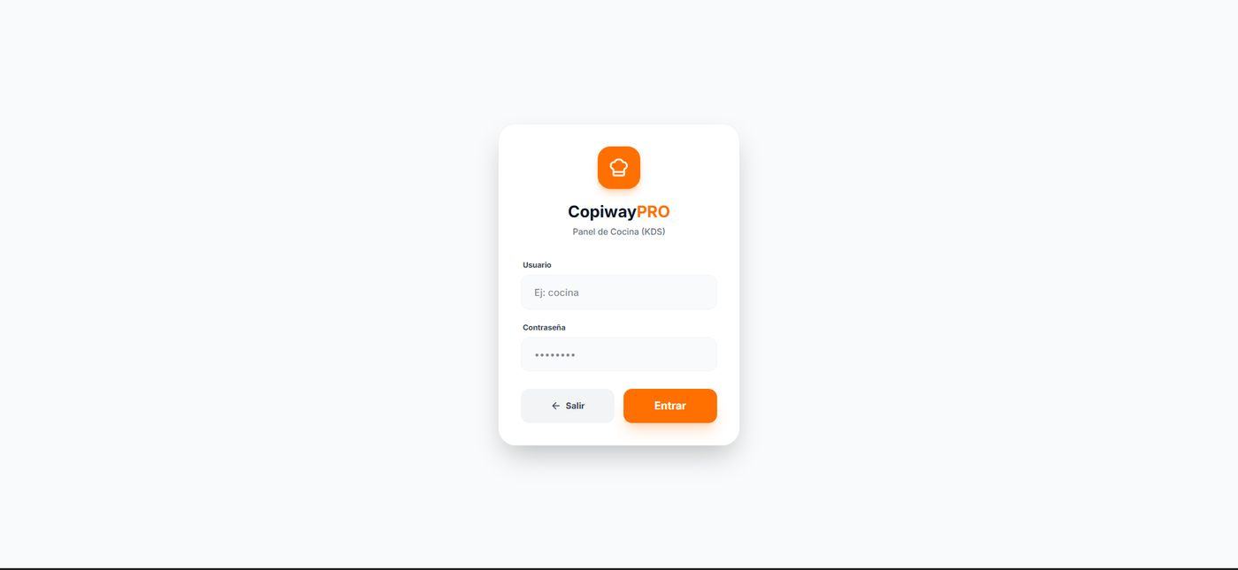
Archivo: Captura de pantalla 2026-08-20 204209.png · Modo Claro
- Pantalla de login exclusiva 'Panel de Cocina (KDS)' con icono de gorro de chef naranja.
- Campos Usuario y Contraseña; botones 'Salir' y 'Entrar'.
- Confirma que los ayudantes de cocina inician sesión con credenciales asignadas por el administrador, sin poder registrarse por sí mismos.

Modo Oscuro
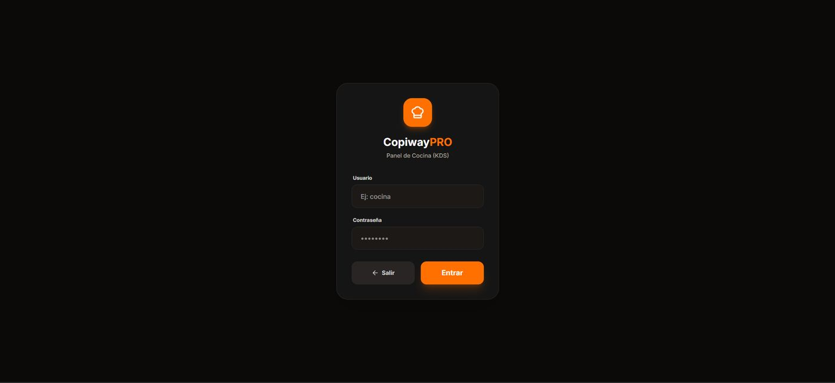
Archivo: Captura de pantalla 2026-08-20 204459.png · Modo Oscuro
- Pantalla de login exclusiva 'Panel de Cocina (KDS)' con icono de gorro de chef naranja.
- Campos Usuario y Contraseña; botones 'Salir' y 'Entrar'.

Tablero Kanban KDS - Pendientes / En Preparación / Listos
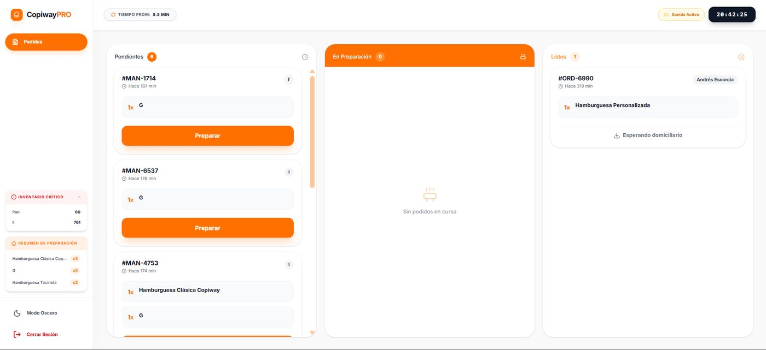
Archivo: Captura de pantalla 2026-08-20 204231.png · Modo Claro
- Tablero Kanban de cocina con 3 columnas: Pendientes (6), En Preparación (0, 'Sin pedidos en curso') y Listos (1).
- Cada tarjeta de pedido muestra tiempo transcurrido y botón 'Preparar'; panel lateral con 'Inventario Crítico' (Pan, insumo 'll') y 'Resumen de Preparación' agregando cantidades por producto.
- Indicador 'Tiempo Prom: 8.5 min', control 'Sonido Activo' y reloj en vivo; toggle de Modo Oscuro en el sidebar.

Modo Oscuro
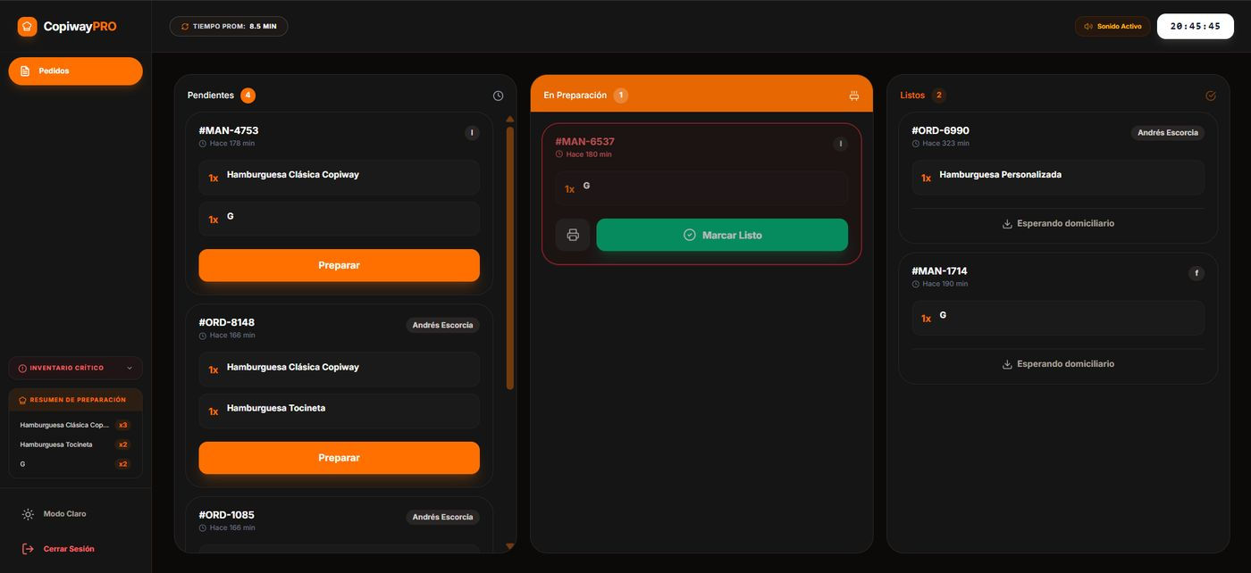
Archivo: Captura de pantalla 2026-08-20 204548.png · Modo Oscuro
- Tablero Kanban con 3 columnas: Pendientes (4), En Preparación (1), Listos (2).
- Panel lateral 'Inventario Crítico' y 'Resumen de Preparación' con cantidades por producto; indicador 'Tiempo Prom: 8.5 min' y reloj en vivo.

Tablero Kanban KDS - Pedido movido a En Preparación
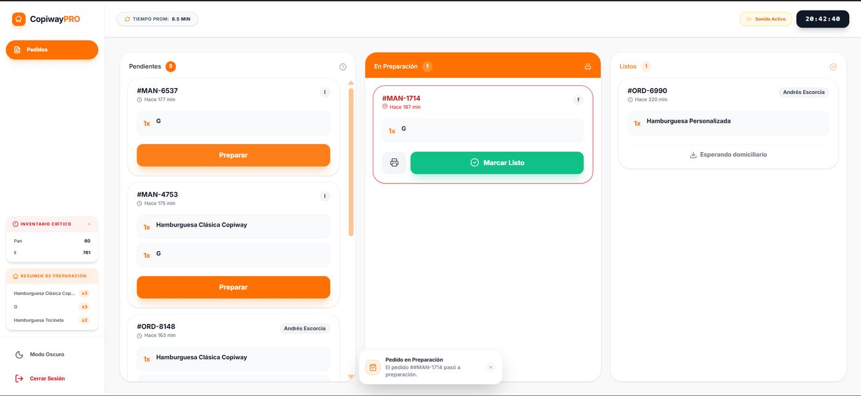
Archivo: Captura de pantalla 2026-08-20 204244.png · Modo Claro
- El pedido #MAN-1714 se movió a la columna 'En Preparación' con borde rojo resaltado, botones de imprimir tirilla y 'Marcar Listo' (verde).
- Columna Pendientes reducida a 5; toast 'Pedido en Preparación. El pedido ##MAN-1714 pasó a preparación.'

Modo Oscuro
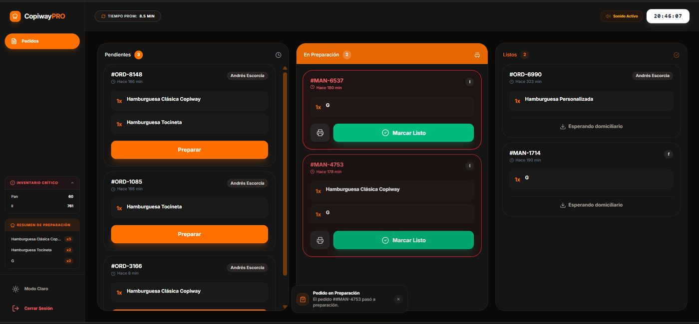
Archivo: Captura de pantalla 2026-08-20 204611.png · Modo Oscuro
- Los pedidos #MAN-6537 y #MAN-4753 se movieron a 'En Preparación' (2), quedando 3 en Pendientes.
- Cada tarjeta con botones de imprimir tirilla y 'Marcar Listo' (verde); panel 'Inventario Crítico' muestra Pan 60 y ll 761 unidades.
- Toast 'Pedido en Preparación. El pedido ##MAN-4753 pasó a preparación.'

Modal Vista Previa - Factura / Tirilla
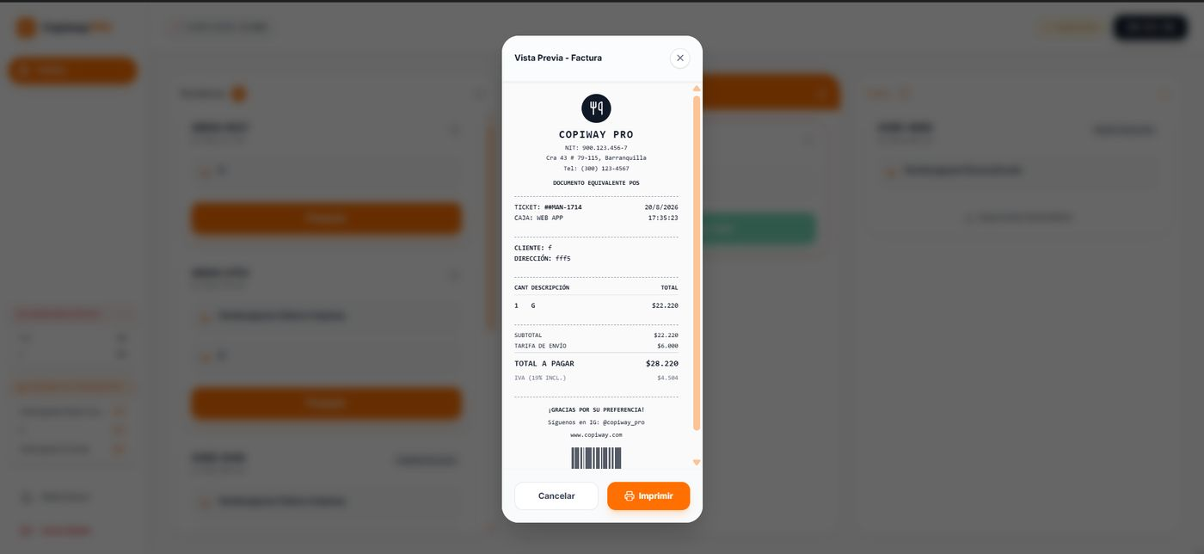
Archivo: Captura de pantalla 2026-08-20 204251.png · Modo Claro
- Modal 'Vista Previa - Factura' con formato de tirilla imprimible: logo Copiway Pro, NIT, dirección, ticket #MAN-1714, cliente, producto, subtotal, tarifa de envío, total y código de barras.
- Botones 'Cancelar' e 'Imprimir'; implementa la función de generación de tirillas para sellar la bolsa del pedido.

Modo Oscuro
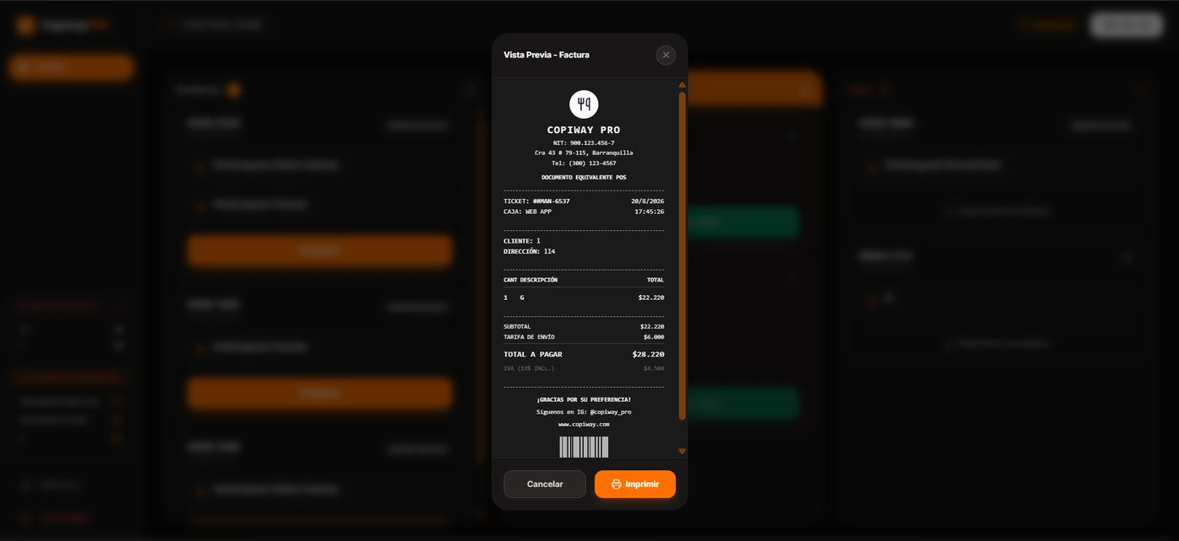
Archivo: Captura de pantalla 2026-08-20 204619.png · Modo Oscuro
- Modal 'Vista Previa - Factura' con formato de tirilla imprimible: logo Copiway Pro, NIT, dirección, ticket #MAN-6537, cliente, producto, subtotal, tarifa de envío, IVA, total y código de barras.
- Botones 'Cancelar' e 'Imprimir'.

Tablero Kanban KDS - Ticket impreso
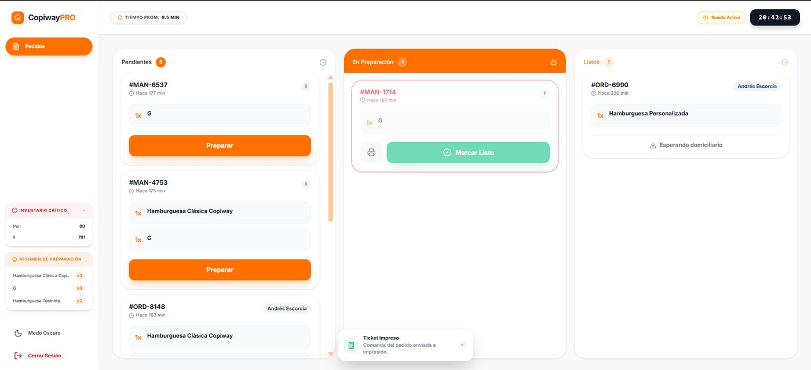
Archivo: Captura de pantalla 2026-08-20 204257.png · Modo Claro
- Tablero de cocina con toast 'Ticket Impreso. Comanda del pedido enviada a impresión.'
- El pedido #MAN-1714 permanece en 'En Preparación' con el botón 'Marcar Listo' disponible.

Modo Oscuro
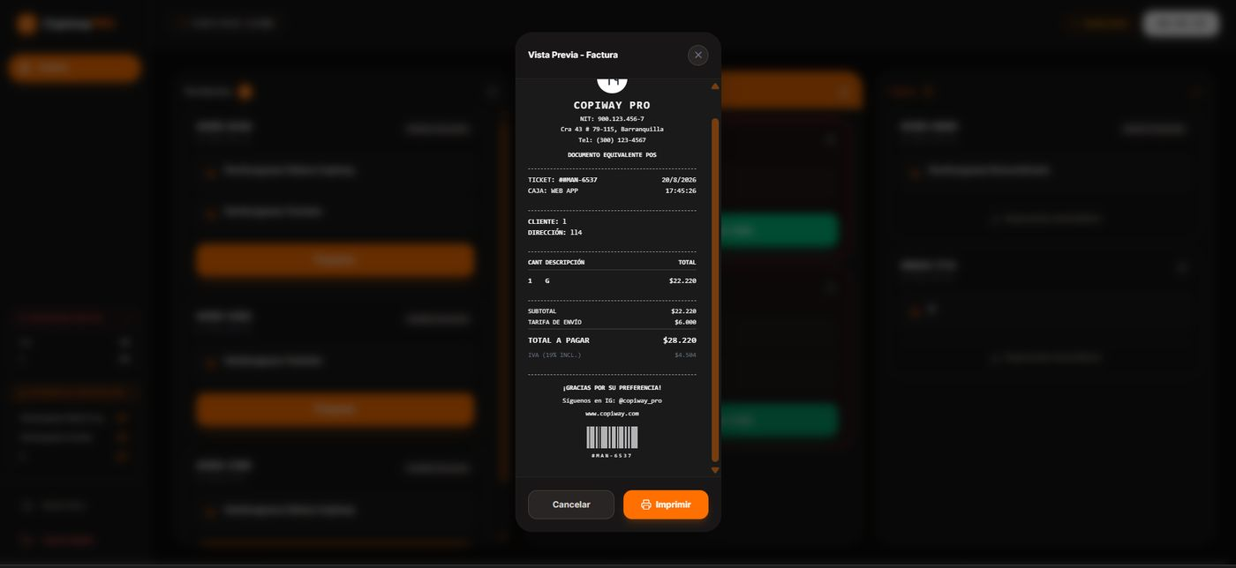
Archivo: Captura de pantalla 2026-08-20 204629.png · Modo Oscuro
- Tablero de cocina con toast 'Ticket Impreso. Comanda del pedido enviada a impresión.'
- El pedido #MAN-6537 permanece en 'En Preparación' con el botón 'Marcar Listo' disponible.

Tablero Kanban KDS - Pedido movido a Listos
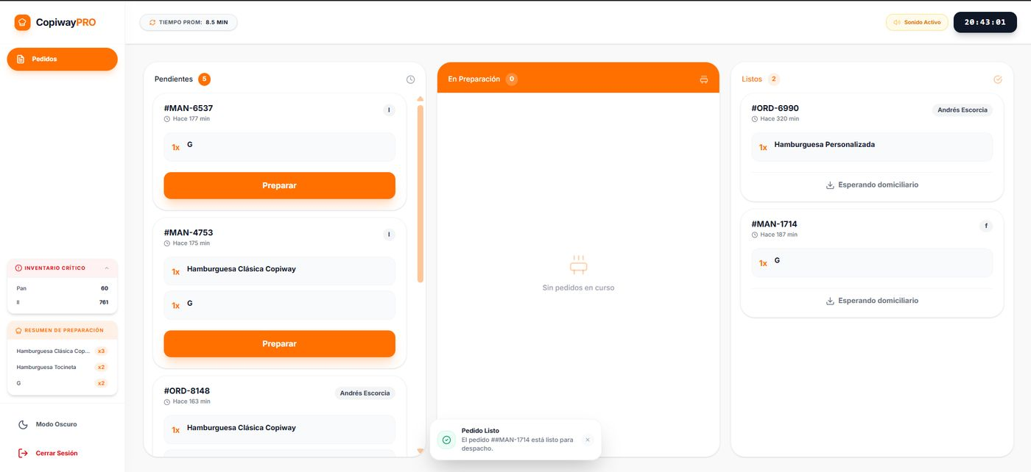
Archivo: Captura de pantalla 2026-08-20 204306.png · Modo Claro
- El pedido #MAN-1714 pasó a la columna 'Listos' (ahora con 2 pedidos), quedando 'Esperando domiciliario'.
- Toast 'Pedido Listo. El pedido ##MAN-1714 está listo para despacho.'
- Columna 'En Preparación' vuelve a 0 pedidos.

Modo Oscuro
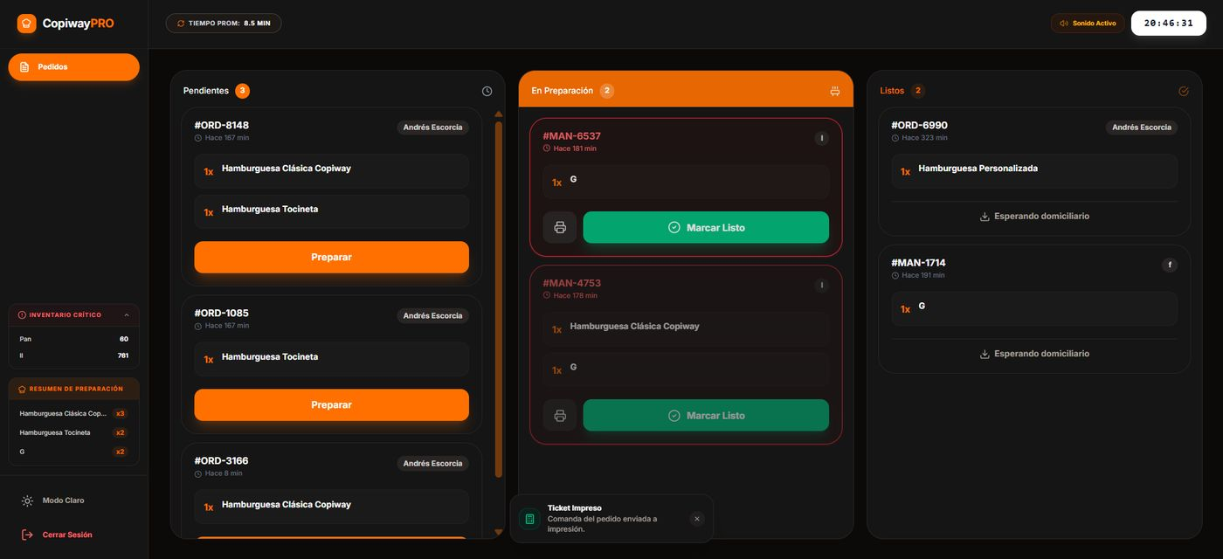
Archivo: Captura de pantalla 2026-08-20 204635.png · Modo Oscuro
- El pedido #MAN-6537 pasó a la columna 'Listos' (2 pedidos); columna 'En Preparación' baja a 1 con #MAN-4753.
- Toast 'Pedido Listo. El pedido ##MAN-6537 está listo para despacho.'

Tablero Kanban KDS - Nuevo pedido en preparación
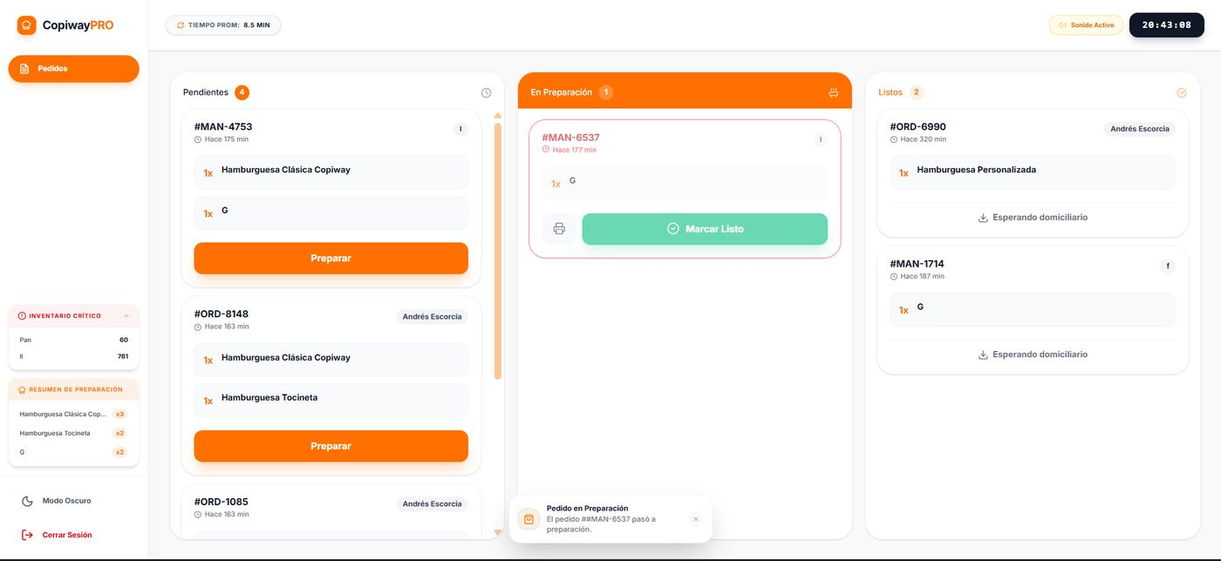
Archivo: Captura de pantalla 2026-08-20 204314.png · Modo Claro
- El pedido #MAN-6537 se mueve a 'En Preparación'; toast 'Pedido en Preparación. El pedido ##MAN-6537 pasó a preparación.'
- Panel de Resumen de Preparación actualizado con las cantidades restantes por producto.

Modo Oscuro
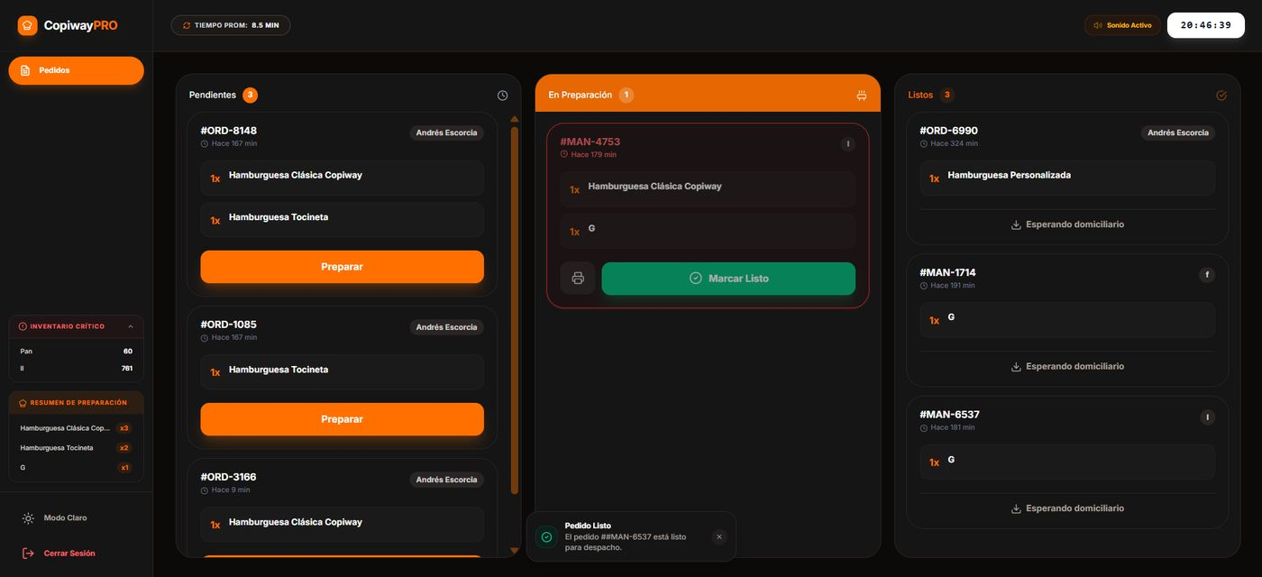
Archivo: Captura de pantalla 2026-08-20 204644.png · Modo Oscuro
- El pedido #MAN-4753 pasa también a la columna 'Listos' (3 pedidos); columna 'En Preparación' queda vacía.
- Toast 'Pedido Listo. El pedido ##MAN-6537 está listo para despacho.'

Tablero Kanban KDS - Silenciar alertas
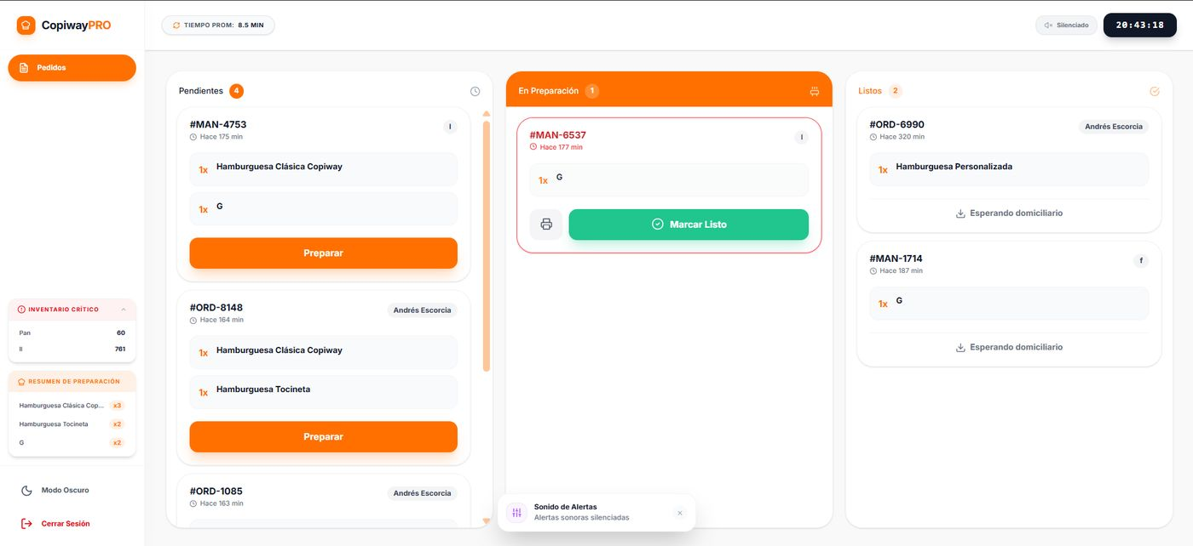
Archivo: Captura de pantalla 2026-08-20 204323.png · Modo Claro
- Toast 'Sonido de Alertas. Alertas sonoras silenciadas.' tras desactivar el indicador 'Sonido Activo' (ahora 'Silenciado') en la esquina superior derecha.

Modo Oscuro
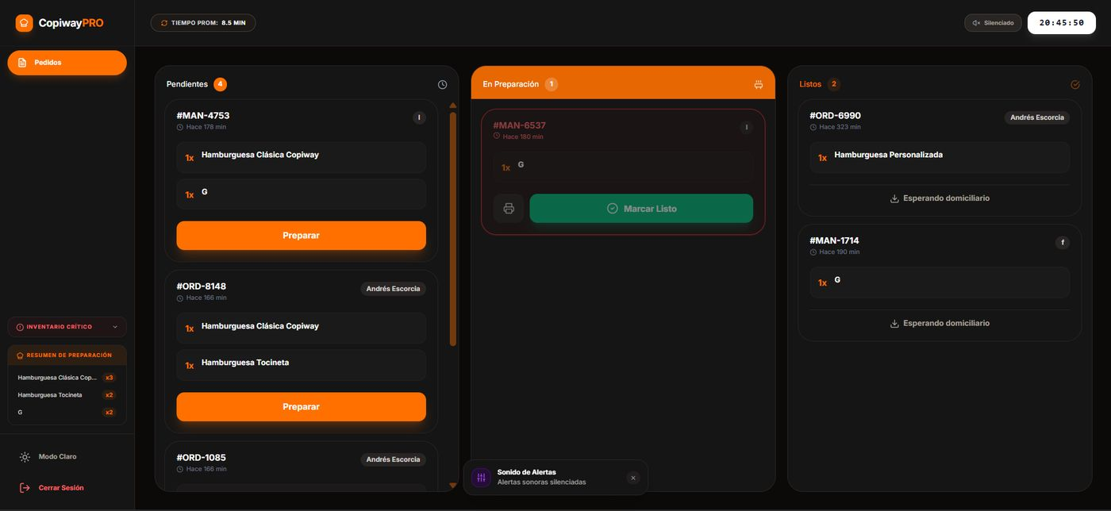
Archivo: Captura de pantalla 2026-08-20 204553.png · Modo Oscuro
- Toast 'Sonido de Alertas. Alertas sonoras silenciadas.' tras desactivar el indicador de sonido en la esquina superior derecha.

Tablero Kanban KDS - Reactivar alertas
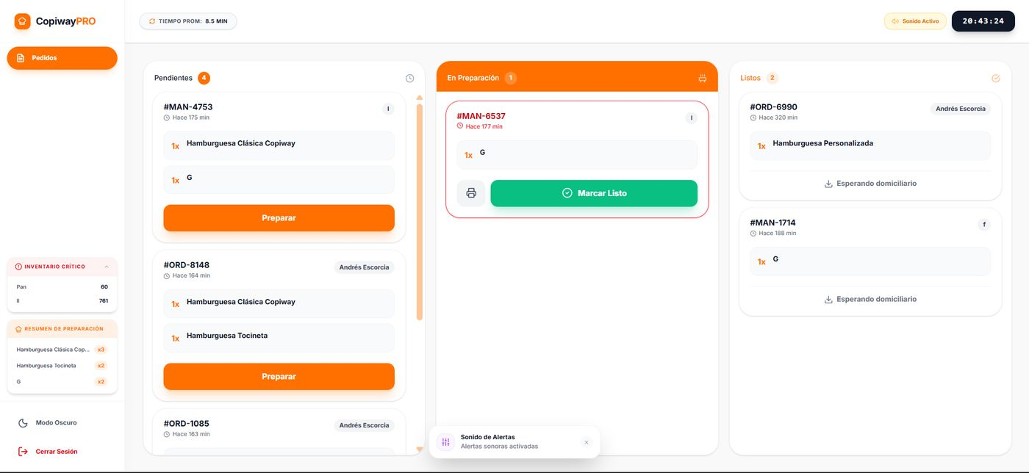
Archivo: Captura de pantalla 2026-08-20 204331.png · Modo Claro
- Toast 'Sonido de Alertas. Alertas sonoras activadas.' tras reactivar el indicador 'Sonido Activo'.

Modo Oscuro
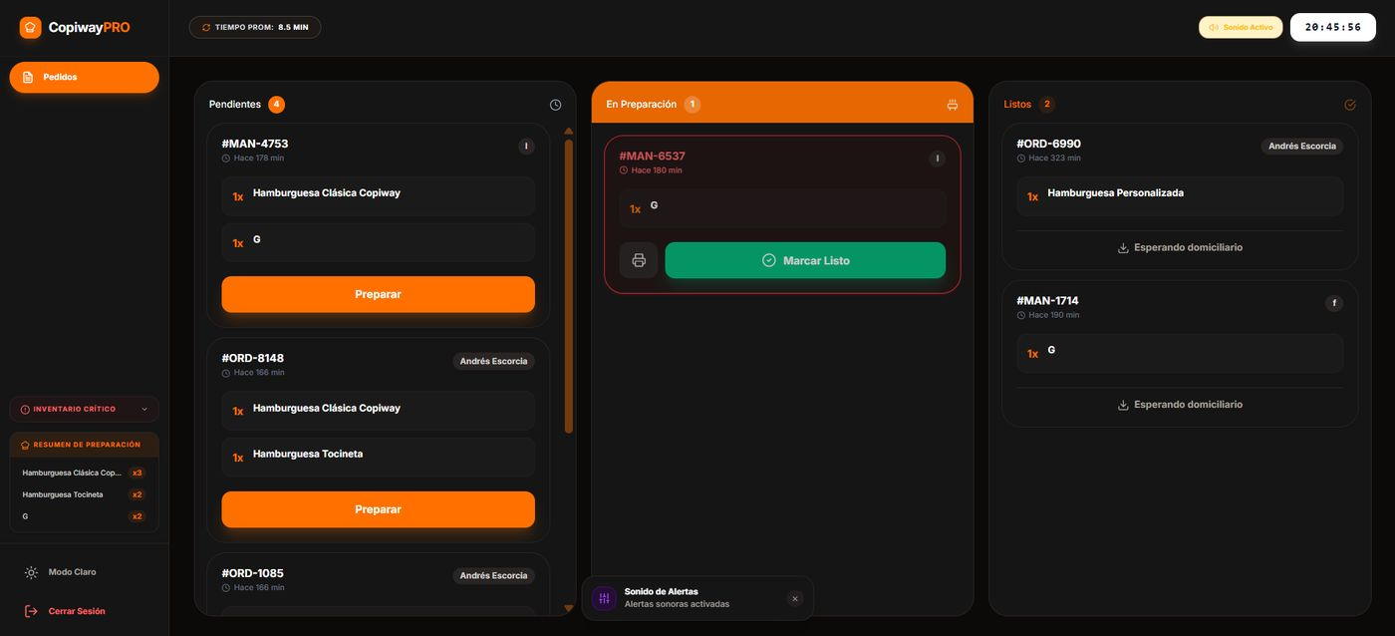
Archivo: Captura de pantalla 2026-08-20 204600.png · Modo Oscuro
- Toast 'Sonido de Alertas. Alertas sonoras activadas.' tras reactivar el indicador de sonido.

Modal Cerrar Sesión de Cocina
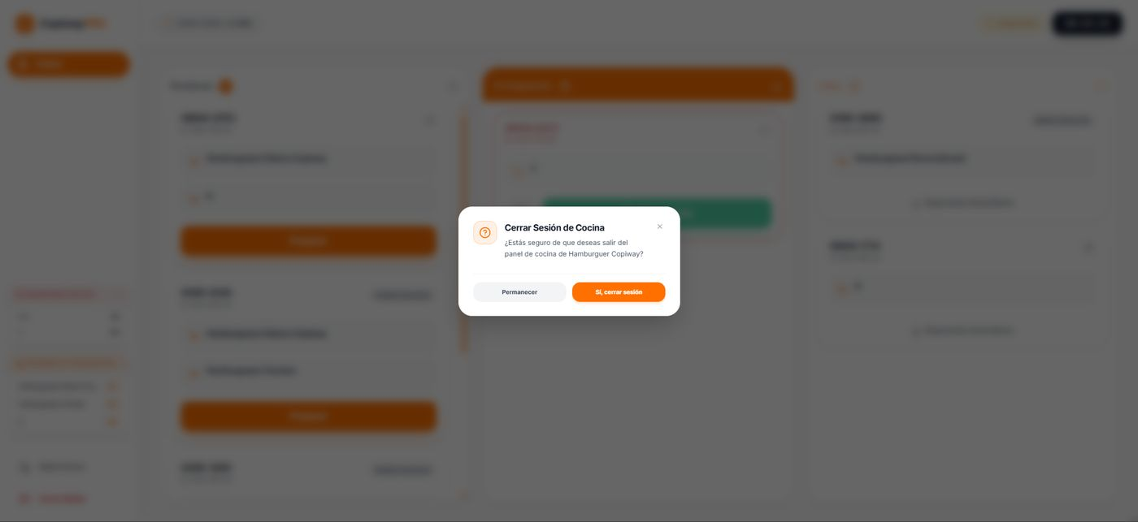
Archivo: Captura de pantalla 2026-08-20 204345.png · Modo Claro
- Modal de confirmación '¿Estás seguro de que deseas salir del panel de cocina de Hamburguer Copiway?' con botones 'Permanecer' y 'Sí, cerrar sesión'.

Modo Oscuro
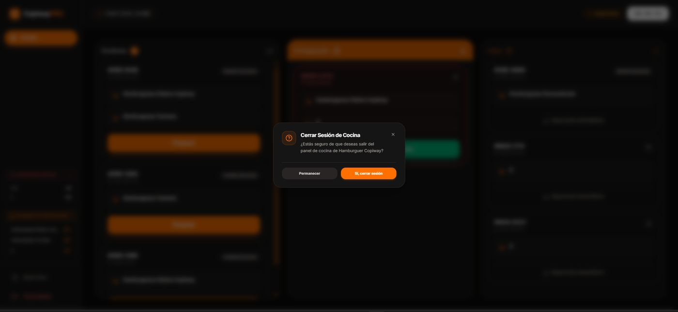
Archivo: Captura de pantalla 2026-08-20 204655.png · Modo Oscuro
- Modal de confirmación '¿Estás seguro de que deseas salir del panel de cocina de Hamburguer Copiway?' con botones 'Permanecer' y 'Sí, cerrar sesión'.

Login Cocina - Credenciales incorrectas
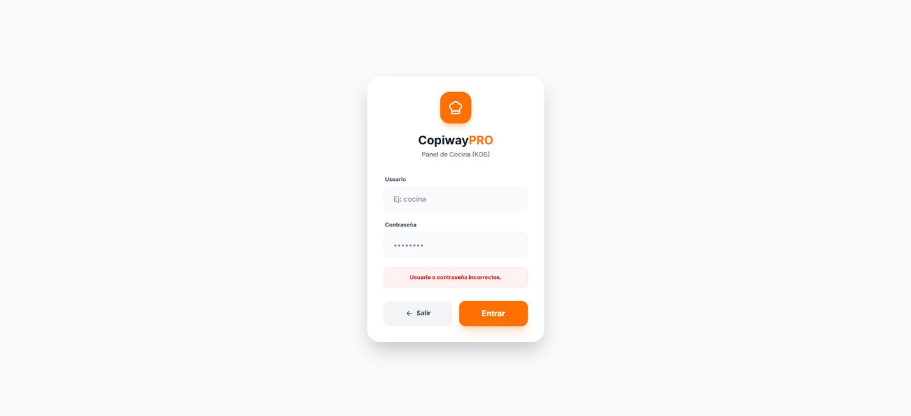
Archivo: Captura de pantalla 2026-08-20 204524.png · Modo Claro
- Pantalla de login del Panel de Cocina (KDS) mostrando el mensaje de error 'Usuario o contraseña incorrectos.'
- Confirma la validación de credenciales para el acceso restringido de empleados.

Modo Oscuro
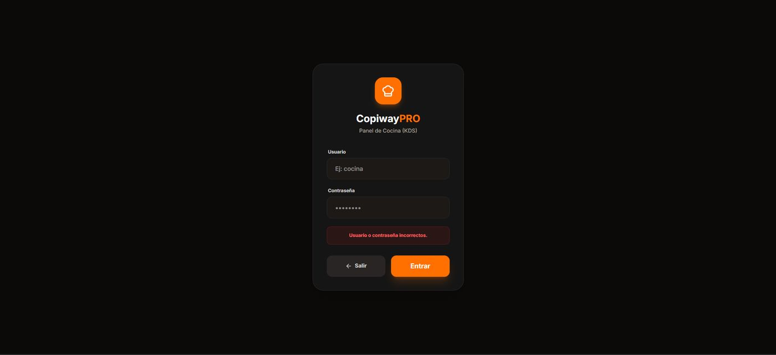
Archivo: Captura de pantalla 2026-08-20 204506.png · Modo Oscuro
- Pantalla de login del Panel de Cocina (KDS) con mensaje de error 'Usuario o contraseña incorrectos.'

Módulo Domiciliario
10 pantallas documentadas en este módulo (9 en modo claro, 10 en modo oscuro).

Login Domiciliario
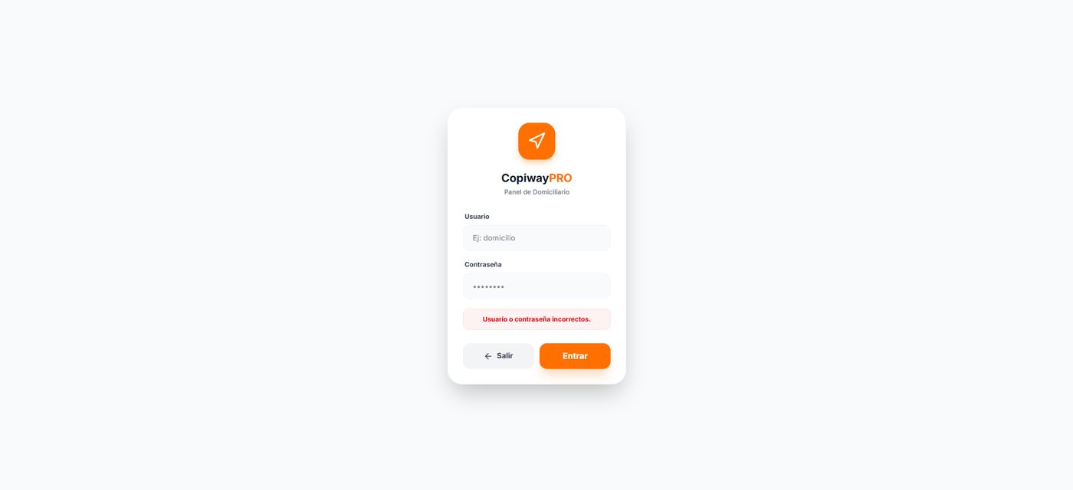
Archivo: Captura de pantalla 2026-08-20 204752.png · Modo Claro
- Pantalla de login exclusiva 'Panel de Domiciliario' con icono de flecha/navegación naranja.
- Campos Usuario y Contraseña con mensaje de error 'Usuario o contraseña incorrectos.'
- Confirma que el domiciliario inicia sesión con credenciales asignadas por el administrador, sin autoregistro.

Modo Oscuro
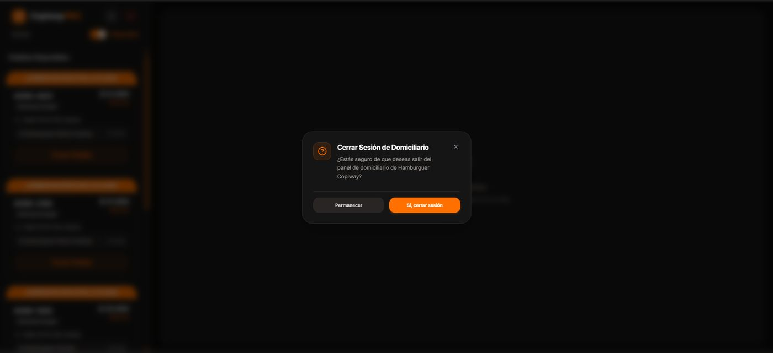
Archivo: Captura de pantalla 2026-08-20 210747.png · Modo Oscuro
- Modal de confirmación '¿Estás seguro de que deseas salir del panel de domiciliario de Hamburguer Copiway?' con botones 'Permanecer' y 'Sí, cerrar sesión'.

Panel Domiciliario - Pedidos Disponibles
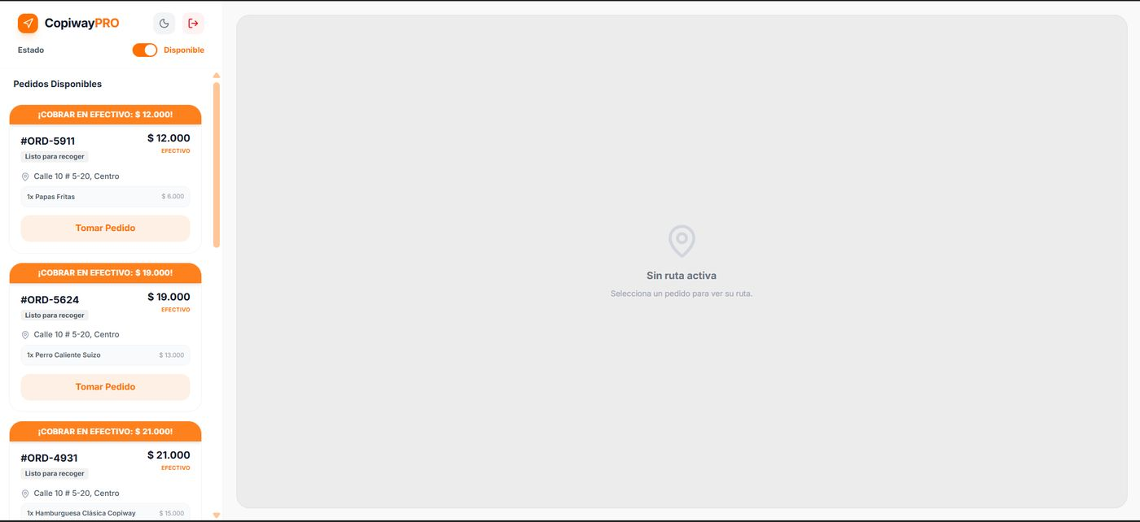
Archivo: Captura de pantalla 2026-08-20 210429.png · Modo Claro
- Panel de domiciliario con toggle 'Estado: Disponible' y lista 'Pedidos Disponibles' con banners naranjas '¡COBRAR EN EFECTIVO: $X!' por cada pedido listo para recoger.
- Cada tarjeta muestra número de orden, dirección, producto y botón 'Tomar Pedido'.
- Panel derecho con mapa vacío: 'Sin ruta activa. Selecciona un pedido para ver su ruta.'

Modo Oscuro
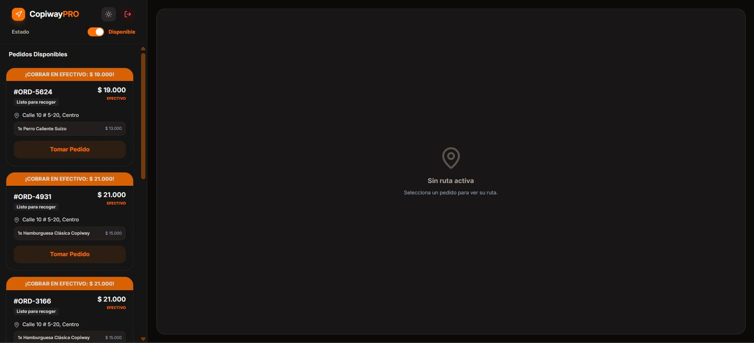
Archivo: Captura de pantalla 2026-08-20 210625.png · Modo Oscuro
- Panel con toggle 'Estado: Disponible' y lista 'Pedidos Disponibles' con banners naranjas '¡COBRAR EN EFECTIVO: $X!' por cada pedido listo.
- Cada tarjeta con número de orden, dirección, producto y botón 'Tomar Pedido'.
- Panel derecho con mapa vacío: 'Sin ruta activa. Selecciona un pedido para ver su ruta.'

Panel Domiciliario - Estado Desconectado
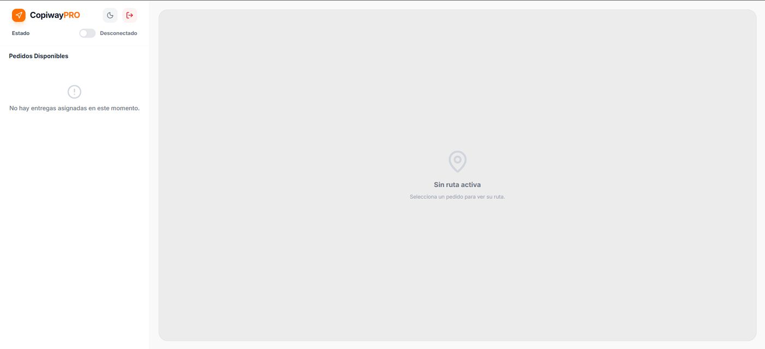
Archivo: Captura de pantalla 2026-08-20 210435.png · Modo Claro
- Toggle 'Estado: Desconectado' con mensaje 'No hay entregas asignadas en este momento.'
- Confirma que el domiciliario puede desconectarse voluntariamente del sistema de asignación de pedidos.

Modo Oscuro
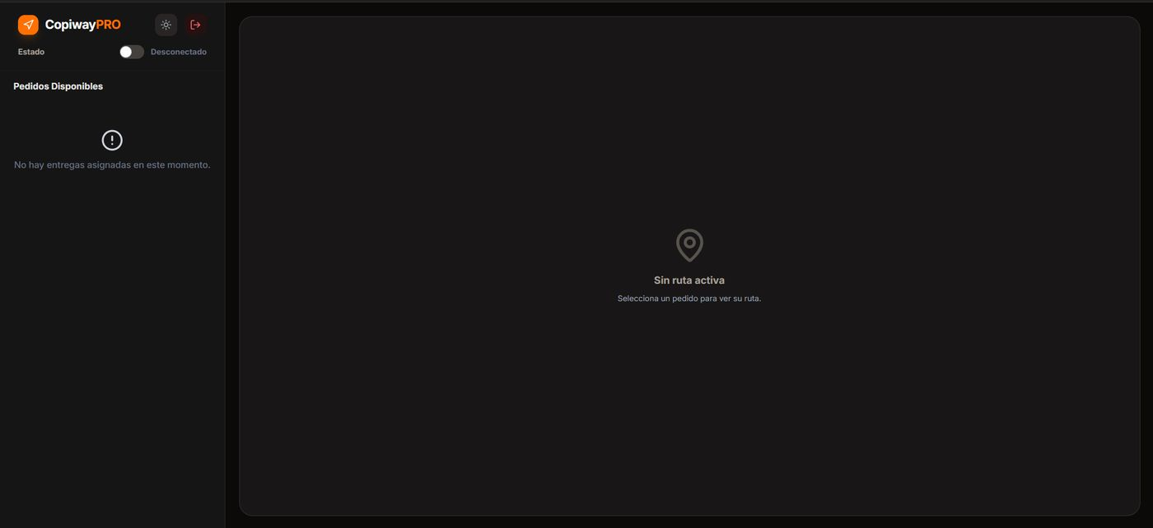
Archivo: Captura de pantalla 2026-08-20 210647.png · Modo Oscuro
- Toggle 'Estado: Desconectado' con mensaje 'No hay entregas asignadas en este momento.'

Panel Domiciliario - Pedido tomado
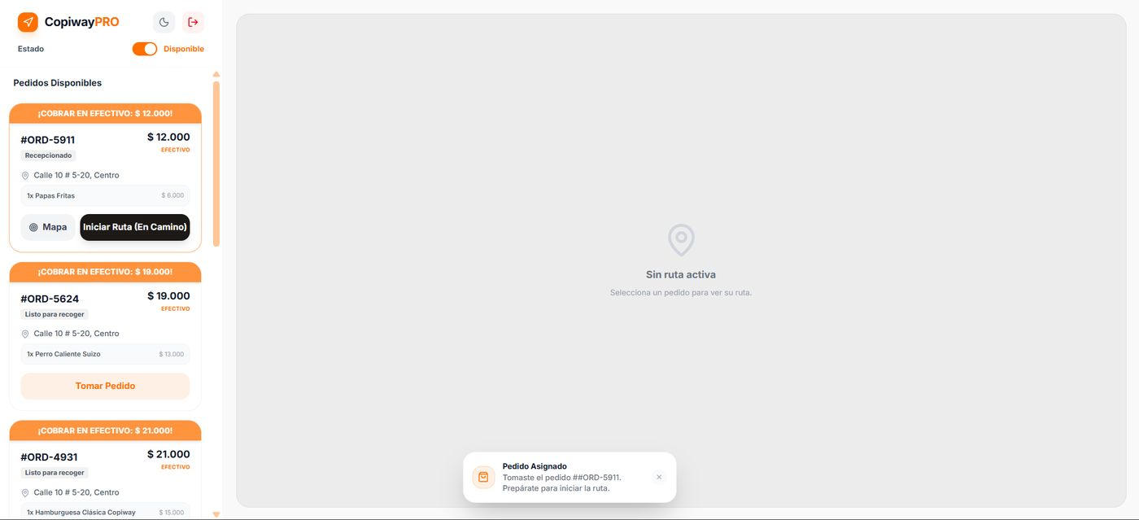
Archivo: Captura de pantalla 2026-08-20 210452.png · Modo Claro
- Pedido #ORD-5911 pasa a estado 'Recepcionado' con botones 'Mapa' e 'Iniciar Ruta (En Camino)'.
- Toast 'Pedido Asignado. Tomaste el pedido ##ORD-5911. Prepárate para iniciar la ruta.'

Modo Oscuro
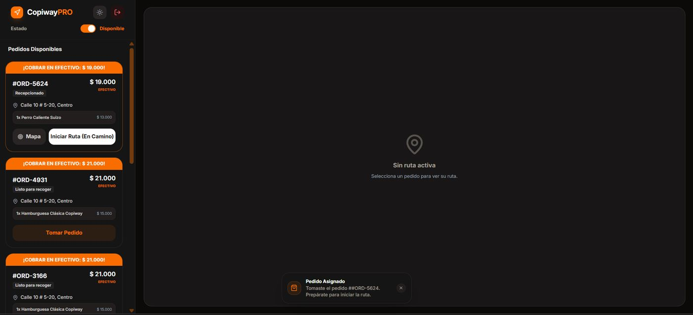
Archivo: Captura de pantalla 2026-08-20 210656.png · Modo Oscuro
- Pedido #ORD-5624 pasa a estado 'Recepcionado' con botones 'Mapa' e 'Iniciar Ruta (En Camino)'.
- Toast 'Pedido Asignado. Tomaste el pedido ##ORD-5624. Prepárate para iniciar la ruta.'

Panel Domiciliario - Mapa de ruta interactivo
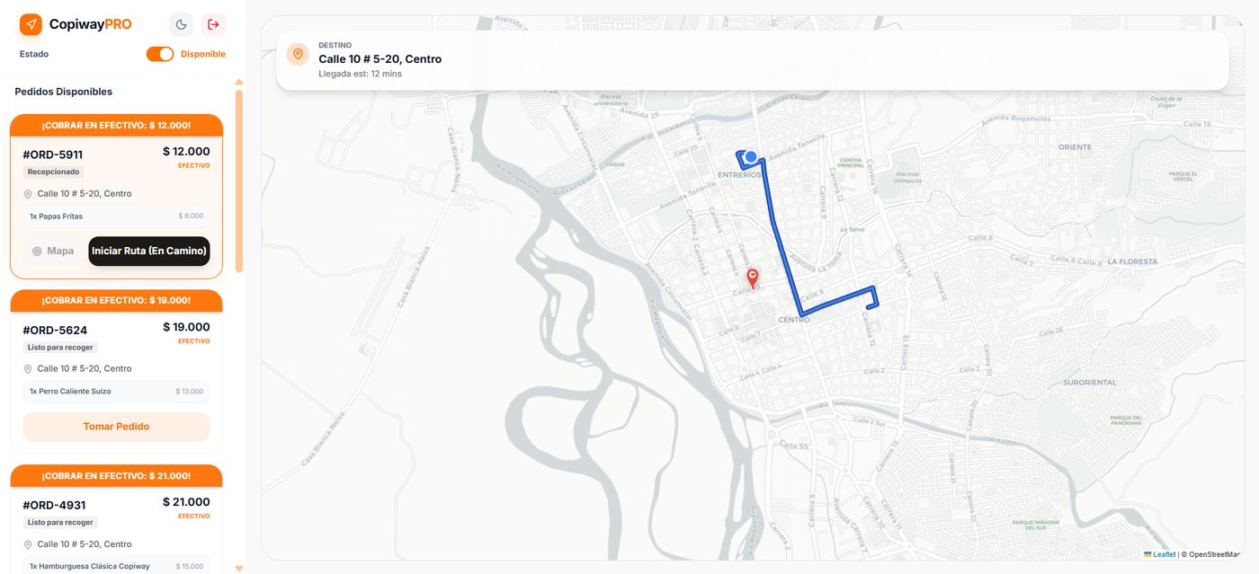
Archivo: Captura de pantalla 2026-08-20 210501.png · Modo Claro
- Mapa interactivo tipo Google Maps con ruta trazada en azul desde el origen hasta el destino 'Calle 10 # 5-20, Centro', tiempo estimado de llegada 12 min.
- Se abre dentro de la misma aplicación al tomar un pedido, tal como describe el flujo de logística del domiciliario.

Modo Oscuro
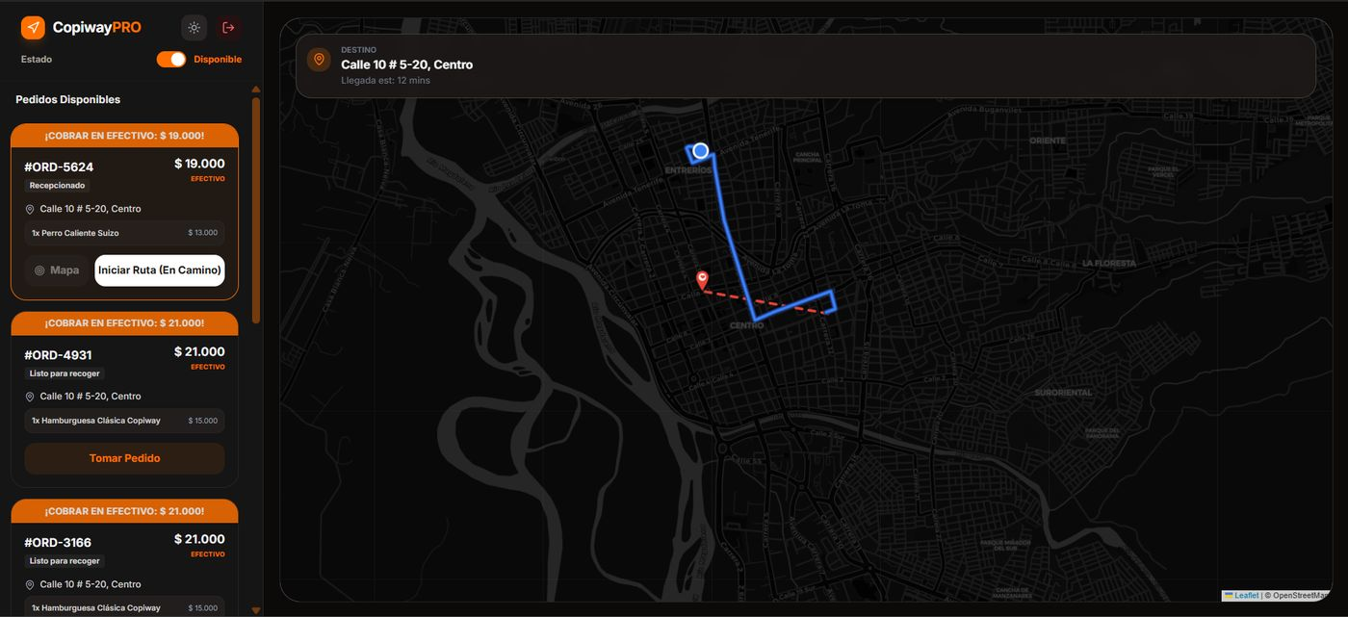
Archivo: Captura de pantalla 2026-08-20 210703.png · Modo Oscuro
- Mapa interactivo tipo Google Maps (Leaflet/OpenStreetMap) con ruta trazada en azul hasta 'Calle 10 # 5-20, Centro', llegada estimada 12 min.

Panel Domiciliario - En Camino con soporte de última milla
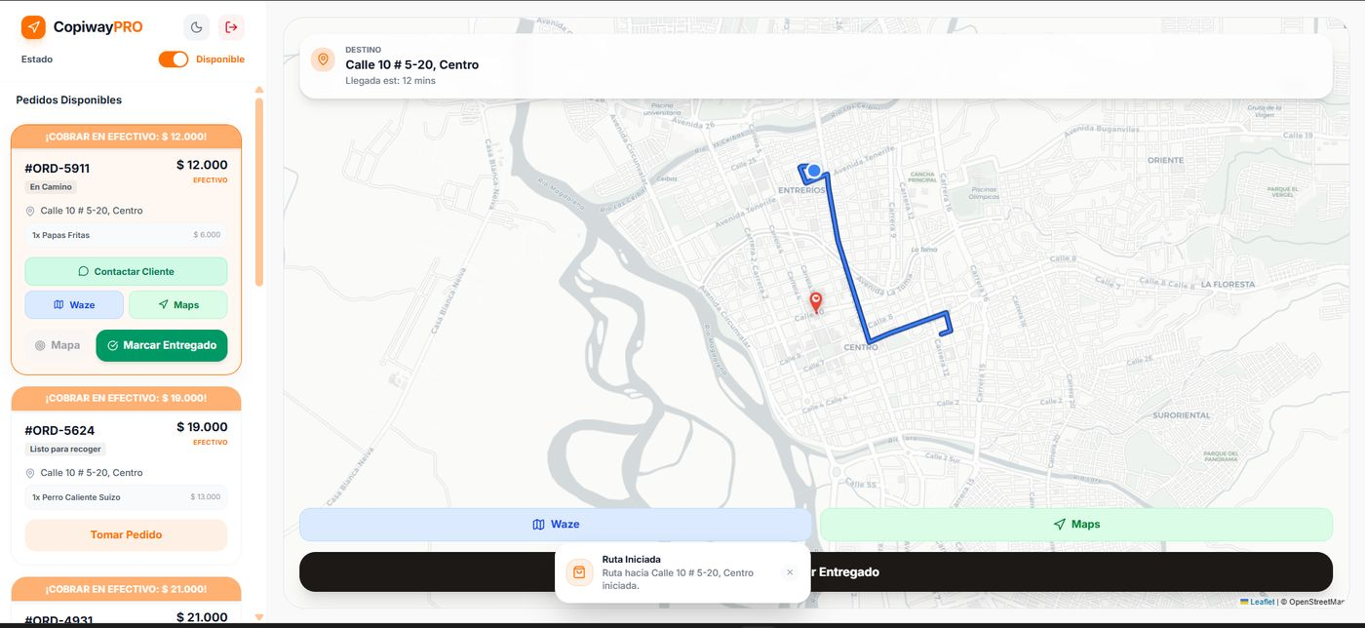
Archivo: Captura de pantalla 2026-08-20 210511.png · Modo Claro
- Pedido #ORD-5911 en estado 'En Camino' con botones 'Contactar Cliente' (verde), 'Waze' y 'Maps' para navegación externa, y 'Marcar Entregado'.
- Toast 'Ruta Iniciada. Ruta hacia Calle 10 # 5-20, Centro iniciada.'
- Implementa el botón de soporte de última milla, visible solo mientras el pedido está en camino.

Modo Oscuro
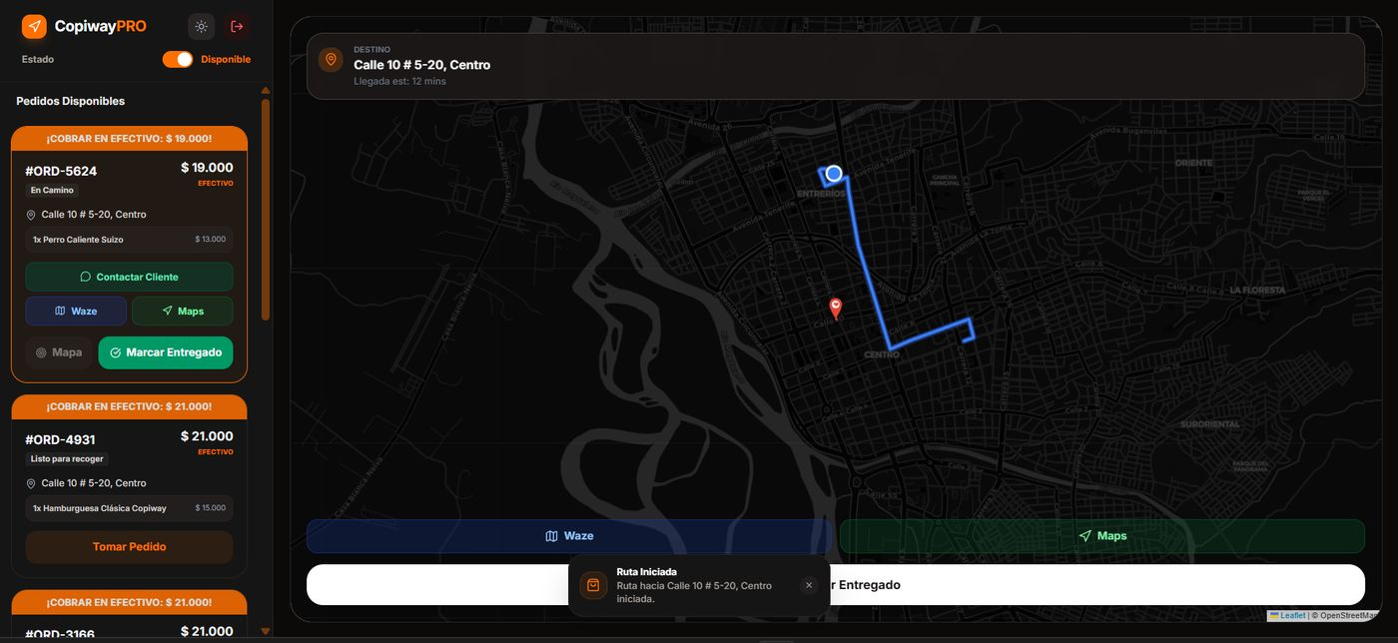
Archivo: Captura de pantalla 2026-08-20 210711.png · Modo Oscuro
- Pedido #ORD-5624 en estado 'En Camino' con botones 'Contactar Cliente' (verde), 'Waze' y 'Maps', y 'Marcar Entregado'.
- Toast 'Ruta Iniciada. Ruta hacia Calle 10 # 5-20, Centro iniciada.'

Modal Validar Entrega (PIN)
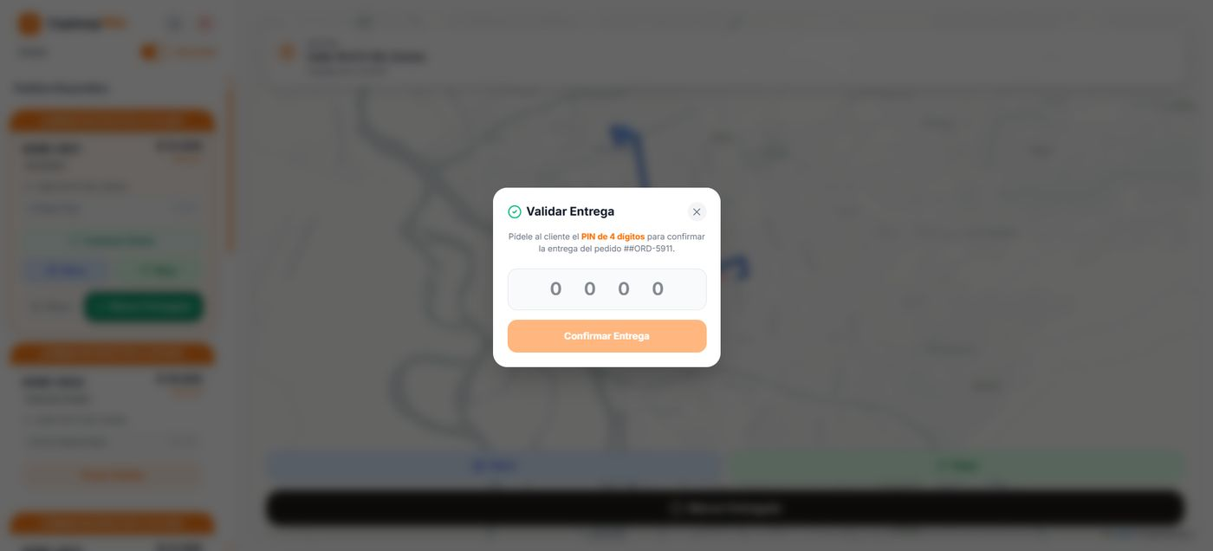
Archivo: Captura de pantalla 2026-08-20 210522.png · Modo Claro
- Modal 'Validar Entrega' pidiendo al domiciliario solicitar al cliente el PIN de 4 dígitos para confirmar la entrega del pedido #ORD-5911.
- Campo de 4 dígitos y botón 'Confirmar Entrega'; añade una capa de seguridad a la entrega.

Modo Oscuro
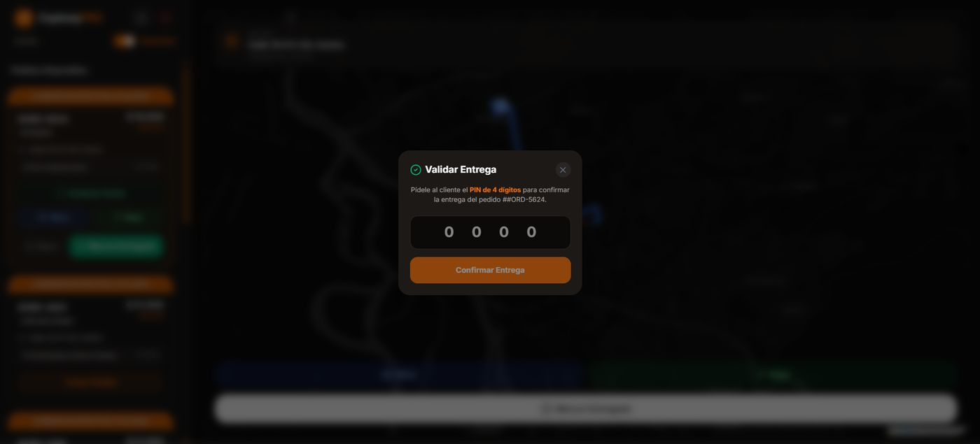
Archivo: Captura de pantalla 2026-08-20 210718.png · Modo Oscuro
- Modal 'Validar Entrega' pidiendo al domiciliario solicitar al cliente el PIN de 4 dígitos para confirmar la entrega del pedido #ORD-5624.
- Campo de 4 dígitos vacío y botón 'Confirmar Entrega'.

Modal Validar Entrega - PIN ingresado

Modo Oscuro
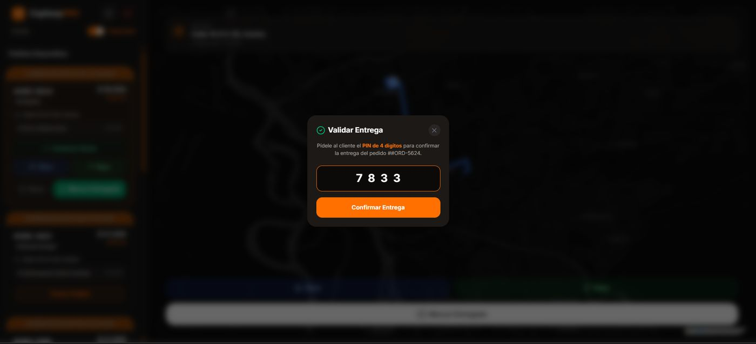
Archivo: Captura de pantalla 2026-08-20 210728.png · Modo Oscuro
- Mismo modal 'Validar Entrega' con el PIN '7833' ya digitado en los 4 campos, resaltados en naranja, listo para confirmar.
(Sin equivalente directo en el otro modo)

Panel Domiciliario - Pedido entregado (cierre de ciclo)
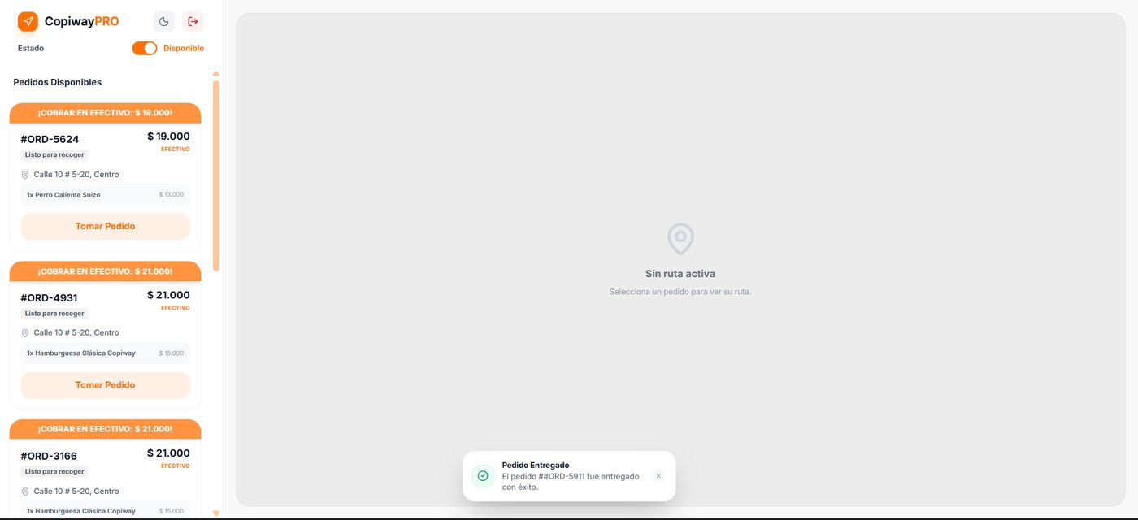
Archivo: Captura de pantalla 2026-08-20 210535.png · Modo Claro
- El pedido #ORD-5911 desaparece de la lista activa; toast 'Pedido Entregado. El pedido ##ORD-5911 fue entregado con éxito.'
- Mapa vuelve a estado 'Sin ruta activa'; quedan disponibles los siguientes pedidos de la lista (#ORD-5624, #ORD-4931, #ORD-3166).

Modo Oscuro
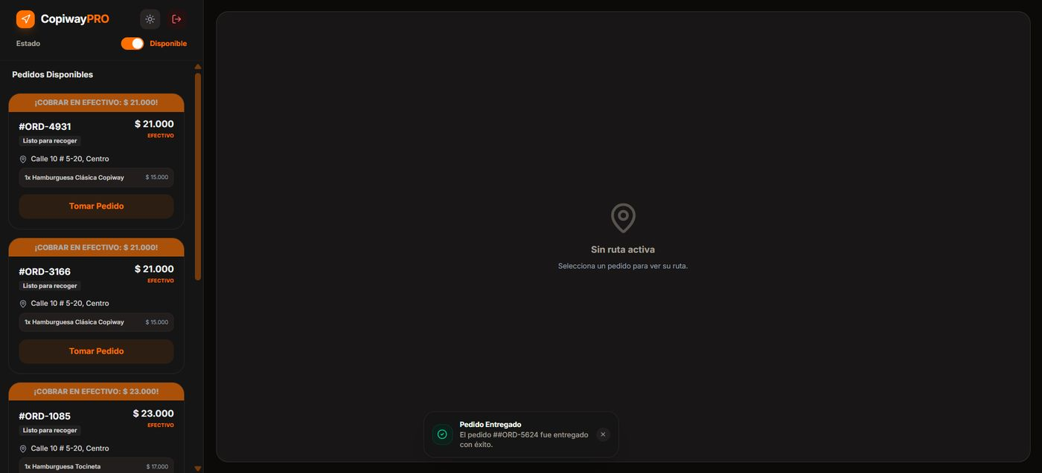
Archivo: Captura de pantalla 2026-08-20 210736.png · Modo Oscuro
- El pedido #ORD-5624 desaparece de la lista activa; toast 'Pedido Entregado. El pedido ##ORD-5624 fue entregado con éxito.'
- Mapa vuelve a 'Sin ruta activa'; quedan disponibles los siguientes pedidos (#ORD-4931, #ORD-3166, #ORD-1085).

Modal Cerrar Sesión de Domiciliario
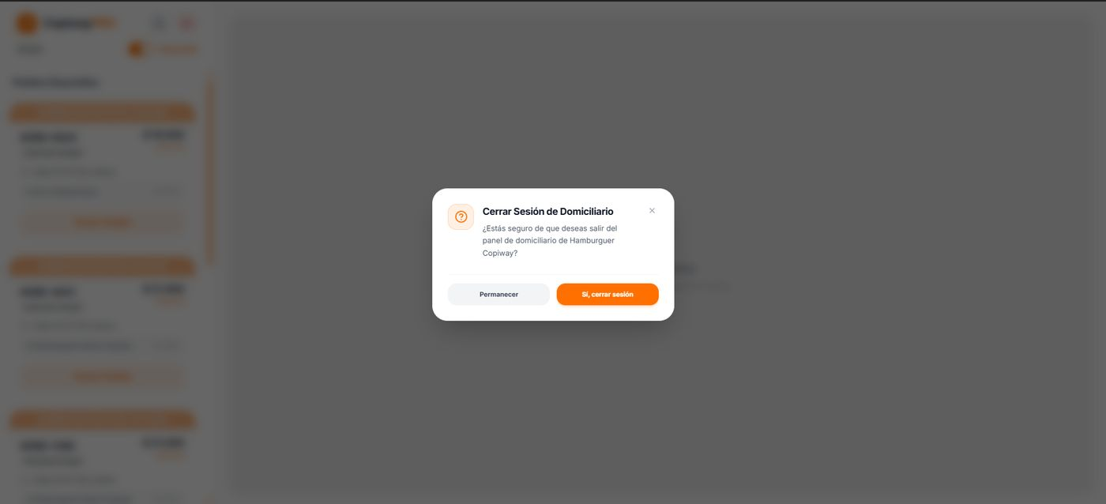
Archivo: Captura de pantalla 2026-08-20 210549.png · Modo Claro
- Modal de confirmación '¿Estás seguro de que deseas salir del panel de domiciliario de Hamburguer Copiway?' con botones 'Permanecer' y 'Sí, cerrar sesión'.

Modo Oscuro
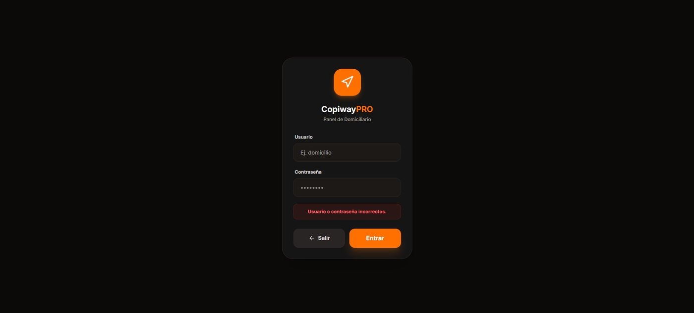
Archivo: Captura de pantalla 2026-08-20 205306.png · Modo Oscuro
- Pantalla de login exclusiva 'Panel de Domiciliario' con icono de flecha de navegación naranja.
- Mensaje de error 'Usuario o contraseña incorrectos.'

